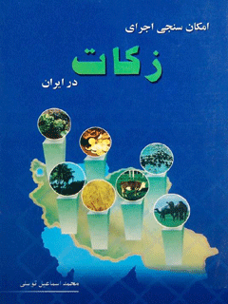

امکان سنجی اجرای زکات در ایران با مطالعه تطبیقی مذاهب فقهی و تجربیات اجرایی کشورهای اسلامی


ghaemiyeh.com

فهرست مطالب
مشخصات کتاب 9
پيشگفتار 9
چند ملاحظه 12
فصل اوّل 13
بررسى اجمالى احكام زكات 13
زكات در لغت 15
زكات در اصطلاح 16
زكات در قرآن 17
زكات در متون حديثى و فقهى 21
الف - زكات در متون حديثى و فقهى اهل سنّت 21
ب - زكات در متون حديثى و فقهى پيروان اهل بيت عليهم‌السلام 22
بررسى مقايسه‌اى افراد و اموال مشمول زكات در نزد مذاهب پنجگانه اسلام 24
اشاره 24
الف - افراد مشمول وجوب زكات مال 24
ب - اموال مشمول وجوب زكات 26
مجموعه انواع ثروت 29
اشاره 29
1 - ثروت زراعى 29
2 - ثروت حيوانى 30
الف - احشام سه‌گانه 30
ب - زكات عسل و منتجات حيوانى 30
3 - ثروت پولى و مالى 31
الف - مسكوك طلا و نقره 31
ب - پول‌هاى كاغذى (اسكناس و ديگر انواع پول) 31
4 - ثروت تجارى (مال التّجارة) 32
5 - ثروت معدنى و دريائى 33
الف - معدن و وجوب حق در آن 33
ب - گنج‌هاى مدفون شده 34
ج - آنچه كه از دريا استخراج مى‌شود مانند لؤلؤ و مرجان و مرواريد 34
6 - ثروت‌هاى جهان معاصر 35
الف - مستغلات، عمارات و كارخانجات و غيره 35
ب - منفعت كسب 37
ج - زكات سهام و اوراق قرضه 38
7 - ثروت جنگى (شامل غنايم جنگى) 38
8 - ثروت حلال مخلوط به حرام 39
مصارف زكات 39
اشاره 39
چگونگى تقسيم زكات بين اصناف هشتگانه 41
اگر زكات كفايت نكرد 44
خلاصه و نتيجه فصل اوّل 44
فصل دوّم :بررسى تطبيقى قوانين زكات كشورهاى اسلامى 52
اشاره 52
الف - سير تكاملى قانون گذارى زكات 53
اشاره 53
1 - سودان 53
2 - اردن 54
3 - يمن 55
4 - مالزى 55
5 - پاكستان 55
6 - عربستان سعودى 56
7 - كويت 56
8 - مصر 57
ب - اصول كلّى و عام قوانين و نظامات ادارى زكات 57
1 - مؤسّساتى كه به الزام قانون جمع آورى زكات را بر عهده دارند 57
2 - مؤسّساتى كه مسئوليت جمع آورى زكات داوطلبانه را بر عهده دارند. 58
ج - چگونگى صدور اين قوانين و قدرت قانونى آن 58
1) الزام قانونى به پرداخت يا پرداخت داوطلبانه 58
2) صلاحيت تفسير نصوص وارده در قوانين و مقررات (كشورهايى كه پرداخت زكات در آنها الزامى است) 58
3) صلاحيت تفسير نصوص وارده در قوانين ومقرّرات (كشورهايى‌كه‌پرداخت زكات درآنهااختيارى‌است) 60
4) بهره‌مندى زكات از حمايت‌هاى مقرّره اموال عمومى 60
5) گسترده يكى كردن اداره جمع آورى و توزيع يا تفكيك آن دو 60
د - اصول كلى قوانين زكات در بخش جمع آورى 61
1) نوع اموالى كه زكات آنهاواجب است و چگونگى پرداخت 61
2) ضمانت اجرايى قوانين زكات و مجازات‌ها 63
3) موارد بخشودگى و عدم پرداخت 65
4) تدابير تعيين مقدار زكات و تدوين اظهارنامه‌هاى لازم 65
ه- - و امّااعتراض به احكام مؤسّسه زكات 66
ز - اصول كلى قوانين زكات در بخش توزيع 67
1) اصنافى كه زكات در بين آنها توزيع مى‌شود و ابزارهاى توزيع 67
2) توزيع محلّى زكات و ضوابط نقل آن 69
خلاصه و نتايج فصل دوّم 69
فصل سوّم :مديريت و سازمان‌دهى ادارى زكات 72
اشاره 72
يمن 74
عربستان سعودى 76
سودان 78
پاكستان 81
اشاره 81
كميته زكات استان 82
كميته جمع آورى زكات (لجنة التحصيل) 82
كميته‌هاى محلّى زكات 82
هزينه‌هاى ادارى 83
مالزى 84
كويت 86
اشاره 86
ويژگى‌هاى ادارى 86
ساختار ادارى 87
نقش كميته‌هاى داوطلب محلّى 88
هزينه‌هاى ادارى و پرسنلى 88
تبليغات و آگهى 88
مصر 88
اشاره 88
كيفيت تشكيل كميته زكات 90
خلاصه و نتيجه 91
اشاره 91
1 - استقلال مؤسّسه زكات و ارتباطات ادارى آن 91
2 - ساختار ادارى 92
3 - تمركز يا عدم تمركز در دو سطح ادارى و جغرافيايى 93
4 - نقش كميته‌هاى داوطلب محلّى (مردمى) 93
5 - هزينه‌هاى ادارى و پرسنلى 94
فصل چهارم :جمع آورى زكات در كشورهاى اسلامى 96
اشاره 96
قسمت اوّل:كشورهايى كه پرداخت زكات در آنها الزامى است. 98
يمن 98
زكات زراعت و ميوجات 98
زكات احشام 99
زكات باطن 100
أ) زكات نقدين (طلا و نقره و آنچه كه در حكم اين دو است) 100
ب) زكات اموال تجارى 100
زكات فطر 100
اموال استثناء شده از زكات 100
عربستان سعودى 101
زكات الزامى 101
اموال استثناء شده از زكات 101
روش‌هاى جمع آورى زكات 102
الف - روش جمع آورى زكات احشام 102
ب) روش‌هاى جمع آورى زكات زراعت و اثمار 103
ج) زكات اموال تجارى 104
د) زكات درآمدهاى آزاد خدماتى 105
سودان 105
اشاره 105
توسعه گستره زكات 106
اموال باطنه 107
اموال استثنا شده از زكات 107
روش جمع آورى زكات 108
1 - زكات از منبع 108
2 - نظام تخمين در زراعت (نظام الخرص) 109
3 - زكات مال التّجارة 109
4 - روش جمع آورى زكات فطر 110
پاكستان 110
اشاره 110
اموال مشمول زكات 110
عُشر 112
اموال استثنا شده از زكات 112
بخشودگى‌هاى عُشر 113
روش‌هاى جمع آورى زكات و عشر 113
برنامه جمع آورى زكات 113
روش جمع آورى عشر 114
مالزى 114
اشاره 114
اموال مشمول زكات 114
اموال مستثنا شده از زكات 116
روش‌هاى جمع آورى زكات در مالزى 116
برخى از مشكلات دستگاه زكات در مالزى 117
اشاره 117
الف - اداى زكات از مجارى غير رسمى 117
ب - جريان زكات‌هاى جمع آورى نشده 118
قسمت دوّم :كشورهايى كه پرداخت زكات در آنها به صورت اختيارى است. 120
اشاره 120
كويت 120
اشاره 120
روش‌هاى جمع آورى 121
چگونگى برقرار كردن ارتباط 122
مصر 123
اشاره 123
اموال مشمول زكات 123
روش‌هاى جمع آورى زكات 124
خلاصه و نتيجه فصل 125
تفاوت در اموال موضوع زكات 126
بخشودگى‌هاى زكات 128
دستگاه‌هاى جمع كننده زكات و روش‌هاى جمع آورى 128
الف - زكات محصولات كشاورزى و چهارپايان اهلى 128
ب) روش جمع آورى زكات محصولات كشاورزى 129
ج - روش جمع آورى زكات مال التّجارة 130
زكات موجودى‌هاى مالى و پولى 131
روش تحصيل برخى از اقلام زكوى ديگر 132
چند ملاحظه و نتيجه 133
جدول‌هاى ضميمه فصل چهارم 135
فصل پنجم:توزيع زكات در كشورهاى اسلامى 144
اشاره 144
يمن 146
اصناف زكات 146
روش توزيع 147
مالزى 147
اصناف زكات 147
اشاره 147
1 - مسئوليت توزيع و صرف زكات 148
2 - مصارف وجهاتى كه زكات در آنها به كار گرفته شده و هزينه مى‌شود و مقدار زكات 149
عربستان سعودى 152
اصناف زكات و روش توزيع 152
پاكستان 153
اصناف زكات 153
روش‌هاى توزيع و هزينه‌هاى ادارى و پرسنلى 153
روش توزيع 153
ضوابط توزيع 157
سودان 158
اصناف زكات 158
كويت 161
اشاره 161
الف - توزيع داخلى 162
اشاره 162
1 - كمك‌هاى ماهيانه به صورت مستمرّى 162
2 - كمك‌هاى مقطوع 162
3 - قرض الحسنه 163
اشاره 163
خانواده‌هاى متعفّف 163
تبرّعات عينى 163
اشاره 163
1 - طرح افطارى ماه رمضان 164
2 - طرح زكات فطر 164
3 - طرح قربانى 164
طرح سوم: پوشش يتيم 164
طرح چهارم: ضيوف الرحمن 164
طرح ششم: طرح آب‌رسانى در خيابان ها 165
ب - اداره فعّاليت‌هاى خارجى 165
اشاره 165
مصر 167
اصناف زكات 167
روشهاى توزيع 168
روش اوّل 168
راه دوّم 169
راه سوّم 169
راه چهارم 169
خلاصه و نتيجه فصل پنجم 171
اشاره 171
و امّا از لحاظ روش‌هاى توزيع 171
اشاره 171
الف - توزيع زكات از طريق بودجه عمومى دولت 172
ب - توزيع از طريق ادارات زكات 172
اشاره 172
الگوى اوّل: توزيع به وسيله مؤسّسات خيريه 172
الگوى دوم: توزيع به وسيله قدرت‌هاى دولتى 173
الگوى سوم: توزيع از راه كميته‌هاى محلّى 174
الگوى چهارم: توزيع مستقيم به وسيله اداره زكات 174
دسته‌ى دوّم: كشورهايى كه پرداخت زكات به ارگان‌هاى رسمى در آنها اختيارى است. 174
نتيجه 176
فصل ششم :زكات و امكان اجراى آن در ايران 177
اشاره 177
1 - امكان سنجى نظرى و فقهى 178
2 - امكان سنجى ادارى و اجرايى 181
3 - مؤسّسات و نهادهاى تأمين اجتماعى در ايران 182
اشاره 182
1 - سازمان‌ها و مؤسّسات عمومى 183
الف - سازمان تأمين اجتماعى 183
ب - صندوق بازنشستگى كشور 183
2 - سازمان‌ها و مؤسّسات حمايتى 184
اشاره 184
الف - كميته امداد امام خمينى(ره) 184
ب - بنياد مستضعفان و جانبازان 184
ج - بنياد شهيد انقلاب اسلامى 185
د - سازمان بهزيستى 185
ه - بنياد پانزده خرداد 185
3 - سازمان‌هاى امدادى 185
الف - جمعيت هلال احمر 185
4 - ساير مؤسّسات عامّ المنفعه 186
الف - آستان قدس رضوى 186
ب - اوقاف و بقاع متبرّكه 186
ج - صندوق‌هاى قرض الحسنه 186
ه - سازمان اقتصاد اسلامى 186
و - بيمارستان‌ها و درمانگاه‌هاى خيريه 187
ز - مؤسّسات مستقل خيريه 187
الف - كميته امداد امام خمينى (ره) 189
تاريخچه 189
منابع مالى اين نهاد 189
- اركان كميته امداد امام خمينى(ره) 190
- اهداف و وظايف 190
- فعّاليت‌هاى عمده 192
- تعداد افراد تحت پوشش خدمات حمايتى 195
- مقدار كمك‌هاى پرداختى 196
ب - سازمان بهزيستى ايران 197
3 - امكان سنجى بر اساس نتايج پژوهش‌هاى آمارى 200
اشاره 200
ميزان تأثير ديدگاه فقهى بر مقدار عايدات زكات 200
شكاف زكات بالقوّه و زكات جمع آورى شده 203
بررسى موردى ايران 215
الف - مقايسه بين مقدار تحقق يافته زكات و مقدار بالقوّه آن در ايران 215
ب - مقايسه مقدار زكات بالقوّه و بالفعل با توليد ناخالص ملّى (GNP) در ايران 223
مقدار هزينه‌هاى مذهبى لازم الاداء تحقق يافته در سطح كشور 226
شكاف بين نظام پرداخت الزامى و نظام پرداخت داوطلبانه 233
خلاصه و نتيجه 236
منابع و مآخذ 237
اشاره 237
منابع فارسى 238
منابع عربى 238
منابع انگليسى 247
برخى منابع ديگر 249
فهرست مطالب 250
فهرست جداول 260

مشخصات کتاب
سرشناسه : توسلی، محمداسماعیل، 1346
عنوان و نام پديدآور : امکان سنجی اجرای زکات در ایران با مطالعه تطبیقی مذاهب فقهی و تجربیات اجرایی کشورهای اسلامی/ محمد‌اسماعیل توسلی
مشخصات نشر : تهران : ستاد اقامه نماز، 1388.
مشخصات ظاهری : 231ص.: جدول.
شابک : 10000 ریال : 964-7309-91-0 ؛ 20000 ریال: چاپ دوم: 978-964-7309-91-2
وضعیت فهرست نویسی : فاپا ( چاپ دوم )
يادداشت : چاپ دوم
يادداشت : چاپ اول : 1384 ( فیپا )
یادداشت : کتابنامه: ص. [ 225 ] - 231 ؛ همچنین به‌صورت زیرنویس.
موضوع : زکات
فقه تطبیقی
شناسه افزوده : ستاد اقامه نماز
رده بندی کنگره : BP188/4/ت‌93الف‌8 1388
رده بندی دیویی : 297/356
شماره کتابشناسی ملی : م‌84-32387
اطلاعات رکورد کتابشناسی : فاپا

پيشگفتار
يكى از نيازها و خواست‌هاى مشروع اجتماعى، بهره مندى از حداقل امكانات زندگى و زدودن فقر از چهره جامعه است. اسلام با طرح زكات به عنوان يك واجب مالى به اين خواست مشروع پاسخ
صريح و قاطع داده است، به طورى كه وجوب آن از ضروريات دين شمرده شده است. در اهميّت آن همين بس! كه در قرآن لفظ زكات 32 بار، با شقوق مختلف آن تكرار شده است. در اين 32 بار، 26 بار قرين با نماز كه عمود دين است آورده شده است خداوند زكات را به مقدارى قرار داده كه براى فقرا كافى است. در حديثى اميرالمؤمنين على بن ابيطالب عليه‌السلام مى‌فرمايند: «خداوند عزّوجل در اموال اغنيا آن مقدار واجب كرده است كه براى فقرا كافى است پس اگر گرسنه يا عريان يا در شدّت فقر ماندند به دليل منع اغنياء است و بر خداوند است كه آنها را محاكمه و عذاب كند.»در حديثى ديگر محمد بن مسلم از امام صادق عليه‌السلام نقل مى‌كند كه ايشان فرمودند: «خداوند عزّوجل درمال اغنيا آن مقدار قرار داده است كه فقر فقرا را مى‌پوشاند و اگر آن مقدار نمى‌پوشاند بيشتر قرار مى‌داد. اگر فقرا مشكلى دارند از ناحيه فريضه الهى نيست بلكه به خاطر خوددارى اغنيا از پرداخت واجب الهى است. اگر مردم حقوق
آنها را مى‌پرداختند، فقراء به راحتى زندگى مى‌كردند.»از نظر تاريخى شواهد معتبرىداريم كه فقر در بعضى از مناطق معيّنى در دوره‌هاى اوليه دين اسلام از بين رفته است. به طور مثال، در يمن در دوره خليفه دوّم در حدود سه سالى بود كه همه عايدات ساليانه زكات نمى‌توانست مورد استفاده قرار گيرد، زيرا نياز به آن وجود نداشت و به مدينه منتقل شد يا در مصر در زمان عمر بن عبدالعزيز عايدات زكات به اندازه‌اى رسيد كه مردم فقيرى نبودند تا آن را در خواست نمايند.
Islamic Reaserch and Traning Institute (IRTI) of the Islamic Development Bank (IDB). JEDDAH, 1418H/1998G. Vol2, P535.
البتّه اين در صورتى است كه سيستم اقتصادى كشور همانند يمن در دوره خليفه دوّم متعادل بوده و توزيع ثروت و درآمد در آن عادلانه باشد والاّ در يك سيستم اقتصادى كه اغنيا از پرداخت كامل حق فقرا در مالشان امتناع مى‌كنند و توزيع درآمد و ثروت ناعادلانه و رباخوارى در آن رايج است و با فقر غير طبيعى مواجه هستيم، انتظار داشته باشيم زكات فقر موجود را كفايت كند خواستى نابجا است. شاهد ما بر اين مدّعا پژوهش‌هاى آمارى است كه در فصل ششم به طور كامل آورده شده است.
بنابراين، براى اينكه نظام زكات كاركرد مناسب خودش را داشته باشد بايد ساير نظام‌ها به ويژه نظام اقتصادى، اسلامى شود.
امّا تا آن زمان آيا نبايد براى پياده كردن نظام زكات از حيث نظرى و عملى كارى انجام داد؟ آيا بايد اوّل نظام اقتصادى اسلامى شود و آنگاه نظام زكات پياده گردد؟ يا اينكه نبايد منتظر شد بلكه بايد كارى انجام داد و در همان زمانى كه به تصحيح نظام اقتصادى مشغول هستيم، زمينه‌هاى عملى كردن نظام زكات را هم فراهم كنيم. اگرچه در اين مرحله زكات به تنهايى نمى‌تواند موجب برطرف شدن فقرجامعه شود، ولى مى‌تواند به عنوان يك منبع قابل قبول از شدّت فقر بكاهد. به همين دليل يكى از
دغدغه‌هاى نظام اسلامى و خواست به حقّ مؤمنين فراهم آورى زمينه‌هاى لازم نظرى و عملى براى اجراى زكات در ايران اسلامى است. با اين همه، چرا تاكنون تلاش ثمر بخشى در اين زمينه انجام نشده است؟ مشكل چيست؟ آيا مشكل فقهى است؟ يا مشكل مديريتى و اجرائى است؟ و يا مشكل عدم پايبندى اغنياء به پرداخت زكات است؟
پژوهش حاضر بهره‌گيرى از تجربيات كشورهاى اسلامى را در راستاى پاسخ به پرسش‌هاى بالا و روشن كردن ابهام‌هاى نظرى و يافتن راه كارهاى عملى درجهت اجراى زكات در ايران يكى از بهترين راه‌ها دانسته و به دنبال آن به بررسى و مطالعه اين تجربيات پرداخته است و براى استفاده هر چه بيشتر از تجربيات كشورهاى اسلامى اقدام به انجام يك پژوهش مقايسه‌اى گسترده در بين دو گروه از كشورهاى اسلامى نموده است. يك گروه از اين كشورها كه شامل يمن، مالزى، عربستان سعودى،
پاكستان و سودان است، داراى نظام پرداخت الزامى زكات هستند و گروه دوم كه كويت و مصر به عنوان نمونه آنها انتخاب شده‌اند از نظام پرداخت داوطلبانه بهره مى‌گيرند.
اين پژوهش در نوع خود به خاطر جامعيت از نظر موضوعات و كشورهاى مورد مطالعه كم سابقه است. يكى از كارهاى مهم و بديع اين پژوهش شناسايى و يافتن بهترين و كاربردى‌ترين ملاك‌هاى مقايسه براى هر يك از موضوعات مورد مطالعه جهت استفاده هر چه بيشتر از تجربيات كشورهاى اسلامى است. پژوهش حاضر بر اساس اين ملاك‌ها با يك مطالعه كتابخانه‌اى گسترده در طى پنج فصل با تأييد وجود مشكل در هر سه سطح در كشورهاى اسلامى، نشان مى‌دهد كه اين كشورها براى خروج از مشكل فقهى با مفتوح كردن باب اجتهاد در موضوع زكات موارد تعلّق زكات را از 9 مورد به بيش از 17 مورد رساندند و براى حل مشكلات قانونى، مديريتى و اجرائى و تشويق اغنيا به پرداخت زكات ازسيستم‌هاى جديد مديريتى و تبليغاتى در امر قانون گذارى، مديريت و سازماندهى ادارى جمع آورى و توزيع زكات استفاده كردند. و در نهايت، فصل ششم با نگاه به امكان اجراى زكات در ايران، پژوهش‌هاى آمارى انجام شده در مورد كارايى ديدگاه‌هاى مختلف فقهى در رفع فقر و موفقيّت و يا عدم موفقيت مديريت اجرايى كشورهاى اسلامى را بررسى و مطالعه مى‌كند.

چند ملاحظه
لازم به يادآورى است كه پژوهش حاضر صرفاً ماهيت تحليلى، مقايسه‌اى و گزارشى داشته و درصدد نفى يا اثبات هيچيك از نظرات و ديدگاه‌هاى فقهى يا مديريتى نيست.
در اتّخاذ آراى فقهى مذاهب، اساس و مبنا آراى اجماعى و مشهور آن مذاهب بوده است. از اين رو، در فقه اماميه با تقسيم طبقات فقها به قدما، متأخّرين و معاصرين و استناد آرا به آنها حصول اين مهم در نظر بوده است. و براى آن، آراى شيخ مفيد، شيخ طوسى، محقّق حلّى، شهيد اوّل، شهيد ثانى، صاحب جواهر، صاحب عروه، امام خمينى و آيت اللّه بهجت به عنوان منابع ارجاعى، بيشتر از همه مورد توجّه قرار گرفته است و اگر در اين بين رأيى خلاف مشهور يا داراى ويژگى خاصّى بوده است با ذكر منبع آورده شده است.
مستندات اين پژوهش براى ارجاع آراى فقهى مذاهب چهارگانه اهل سنّت (يعنى حنفى، مالكى، شافعى، حنبلى) بيشتر كتاب‌هاى قرطبى، جزيرى و قرضاوى كه مورد اعتماد و اعتناى علماى آنها هستند، بوده است. و اگر رأيى بر خلاف يا داراى خصوصيت ويژه بوده است با ذكر منبع آورده شده است.
مستندات اين پژوهش براى آراى جديد فقهى علماى اهل سنّت، بيشتر از همه گزارشاتهمايش‌هاى متعدّد زكات كه در كشورهايشان برگزار شده است و مجموعه فتاوى منتشر شده آنها و قوانين زكات اين كشورها و ديگر منابع معتبر بوده است. در مجموع براى اتقان بيشتر كار به منابع بسيارى كه در قسمت منابع و مآخذ آمده است، مراجعه و استناد شده است.
اميد است، پژوهش حاضر، به لطف الهى و عنايت ولى عصر (عج)، سهمى هر چند ناچيز در روشن نمودن ابهامات نظرى و مشكلات عملى اجراى زكات داشته باشد.

فصل اوّل

بررسى اجمالى احكام زكات
بررسى اجمالى احكام زكات در نزد مذاهب چهارگانه اهل سنّت فقه جديد آنها و مذهب اماميه
****
محورهاى بررسى
•
زكات در لغت - اموال مشمول وجوب زكات
•
زكات در اصطلاح - مصارف زكات
•
زكات در قرآن - انتقال به سرزمين ديگر
•
زكات در حديث - آيا در اموال حق ديگرى غير از زكات هست؟
•
افراد مشمول وجوب زكات - خلاصه ونتيجه فصل اوّل
در بررسى اجراى زكات در كشورهاى اسلامى، لازم است در ابتدا جايگاه زكات در كتاب و سنّت روشن گرديده و احكام و فتاواى مذاهب پنجگانه اسلام و فقه جديد اهل سنّت كه پايه و اساس اجراى زكات در آن كشورها است مورد ملاحظه قرار گيرد. افزون بر اينكه، گرچه همه مذاهب پنجگانه در اصل وجوب زكات متّفق القول هستند، امّا نظرات و ديدگاه‌هاى آنها درباره سعه و ضيق موارد زكات كه موجب وفور اموال زكوى يا كمى آن مى‌شود، مختلف است. برخى از مذاهب آن را منحصر در موارد نه گانه مى‌دانند و برخى ديگر آنقدر توسعه مى‌دهند كه شامل هر مال با ارزش و ترقّى كننده‌اى مى‌شود. از اين رو، انتخاب رأى فقهى مى‌تواند اثر مهمّى روى افزايش يا كاهش عايدات زكات و در نتيجه زدودن فقر از چهره جامعه اسلامى داشته باشد. منذرقحف براى نشان دادن اهميّت انتخاب رأىفقهى و اثر آن در ريشه كنى پديده فقر از كشورهاى اسلامى، بر اساس سه ديدگاه فقهى موجود در ميان اهل سنّت به برآورد زكات بالقوّه هشت كشور اسلامى پرداخت. وى نشان داد بر اساس ديدگاه سنّتى، عايدات زكات به طور تقريبى حدود 1% تا 5/1% GNP مى‌شود و بر اساس نظريه قرضاوى بين
5/4% تا 7% است و بر اساس ديدگاه جديد اهل سنّت حدود 5/5% تا 8% GNP مى‌گردد. اين در حالى است كه مقدار لازم براى رفع فقر در كشورى مثل پاكستان كه از فقر گسترده رنج مى‌برد در حدود 4% GNP است.
آنچه كه از نظر فقهى در بهره ورى زكات مؤثّر است، سعه و ضيق از دو جهت افراد مشمول زكات و اموال مشمول زكات است. مذاهبى كه قائل به توسعه در هر جهت هستند داراى بيشترين بهره ورى و كارآيى در امر زدودن فقر هستند و مذاهبى كه قائل به ضيق در هر دو جهت باشند داراى كمترين بهره ورى در زمينه عايدات زكوى بوده، در نتيجه قادر به حل مشكل فقر به وسيله زكات نيستند. اين فصل به بررسى اجمالى احكام زكات در نزد مذاهب پنجگانه اسلام و فقه جديد اهل سنّت از هر دو جهت مى‌پردازد. ضمن اينكه جايگاه زكات را در قرآن و سنّت تبيين مى‌كند.

زكات در لغت
ريشه زكات از زياده است و معناى آن در لغت زياده و رشد يافتن است.در مقاييس اللغة آمده كه «زاء و كاف و حرف معتل اصل است و دلالت بر نماء و زياده مى‌كند.»و شوكانى در نيل الاوطار مى‌گويد: «هنگامى كه چيزى رشد كند و زياد شود مى‌گوييم «زكا الشيى‌ء»، و هنگامى كه شخصى نيكو ولايق مى‌شود مى‌گوئيم «زكى فلان»، و به معناى تطهيرهم وارد شده است.»در مفردات راغب آمده «اصل زكات نمو حاصل از بركت خداوندى است گفته مى‌شود «زكا الزرع يزكوا» در هنگامى كه زرع رشد نموده و بركت پيدا مى‌كند.»
در بسيارى از آياتى كه در شأن زكات نازل شده است از آن به «صدقه» تعبير گرديده است: مثل
همين آيه 103 سوره توبه كه مى‌گويد «خذ من اموالهم صدقة» يا آيه 60 سوره توبه كه مى‌گويد «انّما الصّدقات للفقراء و المساكين...».مسلمانان عامل زكات را مصدّق مى‌ناميدند، زيرا وى صدقات را جمع آورى و توزيع مى‌كند. در لسان العرب آمده: «به كسى كه صدقات را جمع آورى كرده و در بين سهم بران توزيع مى‌كند مصدّق مى‌گويند.»

زكات در اصطلاح
در مجمع البحرين آمده: «در اصطلاح شرع زكات صدقه خاصّى است كه به اصل شرع اندازه‌اش مشخّص شده است هم در مال است و هم در ذّمه براى اينكه آن دو را پاك كند. زكات مال پاك كننده مال است و زكات فطرة پاك كننده بدن.»
محقّق حلّى مى‌گويد: «زكات در لغت به معناى زياده، نمو و تطهير است و در شرع اسم حقى استكه در مال واجب است. در وجوب آن نصاب معتبر است و زكات ناميده شده است زيرا به سبب آن ثواب زياد مى‌شود و مال از حق مساكين و پرداخت كننده آن از گناه پاك مى‌شود.»حاج آقا رضا همدانى در مصباح الفقيه مى‌گويد: «زكات در لغت به معناى طهارت و نمو است و در عرف اهل شرع اسم حقّى است كه در نزد اهل شرع شناخته شده است و به نصّ كتاب و سنّت متواتر در نزد آنها ثابت شده است و همانند نماز و روزه از ضرورياتى است كه منكر آن از جماعت مسلمين خارج مى‌شود.»و يا به تعبيرى ديگر «مقدار مخصوصى است كه در صورت احراز شرايط خاص، درخواست مى‌شود از مال خارج شود.در معجم الاقتصادى الاسلامى چنين آمده: «زكات حقّى است واجب در مال
خاصّى براى گروهى مخصوص در يك وقت مخصوص».
زكات، يك واجب دينى الزام آور و «حقّ اللّه المعلوم» در مال مسلمانان است، به شرط اينكه سال قمرى بر آن گذشته و داخل نصاب تعريف شده گرديده باشد. در اسلام، از آن نظر به اين پرداخت «زكات» مى‌گويند كه وسيله پاك كردن اموال افراد از حقوق نيازمندان و نيز وسيله افزون شدن و رشد يافتن اموال آنان است. قرطبى در اين باره مى‌گويد: «زكات از تزكيه اخذ شده و معنايش تطهير است. مثل اين است كه خارج كننده زكات از مال، آن مال را از تبعات حقّى كه خداوند در آن براى مساكين و ديگران قرار داده است پاك مى‌كند.»

زكات در قرآن
در قرآن كلمه زكات 32 بار تكرار شده است. 29 بار معرفة ذكر شده است و 26 بار قرين با نماز در آيه واحده آمده است و يك بار در سياق واحد به همراه نماز آمده، گرچه در آيه واحده نبوده است. و نيز در قرآن مجيد به لفظ صدقه و صدقات 12 بار آورده شده است.اقتران زكات كه يك عبادت مالى است با نماز كه يك عبادت بدنى است در 26 آيه قرآن، دليل بر كمال اتصال بين اين دو تا است.
زكات به همراه نماز كه عمود دين است، اساس و بنيان نظمى است كه جوامع انسانى بر آن بنا نهاده شده‌اند به طورى كه آن را جوهره دستورات انبياء و رسولان گذشته قرار داده است. همان‌گونه كه در قرآن كريم، اين امر از زبان ابراهيم و اسحق و يعقوب و اسماعيل اين چنين بيان شده است:
«و جعلناهم ائمه يهدون بامرنا و أوحينا اليهم فعل الخيرات و اقام الصلاة و ايتاء الزكوة و كانوا لنا عابدين» (انبياء / 73).
ترجمه:و آنان را پيشوايانى قرار داديم كه به فرمان ما، (مردم را) هدايت مى‌كردند، وانجام كارهاى نيك و برپاداشتن نماز و اداى زكات را به آنها وحى كرديم و تنها ما را
عبادت مى‌كردند.
«و اذكر فى الكتاب اسمعيل انه كان صادق الوعد و كان رسولاً و نبيّاً و كان يأمر اهله بالصّلوة و الزّكوة و كان عند ربّه مرضيا» (مريم / 5 و 54).
ترجمه: و در اين كتاب (آسمانى) از اسماعيل (نيز) ياد كن، كه او در وعده‌هايش صادق و رسول و پيامبرى (بزرگ) بود. او همواره خانواده‌اش را به نماز و زكات فرمان مى‌داد؛ وهمواره مورد رضايت پروردگارش بود.
و نيز از زبان عيسى در گهواره آمده است:
«قال انّى عبداللّه اتينى الكتب و جعلنى نبيّاً و جعلنى مباركاً اين ما كنت و أوصنى بالصّلوة و الزكوة مادمت حيّا» (مريم / 1 و 30).
ترجمه: گفت: «من بنده خدايم؛ او كتاب (آسمانى) به من داده؛ و مرا پيامبر قرار داده است. و مرا - هر جا كه باشم - وجودى پر بركت قرار داده؛ و تا زمانى كه زنده‌ام، مرا به نماز و زكات توصيه كرده است.
و در عهد و پيمان خداوند متعال با بنى اسرائيل چنين آمده است:
«و اذ اخذنا ميثاق بنى اسرائيل لا تعبدون الا اللّه و بالوالدين احساناً و ذى القربى و اليتمى و المساكين و قولوا للناس حسناً و اقيموا الصلاة و اتوا الزكوة ثم تولّيتم الاّ قليلاً منكم و انتم معرضون» (بقره / 83).
ترجمه: و (به يادآوريد) زمانى را كه از بنى اسرائيل پيمان گرفتيم كه جز خداوند يگانه را پرستش نكنيد؛ و به پدر و مادر و نزديك و يتيمان و بينوايان نيكى كنيد، و به مردم نيك بگوئيد؛ و نماز را برپا داريد، و زكات بدهيد. سپس (با اينكه پيمان بسته بوديد) همه شما - جز عدّه كمى - سرپيچى كرديد؛ و (از وفاى به پيمان خود) رويگردان نشديد.
در قرآن در وصف دينى كه خداوند سبحان براى بندگانش برگزيده است چنين آمده است:
«و ما امروا الاّ ليعبدو اللّه مخلصين له الدين حنفاء و يقيموا الصلاة و يؤتو الزكوة و ذلك دين القيمه» (بيّنه / 5).
ترجمه: و به آنها دستورى داده نشده بود جز اينكه خدا را بپرستند. در حالى كه دين خودرا براى او خالص كنند و از شرك به توحيد بازگردند، نماز را برپا دارند و زكات را بپردازند؛ و اين است آيين مستقيم و پايدار.
آيه 11 سوره توبه مى‌رساند كه زكات به همراه توحيد و اقامه نماز شخص را داخل در جماعت مسلمين مى‌كند و وى را مستحق اخوّت و برادرى آنها مى‌سازد، در اين آيه خداوند مى‌فرمايد:
«فان تابوا و اقاموا الصلاة و آتوا الزكوة فاخوانكم فى الدين» (توبه / 11).
ترجمه: (ولى) اگر توبه كنند، نماز را برپا دارند، و زكات را بپردازند، برادر دينى شما هستند.
آيه 5 سوره توبه نيز به همين معنا دلالت مى‌كند، در اين آيه خداوند مى‌فرمايد:
«فان تابوا و اقاموا الصلاة و آتوا الزكوة فخلّوا سبيلهم انّ اللّه غفور رحيم» (توبه / 5).
ترجمه: هر گاه توبه كنند و نماز را برپا دارند، و زكات را بپردازند، آنها را رها سازيد؛ زيرا خداوند آمرزنده و مهربان است.
در قرآن كريم انواعى از اموال كه مشمول زكات واجب يا مستحب در فقه مى‌شوند، آورده شده است:
اوّل: طلا و نقره
«والذين يكنزون الذهب و الفضة و لا ينفقونها فى سبيل اللّه فبشّرهم بعذاب اليم»(توبه/34).
ترجمه: و كسانى كه طلا و نقره را گنجينه (و ذخيره و پنهان) مى‌سازند، و در راه خدا انفاق مى‌كنند، به مجازات دردناكى بشارت ده!
دوّم: زراعت و ميوه‌جات
«كلوا من ثمره اذا اثمر و آتوا حقّه يوم حصاده» (انعام/ 141).
ترجمه: از ميوه آن، به هنگامى كه به ثمر مى‌نشيند، بخوريد، و حقّ آن را به هنگام درو، بپردازيد.
سوّم: كسب تجارى
«يا ايّها الذين آمنوا انفقوا من طيّبات ما كسبتم» (بقره / 267).
ترجمه: اى كسانى كه ايمان آورده‌ايد! از قسمت‌هاى پاكيزه اموالى كه (از طريق تجارت) به دست آورده‌ايد، انفاق كنيد.
چهارم: آنچه از زمين استخراج مى‌شود مانند معادن و غير
«و ممّا اخرجنا من الارض» (بقره / 267).
ترجمه: و از آنچه از زمين براى شما خارج ساخته‌ايم (از منابع و معادن و درختان و گياهان) [انفاق كنيد].
پنجم: و در غير اينها تعبير قرآن عام و مطلق است و آن كلمه «اموال» است.
«خذ من اموالهم صدقةً تطهّرهم و تزكيّهم بها» (توبه / 103)
ترجمه: از اموال آنها صدقه‌اى (به عنوان زكات) بگير، تا به وسيله آن، آنها را پاك‌سازىو پرورش دهى.
«و فى اموالهم حقّ للسائل و المحروم» (الذاريات / 19).
ترجمه: و در اموال آنها حقّى براى سائل و محروم بود.
اين معناى پنجم عام است و فرقى بين مال الزّراعة و ما الصّناعة و مال التّجارة نگذاشته است.

زكات در متون حديثى و فقهى

الف - زكات در متون حديثى و فقهى اهل سنّت
نصوص زكات در اين متون زياد است. به چند حديث بارز در اينجا اكتفاء مى‌كنيم. در حديثى رسول اللّه (ص) فرمودند: «اسلام آن است كه شهادت بدهى كه معبودى جز اللّه نيست و محمد6 رسول خدا است و نماز را بر پادارى و زكات را بپردازى و در رمضان روزه بگيرى و هرگاه مستطيع شدى حج بگذارى.»
از عبداللّه مسعود روايت شده كه رسول اللّه صلى‌الله‌عليه‌و‌آله‌وسلم فرمودند: «همه ما به برپايى نماز و پرداختن زكات امر شديم و كسى كه زكاتش را نپردازد هيچ نمازى از او پذيرفته نخواهد شد.»
و در روايتى از اصبهانى چنين آمده كه رسول اللّه صلى‌الله‌عليه‌و‌آله‌وسلم فرمودند: «كسى كه نماز بخواند و زكات ندهد پس از جمله مسلمانى كه عملش براى او سودى داشته باشد، نيست.»
براز در منذرى از علقمه روايت كرده كه او بر رسول اللّه صلى‌الله‌عليه‌و‌آله‌وسلم وارد شد. گفت ايشان فرمودند: «اسلام شما زمانى تمام است كه زكات اموالتان را بپردازيد».فقهاى اهل سنّت مى‌گويند، كسى كه با اعتقاد به وجوب زكات از اداى آن سرباز زند، به قهر و اجبار از او گرفته مى‌شود. و كسى كه وجوب آن را انكار كند و در سرزمين اسلام و در ميان اهل علم باشد، پس او مرتد است و بر او احكام مرتّدين جارى مى‌شود، از او سه بار طلب توبه مى‌شود پس اگر توبه بكند كه هيچ! والاّ كشته مى‌شود و بر والى واجب است كه با مانعين زكات بجنگد تا زمانى كه اين حق را ادا كنند.از اين رو در نزد اهل سنّت افزون بر اصل وجوب زكات بر صاحبان نصاب، وجوب جمع
آورى زكات و توزيع آن در بين مستحقين از طرف دولت امرى اجتناب‌ناپذير است. و در راستاى
اجراى اين امر، برخى از كشورهاى اسلامى نظام پرداخت الزامى زكات را در پيش گرفتند و برخى ديگر از كشورها نظام پرداخت داوطلبانه را برگزيدند.

ب - زكات در متون حديثى و فقهى پيروان اهل بيت عليهم‌السلام
در وجوب زكات، عبداللّه بن سنان از امام صادق عليه‌السلام نقل مى‌كند كه ايشان فرمودند: «آيه زكات خذ من اموالهم صدقة تطهرهم و تزكيهم بها» (توبه/ 103) در ماه رمضان نازل شده است. سپس رسول‌اللّه صلى‌الله‌عليه‌و‌آله‌وسلمبه منادى امر كرد كه در ميان مردم صدا بلند كند و بگويد، همانا خداوند تبارك و تعالى زكات را بر شما واجب كرده است همانطورى كه نماز را بر شما واجب كرده است».عبداللّه بن سنان در روايت ديگرى از امام صادق عليه‌السلام نقل مى‌كند كه ايشان فرمودند: «همانا خداوند عزّوجل زكات را واجب كرده است همانطورى كه نماز را واجب كرده است، پس اگر شخصى زكات را حمل بكند و بهطور آشكار بدهد عيبى بر او نيست، زيرا خداوند عزوجل در اموال اغنياء براى فقرا آن مقدارى را كه كفايتشان بكند واجب كرده است و اگر مى‌دانست آن مقدارى كه واجب كرده كفايتشان نمى‌كند زيادتر قرار مى‌داد و همانا فقر فقرا از منع منع كنندگان حقوق آنها است نه از قبل فريضه»
وسائل الشيعه در باب عدم قبولى نماز مگر به دادن زكات 16 روايت ذكر كرده است. در يكى از آن روايات شيخ طوسى (ره) از معروف بن‌خرّبوذ از امام باقر عليه‌السلام نقل مى‌كند كه ايشان فرمودند: «همانا خداوند تبارك و تعالى زكات را با نماز قرين كرده است، پس گفت «و اقيموا الصلاة و آتوا الزكاة» پس كسى كه نماز را به پا دارد و زكات را ندهد مثل اين است كه نماز را بر پا نداشته است».
وسائل الشيعه در باب حرمت منع زكات 29 روايت نقل كرده است. در يكى از اين روايات شيخ طوسى(ره) از محمدبن مسلم از امام باقر عليه‌السلام نقل مى‌كند كه ايشان فرمودند: «هيچ بنده‌اى نيست كه
چيزى از زكات مالش كم كرده باشد مگر اينكه خداوند در روز قيامت اژدهايى از آتش دور گردنش قرار مى‌دهد كه از گوشتش مى‌كند تا اينكه از حساب فارغ شود. شاهدش اين كلام خداوند عزّوجل است كه مى‌گويد «سيطوّقون ما بخلوا به يوم القيامة» (آل عمران/ 180) يعنى آنچه را كه از زكات بخل ورزيدند.»وسائل الشيعه در باب ثبوت كفر و ارتداد و قتل كسى كه از دادن زكات به خاطر انكار يا حلال دانستن آن امتناع مى‌كند 9 روايت از ائمّه اهل بيت نقل مى‌كند. در روايتى شيخ طوسى به سند خودش از ابان بن تغلب از امام صادق عليه‌السلام نقل مى‌كند كه ايشان فرمودند: «دو خون در اسلام ريختنش از طرف خداوند عزّوجل حلال است، كسى در اين مورد حكمى نمى‌كند تا اينكه خداوند قائم آل محمد صلى‌الله‌عليه‌و‌آله‌وسلم را برانگيزد، پس هنگامى كه خداوند عزّوجل قائم آل محمد صلى‌الله‌عليه‌و‌آله‌وسلم را برانگيزد ايشان در ايندو قضيه به حكم خداوند متعال حكم مى‌كند، يعنى زانى محصنه را سنگسار مى‌كند و گردن مانع زكات را مى‌زند».
فقهاى اماميه بالاتفاق وجوب زكات را از ضروريات دين شمرده و منكر آن را با علم به آن كافر مى‌دانند.امام خمينى (ره) در تحرير الوسيله مى‌گويد: «اصل وجوب زكات فى الجمله از ضروريات دين است و همانا منكر آن به تفصيلى كه در كتاب طهارت گذشته در زمره كفار است و از اهل بيت طهارت روايت شده كه همانا منع كننده يك قيراط زكات نه از مؤمنين است ونه از مسلمين» و «بايد اگر خواست يهودى بميرد و اگرخواست نصرانى بميرد» و «هيچ صاحب و يا درخت خرما و يا زراعت و يا درخت انگورى نيست كه از پرداختن زكات مالش جلوگيرى كند مگر آنكه خداوند آن را روز قيامت به صورت افعى از آتش، طوق بر گردن او قرار مى‌دهد تا وقتى كه از حساب فارغ شود از گوشت او بكند» و روايات ديگر كه عقل‌ها را مبهوت مى‌كند. و امّا فضيلت زكات با عظمت و ثواب آن بزرگ است.
درباره صدقه دادن كه شامل زكات هم مى‌شود روايت رسيده است كه «همانا خداوند صدقه را پرورش مى‌دهد همانگونه كه يكى از شما فرزند خود را پرورش مى‌دهد تا اينكه در روز قيامت با آن برخورد كند در حالى كه مانند كوه احد باشد» و نيز روايت شده كه «صدقه جلوگيرى از مردن بد مى‌كند» و «صدقه پنهانى غصب پروردگار را خاموش مى‌كند و روايات ديگرى كه وارد شده است.»
با اين مطالب ،واضح و روشن است كه همه مذاهب پنجگانه اسلام در وجوب زكات و اينكه ازضروريات دين است و منكر آن با علم به آن كافر و مرتد است، اتفاق نظر دارند. امّا از حيث فقهى آنچه كه در بهره ورى زكات و كارايى آن در رفع فقر مؤثّر است، سعه و ضيق افراد و اموال مشمول زكات است. انظار فقهاى مذاهب در اين موارد مختلف است. از اين رو، انتخاب رأى فقهى مى‌تواند اثر مهمّى روى افزايش يا كاهش عايدات زكات داشته باشد. در نتيجه لازم است مذاهب پنجگانه از جهت سعه و ضيق افراد و اموال مشمول زكات مورد بررسى و مطالعه مقايسه‌اى قرار گيرند.

بررسى مقايسه‌اى افراد و اموال مشمول زكات در نزد مذاهب پنجگانه اسلام

اشاره
و فقه جديد اهل سنت عليهم‌السلام

الف - افراد مشمول وجوب زكات مال
اگر شخصى مسلمان، بالغ و عاقل باشد، فقهاى همه مذاهب بر وجوب زكات در مال اين شخص هنگامى كه به حد نصاب برسد، اتفّاق نظر دارند. امّا اگر فاقد يك شرط يا دو شرط باشد به تفصيل ذيل در آن اختلاف كردند:
حنبليه، مالكيه و شافعيه مى‌گويند كه عقل و بلوغ شرط نيست، پس زكات در مال مجنون و طفل واجب است و بر ولى طفل يا مجنون واجب است كه زكات اموال اين دو را خارج كند.
امّا حنفيه تفصيل قائل شده و در زكات غلاّت چهارگانه بلوغ را شرط نمى‌داند، از اين رو در زراعت و خرما و كشمش صبى و مجنون قائل به جوب زكات است و در ساير اموال بلوغ و عقل را شرط
مى‌داند.و در فقه جديد اهل سنّت زكات در اموال غير مكلّفين واجب است.امّا فقهاى اماميه دراين مسأله دو دسته‌اند. قدماى از اماميه مانند شيخ مفيد (ره) و شيخ طوسى(ره) قائل به اين هستند كه در غلاّت چهارگانه و احشام سه گانه طفل و مجنون زكات واجب است و در نقدين طلا و نقره اين دو واجب نيست مگر در صورتى كه با آنها تجارت شود. در اين صورت، رأى شيخ مفيد(ره) بر وجوب
است و رأى شيخ طوسى (ره) استحباب اخراج زكات مى‌باشد. و رأى محقق حلّى (ره) مانند رأى شيخ طوسى (ره) است.دسته دوّم يعنى فقهاى متأخر و معاصر اماميه مى‌گويند در وجوب زكات بلوغ و عقل شرط است، پس در مال طفل و مجنون زكات واجب نيست.
يكى ديگر از شروط وجوب زكات اسلام است. بنابر نظر حنفيه، شافعيه و حنابله زكات بر كافر واجب نيست، چه كافر اصلى باشد و يا مرتد.الجزيرى از زبان مالكيه مى‌گويد زكات بر غير مسلم واجب است همانطور كه بر مسلم واجب است، بدون فرق. وى مى‌گويد دليل مالكيه اين است كه اسلام شرط صحّت است نه شرط وجوب، از اين رو، در نظر اينها بر كافر واجب است هر چند جز به اسلام صحيح نيست. امّا قرطبى مى‌گويد از مالك كلامى در وجوب زكات اهل ذمّه وارد نشده است.از اين رو، به نظر مى‌رسد فتواى مالكيه عدم لزوم دريافت زكات از كافر باشد.
مشهور در بين قدما و متأخّرين از اماميه اين است كه كفّار مكلّف به فروع هستند، همان گونه كه به
اصول مكلّف هستند.معاصرين از فقهاى اماميه نيز بر همين عقيده‌اند. اينها قائل هستند به اينكه زكات بر كافر واجب است ولكن از او صحيح نيست و امام عليه‌السلام يا نائب امام مى‌تواند زكات را به زور از
او بگيرد و اگر تلف كرده باشد، عوض آن را از كافر مى‌گيرد.
در فقه جديد اهل سنّت كماكان بر كافر زكات واجب نيست. امّا برخى از علماى اهل سنّت استدلال مى‌كنند، از آنجا كه معافيت غير مسلمانان ساكن در محدوده حكومت اسلامى باعث توزيع ناعادلانه درآمد و ثروت در جامعه و تجمّع آن در دست غير مسلمانان مى‌گردد. از اين رو، مالياتى مساوى با زكات بر آنان وضع شود و اين ماليات همانند زكات بايد در فعّاليت‌هاى رفاه عمومى براى جامعه غير مسلمانان در كشور اسلامى مصرف شود.خلاصه نظرات مذاهب پنجگانه و فقه جديد اهل سنتدرباره افراد مشمول زكات در جدول شماره يك و در پايان فصل آورده شده است.

ب - اموال مشمول وجوب زكات
اموال جمع كلمه «مال» است و در نزد اعرابى كه قرآن در بين آنها نازل شده، مال شامل هر چيزى است كه مورد خواست انسان بوده و آن را تملّك و نگهدارى كند. در نتيجه، شتر، گاو، گوسفند، زراعت، نخلستان، طلا و نقره همه مال هستند. در لسان العرب آمده: مال همه آن چيزهايى است كه به تملّك در مى‌آيد الاّ اينكه اهل صحرا، اكثر، مال را بر انعام (گاو، گوسفند، شتر، اسب و ...) و اهل شهر، اكثر، مال را بر طلا و نقره اطلاق مى‌كردند، اگرچه همه مال هستند.
فقهاى مذاهب چهارگانه اهل سنّت در تعيين حدود مال به تفصيل ذيل اختلاف كردند. اين اختلافدر وفور و عدم وفور حجم عايدات زكات مؤثر است. در نزد «حنفى‌ها» مال هر چيزى است كه بشود آن را حيازت كرد و به نحو معتاد از آن بهره برد. از اين رو، در نظر اينها تحقّق مالكيت به دو امر
بستگى دارد؛ امكان حيازت و امكان انتفاع از آن به نحو معتاد. بنابراين، همه اشيايى كه از زمين و هوا تملّك مى‌كنيم و كالاها و پول‌هاى نقد همه اينها مال هستند و همچنين چيزهايى هم كه حيازت نشده و از آن بهره نمى‌گيرند ولكن اين امكان را دارد كه از آن بهره ببريم جزء اموال شمرده مى‌شود، مثل همه مباحات، مانند ماهى دريا، پرنده آسمان و حيوان در كوه كه استيلاى بر آن و انتفاع بر نحو معتاد ممكن است. بر اساس اين نظر، هر چيزى كه امكان حيازت آن نيست مال شمرده نمى‌شود ولو اينكه از آن منتفع گرديم، مانند نور خورشيد و حرارت آن و همچنين هر چيزى كه منفعت بر وجه معتاد ندارد
گرچه قابل احراز است، مثل مشتى خاك، قطره‌اى آب و دانه‌اى گندم. مقتضاى اين تعريف اين است كه مال نيست مگر چيزى كه داراى مادّه است تا بتوان آن را حيازت كرد و تحت اختيار گرفت. از اين رو، منافع اعيان مثل سكونت منزل و سوارى مركب و پوشيدن لباس مال شمرده نمى‌شود، زيرا نمى‌توان آن را حيازت كرد و در اختيار گرفت و نيز حقوقى مانند شير دادن و حق ولايت و ديگر حقوق در نزد حنفى‌ها مال نيست.
شافعيه، مالكيه و حنابله قائلند به اينكه منافع، مال است. زيرا به نظر آنها لازم نيست مال بنفسه قابل حيازت باشد بلكه مى‌شود آن را با حيازت كردن اصل و مصدرش حيازت كرد و بدون ترديد منافع با در اختيار گرفتن مصدرهايشان به حيازت در مى‌آيند و مالكين آنها مى‌توانند ديگران را از بهره بردن از آن منافع منع كنند. قانونگذاران و حقوق دان‌ها اين رأى را برگزيده و منافع را از اموال مى‌شمرند. از اين رو، حقوق مؤلّفين و گواهى‌هاى اختراع و مانند اينها در نزدشان معتبر است.فقهاى اماميه گرچه در مفهوم مال تعاريف گسترده‌اى ارائه كرده‌اند امّا از آنجا كه زكات را منحصر در موارد نه گانه مى‌دانند، بنابر اينكه رسول اللّه صلى‌الله‌عليه‌و‌آله‌وسلم از آنها زكات دريافت مى‌كرده و از مابقى عفو فرموده‌اند. در نتيجه، ثمره‌اى براى اين بحث نمى‌ماند. بنابر نظر اماميه نه مورد زكات عبارتند از: 1 - احشام سه گانه (شتر، گاو، گوسفند)، 2 - غلاّت چهارگانه (گندم، جو، خرما، كشمش)، 3 - پول نقد كه عبارت باشد از طلا و نقره مسكوك. و در غير اينها بنابر قول اصح واجب نيست بلكه بنا به نظر بسيارى از فقهاء زكات
آنها مستحب است.امّادر فقه اماميه عنوان خمس بسيار فراتر از همين عنوان در ميان فقهاى اهل سنّت است كه تنها شامل غنايم جنگى است. تحت اين عنوان افزون بر غنايم جنگى، معادن، غوص، مال مخلوط به حرام و خمس زمينى كه ذّمى از مسلمان مى‌خرد و منافع كسب اعم از تجارى و غير تجارى را داريم كه شامل همه موارد ثروت است.
سيّد مرتضى در بيان فلسفه حصر زكات در نه مورد مى‌گويد: «آنچه كه بر صحّت مذهب ما افزون بر اجماع دلالت مى‌كند اين است كه اصل، برائت ذمّه است از زكوات و بر مى‌گردد به ادلّه شرعيه در وجوب آنچه كه از زكوات، واجب است. در آنچه كه اماميه، زكات در آن را واجب كرده خلافى نيست و در ما عداى آن دليل قاطعى بر وجوب زكات نداريم، پس بر اصل باقى است. اساس اين اصل اين كلام خداوند است كه مى‌فرمايد «ولا يسألكم اموالكم» (محمّد / 36) يعنى خداوند حقوقى را در اموالتان واجب نمى‌كند، زيرا خداوند از اموال مردم درخواست نمى‌كند مگر بر وجه خاص و ظاهر آيه از وجوب حق در اموال منع مى‌كند و امّا آن چيزهايى كه از اين اصل خارج شدند به خاطر وجود دليل قاطع است و غير از اينها تحت ظاهر باقى مى‌مانند.»ابن حزم از فقهاى اهل سنّت نيز نظير همين استدلال را آورده و زكات را منحصر در هشت چيزى دانسته كه رسول اللّه صلى‌الله‌عليه‌و‌آله‌وسلم از آنها زكات مى‌گرفت و آنعبارت است از: شتر، گاو، گوسفند، گندم، جو، خرما، طلا و نقره و امّادر كشمكش حديث صحيحى براى ابن حزم ثابت نشده است.
اينك به تفصيل نظر مذاهب پنجگانه و فقه جديد اهل سنّت را در مورد هر يك از اموال كه به صورت زير و با عنوان انواع ثروت دسته بندى شده است، به طور جداگانه بيان مى‌كنيم.

مجموعه انواع ثروت

اشاره
1 - ثروت زراعى شامل غلاّت چهارگانه و ساير محصولات زراعى.
2 - ثروت حيوانى شامل احشام سه گانه، خيل سائمه، عسل و منتجات حيوانى.
3 - ثروت پولى و مالى شامل نقدين طلا و نقره، پول‌هاى كاغذى، زيور آلات طلا و نقره و طلا و نقره غير زينتى.
4 - ثروت تجارى شامل مال التّجاره.
5 - ثروت جنگى شامل غنايم جنگى.
6 - ثروت مخلوط با حرام شامل مال مخلوط با حرام.
7 - ثروت معدنى و دريايى شامل گنج، معدن طلا و نقره، معدن غير طلا و نقره.
8 - ثروت‌هاى جهان معاصر شامل مستغلات، عمارات، وسايل حمل و نقل دريايى، هوايى، زمينى كارخانجات، منفعت كسب، سهام و اوراق قرضه و غيره.

1 - ثروت زراعى
همه مذاهب اهل سنّت در وجوب زكات غلاّت چهارگانه يعنى گندم، جو، خرما و كشمش اتفّاق نظر دارند. بنابه رأى همه آنها، اگر از آب باران يا آب نهر آبيارى شده باشد، زكات آن عُشر (10%)است و اگر از آب چاه استفاده كرده باشد، زكات آن نصف العشر (5%) است.
همه مذاهب اهل سنت به غير از حنفيه نصاب را در غلاّت چهارگانه معتبر مى‌دانند. مقدار نصاب عبارت است از پنج وسق كه هر وسق شصت صاع است و مجموع به حدود نهصد و ده كيلوگرم مى‌رسد. در كمتر از اين مقدار زكاتى نيست. حنفيه زكات را مطلقاً واجب مى‌داند چه مقدارش كم باشد يا زياد.
همه مذاهب در نوع زراعت و غلاّت اختلاف دارند. حنفيه مى‌گويند زكات بر هر چيزى كه زمين آن را پرورش مى‌دهد به جز چوب، سبزى و نى، واجب است. مالكيه و شافعيه مى‌گويند زكات در همه چيزهايى كه براى هزينه و مصرف سال ذخيره مى‌شود، مانند گندم، جو، خرما و كشمش، واجب است.
حنابله مى‌گويند زكات در هر آنچه كه كيل و وزن مى‌شود واجب است.بنا به نظر اماميه زكات تنها در گندم، جو، خرما و كشمش به شرط نصاب واجب است و در غير اينها واجب نيست، گرچه مستحب است.

2 - ثروت حيوانى

الف - احشام سه‌گانه
همه مذاهب به جز مالكيه بر اين مطلب اتّفاق نظر دارند كه زكات در سه صنف از چهارپايان به شرط سائمه بودن و نصاب، واجب است. اين اصناف عبارتند از شتر و گاو كه شامل گاو ميش هم است و گوسفند كه شامل بز هم هست. و امّا مالكيه سؤم را شرط نمى‌داند. بنابراين رأى، زكات بر اين سه صنفچه سائمه باشند يا غير سائمه واجب است. همه مذاهب به اتفاق قائلند كه زكات در رمه اسب و قاطر و الاغ واجب نيست مگر اينكه جزء مال التّجاره قرار گيرد.امّا حنفيه در رمه اسب ذكوراً و اناثاً به شرط سائمه بودن و نگهدارى براى ازدياد نسل، زكات را واجب مى‌داند.

ب - زكات عسل و منتجات حيوانى
در مذهب حنفيه و حنبليه زكات عسل واجب است و نسبت آن عُشر است. مالكيه و شافعيه قائل به
زكات در عسل نيستند. قرضاوى پس از بيان نظرات مذاهب مى‌گويد كه عسل مال است و با آن به كسب و تجارت مى‌پردازند. از اين رو، زكات در آن واجب است.

3 - ثروت پولى و مالى

الف - مسكوك طلا و نقره
زكات طلا و نقره مسكوك به شرط نصاب و بقاى آن به مدّت يك سال، در نزد همه مذاهب واجب است. از آنجا كه فقهاى مذهب چهارگانه اهل سنّت مسكوك بودن را شرط نمى‌دانند، از اين رو، زكات شمش‌هاى طلا و نقره و ظروف طلا و نقره را واجب مى‌دانند. و امّا در طلا و نقره زينتى به صورت زيور آلات، تنها حنفيه زكات آن را واجب مى‌داند و مالكيه و شافعيه و حنبليه زكات آن را واجب نمى‌دانند.
فقهاى اماميه به خاطر آنكه مسكوك بودن به سكه رايج را شرط وجوب زكات طلا و نقره مى‌دانند. در نتيجه در شمش‌ها و ظروف طلا و نقره و همچنين طلا و نقره زينتى قائل به وجوب زكات نيستند.

ب - پول‌هاى كاغذى (اسكناس و ديگر انواع پول)
در مورد زكات پول‌هاى كنونى جمهور فقهاى مذاهب چهارگانه اهل سنّت قائل به وجوب زكات هستند. زيرا به نظر اينها اسكناس جاى طلا و نقره را در معامله گرفته است. بنا به نظر شافعيه معامله با پول‌هاى كاغذى از قبيل حواله بر عليه بانك است. به قيمت آن حواله شخص، مالك قيمت اين ورق مى‌شود كه دينى است بر عهده بانك و بانك مديون است و هر زمان كه مديون به اين اوصاف باشد،
زكات دين فوراً و حالاً واجب است. فقهاى حنفيه مى‌گويند پول‌هاى كاغذى از قبيل دين قوى است به جز اينكه مى‌شود آن را فوراً به نقره تبديل كرد، پس زكات آن فوراً واجب است. فقهاى مالكيه مى‌گويند پول‌هاى كاغذى گرچه سند دين است امّا از آنجا كه مى‌شود آن را فوراً به نقره تبديل كرد و در جاى طلا در معامله نشسته است، پس زكات در آن با احراز شرايط واجب است. بر اساس نظر اينها، اسكناس اين امكانيت را دارد كه بدون مشكلى با نقره معاوضه گردد. از اين رو، معقول نيست كه در نزد مردم اسكناس باشد و اين امكان بر ايشان هست كه به اندازه نصاب با نقره معاوضه كنند و از آن اخراج زكات نكنند. در نتيجه فقهاى مذاهب ثلاثه حنفى، مالكى و شافعى بر وجوب زكات اسكناس و اوراق بهادار و پول‌هاى تحريرى اجماع دارند و تنها حنبلى‌ها در اين مسأله مخالف هستند. اينها مى‌گويند زكات اسكناس واجب نيست مگر آنكه با طلا و نقره معاوضه گردد و شروط زكات در اين طلا و نقره باشد.
اساس همه اين اقوال بر اين اعتبار است كه اين اوراق سند دينى عليه بانك صادر كننده بوده و به ميزان ارزش آن فوراً تبديل به نقره مى‌شود و در نتيجه زكات آن واجب فورى است امّا در نزد حنابله اگر در عمل تبديل صورت گيرد زكات واجب است والاّ زكات آن واجب نيست. ولى مى‌دانيم كهامروزه تعهّد تبديل اسكناس به طلا و نقره از طرف بانك مركزى برداشته شده است و ديگرقابل تبديل نيست. از اين رو، پايه و اساس تمامى فتاواى اينها در هم مى‌ريزد.
و امّا در مذهب اماميه به خاطر انحصار زكات در همان 9 مورد و مسكوك طلا و نقره نبودن پول‌هاى كنونى، زكاتى در اسكناس و پول‌هاى تحريرى نيست. امّا اماميه عنوان ديگرى به نام خمس منافع كسب دارد كه شامل تمام موارد درآمد مى‌شود.

4 - ثروت تجارى (مال التّجارة)
مال التّجارة، مالى است كه به قصد ربح و كسب و به عقد معاوضى مملوك شخص است. اين ملكيت بايد به سبب فعل شخص باشد. امّا اگر به سبب ارث مالك شده باشد، مال التّجارة نيست.
مذاهب چهارگانه اهل سنّت به طور كامل قائل به وجوب زكات مال التّجاره هستند. در نزد سه مذهب اهل سنّت مال التّجاره آن چيزى است كه طلا و نقره نيست چه مضروب باشد يا غير مضروب مثل زيور آلات زنان. مالكيه در غير مضروب مخالف است. دليلشان اين است كه طلا و نقره اگر مسكوك نباشد از مال التّجاره شمرده مى‌شود نه از نقدين. در زكات مال التّجاره شرط است كه قيمتش به اندازه نصاب طلا يا نقره برسد. در اين صورت كسى كه اينها را مالك است واجب است زكات آن را كه 5/2 درصد است اخراج كند.و امّا فقهاى اماميه زكات مال التّجاره را واجب نمى‌دانند بلكه زكات آن را بنابر قول اصح مستحب مى‌دانند.

5 - ثروت معدنى و دريائى

الف - معدن و وجوب حق در آن
همه مذاهب بر وجوب حق در آنچه كه از معدن استخراج مى‌شود اتّفاق نظر دارند ولكن در تفسير نصوص اختلاف كردند.
بنا به نظر اماميه، همه چيزهايى كه از زمين خارج مى‌شود، چيزهايى كه در زمين خلق مى‌شود و داراى ارزش و قيمت است چه جامد باشد مانند طلا و نقره و سرب و مس و آهن و زغال سنگ و فيروزه و عقيق و زاج و نمك و چه مايع مانند نفت و گاز و كبريت، خمس آنها واجب است.
مشهور از شافعى اين است كه معدن را در طلا و نقره منحصر مى‌داند و امّا در غير اين دو از جواهر مانند فيروزه، زبرجد، الماس، ياقوت، عقيق، زمرّد، سرمه، آهن، مس و آلومينيوم و غيره زكاتى نيست. حنفى‌ها مى‌گويند همه معادن مستخرجه از زمين كه با آتش گداخته و جدا مى‌شوند مشمول حق واجب هستند. امّا معادن سيال يا جامداتى كه با آتش ذوب نمى‌شوند، چيزى بر آنها واجب نيست. حنابله همچون اماميه فرقى بين گداخته شدن نگذاشتند و معدن را شامل هر چيزى مى‌دانند كه از زمين خارج مى‌شود يا در آن خلق مى‌گردد.
و امّا در مورد قدر واجب حنفى‌ها همچون اماميه قائل به خمس هستند. حنبلى‌ها، شافعى‌ها و مالكى‌ها قدر واجب را در معدن ربع العشر يعنى 5/2% مى‌دانند.

ب - گنج‌هاى مدفون شده
گنج، مالى است كه در زمين يا درخت يا كوه پنهان باشد و كسى آن را پيدا كند و طورى باشد كه به آن گنج گويند. اگر انسان در زمينى كه ملك كسى نيست گنجى پيدا كند مال خود او است و بايد خمس آن را بدهد. فقهاى اماميه بالاتفاق خمس گنج را واجب مى‌دانند.و همچنين فقهاى اهل سنّت بالاجماع خمس را در آن واجب مى‌دانند.

ج - آنچه كه از دريا استخراج مى‌شود مانند لؤلؤ و مرجان و مرواريد
در مذهب اماميه اگر به واسطه غوّاصى در دريا، لؤلؤ و مرجان يا جواهر ديگرى بيرون آورند، روئيدنى باشد يا معدنى، چنانچه بعد از كم كردن مخارجى كه براى بيرون آوردن آن انجام داده‌اند،
قيمت آن به 18 نخود طلا برسد، بايد خمس آن را بدهند.
مذاهب اربعه اهل سنّت به اتفاق قائل هستند كه زكاتى در لؤلؤ و مرجان و ياقوت و ديگر جواهرات نيست. قرضاوى در فقه الزكاة در ذيل اين عنوان به كنكاش پرداخته تا بتواند وجوب حق را در اين موارد اثبات كند و در نهايت قول به وجوب را ترجيح مى‌دهد و قدر واجب در آن را به مشورت اهل رأى مى‌سپارد. وى در مورد زكات ماهيان به همان چيزى قائل است كه در مورد لؤلؤ و مرجان گفته است.

6 - ثروت‌هاى جهان معاصر

الف - مستغلات، عمارات و كارخانجات و غيره
مستغلات، عمارات، كارخانجات، كشتى‌ها، هواپيماها و چيزهايى از اين قبيل، اموالى هستند كه براى تجارت در اختيار گرفته نمى‌شوند، بلكه براى نما و رشد اخذ مى‌شوند و براى دارندگانشان كسب و فايده به واسطه اجاره دادن عين يا فروش محصول به ارمغان مى‌آورند. در گذشته، چيزهايى مثل خانهو چهارپا اجاره داده مى‌شدند و در حال حاضر آپارتمان‌ها و وسائل حمل و نقل اجاره داده مى‌شوند و چيزهايى مثل گاو و گوسفند به صورت غير سائمه براى كسب نگهدارى مى‌شوند تا شيرشان يا پشمشان و يا گوشتشان را بفروشند. مهم‌ترين مستغلات در حال حاضر كارخانجات توليدى هستند كه محصولاتشان در بازار فروخته مى‌شود. بنا به نظر قرضاوى ملاك در زكات «مال نامى» يعنى مال رشد يا بنده است و در عصر ما از جمله مهم‌ترين اموال ناميه عبارتند از ساختمان هايى كه براى كرايه دادن و بهره بردن بنا مى‌شوند، كارخانجاتى كه براى توليد بر پا مى‌گردند و ماشين‌ها و هواپيماها و كشتى هايى كه براى حمل و نقل و مسافر كشى استفاده مى‌گردند. اينها اموالى هستند كه درآمدهاى سرشارى را براى صاحبانشان به ارمغان مى‌آورند. وى در ادامه مى‌گويد وجوب زكات اين اموال بستگى دارد به
اينكه فقيه موسّع باشد يا مضيّق. خود وى توسعه را ترجيح داده و مى‌گويد اين رأى بعضى از مالكيه و حنابله است گرچه غير مشهور است و هادويه از زيديه نيز قائل به اين رأى هستند همچنانكه رأى برخى از علماى معاصر مانند ابى زهرة و خلاف و عبدالرحمن حسن نيز همين است ولكن قول اكثر فقهاى مالكيه و حنابله و شافعيه و حنفيه عدم وجوب زكات اين اموال است.رفيق يونس المصرى نظرش بر اين است كه اگر اصل اينها مشمول زكات تجارت شود بهتر است.و بر اساس رأى مجمع بحوث اسلاميه و اعضاى شركت كننده در اوّلين همايش زكات، بر أعيان اينها زكاتى نيست، امّا بر درآمد حاصله اينها در صورت نصاب و گذشت سال، به نسبت ربع العشر (5/2%) زكات واجب است.
اماميه، تحت عنوان خمس منفعت كسب، قائل به وجوب خمس ربح و فايده‌اى است كه از اينها به دست مى‌آيد. و نيز هزينه‌اى را كه براى بناى اصل اينها مصرف شده اگر از ارباح مكاسب باشد، جزء مؤونه سال ندانسته و خمس آن را واجب مى‌دانند به جز آيت اللّه بهجت كه رأس المال را به سه صورت تصوير كردند. ايشان فرمودند: رأس المال و آلاتى كه انسان براى تكميل كار و كسب به آنهااحتياج دارند داراى سه حالت است:
1 - از مالى تأمين مى‌كند كه خمس آن واجب نيست مانند ارث، پس در اين حالت خمس آن واجب نيست.
2 - از مالى تأمين مى‌كند كه خمس آن واجب است، پس حكم اين مال حكم آن مال است.
3 - از أجرت كارى كه مى‌كند تأمين مى‌شود. در اين صورت، اگر تكسّب به رأس المال يا اين آلت در اين سال جزء اغراض عقلائى شمرده مى‌شود و مناسب با شأن او است، در اين صورت تخميس اصل واجب نيست و شخص تنها ارباح و فوائد را تخميس مى‌كند. و شرط است در رأس المال كه خمس آن واجب نيست اينكه از چيزهايى باشد كه تأمين زندگى لايق به شأن آن شخص بدون آن تأمين نمى‌شود.
پس اگر از آن مقدار بيشتر شود تخميس زائد واجب است.

ب - منفعت كسب
هرگاه انسان از تجارت يا صنعت يا كسب‌هاى ديگر مالى به دست آورد، اگر چه مثلاً نماز و روزه ميّتى را به جا آورد و از اجرت آن مالى تهيه كند، چنانچه از مخارج سال خود او و عيالاتش زياد بيايد، بر اساس رأى همه فقهاى اماميه خمس آن واجب است و مصارف خمس را دارا است.
مذاهب چهارگانه اهل سنّت در اين مسأله قائل به تعلّق خمس يا زكات نشدند. قرضاوى از زبان چند تن از اساتيد اهل سنّت مانند عبدالرحمن حسن، محمد ابوزهرة و عبدالوّهاب خلاف نقل مى‌كند كه آنها گفتند در مورد منفعت كسب و كار و شغل آزاد نظيرى برايش در فقه نيافتند مگر در مسأله مختص به اجاره آن هم بنابر مذهب حنبليه، لكن قرضاوى تلاش كرد تا با بردن آن تحت عنوان «المال المستفاد»براى آن محمل شرعى درست بكند.به نظر رفيق يونس المصرى، اثبات زكات كسبو كار و درآمد مشاغل بسيار مشكل است.و بر اساس رأى اعضاى شركت كننده در اوّلين همايش زكات، بر اين نوع از مكاسب در حين قبض زكاتى نيست ولكن آن را به ساير اموالى كه زكات به آنها تعلّق مى‌گيرد ضميمه مى‌كند و بعد از نصاب و گذشت سال، همه را با هم حساب كرده و به نسبت ربع العشر (5/2%) زكات آن را اخراج مى‌كند.

ج - زكات سهام و اوراق قرضه
قرضاوى زكات سهام و اوراق قرضه را نيز در كتاب فقه الزكاة خودش طرح نموده است. وى بيان مى‌دارد كه اوراق قرضه داراى فوائد ربوى است. بنابراين، با سهام فرق دارد. در عين حال از هر دو زكات اخذ مى‌شود. بنا به نظر او فايده حرام و ربوى اوراق قرضه نمى‌تواند سبب عفو صاحب اوراق قرضه شود، زيرا ارتكاب حرام به صاحب آن مزّيتى به ديگرانى كه از فايده حلال، زكات مى‌دهند، نمى‌دهد و به همين دليل است كه فقهاى اهل سنّت بر وجوب زكات در زيور آلات محرّم اتّفاق نظر دارند، اگر چه در مباح اختلاف كردند.به نظر اعضاى شركت كننده در اوّلين همايش زكات، اسناد و اوراق داراى بهره ربوى و همچنين پس اندازهاى ربوى، واجب است اصل آنها تزكيه شود و نسبت واجب آن هم زكات پول كه 5/2% است، مى‌باشد. و امّا فوائد ربوى آن قابل تزكيه نيست و مال خبيث است و مسلمان از آن استفاده نمى‌كند. استفاده آن، انفاق در راه خير و مصلحت عمومى غير از بناى مساجد و چاپ قرآن است.
بر اساس مشرب فقهاى اماميه حق واجب در سهام و اوراق قرضه غير ربوى خمس بوده و تحتعنوان منفعت كسب مى‌آيد و همان احكام را خواهد داشت. و امّا فوايد حرام و ربوى اوراق قرضه حكم ربا داشته و مشمول تمام احكام ربا مى‌شود.

7 - ثروت جنگى (شامل غنايم جنگى)
به فتواى همه مذاهب، هر گاه با اجازه امام جنگى با كفّار حربى صورت گيرد. در غنائم به دست آمده اعم از منقول و غير منقول خمس واجب است. و مصارف آن مصارف خمس است كه در آيه ذيل آمده است:
«و اعلموا انمّا غنمتم من شى‌ء فان للّه خمسه و للرسول و لذى القربى و اليتامى و المساكين و ابن السبيل ان كنتم آمنتم باللّه» (انفال / 41)
ترجمه: بدانيد هر گونه غنيمتى به دست آوريد، خمس آن براى خدا، و براى پيامبر، و براى نزديكان و يتيمان و مسكنيان و واماندگان در راه (از آنها) است، اگر به خدا ايمان آورده‌ايد.

8 - ثروت حلال مخلوط به حرام
هرگاه مال حلالى با مال حرامى به طورى درآميزد كه نه صاحب آن مشخّص است و نه مقدار آن، در اين صورت از اين مال خمس اخراج مى‌شود و بقيه مال حلال مى‌شود حتّى اگر علم داشته باشيم كه مال حرام بيشتر از خمس مجموع است ولكن مقدار آن معلوم نيست. امّا اگر اندازه مال مشخّص است، در صورتى كه صاحب آن معلوم باشد، به صاحب آن مسترد مى‌شود و اگر صاحب آن معلوم نباشد با اذن حاكم صدقه داده مى‌شود. و اگر مالك معلوم باشد و مقدار معلوم نباشد با صلح از مقدار حرام تخلّص مى‌شود. مصرف اين خمس مانند مصارف خمس معروف است.فقهاى مذاهب چهارگانه اهل سنّت با اين مال مانند لقطه برخورد مى‌كنند و تخميس آن را موجب حلّيت نمى‌دانند.

مصارف زكات

اشاره
همه مذاهب پنجگانه در اينكه اصناف مستحقين زكات هشت صنف‌اند هستند، متّفق القول
هستند.همه اين هشت صنف در آيه 60 سوره توبه آمده است:
«انّما الصدقات للفقراء و المساكين و العاملين عليها و المؤلفة قلوبهم و فى الرقاب و فى سبيل اللّه و ابن السبيل فريضةً من اللّه و اللّه عليم حكيم».
ترجمه: زكات‌ها مخصوص فقرا و مساكين و كاركنانى است كه براى (جمع‌آورى) آن زحمت مى‌كشند، و كسانى كه براى جلب محبّتشان اقدام مى‌شود، و براى (آزادى) بردگان، و (اداى دين) بدهكاران، و در راه (تقويت آيين) خدا، و واماندگان در راه؛ اين يك فريضه (مهّم) الهى است؛ و خداوند دانا و حكيم است.
بر اساس نظر اماميه، انسان مى‌تواند زكات را در هشت مورد مصرف كند. اوّل، فقير و آن كسى است كه مخارج سال خود و عيالاتش را ندارد و كسى كه صنعت يا ملك يا سرمايه‌اى دارد كه مى‌تواند مخارج سال خود را بگذراند فقير نيست. دوّم، مسكين و آن كسى است كه از فقير سخت‌تر مى‌گذراند.
سوّم، عامل و آن كسى كه از طرف امام عليه‌السلام يا نائب امام مأمور است كه زكات را جمع‌آورى و نگهدارى نمايد و به حساب آن رسيدگى كند و آن را به امام عليه‌السلام يا نائب امام يا فقراء برساند. چهارم،كافرهائى كه اگر زكات به آنها بدهند به دين اسلام مايل مى‌شوند، يا در جنگ به مسلمانان كمك مى‌كنند. پنجم، خريدارى بنده‌ها و آزاد كردن آنان. ششم، بدهكارى كه نمى‌تواند قرض خود را بدهد. هفتم، سبيل اللّه يعنى كارى كه مانند ساختن مسجد منفعت عمومى دينى دارد، يا مثل ساختن پل و اصلاح راه كه نفعش به عموم مسلمانان مى‌رسد و آنچه براى اسلام نفع داشته باشد به هر نحو كه باشد. هشتم، ابن السبيل يعنى مسافرى كه در سفر درمانده شده است.
و امّا برخى اختلاف نظرها در تعريف اصناف به شرح ذيل است. در نزد حنفيه فقير كسى است كه كمتر از نصاب را مالك است گرچه صحيح و سالم و داراى كسب باشد، و امّا شخصى كه افزون بر
نيازمندى‌هاى اصلى زندگى‌اش يعنى مسكن، اثاث منزل، لباس و چيزهايى از اين قبيل، مالك نصاب از هر نوعى كه باشد، است، جايز نيست به او زكات بدهند و دليلشان اين است كه بر مالك نصاب واجب است زكات بپردازد و كسى كه بر او زكات واجب است به او زكات نمى‌پردازند. در نزد بقيه مذاهب آنچه كه معتبر است حاجت است نه ملك. پس كسى كه نيازمند نيست زكات بر او حرام است، اگرچه مالك چيزى نباشد، و زكات بر نيازمند حلال است اگرچه مالك نصاب يا نصاب‌ها باشد، زيرا فقير شمرده نمى‌شود و زكات بر او جايز نيست. مالكيه مانند اماميه مى‌گويد فقير شرعى كسى است كه هزينه سال خودش و عيالاتش را ندارد. كسى كه داراى اموال و حشم است ولكن كفايت افراد تحت تكفّل او را در طول سال نمى‌كند، جايز است به او زكات بدهند. شافعيه و حنابله همانند اماميه مى‌گويند كسى كه قادر بر كسب است زكات بر او حلال نيست.
اختلاف ديگرِ مذاهب در معنا و مصداق سبيل اللّه است. مذاهب اربعة اهل سنّت مى‌گويند مراد از سبيل اللّه جنگجويانى هستند كه داوطلبانه در جنگ و دفاع از اسلام شركت مى‌كنند ولكن اماميه مى‌گويد سبيل اللّه اعم است از جنگجويان و ساخت مساجد، بيمارستان‌ها، مدارس و همه چيزهايى كهداراى مصلحت عمومى است.

چگونگى تقسيم زكات بين اصناف هشتگانه
شافعى مى‌گويد، اگر عاملين زكات دست اندركار جمع آورى و توزيع زكات باشند، سهم اينها متعيّن است و نهايت مقدارى كه صرف اينها مى‌شود 81 از زكات جمع آورى شده مى‌باشد؛ و زياده از اين مقدار جايز نيست.رأى مالك و ابوحنيفه بر اين اساس است كه براى امام در صورت صلاحديد جايز است كه آن را به يك صنف يا بيشتر از يك صنف بدهد. بر اساس رأى شافعى و حنبل تقسيم بين اصناف ثمانيه بهتر است، گرچه با جمهور فقهاء در اين قول اتفاق نظر دارند كه با بهتر بودن تقسيم، جايز است آن را به صنف واحد از اصناف بدهند. مالك، تلاش و جستجو براى پيدا كردن موضع نيازمندى
بين اين اصناف هشتگانه را ضرورى مى‌داند. در اين صورت مراعات الاولى فالاولى به ترتيب ميزان نيازمندى و فقر ضرورى مى‌نمايد.
بر اساس نظر اماميه، بسط و تقسيم زكات بين اصناف هشتگانه واجب نيست گرچه در صورت فزونى زكات و وجود اصناف مستحّب است. بلكه جايز است مقدّم داشتن برخى اصناف بر برخى ديگر و اكتفاء به صنف واحد. و در صنف واحد هم لازم نيست بين همه افراد آن صنف تقسيم گردد بلكه جايز است به برخى از افراد بدهند. بنا به نظر اماميه به قدر كفايت يكسال مى‌توان به او داد، به اندازه‌اى كه بى نياز و غنى گردد.و بلكه بيشتر از كفايت يكسال هم برخى تنها براى يكبار گفته‌اند.
انتقال زكات به سرزمين ديگر
در اين مورد نظر اماميه بر اين است كه اگر مستحق زكات در آن منطقه‌اى كه زكات از آن جمع‌آورى شده، وجود نداشته باشد، جايز است به منطقه ديگر منتقل شود. در اين صورت هزينه حمل و نقل از خود زكات برداشت مى‌شود. و در نقل و انتقال با فرض سلامت فرقى بين منطقه نزديك و منطقه دور نيست.
فقهاى اهل سنّت به اتّفاق قائلند به اينكه لازم است زكات در خود شهرى كه زكات در آن واجب شده بين مستحقّين توزيع گردد و در صورتى كه اهل آن شهر بى‌نياز از زكات گردند، همه زكات يا قسمتى از آن جايز است به شهر ديگر نقل شود.
آيا در اموال حق ديگرى غير از زكات هست؟
از امام صادق عليه‌السلام در حديثى آمده است كه ايشان فرمودند: ولكن اللّه عزّوجل فرض فى اموال الاغنياء حقوقاً غير الزكاة فقال عزّوجل «و الذين فى اموالهم حق معلوم للمسائل و المحروم» (المعارج / 5 - 24) فالحق المعلوم و هو شى‌ء يفرضه الرجل على نفسه فى ماله، يجب عليه أن يفرضه على قدر طاقته وسعة ماله فيؤدّى الذى فرض على نفسه ان شاء فى كل يوم و ان شاء فى كل جمعة و ان شاء فى كل شهر، و قد قال اللّه عزوجل ايضاً: «اقرضوا اللّه قرضاً حسناً» (المزمل / 20) و هذا غير الزكاة و قد قال اللّه عزوجل ايضاً «ينفقوا مما رزقناهم سراً و علانية» (ابراهيم / 31) و الماعون ايضاً و هو القرض يقرضه و المتاع يعيره و المعروف يصنعه».يعنى؛ خداوند عزّوجل حقوقى غير از زكات در اموال اغنيا قرار داده است و مى‌فرمايد: «و كسانى كه در اموالشان براى سائل و محروم حق معلوم است» و حق معلوم چيزى است كه شخص بر خودش واجب مى‌كند كه از مالش بدهد. بر اين شخص لازم است كه اين مقدار را به اندازه وسع و طاقت خودش قرار بدهد و اگر خواست آن را هر روز يا هر جمعه يا هر ماهبپردازد و همچنين خداوند فرموده است «به خداوند قرض حسن بدهيد» و اين غير از زكات است و باز مى‌فرمايند «از آنچه كه روزى‌شان كرديم به طور آشكار يا پنهانى انفاق مى‌كنند» و ماعون يعنى قرضى كه مى‌دهد و كالايى كه عاريه مى‌دهد و كار نيكى است كه به انجام مى‌رساند.
كتاب مصباح الفقيه دراين بحث به تفصيل وارد شده و روايتِ بالا را حمل بر استحباب مؤكّد مى‌كند. صاحب مصباح الفقيه مى‌نويسد؛ در مال ابتداءً به اصل‌شرع، حق واجبى غير از زكات نيست، همان‌گونه كه افزون براصل، خبر معمر بن يحيى از امام كاظم عليه‌السلام نيز بر اين امر دلالت مى‌كند. امام كاظم عليه‌السلام مى‌فرمايند: خداوند عزّوجل از هيچ بنده‌اى، از نمازى بعد از نمازهاى واجب و نه از صدقه‌اى بعد از زكات و نه از روزه‌اى بعد از روزه رمضان، نمى‌پرسد. مولّف مصباح الفقيه(ره)، روايات وارده در تفسير آيه شريفه «والذين فى اموالهم حقّ معلوم للسائل و المحروم» را حمل بر استحباب مؤكّد مى‌كنند، ايشان پس از آن مى‌گويند، در جزئيات اين مسأله هيچ قول خلافى [از فقهاى اماميه] نقل نشده است، به جز قولى كه از شيخ طوسى(ره) در كتاب خلاف آمده و گفتند، در مال حق واجبى غير از
زكات واجب قرار داده شده است و آن، چيزى است كه به آن «حق الحصاد» مى‌گويند، مؤلّف محترم(ره) در ادامه بحث مى‌فرمايند، امر [در آيه شريفه «وآتوا حقّه يوم حصاده»] به گواهى كلام امام صادق عليه‌السلام در خبر معاوية بن شريح دلالت بر استحباب مى‌كند، زيرا امام عليه‌السلام فرمودند:
در زرع دو حقّ است، حقّى كه گرفته مى‌شود و حقّى كه خود مى‌پردازد، امّا حقّى كه گرفته مى‌شود عُشر و نصف العشر است و امّا حقّى كه خود مى‌پردازد، پس به اين كلام خداوند عزّوجل است: «وآتوا حقّه يوم حصاده»... الى آخر الرواية.
ايشان در نهايت بحث مى‌فرمايند كه ظاهر اخبار ذيل آيه شريفه جز به استحباب قابل حمل نيست. افزون بر اينكه اگر اين حق واجب بود، بر خاطر عموم ابتلا بايد مانند زكات بين مسلمين مشهور مى‌بود، حال آنكه مشهور در بين مسلمين خلاف آن را ثابت مى‌كند. در هر حال شكّى دراستحباب مؤكّد آن نيست و لذا سزاوار است ترك نشود.

اگر زكات كفايت نكرد
و هر گاه به هر دليلى زكات كفايت نكرد. امام موسى بن جعفر عليه‌السلام فرمودند كه مابقى را بايد حكومت بپردازد. ايشان درباره صدقات و كيفيت تقسيم آن و مسئوليت امام در برابر سهامداران
صدقات چنين مى‌فرمايد:
«هشت قسم سهم صدقات (زكات) را بايد در محلّش به مقدار يكسان كه آنها را بدون سختى و تنگى معيشت تأمين كند، تقسيم شود، اگر چيزى از آن زياد آمد به حاكم برمى‌گردد و اگر كم آمد و آنها را كفايت نكرد به عهده حاكم است كه از آنچه در دست دارد به مقدارى كه در خور آنها است خرجشان را بدهد تا بى نيازشان كند.»

خلاصه و نتيجه فصل اوّل
وجوب زكات به صراحت در قرآن و حديث بيان شده است. فقهاى اماميه بر اين مسأله اتّفاق نظر دارند كه وجوب زكات از ضروريات دين است و منكر آن با علم به آن كافر است.
در نزد اهل سنّت افزون بر اصل وجوب زكات بر صاحبان نصاب، وجوب جمع آورى و توزيع آن بين مستحقّين از طرف دولت امرى اجتناب‌ناپذير است و بر والى مسلمين واجب است كه با مانعين زكات بجنگد تا زمانى كه اين حق را بپردازند. در راستاى اجراى اين امر برخى از كشورهاى اسلامى نظام پرداخت الزامى زكات را در پيش گرفتند و برخى ديگر از كشورها نظام داوطلبانه را برگزيدند. اگرچه مذاهب پنجگانه اسلام و فقه جديد اهل سنّت در اصل وجوب زكات متّفق القول هستند.
امّانظرات آنها درباره سعه وضيق موارد زكات موجب وفور اموال زكوى يا قلّت آن مى‌شود. از اين رو، انتخاب رأى فقهى مى‌تواند اثر مهمّى روى افزايش يا كاهش اموال زكوى و در نتيجه زدودن فقر از چهره جامعه اسلامى داشته باشد. آنچه كه در عصر حاضر در كارآئى و بهره‌ورى زكات از حيث فقهى در رفع فقر مؤثّر است، سعه وضيق در دو جهت افراد مشمول زكات و اموال مشمول زكات است.مذاهبى كه قائل به توسعه در هر دو جنبه‌اند، داراى بيشترين عايدات زكات هستند، و مذاهبى كه قائل به ضيق در هر دو جنبه باشند، داراى كمترين عايدات زكات بوده در نتيجه قادر به حل مشكل فقر به وسيله زكات نيستند.
خلاصه نظرات مذاهب پنجگانه و فقه جديد اهل سنّت و مقايسه آنها در طى جداول شماره 1 و 2 و 3 آورده شده است.
جدول شماره (1)
افراد مشمول زكات
عکس
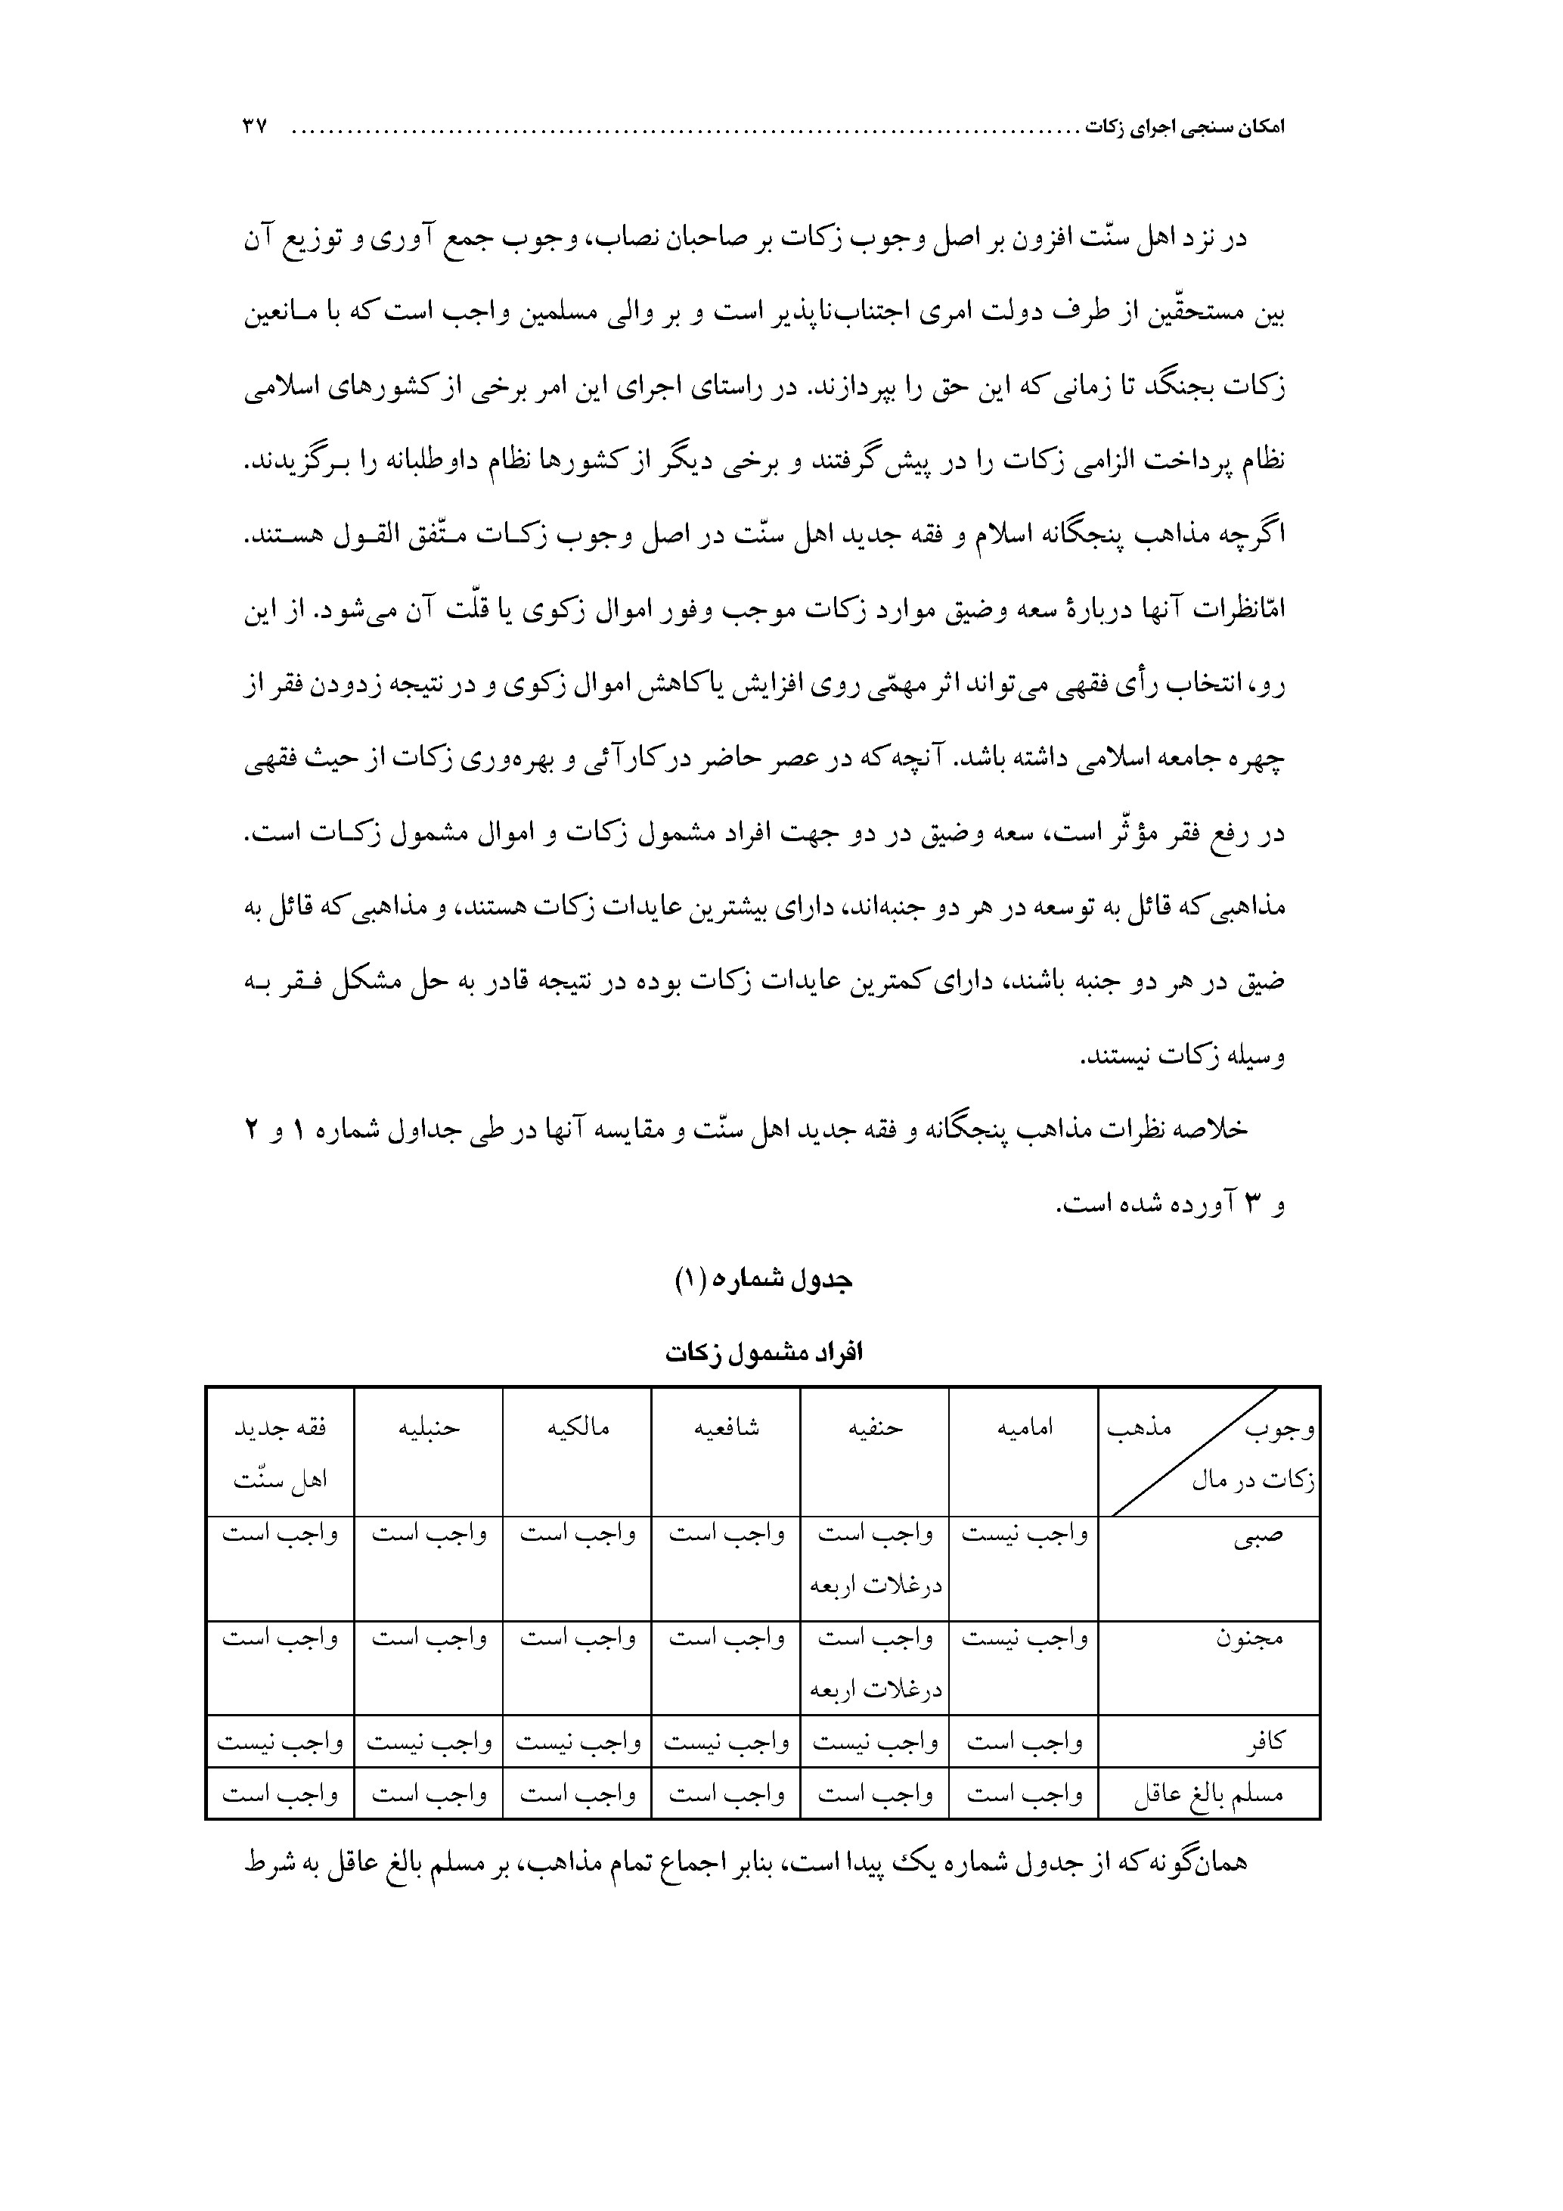
همان‌گونه كه از جدول شماره يك پيدا است، بنابر اجماع تمام مذاهب، بر مسلم بالغ عاقل به شرط
نصاب، زكات واجب است. در مذهب مالكى و شافعى و حنبلى مال كافر استثناء شده است و در مذهب حنفى افزون بر مال كافر، مال صبى و مجنون در صورتى كه غير از غلاّت اربعه باشد استثناء
گرديده است.
در فقه جديد اهل سنّت كماكان بر كافر زكات واجب نيست. امّا برخى از علماى اهل سنّت استدلال مى‌كنند، از آنجا كه معافيت غير مسلمانان ساكن در محدوده حكومت اسلامى باعث توزيع ناعادلانه
در آمد و ثروت در جامعه و تجمّع ثروت در دست غير مسلمانان مى‌گردد. از اين رو، مالياتى مساوى با زكات بر آنان وضع شود و اين ماليات همانند زكات بايد در فعّاليت‌هاى رفاه عمومى براى جامعه غيرمسلمانان در كشور اسلامى مصرف شود.
در مذهب اماميه بر اموال صبى و مجنون زكات وضع نشده است. امّا امام مسلمين عليه‌السلام يا نائب اومى‌تواند از كافر زكات اخذ كند. در مذهب اماميه گرچه اموال صبيان و مجانين از زكات واجب معاف هستند، امّا با مشمول زكات شدن اموال غير مسلمانان بالغ عاقل، به علاوه اموال مسلمانان بالغ عاقل منبع عظيمى از ثروت جهت اخذ زكات فراهم مى‌آيد. از اين رو، مذهب اماميه از حيث اموال افراد مشمول زكات و عايدات زكوى آن در رتبه نخست قرار مى‌گيرد و مذاهب ديگر در مراتب بعدى قرار دارند.
جدول شماره (2)
احكام مربوط به هر يك از اموال به نظر فقهاى مذاهب پنجگانه به انضمام اجتهادات جديد اهل سنّت
عکس
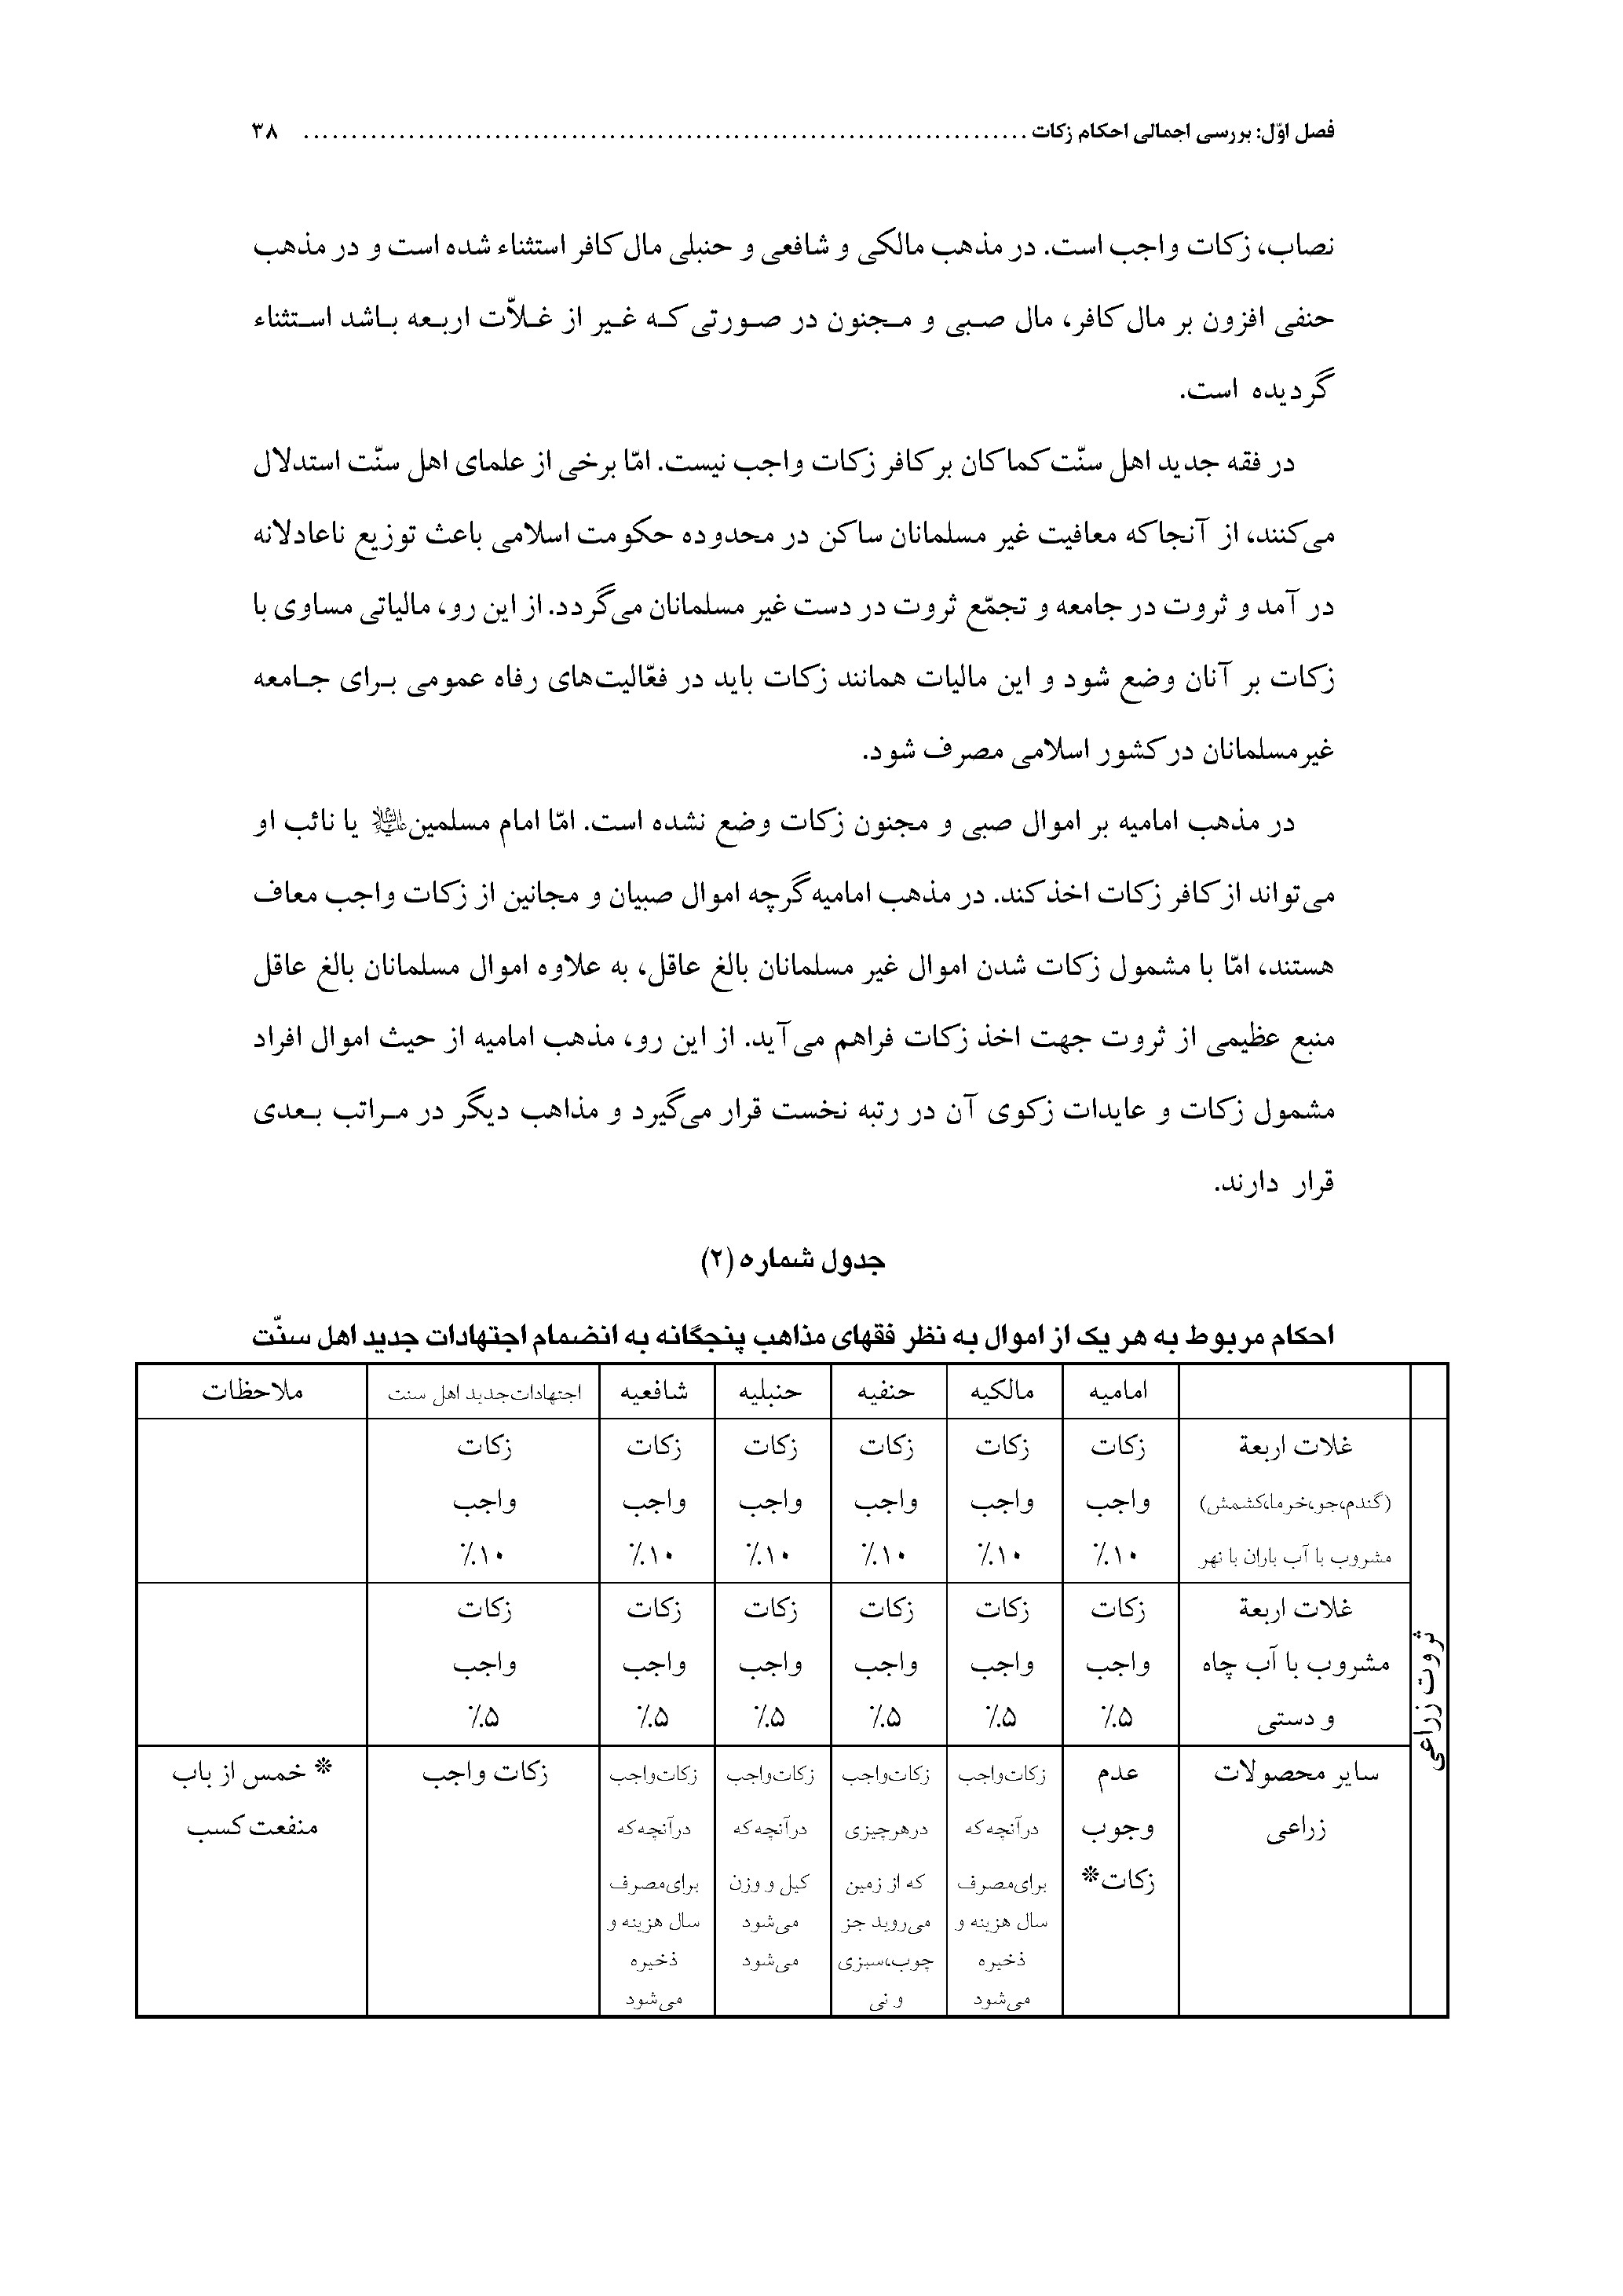
عکس
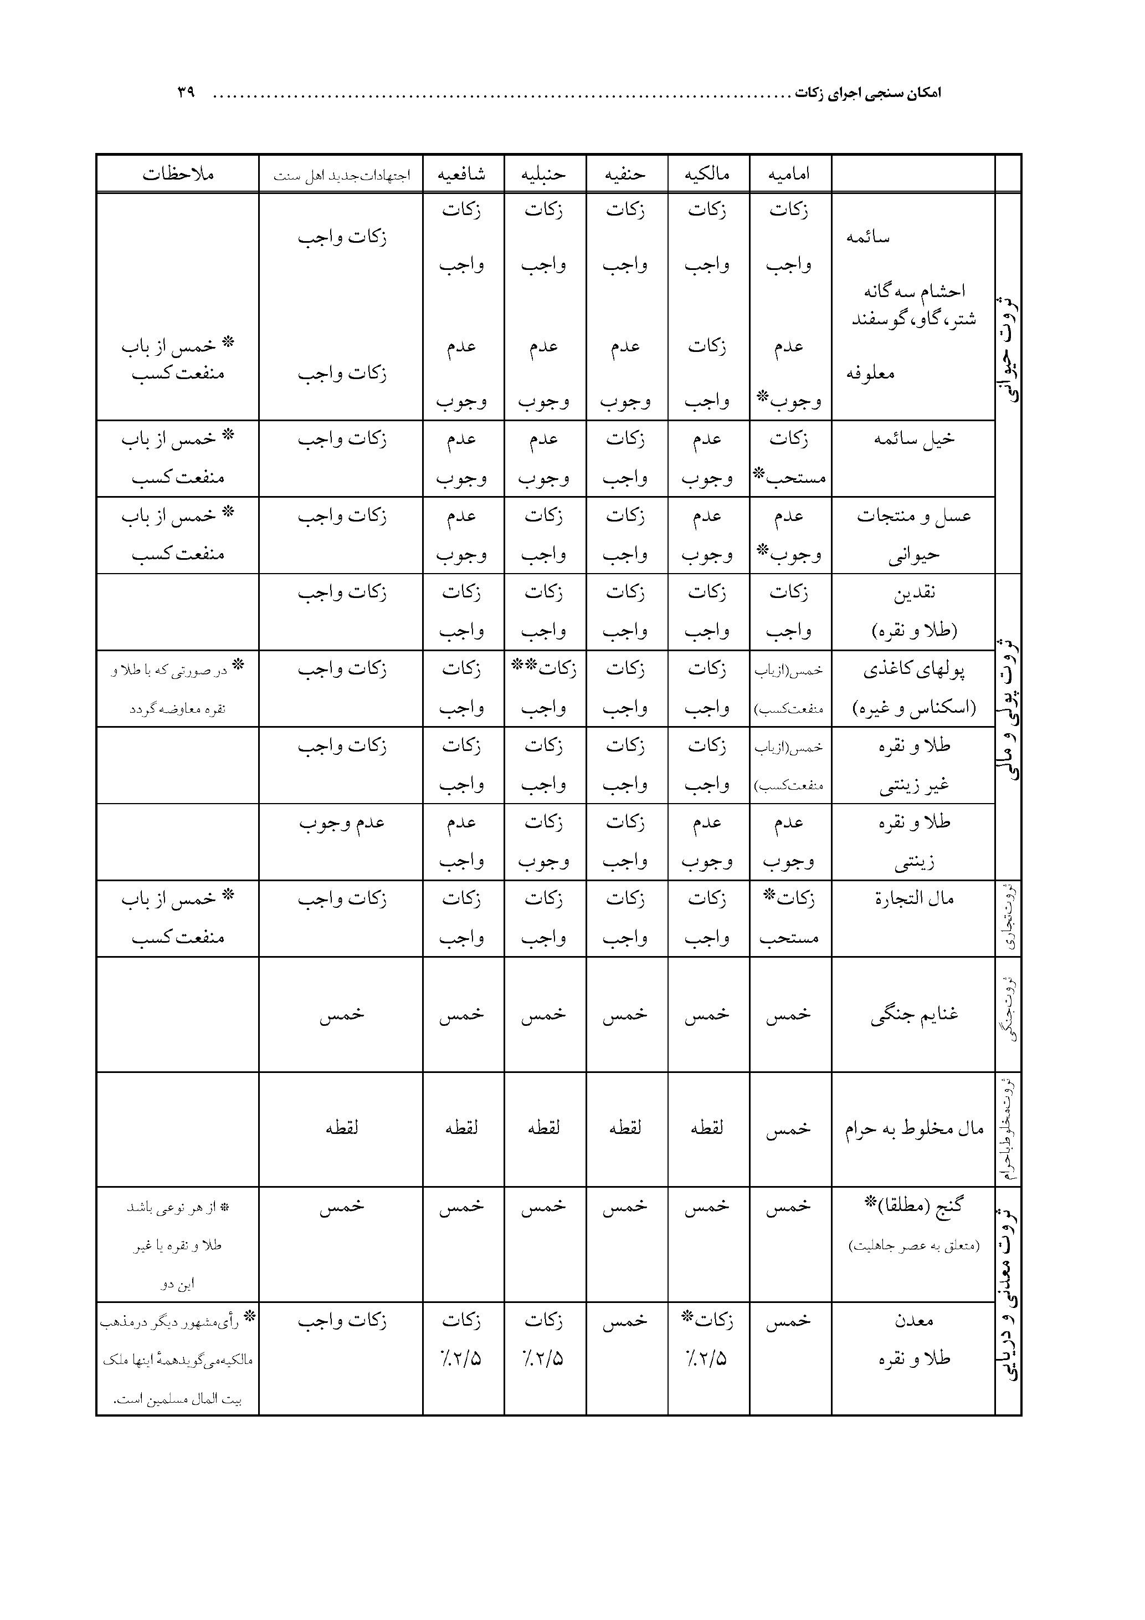
عکس
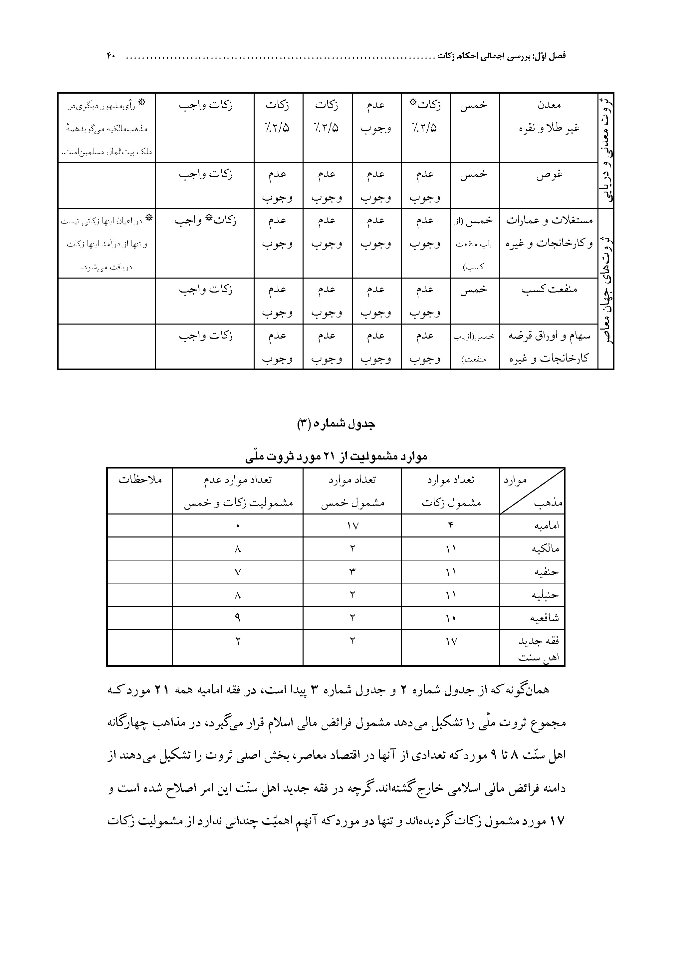
همان‌گونه كه از جدول شماره 2 و جدول شماره 3 پيدا است، در فقه اماميه همه 21 مورد كه مجموع ثروت ملّى را تشكيل مى‌دهد مشمول فرائض مالى اسلام قرار مى‌گيرد، در مذاهب چهارگانه اهل سنّت 8 تا 9 مورد كه تعدادى از آنها در اقتصاد معاصر، بخش اصلى ثروت را تشكيل مى‌دهند از دامنه فرائض مالى اسلامى خارج گشته‌اند. گرچه در فقه جديد اهل سنّت اين امر اصلاح شده است و 17 مورد مشمول زكات گرديده‌اند و تنها دو مورد كه آنهم اهميّت چندانى ندارد از مشموليت زكات
خارج شده‌اند ولكن هنوز از نظر درصد مشموليت اندكى با فقه اماميه تفاوت دارند. در فقه اماميه 17 مورد از موارد مهم ثروت ملى مشمول خمس اسلامى است. يعنى بعد از كسر هزينه‌هاى توليدى و هزينه‌هاى معمول زندگى 20% از منافع سرمايه مشروع به عنوان خمس خارج مى‌گردد. اين 20% از خالص پس انداز برداشت مى‌شود، و اگر بخواهيم از درآمد ناخالص كه مجموع مصرف و پس انداز است كسر كنيم با فرض اينكه ميل متوّسط مصرف 60% باشد، اين رقم حدود 8% خواهد شد. حال آنكه در فقه جديد اهل سنّت اين 17 مورد مشمول زكات اسلامى است و اگر متوّسط درصد زكات اسلامى را كه بين 10% و 5% و نوعاً 5/2% است و فرض كنيم وزن اين درصدها هم مساوى باشند،بخواهيم حساب كنيم حدوداً 6% مى‌شود و اگر بخواهيم وزن واقعى 5/2% را به آن بدهيم، ميزان درصد مشموليت خيلى كمتر از 6% خواهد شد، البّته با اين تفاوت كه زكات هر سال از مال در صورت رسيدن آن به نصاب دريافت مى‌شود امّا خمس تنها يك بار از هر مالى دريافت مى‌شود. و در نهايت فقه جديد اهل سنّت و فقه اماميه از لحاظ عوايد زكات و خمس با هم برابر مى‌شوند. و اگر بخواهيم خمس و مصارف آن را از زكات و مصارف آن جدا در نظر بگيريم كه مشهور هم همين است، از نظر فقه اماميه تنها چهار مورد مشمول زكات واجب قرار مى‌گيرد و از اين حيث داراى كمترين عوايد زكوى است.
و امّا در مورد مصارف زكات، همه مذاهب پنجگانه بر اساس آيه 60 سوره توبه به اتفّاق قائلند كهاصناف مستحق زكات هشت صنف هستند.و اگر مستحق زكات در آن شهرى كه زكات جمع‌آورى مى‌شود، وجود نداشته باشد مى‌توان آن را به شهر ديگر انتقال داد. و هرگاه زكات به هر دليلى كفايت نكرد امام موسى بن جعفر عليه‌السلام فرمودند كه مابقى را بايد حكومت بپردازد.

فصل دوّم :بررسى تطبيقى قوانين زكات كشورهاى اسلامى

اشاره
****
محورهاى بررسى
•
سير تكاملى قانون زكات
•
اصول كلى قوانين و نظامات ادارى زكات
•
چگونگى صدور قانون زكات و قدرت قانونى آن
•
اصول كلى قوانين زكات در بخش جمع آورى
•
اصول كلى قوانين زكات در بخش توزيع
•
خلاصه و نتايج فصل دوم
از پيش نيازهاى اجراى زكات در هر كشورى افزون بر فقه زكات، تدوين قانون زكات است زيرا در پى تدوين اين قوانين است كه نهادهاى اجرايى شكل گرفته و جمع آورى و توزيع آن ممكن مى‌گردد.
يكى از روش‌هاى متداول براى انجام اين كار، به هدف بهينه سازى قانون گذارى، مطالعه تطبيقى قوانين زكات كشورهاى اسلامى است. در اين فصل به بررسى قوانين زكات تعدادى از كشورهاى اسلامى، نحوه تدوين و اصول كلى آن در بخش جمع آورى و توزيع مى‌پردازيم.

الف - سير تكاملى قانون گذارى زكات

اشاره
بيشتر قوانين زكات به تازگى تصويب شدند و از اين رو، مهلتى براى تكامل قانون وجود نداشته است مگر در كشورهاى سودان، اردن، يمن، مالزى، پاكستان و عربستان سعودى.

1 - سودان
سودان اوّل بار قانون صندوق زكات را در سيزده شوّال سال 1400 ه.ق مطابق با 23/8/1980ميلادى صادر كرد. در اين قانون دستور ايجاد هيأت امناى صندوق زكات جهت اداره زكات و جمع
آورى و توزيع آن تحت نظارت شوراى عالى اوقاف و امور دينى داده شده است. در اين قانون پرداخت زكات داوطلبانه بوده است. سپس حكومت موقّت، در تاريخ اوّل محرم 1405 ه. ق مطابق با 26/9/1984 ميلادى، اقدام به صدور قانون زكات و ماليات كرد. اين قانون از شش فصل و چهل و شش مادّه تشكيل شده بود. در اين قانون پرداخت زكات الزامى شد و بر موارد ذيل وضع گرديد: اموال باطنى، اموال ظاهرى، زراعت و ميوه جات، دام و احشام و معادن. ديوان زكات و ماليات تابع رياست جمهورى گرديد، سپس در سال 1406 ه.ق زكات و ماليات از هم جدا شدند و به مؤسّسه
زكات «ديوان زكات» مى‌گفتند كه تابع وزارت امور اجتماعى و برنامه ريزى زكات و امور آوارگان گرديد و سپس در سال 1989 ميلادى به وزارت ارشاد و تبليغ ملحق شد.

2 - اردن
در اردن، ابتدا قانون زكات شماره 35 در سال 1944 ميلادى صادر شد. در اين قانون تصريح شده است كه جمع آورى زكات به الزام قانون است و بايد به طور نقدى از دام‌ها، زمين‌هاى زراعى، كالاهاى تجارى و اموال و كالاهاى وارداتى دريافت گردد. اين قانون همچنين بر تشكيل شوراى اداره صندوق و بر جوانب صرف اموال زكوى تصريح دارد. اين قانون به مدت 9 سال اجرا مى‌شد تا اينكه به موجب قانون شماره 89 در سال 1953 ميلادى لغو گرديد. قانون جديد با نام «ماليات خدمات
اجتماعى» بر اخذ قيمت و مبلغى كه بر عين اموالى مثل دام‌ها و كالاهاى تجارى و وارداتى وارد شده است تصريح مى‌كند و نيز به آن، برداشت 10% ماليات بر درآمد اضافه شد. به اين قانون تا سال 1978 ميلادى عمل مى‌شد تا اينكه به موجب قانون موقّت شماره 3، سال 1978 ميلادى كه در آن پرداخت زكات داوطلبانه گرديد، لغو شد و شوراى اداره صندوق تشكيل شد. اين شورا با تخفيف و كم كردنماليات بر درآمد از زكات در صورتى كه از 25% مال زكوى تجاوز نكند، موافقت كرد تا اينكه قانون موقّت شماره 2 در سال 1982 ميلادى صادر گرديد. در اين قانون به تخفيف كامل مبلغ زكات از
ماليات بر درآمد اجازه داده شد.

3 - يمن
در يمن شمالى (سابق) شوراى رهبرى در سال 1985 ميلادى مصوّبه‌اى را صادر كرد. در آن مصوّبه مقرّر شد اداره‌اى به نام «اداره واجبات مالى اسلام» تأسيس گرديد. در شرح وظايف، اين اداره موظّف شده است كه برجمع آورى و توزيع واجبات مالى‌اى كه شريعت واجب كرده است اشراف داشته باشد. سپس در سال 1980 ميلادى مصوّبه شماره 56 را صادر كرد. در اين مصوّبه بيان شده است كه سازماندهى مجدّدى در اداره واجبات صورت گيرد. اين مصّوبه داراى تفاصيل وظايف و شكل‌گيرى چهارچوب سازمانى براى اداره مذكور مى‌باشد.

4 - مالزى
در كشور مالزى در سطح ايالت‌ها تنها از يك محصول يعنى برنج از كشاورزان زكات دريافت مى‌شود گرچه در بين ايالت‌هاى مختلف در حد نصاب زكات برنج اختلافات فاحشى وجود داشته است. در سال 1980 ميلادى تأسيس «بيت زكات و مال» كامل شد و تحت نظارت و سلطه حكومت‌هاى محلّى ايالت‌هاى مالزى كه بالغ بر 14 ايالت مى‌شد قرار گرفت سپس در سال 1986 قانون فدرالى مبنى بر هماهنگ سازى زكات در ايالت‌هاى مختلف صادر شد. اين قانون عام و شامل بود.

5 - پاكستان
مادّه 31 قانون اساسى پاكستان تصريح مى‌كند كه حكومت پاكستان سعى مى‌كند بهترين سازماندهى را براى زكات واجب داشته باشد. در سال 1979 ميلادى قانون اجمالى زكات را صادر كرد سپس قانون تفصيلى زكات و عشر در تاريخ 20/6/1980 ميلادى صادر گرديد كه تا الان
جريان دارد. جز تعدادى موادّ خاص مربوط به عشر، اجراى عملى اين قانون از 15/3/1983 شروع شده است.

6 - عربستان سعودى
در عربستان سعودى، فرمان سلطنتى به شماره 17/2/28/8634 به تاريخ 29/6/1370 هجرى قمرى برابر با 7/4/1951 ميلادى صادر شده است. در اين فرمان به استيفاى كامل زكات از افراد ومؤسّسات تصريح شده است. به دنبال آن در تاريخ 7/9/1370 هجرى قمرى مصوّبه‌اى دال بر ايجاد نهادى خاص كه كارهاى دريافت ماليات بردرآمد و زكات را بر عهده گيرد، صادر شد. نام اين نهاد «مديريت سازمان زكات و درآمد» گذاشته شد كه تابع وزارت ماليه و اقتصاد ملّى بود.بعد از آن تعداد زيادى فرمان‌هاى سلطنتى و مصوّبه‌هاى وزارتى و متمم‌هاى ادارى صادر شد. همه اينها درجهت برطرف كردن موانع عملى و اجرايى فرمان سلطنتى در استيفاى زكات صورت گرفت، به ويژه در مسائلى كه به اندازه‌گيرى زكات و جهات و جوانب توزيع آن و عقوبت‌هاى مترتّبه بر مانعين زكات بر مى‌گشت.

7 - كويت
در كويت، پرداخت زكات داوطلبانه است و براى آن بيت الزكاة تشكيل شده است. بيت الزكاة دركويت يك هيأت حكومتى است امّا داراى بودجه مستقل كه به موجب قانون شماره 5 سال 1982 ميلادى تأسيس شده است تا هدف‌هاى زير را محقّق كند:
الف - جمع آورى و توزيع اموال زكوى و خيرات و مصرف آن در مصارف شرعيه.
ب - بر پايى و انجام كارهاى خير و نيك عمومى‌اى كه دين حنيف اسلام به آن دعوت كرده است.
ج - تبليغ و آگاهى دادن در مورد فريضه زكات و نقش آن در زندگى و افزايش روحيه هميارى و تعاون در بين افراد جامعه. اين قانون تنها پنج مادّه دارد.

8 - مصر
در مصر بانك اجتماعى ناصر به موجب قانون شماره 66 در سال 1971 ميلادى تأسيس شد. در آن قانون تصريح شده است كه يكى از وظايف بانك جمع آورى زكات و توزيع آن از طريق بخش تأمين اجتماعى است.

ب - اصول كلّى و عام قوانين و نظامات ادارى زكات

1 - مؤسّساتى كه به الزام قانون جمع آورى زكات را بر عهده دارند
چهارچوب كلّى معظم اين قوانين از فصول و ابواب تشكيل شده است و تحت اين فصول و ابواب موادّى مشخّص و تعريف شده درج گرديده است. قوانين زكات پاكستان، مالزى و سودان تعاريف مشخّص و معيّنى از احكام زكات را شامل مى‌شود. ساختار كلّى اين قوانين از ابواب زير تشكيل شده است:
1 - آئين نامه‌ها و قوانين زكات.
2 - اقدامات جهت تعيين و تشخيص زكات و دريافت آن.3 - ايجاد و تأسيس مؤسّسة زكات و تعيين حدود و وظائف آن.
4 - تخلّفات، مجازات‌ها و اقداماتى جهت رسيدگى به تظلمات.
5 - مقرّرات عمومى.
هر يك از قوانين، عربستان سعودى، پاكستان، مالزى، سودان و يمن داراى موادّى هستند كه به مؤسّسه زكات صلاحيت جمع آورى انواع معيّنى از زكات را بخشيده است.

2 - مؤسّساتى كه مسئوليت جمع آورى زكات داوطلبانه را بر عهده دارند.
مجموعه قوانين اين مؤسّسات تحت ابواب و فصول نيست بلكه شاكله قانون عبارت است از تعدادى مواد پشت سرهم. تنها اختلاف در تعداد مواد است. مثلاً قانون زكات كويت پنج مادّه دارد و قانون زكات اردن داراى 14 مادّه است و نوعاً مواد تشكيل شده است از اسم مؤسّسه، مشخصات ويژه
مؤسّسه و جوانب توزيع زكات و همچنين تشكيل شوراى ادارى. تحت اين عنوان مؤسّسات زكات
كشورهايى مانند بنگلادش، كويت، بحرين، مصر و عراق قرار مى‌گيرد. در قوانين زكات اين‌گونه
كشورها تصريح شده است؛ پرداخت زكات به دولت اختيارى و داوطلبانه است.

ج - چگونگى صدور اين قوانين و قدرت قانونى آن

1) الزام قانونى به پرداخت يا پرداخت داوطلبانه
معظم قانونگذاران سازمان زكات با اختلاف اسامى كه دارند قوانينى را صادر كردند. در مالزى قانون فدرالى ناميده مى‌شود. در عربستان سعودى مرسوم ملكى (فرمان سلطنتى)، در بحرين عنوان آن مرسوم قانون (حكم قانون)، در سودان به آن امر موقّت يا حكم موقّت قانون زكات گفته مى‌شود. همه اين قوانين لازم الاجراء بوده و الزام قانونى دارد. به جز اينكه امر موقّت با حكم قانون در زمانى كه مجلس قانونگذارى وجود ندارد صادر مى‌شود. اينها قانون نخواهد شد مگر بعد از تصويب مجلس
قانونگذارى در اوّلين فرصتى كه مجلس منعقد مى‌شود.

2) صلاحيت تفسير نصوص وارده در قوانين و مقررات (كشورهايى كه پرداخت زكات در آنها الزامى است)
1 - ليبى
در قانون زكات كشور ليبى كه پرداخت زكات در آن، الزامى است، تصريح شده به اينكه صلاحيت تفسير نصوص قانون به وسيله مصوّباتى است كه مجلس وزراء بنا به پيشنهاد وزير دادگسترى بر اساس نظريه كميته‌اى كه اين وزير از علماى شريعت اسلام و مشاورين حقوقى تشكيل داده است، به تصويب رسيده باشد. لايحه اجرائى آن در تاريخ 30 ذى الحجة 1391 ه.ق مطابق با 15/2/1973 ميلادى
به تصويب هيأت وزيران رسيده است.
2 - سودان
در قانون زكات اين كشور آمده كه متولّى فتاوا درباره همه چيزهايى كه در مورد اجراى اين قانون بر اساس احكام شريعت اسلام لازم است، شوراى فتاواى شرعى مى‌باشد. فتاواى اين شورا براى ديوان زكات و ماليات لازم الاجراء است.
3 - پاكستان
در قانون زكات كشور پاكستان به وضوح بيان نشده كه چه كسى صلاحيت تفسير نصوص را دارد، لكن در آنجا اشاره شده است كه حكومت مى‌تواند با مجمع انديشه اسلامى (مجلس الفكر الاسلامى) مشورت كند و برخى از گروه‌ها و اشخاص را در بعضى از حالات از زكات اجبارى معاف كند همان طورى كه اشخاص مى‌توانند به خاطر تعارض اجراى زكات با مذهبشان شكايتى تنظيم كنند. در هر صورت، صلاحيت وضع قوانين اجراى زكات بر عهده شوراى مركزى است. البتّه شوراى منطقه‌اى هم ممكن است با اجازه مجلس مركزى يكسرى مقررّات و قوانين اجرائى را در مسأله ادارى و سازماندهىزكات وضع كند.
4 - عربستان سعودى
از قانون زكات عربستان سعودى چنين بر مى‌آيد كه وزير ماليه در صورت نياز بعد از مشورت با هيأت شرعى ويژه يا همان شوراى عالى قضائى (مجلس القضاء الاعلى) صلاحيت تفسير نصوص وارده را دارد.
5 - مالزى
در قانون زكات مالزى تصريحى در زمينه صلاحيت تفسير يافت نشد، گرچه شوراى زكات اين حق را دارد كه به وضع سياست‌هاى عمومى و عمل بر اساس آن بپردازد.

3) صلاحيت تفسير نصوص وارده در قوانين ومقرّرات (كشورهايى‌كه‌پرداخت زكات درآنهااختيارى‌است)
در قوانين زكات اين‌گونه كشورها، اشاره‌اى به صلاحيت تفسير نصوص وارده در قانون نشده است ولكن همه اينها بر اين امر تصريح دارند كه شوراى ادارى يا رئيس اين شورا يا هر دو تا مى‌توانند آموزش‌ها و مصوّبات لازم براى اجراى احكام قانون زكات را انجام بدهند.

4) بهره‌مندى زكات از حمايت‌هاى مقرّره اموال عمومى
قوانين بحرين و اردن تصريح مى‌كنند كه جميع معاملات و دعاوى مؤسّسه زكات از ماليات وعوارض حكومتى معاف هستند. در قوانين زكات ليبى و مالزى و سودان آمده كه اگر كسى از دادن زكات امتناع كرد به قوّه قهريه از او گرفته مى‌شود و بدهى زكات بر جميع ديون مقدّم است. قانون زكات مالزى آن را در رتبه ديون حكومتى قرار داده است. اين قانون تمام مراسلات و محموله هايى را كه به زكات تعلّق دارد از عوارض پستى معاف كرده است. در هر حال اموال زكوى بايد از حمايت
مقررّه اموال عمومى برخوردار باشد تا در هنگامى كه مطالبات مختلف بر اموال مكلّف قرار گرفت، زكات مال از آن برداشت گردد.

5) گسترده يكى كردن اداره جمع آورى و توزيع يا تفكيك آن دو
زكات الزامى
مؤسّسات زكات در سودان، پاكستان، يمن و مالزى در زمينه ادغام اداره دريافت و توزيع زكات اتّفاق نظر دارند، گرچه در روشها قدرى اختلاف بين آنها وجود دارد. در عربستان سعودى همه اموال زكوى به حساب مؤسّسه تأمين اجتماعى در مؤسّسه پول اين كشور واريز مى‌شود غير از زكات زراعت
و اثمار كه به وسيله كميته‌هاى محلّى بين مستحقين توزيع مى‌شود. در ليبى، مؤسّسه زكات تنها سهم عاملين زكات را توزيع مى‌كند و بقيه اموال را هيأت مديره تأمين اجتماعى و جمعيت دعوت اسلامى بر اساس نصاب‌هاى زكات تقسيم مى‌كند.
زكات داوطلبانه
در جميع اين مؤسّسات جمع آورى و توزيع زكات در خود مؤسّسه انجام مى‌شود. ادغام اداره جمع آورى و توزيع در يك اداره يا تفكيك آن بستگى به موقعيت آن كشور و باورهاى محلّى آنجا دارد. لكن عنصر اساسى براى تعيين شكل سازماندهى زكات صلاحيت، لياقت و توانايى جمع آورى و توزيع است.

د - اصول كلى قوانين زكات در بخش جمع آورى

1) نوع اموالى كه زكات آنهاواجب است و چگونگى پرداخت
قانون زكات ليبى، سودان، پاكستان، مالزى، يمن، عربستان در اينكه زكات زراعت و ميوه جات را هم مى‌توانند عيناً بپردازند و هم جايز است نقداً بپردازند، اتّفاق نظر دارند. در قانون زكات پاكستان آمده كه نقداً جمع آورى شود. ولى عيناً هم مى‌توانند به شكل گندم و جو به شوراى محلّى بپردازند. در لايحه اجرايى قانون زكات ليبى آمده است كه اگر زكات عيناً پرداخت شود و ضرورت هم اقتضاء كند كه فوراً فروخته شود مثل اينكه جاى مطمئنى براى حفظ و نگهدارى آن موجود نباشد، در اين صورت به وسيله كميته‌اى كه براى اين منظور تشكيل مى‌شود با حضور دو شاهد موثّق فروخته مى‌شود. قانون زكات عربستان سعودى و پاكستان و مالزى و يمن اتّفاق نظر دارند بر اينكه قسمتى از اموال باطنى بايد دريافت شود، البّته با كمى اختلاف بين انواع اموال زكوى.
اموال باطنى اى كه در پاكستان از آن زكات گرفته مى‌شود عبارتند از: حساب‌هاى بانكى و اوراق بهادار كه در محل خودشان مشمول زكات مى‌شوند. از اين حساب‌ها، حساب‌هاى ارزى مستثنى
هستند. تعداد اين حساب‌ها به يازده نوع مى‌رسد.تنها حساب‌هاى پس انداز (اعم از جارى و قرض الحسنه) بيش از 65% زكات را در پنج سال گذشته تشكيل مى‌داد. در پاكستان نام زكات زراعت، عُشر است.
قانون زكات مالزى و ليبى و سودان و يمن و عربستان سعودى بر اخذ زكات انعام چه سائمه باشد و چه معلوفه اتّفاق نظر دارند به شرط اينكه عاملة نباشد و تنها ليبى است كه بر شتر و گاوى كه در كشاورزى و آبيارى استفاده مى‌شود هم زكات وضع كرده است. همچنين اين كشورها در جواز قبولصدقات اختيارى و زكات فطرة از طرف مؤسّسه زكات اتّفاق نظر دارند. بر اساس نظام عربستان سعودى، قيمت گذارى چهارپايان توسّط محاكم شرعى يا قضات بر اساس زمان و مكان و خشكسالى و قحطى يا فراوانى و سر سبزى انجام مى‌گيرد.
امّا در سودان به علّت موقعيت صحرائى و گرم و خشك بودن آن و تأثير منفى بر ثروت حيوانى، تاكنون عملاً زكات احشام گرفته نشده است. در قانون زكات سودان تنها بر اموال داراى بازده (مال النّامى) زكات وضع شده است مانند مستغلات اجاره داده شده، كارخانجات، مزارع و امثال اينها.
عربستان سعودى تنها در مورد كارخانجات، هتل‌ها، شركت‌هاى فنّى توليدى و صاحبان ماشين‌هاى كرايه‌اى و دفاتر ساختمانى با سودان در اين زمينه موافق است. همچنين قانون زكات سودان و عربستان و ليبى بر وجوب زكات معادن (از هر نوع) اتّفاق نظر دارند. قانون زكات مالزى و عربستان بر وجوب زكات مشاغل آزاد و حقوق كارمندان اتفاق نظر دارند.
در ابتدا قانون زكات بين استيفاى كامل يا استيفاى نصف ترديد كرد، پس از آن بر استيفاى نصف صحّة گذاشت و توزيع نصف ديگر را بر عهده خود افراد گذاشت كه به مصارف شرعيه برسانند. امّا در مورد شركت‌هاى سهامى و غيره، كل مبلغ زكات وارد اداره زكات و درآمد مى‌شود.
در قانون زكات پاكستان و مالزى نوع و طبيعت اموال در متن قانون نيامده بلكه اين اموال را در جدولى ضميمه قانون آورده‌اند تا هرگاه ضرورت اقتضاء كرد به راحتى تغييرات لازم را صورت بدهند. در جدول ضميمه نظام و قانون پاكستان طبيعت اموال مشخّص شده است و معدّل برداشت از اين اموال و اساس و مبناى تقويم و تاريخ برداشت و جهت تكليف شده به برداشت مشخّص گرديده است.
قانون زكات سودان، اموال ذيل را از منابع مالى ديوان زكات بر شمرده است: 1 - زكات حاصله به موجب مقرّرات اين قانون. 2 - زكاتى كه از بيوت زكات و افراد در جهان اسلام به دست مى‌آيد. 3 - صدقات مالى‌اى كه داوطلبانه جهت كمك و اعانه پرداخت مى‌شود. 4 - درآمد و عائدى كه از سرمايهگذارى اموال زكوى به موجب قانون به دست مى‌آيد.
لازم به يادآورى است كه هر يك از قوانين سودان و ليبى و مالزى در مقدار نصاب طلا كه 85 گرم طلاى خالص است و نصاب نقره كه 595 گرم نقره خالص است اتّفاق نظر دارند. امّا بر اساس قانون زكات پاكستان اندازه‌گيرى‌ها بر طبق توالى ذيل است: طلا؛ 48 گرم و 87 گرم - نقره؛ 32 و 612 گرم.در قانون زكات سودان و ليبى آمده كه نصاب زروع و ثمار پنج وسق است كه معادل 652كيلوگرم مى‌باشد. امّادرقانون پاكستان نصاب زروع 948 كيلوگرم و در قانون مالزى نصاب آن 1317 كيلوگرم مى‌باشد.

2) ضمانت اجرايى قوانين زكات و مجازات‌ها
در قوانين مؤسّساتى كه زكات را داوطلبانه جمع آورى مى‌كنند هيچگونه مجازاتى براى ممتنعين از زكات وجود ندارد. امّا در قوانين مؤسّساتى كه به الزام قانون دست اندركار جمع آورى زكات هستند با اندك تفاوتى در برخى قوانين در مورد اعمالى كه منجر به مجازات مى‌شود، كيفيت مجازات و مقدار آن، بندهايى در نظر گرفته شده است. قانون ليبى كسانى را كه از دادن زكات امتناع مى‌كنند به اندازه
ارزش و قيمت مال زكوى مجازات كرده و از آنها غرامت دريافت مى‌كند. قانون سودان براى اين افراد مجازات پرداخت در نظر گرفته و مقدار اين غرامت كمتر از دو برابر مقدار زكات مقررّه نيست. امّا قانون مالزى مانعين زكات را مجازات كرده و از آنها غرامتى معادل سه برابر قيمت و ارزش زكات دريافت مى‌كند. در قانون مالزى پيش بينى شده است، هر كس كه به گمراهى مؤسّسه زكات كمك كند به صورتى كه اظهار نامه‌هاى غير صحيح را بپذيرد، مجازات مى‌كند و نيز اگر كسانى مانع كار عاملينزكات گردند به پرداخت 1000 رنجيتمالزى يا شش ماه حبس يا هر دو تا محكوم مى‌گردند.
در قانون ليبى كسانى كه از دادن زكات امتناع كنند يا از تحويل اظهارنامه در موعد مقرّر تخلّف كنند به پرداخت غرامت كه از پنج دينار كمتر نبوده و از 100 دينار بيشتر نيست مجازات مى‌شوند. امّاقانون سودان اين افراد را به زندان محكوم مى‌كند و مدّت آن از يكسال بيشتر نخواهد بود و در قانون مالزى براى اين گونه افراد غرامت 500 رنجيتى يا سه ماه زندان يا هر دو تا در نظر گرفته شده است. در نظام سعودى و قانون زكات آن تا هنگامى كه گواهى اداره زكات مبنى بر پرداخت زكات مستحقّه سال قبل را نياورند، پاداش‌هاى پيمانكارها و متعهّدين واريز نمى‌شود و قسط‌هاى آخر به آنها پرداخت نمى‌گردد. افزون بر اينكه اداره زكات و درآمد صلاحيت بازداشت متخلّفين از پرداخت زكات را دارد. همچنين مى‌تواند درآمد متخلّفين زكات را تا زمانى كه كاملاً پرداخت نكرده‌اند ضبط كند. همچنين پيمانكاران و متعهّدين بزرگ زكات، تعهّدات غير رسمى و غير علنى را محاسبه كرده و به حساب اداره زكات و درآمد وارد مى‌كنند. و امّا در سودان مالكين اراضى نمى‌توانند ملكيت هيچ ملكى را تغيير بدهند مگر بعد از پرداخت زكات. هر يك از قوانين زكات ليبى و سودان و مالزى اين صلاحيت را به مؤسّسه مى‌دهد كه زكات را به طور قهرى و اجبار از امتناع كنندگان دريافت كند و يا به صورت مصادره، زكات را دريافت كند. كارمندان مؤسّسه زكات در اينجا جانشين ضابطين قضائى هستند. هر يك از قوانين زكات مالزى و عربستان سعودى به مؤسّسه زكات حق منع سفر را مى‌دهند تا در مورد ممتنعين از زكات به كار بگيرند و آنها را از خروج پيش از پرداخت زكات منع كنند.
در قانون زكات مالزى، بيشتر موادّ پيرامون مجازات امتناع كنندگان به طور تفصيلى بيان شده است،به شكلى كه مجازات‌هاى هر يك از ممتنعين زكات و كسى كه اظهار نامه زكات را به كمتر از ارزش واقعى ارائه كند و هر كسى كه كمك كند به فرار شخص ديگر از زكات با گرفتن عوض يا بدون عوض و همچنين مجازات هر كسى كه بدون پرداخت زكات مالزى را ترك كند يا كار عاملين زكات را كُند بكند يا بدون اجازه، زكات جمع آورى كند، همه اينها به طور روشن بيان گرديده است.

3) موارد بخشودگى و عدم پرداخت
در قانون زكات پاكستان، به اندازه زكاتى كه مكلّف به صندوق‌هاى زكات مى‌پردازد اجازه داده شده است تا از درآمد در هنگام پرداخت ماليات كسر كند، همان‌گونه كه كسر كردن زكات اخذ شده از ثروت مشمول ماليات مجاز است. همچنين در اين قانون اخذ ماليات بر اراضى و ماليات توسعه از زمين‌هاى كه از آنها خراج دريافت مى‌شود، ممنوع گرديده است.
در قوانين زكاتى كه دست اندر كار جمع آورى زكات داوطلبانه هستند مانند قانون زكات اردن و بنگلادش و مصر به تنزيل كامل مقدار زكاتى كه شخص به صندوق پرداخت كرده از درآمد مشمول
ماليات اجازه داده شده است.

4) تدابير تعيين مقدار زكات و تدوين اظهارنامه‌هاى لازم
همه قوانينى كه زكات را به الزام قانون جمع آورى مى‌كنند بر اين مطلب متفقند كه براى اندازه‌گيرى و تعيين مقدار زكات بايد اظهار نامه‌هاى زكوى لازم جهت دريافت زكات تدوين گردد. در قانون سودان و ليبى و مالزى و عربستان سعودى مكلّف اظهار نامه اموال زكوى خودش را به مؤسّسه مى‌دهد.و اداره زكات و درآمد به همين اظهار نامه اعتماد مى‌كند. اين اعتماد تا زمانى است كه شبهه قوى دالّ بر عدم صحّت اظهار نامه، اقامه نشده باشد. در صورت وجود شبهه، اداره از مكلّف درخواست سند و دليل براى صحّت اظهاراتش مى‌كند. در اين صورت اداره مى‌تواند وارد اماكن مورد نظر گرديده و
بازديدهاى لازم جهت كسب اطّلاع از اظهارات مكلّف به عمل آورد و همچنين مى‌تواند از هر راه ديگرى كه به اداره كمك مى‌كند تا ارزش زكات واجب را اندازه‌گيرى و تعيين كند، بهره بگيرد.

ه- - و امّااعتراض به احكام مؤسّسه زكات
قوانين زكات در ليبى، عربستان سعودى، سودان و پاكستان بر وجود دو كميسيون جهت رسيدگى به دادخواست‌ها و شكايات توافق دارند. يكى كميسيون بدوى و ديگرى كميسيون تجديد نظر، البّته با قدرى اختلاف. در مدّت مجاز تنظيم دادخواست، اين كميته‌ها به شكايات رسيدگى مى‌كنند البتّه شكاياتى كه مربوط به اصل واجب شدن زكات و آمدن وجوب بر شخص، اندازه‌گيرى يا موارد دستور ضبط و مصادره اموال مى‌باشد.
در قانون مالزى بر وجود تعدادى كميسيون و كميته با مساوى بودن سطوح آنها تصريح شده است. بر اساس قوانين مالزى و سعودى، اعتراض و استيناف مانع از دريافت زكات نمى‌شود. تشكيل كميته‌ها از منطقه‌اى به منطقه ديگر فرق مى‌كند و به طور معمول رئيس كميسيون يا يكى از اعضاى آن از شوراى قضائى مى‌باشد. لازم به يادآورى است كه هم اكنون آنچه در سعودى جريان دارد عدم فتح باب اعتراض براى مكلّفين است و بالطّبع كميته‌هاى بدوى و تجديد نظر هيچ وظيفه قضائى براى نظر در اعتراضات زكات ندارند. در حال حاضر، تنها وزير ماليه بعد از مشورت با كميته تجديد نظر ماليات گمركى به شكايات رسيدگى مى‌كند.
در قانون ليبى و سودان اگر اختلافى بين مكلّف و مؤسّسه وجود داشته باشد، مكلّف مقدار زياده را نمى‌پردازد مگر بعد از تعيين زياده به طور نهائى، يا بر اساس قانون سودان 75 درصد از زكات واجب هر كدام كه بيشتر است مى‌پردازد. در قانون پاكستان لازم است دادخواست اندازه‌گيرى عشر را به كميته ناظر بر كميته تعيين عشر بدهند، البتّه بعد از اينكه 50 درصد ارزش عشر را پرداخته است. قانون مالزى در بيشتر قوانين مربوط به تدابير و دادخواست و روش‌هاى مختلف آن، بررسى روشن و دقيقى دارد.

ز - اصول كلى قوانين زكات در بخش توزيع

1) اصنافى كه زكات در بين آنها توزيع مى‌شود و ابزارهاى توزيع
همه مؤسّساتى كه زكات داوطلبانه را جمع آورى مى‌كنند. در قوانين آنها ذكر شده كه آن را صرف اصناف هشتگانه مستحقين زكات بكنند، معظم اين اموال به طور مباشرتى صرف مى‌شود و مابقى به كمك مؤسّسات خيريه و اجتماعى داخل و خارج كشور توزيع مى‌شود.
در قانون زكات سودان صنف «فى الرقاب» از مصارف زكات استثناء شده است. توزيع زكات از طريق كميته‌هاى محلّى بين فقرا و مساكين صورت مى‌گيرد و كمك به مؤسّسات دينى و اجتماعى به طور مستقيم از طريق ديوان زكات انجام مى‌گيرد. امّا زكات اموالى كه از خارج از كشور به دست مى‌آيد بر حسب آنچه كه رئيس جمهور بر طبق نيازهاى مملكت و مقتضيات مصلحت در نظر دارد خرج و هزينه مى‌گردد.
امّا قانون پاكستان تصريح كرده كه صرف بر فقرا و مساكين و عاملين زكات گردد و مابقى را تحت عنوان وسائر مصارف‌ديگرى كه شرع اجازه داده آورده است. هزينه كردن زكات و صرف آن به طورمستقيم يا غير مستقيم از طريق مدارس يا مؤسّسات آموزشى كار و بهداشت انجام مى‌شود.امّا قانونليبى تصريح كرده بر اينكه زكات براى مصارف هشتگانه آن به كار مى‌رود، اگرچه در اقدامات اجرائى تعيين نكرد كه سهم فى الرّقاب چگونه هزينه مى‌شود. در اين كشور اداره عمومى زكات بر اساس نسبت‌هاى زير دست اندر كار توزيع زكات مى‌باشد:
عکس
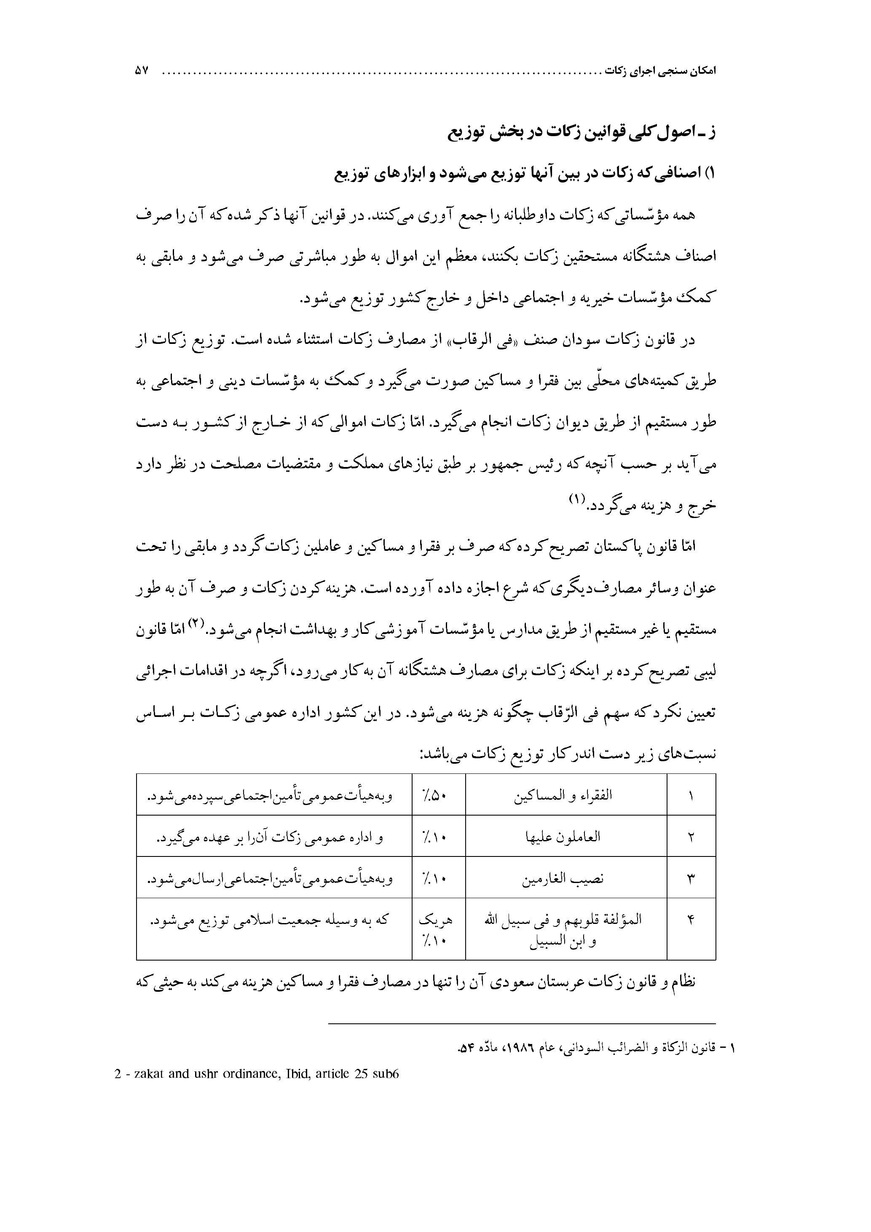
نظام و قانون زكات عربستان سعودى آن را تنها در مصارف فقرا و مساكين هزينه مى‌كند به حيثى كه
كلّ زكات جمع آورى شده را به حساب مؤسّسه تأمين اجتماعى واريز مى‌كند. امّا زكات زراعت و اثمار از طريق كميته‌هاى محلّى هر امارت و هيأت امر به معروف بين فقراى مستحق تقسيم مى‌شود.

2) توزيع محلّى زكات و ضوابط نقل آن
قانون سودان تصريح مى‌كند كه زكات هر منطقه‌اى در همان منطقه صرف شود مگر اينكه ضرورتى براى نقل و انتقال زكات از آن منطقه به منطقه ديگر وجود داشته باشد و اين انتقال جايز نيست مگر با مصوّبه رئيس جمهور.در عربستان سعودى زكات زراعت و اثمار به صورت محلّى توزيع مى‌شود. در قانون پاكستان اجازه نقل زكات داده نشده مگر در موارد نياز و حاجت، با اينكه طبيعت قانون پاكستان طلب مى‌كند كه زكات از صندوق مركزى به صندوق‌هاى منطقه‌اى و از آنجا به صندوق‌هاى محلّى واريز شود. اين عدم اجازه براى اين بود كه معظم زكات مورد نياز هر منطقه از همان منطقه به دست مى‌آيد و از اين رو، ديگر نيازى به نقل زكات از منطقه‌اى به منطقه‌اى ديگر نيست. هر يك از قوانين سعودى و سودان به مالك اين اجازه را مى‌دهد كه بخشى از زكات را صرف ارحام مستحق خودش بكند، به صورتى كه بر اساس قانون سعودى از نصف تجاوز نكند و بر اساس قانون سودان از 20% نگذرد.
در نزد بانك اجتماعى ناصر در مصر توزيع محلّى زكات از اعتبار خاصى برخوردار است، زيرا اين نحوه توزيع اثر مهمّى در وصول مستحق شرعى به زكات دارد و همچنين در تغيير و تحوّل نيروهاى بيكار و قادر بر كار به نيروهاى توليدى اثر بارزى دارد. در بنگلادش مؤسّسه زكات 50% از زكات حاصله را از طريق كميته‌هاى محلّى و مابقى را از طريق شوراى مركزى توزيع مى‌كند.

خلاصه و نتايج فصل دوّم
اگر قرار باشد مصدرى براى جمع آورى و توزيع زكات در نظر گرفته شود، لازم است ساختار
ادارى مناسب و قانون زكات مدوّن به عنوان دستور كار تعريف شود. يكى از روش‌هاى متداول براى انجام اين كار به هدف بهينه سازى قانونگذارى و انتخاب ساختار مناسب ادارى، مطالعه تطبيقى قوانين زكات كشورهاى اسلامى و استفاده از تجربه آنها در اين زمينه است.
اين فصل با توّجه به مطالعه‌اى كه روى قوانين زكات 11 كشور اسلامى صورت داده است، تدوين شد. در شش تاى از اين كشورها پرداخت زكات الزام قانونى دارد كه عبارتند از: ليبى، پاكستان، عربستان سعودى، سودان، مالزى، يمن. و در پنج تاى از آنها پرداخت زكات به طور داوطلبانه است. كشورهايى مانند اردن، كويت، بحرين، مصر، بنگلادش در اين مقوله جاى مى‌گيرند.
اين فصل بر اساس پنج محور به مطالعه اين قوانين پرداخته است. در محور اوّل، سير تكاملى قوانين زكات كشورهاى اسلامى بيان شده است. در محور دوّم، ريخت كلى قوانين در دو بخش زكات الزامى و زكات داوطلبانه مطرح گرديد. نتيجه اين شد كه قوانين زكات الزامى داراى ابواب و فصول هستند، امّا قوانين زكات داوطلبانه تحت ابواب و فصول نيستند بلكه شاكله اين قوانين عبارت است از تعدادى مواد پشت سرهم. در محور سوّم، چگونگى صدور اين قوانين و قدرت قانونى آن بررسى شد و نيز در
صلاحيت تفسير نصوص وارده در قوانين و مقرّرات اين نتيجه حاصل شد كه حتماً بايد مرجع صالحى براى تفسير نصوص وارده در قانون و مقررّات وجود داشته باشد، گرچه در قوانين زكات داوطلبانه اشاره‌اى به تفسير نصوص وارده در قانون نشده است و تنها اشاره شده است كه آموزش‌ها و مصوّبات لازم براى اجراى احكام قانون زكات به وسيله شوراى ادارى يا رئيس اين شورا انجام مى‌شود.در اين محور همچنين درباره برخوردارى از حمايت‌هاى متداول اموال عمومى و گستره ادغام اداره جمع آورى و توزيع يا تفكيك آن دو از هم بحث شده است و به اين نتيجه رسيده است كه ادغام يا تفكيك بستگى به موقعيت آن كشور و باورهاى محلّى آنجا دارد ولكن عنصر اساسى براى تعيين شكل سازماندهى زكات، صلاحيت، لياقت و توانايى جمع آورى و توزيع است.
در محور چهارم، اصول كلى قوانين زكات در بخش جمع آورى بيان شده است. تحت اين عنوان، در چگونگى پرداخت به صورت نقدى يا عينى آمده است كه قوانين زكات ليبى، سودان، پاكستان، مالزى، يمن و عربستان سعودى در اينكه زكات زراعت و اثمار، جايز است هم عيناً پرداخت گردد يا
نقداً اتّفاق نظر دارند. در بقيه اموال زكوى كه نقداً پرداخت مى‌شد. مسلماً پرداخت نقدى اين اموال در افزايش بهره‌ورى و كاهش هزينه‌هاى مختلف حمل و نقل و نگهدارى و غيره كمك بسيار مؤثّرى است.
افزون بر اينكه، مسائلى همچون ضمانت اجرايى اين قوانين و مجازات‌ها و همچنين تدابير لازم جهت اندازه‌گيرى و تعيين زكات و تدوين اظهارنامه‌هاى زكوى مورد مطالعه قرار گرفت.
و در نهايت، محور پنجم، به اصول كلّى قوانين زكات در بخش توزيع و اصناف مستحق و نحوه توزيع در بيان آنها به صورت متمركز يا محلّى مى‌پردازد.

فصل سوّم :مديريت و سازمان‌دهى ادارى زكات

اشاره
****
محورهاى بررسى
1 - استقلال يا عدم استقلال مؤسّسه زكات و ارتباطات ادارى آن
2 - ساختار ادارى
3 - مركزيت يا عدم تمركز در دو سطح ادارى و جغرافيايى
4 - نقش كميته‌هاى داوطلب مردمى
5 - محل تأمين هزينه‌هاى ادارى و پرسنلى
در صدر اسلام با توجّه به گسترش ارضى حوزه حكومتى اسلام و سقوط امپراطورى‌هاى كهن آن روز يعنى روم و فارس، دولت آن زمان با كاهش كنترل بر سرزمين‌هاى خودش و ورود ثروت‌هاى هنگفت مواجه گرديد. اين دو عامل ايجاب مى‌كرد، سازماندهى ادارى نسبتاً پيشرفته‌ترى براى كنترل آن به وجود آيد. از اين رو، آنها با اقتباس از نظام ديوانى ايران، ديوان‌هايى مانند ديوان سربازان، ديوان درآمدها و ديوان‌هاى ديگر به وجود آوردند.امّا در مورد زكات خبر موثّقى دالّ بر اينكه اداره و ياديوان خاصّى براى آن به وجود آمده باشد به ما نرسيده است. شايد دليل آن عدم نياز به ايجاد اداره خاصّى براى زكات بوده است. زيرا، دستور اين بوده، زكات هر منطقه در بين اهالى همان منطقه توزيع گردد. هيچ گزارش معتبرى از صدر اسلام در مورد اينكه زكات به مركز اعزام شده باشد نداريم.
اگر قرار باشد زكات در يك جا جمع گردد سپس توزيع گردد، ضرورت اقتضاء مى‌كند يك نظم خاصى براى آن به وجود آيد تا بتوان عمل جمع آورى و توزيع را به نحو احسن به انجام رسانيد، به
ويژه براى عصر حاضر و با توّجه به افزايش شديد ثروت و جمعيت، جهت شناسائى اموال زكوى و جمع آورى آن و شناسايى افراد نيازمند و توزيع زكات، ضرورت ايجاد يك ساختار ادارى هدفمند بر همگان پوشيده نيست. زيرا، بدون داشتن يك ساختار ادارى مستحكم، انجام اين كار بزرگ به صورتكارا و شايسته ممكن نيست. هدف از بررسى ساختار ادارى مؤسّسات زكات كشورهاى اسلامى، شناسايى انواع ساختارهاى ادارى، مبانى و اساس آنها و نيز ارزيابى كمّى و كيفى آنها از نظر كارايى و بهره‌ورى است. در اين رابطه به بررسى استقلال يا عدم استقلال مؤسّسه زكات، ساختار ادارى، تمركز يا عدم تمركز در دو سطح ادارى و جغرافيايى نقش كميته‌هاى محلّى، هزينه‌هاى ادارى، تكنولوژى جديد و ديگر عناوين مرتبط مى‌پردازيم. كشورهاى مورد مطالعه عبارتند از: يمن، عربستان سعودى، سودان، پاكستان، مالزى، كويت و مصر.

يمن
بر اساس مصوّبه جمهورى شماره 31 سال 1974 م، ذيل دستور ايجاد و سازماندهى وزارت ماليه، يكى از وظايف اين وزارتخانه تشكيل «اداره كل واجبات» تحت اشراف بخش درآمدهاى آن قرار داده شد. سپس رئيس مجلس وزراء با تصويب مصّوبه شماره 8 سال 1974 م، وظايف اداره كل واجبات را به شرح ذيل مشخص كرد:
1 - فراهم كردن ابزارهاى لازم جهت محاسبه و برآورد واجبات مالى (زكات) كه شريعت اسلام واجب كرده است.
2 - پى‌گيرى جمع آورى واجبات (زكات) چه عينى و چه نقدى در وقت مناسب، به طورى كه استيفاى حق دولت را كاملاً تضمين كند.
3 - مشخّص كردن و اندازه‌گيرى زكاتى كه جمع آورى آن با تأخير انجام مى‌شود و پى‌گيرى آن.
4 - اجراى مصوّبات متعلّق به مصارف زكات.
5 - رسيدگى به دستمزدها و حقوق عاملين و كارگزاران.
در ادامه وزير ماليه طى مصّوبه شماره 1 سال 1974م، ادارات تابعه اداره كل واجبات را به ترتيب
زير تعيين نمود:
1 - اداره تعيين و تصويب و تقرير واجبات
2 - اداره محاسبه و پى‌گيرى جمع آورى واجبات
3 - اداره توزيع واجبات.
اين ادارات به قسمت‌هاى مختلف تقسيم مى‌شوند و هر قسمت مسئول يكى از استان‌هاى جمهورى يمن است. در عمل روشن شد كه بايد يك اداره و يا سازمان مختص به زكات تشكيل گردد. زيرا، اداره كل واجبات كه در داخل وزارتخانه بود قادر به انجام اين مهم نبود. در نتيجه، دولت دستور تشكيل سازمان واجبات (مصلحة الواجبات) را صادر كرد. با تشكيل شدن «سازمان واجبات»، ادراه كل واجبات در وزارت ماليه، تنها، حلقه اتصال بين آن سازمان و وزارت ماليه كه اشراف بر جميع اموال عمومى دارد، گرديد. در مادّه اوّل مصوّبه مجلس رهبرى (قرار جمهورى) شماره 33 سال 1975م به ايجاد اين اداره با نام «مصلحة الواجبات» تصريح شده است. در اين مادّه آمده كه اين اداره تابع وزارت ماليه بوده و مقر آن در شهر صنعا است و در هر يك از استان‌ها و مناطق و نواحى دفاتر فرعى خواهد داشت.و براى انجام وظايفش اعم از تعيين و جمع‌آورى و توزيع واجبات مالى كه شريعت آن را واجب كرده است داراى دو اداره كلّ است:
أ - اداره كلّ تعيين (تقرير) واجبات،
ب - اداره كلّ اندازه‌گيرى و پى‌گيرى جمع‌آورى و توزيع.
يك سرى ادارات هم هستند كه به دفتر رياست ملحق مى‌شوند. اين ادارات عبارتند از: اداره آمار و برنامه ريزى و پى‌گيرى، اداره كلّ كنترل و بازرسى، اداره كلّ امور مالى و ادارى، و دو اداره هم مختص به دفتر رياست هستند. يكى اداره كاركنان خود دفتر و ديگرى اداره امور حقوقى و شكايات است. در يمن همه فعّاليت‌ها چه در سطح ادارى و چه در سطح جغرافيايى به صورت مركزى انجام مى‌شود.
رياست سازمان وظيفه مهم اجراى سياست‌هاى دولت را بر عهده دارد و اين كار را از طريق اشراف
عامّى كه بر اداره امور زكات از نظر تعيين و جمع‌آورى دارد و نيز از طريق دفاتر اين سازمان كه در تمام استان‌ها وجود دارند، به انجام مى‌رساند.
كميته‌هاى داوطلب محلّى در يمن نقش فعّالى ندارند و تمام كارها مستقيماً از طريق كارمندان رسمى اداره و به كمك امناى محلّى آنها كه مورد اعتماد دولت و عاقل و شيخ آنجا هستند، انجام مى‌شود. هزينه‌هاى ادارى و بودجه اين سازمان از طريق بودجه عمومى دولت تأمين مى‌شود.
رئيس اداره مسئول تمام نظارت‌هاى شرعى و ادارى است و از طريق ادارات نظارت و بازرسى اين كار را به انجام مى‌رساند.

عربستان سعودى
اين كشور در زمره اوّلين كشورهايى است كه در عصر حاضر به اجراى احكام زكات، جمع آورى و توزيع آن اقدام كرده است. در ابتدا تنها از اموال ظاهرى مانند احشام سه گانه و غلاّت چهارگانه زكات مى‌گرفت و از اموال باطنه‌ى مانند طلا و نقره زكاتى دريافت نمى‌كرد.سازماندهى اجراى زكات در اين كشور بنابر فرمان سلطنتى شماره 17/2/28/8634 به تاريخ 29/6/1370 ه.ق به انجام رسيده است. بنابر مقتضيات زمان و تحولاّت تاريخى در آن كشور، دو اداره مستقل وجدا از هم، اداره زكات را بر عهده دارند. اوّلين اداره مربوط به امارت‌هاى مختلف مى‌شود كه از قديم الايام بر جمع آورى و توزيع زكات زراعت و اثمار و انعام اشراف داشتند و آن را اداره مى‌كردند. دوّمين اداره مربوط به مديريت سازمان زكات و درآمد است كه تابع وزارت ماليه و اقتصاد ملّى است و به موجب مصوّبه وزرائى شماره 394 در 7/8/1370 ه.ق به وجود آمده است
و اداره و جمع آورى زكات مال التّجاره را بر عهده دارد. اين سازمان پس از جمع‌آورى زكات مال التّجارة آن را به طور كامل به سازمان تأمين اجتماعى كه تابع وزارت كار و امور اجتماعى است تحويل
مى‌دهد تا در بين مستحقّين تقسيم شود.از نظر ساختار ادارى، سازمان زكات و درآمد به طور طبيعى به دو فرع و شاخه اصلى تقسيم مى‌شود كه عبارتند از: زكات و درآمد، زكات به ادارات مختلفى بر اساس نوع معيّنى از زكات تقسيم مى‌شود. هر يك از ادارات زكات و درآمد، در شهرهاى بزرگ دفاتر فرعى دارند.
نظام زكات سعودى دو عمل جمع آورى و توزيع زكات را از هم تفكيك كرده است. از اين رو، سازمان‌هاى زكات تنها صحبت از جمع آورى زكات مى‌كنند و بحثى از توزيع آن در كار نيست. بخش اعظم توزيع زكات به اداره مستقلّى در وزارت كار و امور اجتماعى واگذار شده است. اين وزارت مسئوليت تأمين اجتماعى را بر عهده دارد. بخش ديگر آن كه مربوط به زكات خرما (تمر) است، به وسيله كميته‌هاى توزيع التّمور انجام مى‌شود. اين كميته‌ها از طرف امارات تعيين مى‌شوند و كارشناسايى فقرا و مقدار نيازمنديشان به خرما را به انجام مى‌رسانند. اين كميته‌ها كار تخمين مقدار محصول باغ‌هاى خرما را نيز بر عهده دارند. بعد از انجام اين مراحل، اقدام به صدور برگه‌هايى مى‌كنند كه در آنها از صاحبان باغ‌ها و پرداخت كنندگان زكات خواسته مى‌شود كه مقدار معيّنى از خرما را كه پيش‌تر برآورد شده، در اختيار تسليم كننده برگه قرار بدهند. و به اين صورت، فقير مستقيماً در هنگام برداشت محصول از صاحب باغ، زكات مستحقّه را دريافت مى‌كند. در اين روش هزينه‌هاى حمل و نقل، انباردارى و غيره از دوش سازمان زكات برداشته مى‌شود.
در عربستان سعودى، اداره زكات و درآمد با كميته‌هاى محلّى (با همكارى و هماهنگى امراى روستاها و شهرهاى كوچك) در مناطق مختلف كشور همكارى دارد.در قانون زكات عربستان سعودى، زكات را بر سعودى‌ها واجب كرده است. با اهل بحرين و كويت و قطر معامله سعودى
مى‌شود. امّاغير از اينها مشمول ماليات بر در آمد هستند.هزينه‌هاى ادارى و حقوق پرسنل سازمان زكات و درآمد از طريق بودجه عمومى دولت تأمين مى‌شود. نظارت شرعى بر حسن انجام امور بر طبق شرع و همه مسائل مبتلا به، به شوراى عالى قضائى جهت انشاء رأى ارجاع مى‌شود.
در قانون زكات عربستان سعودى يك نحوه آزادى براى ادارات مختصّه زكات در داشتن ارتباطات مختلف با ديگر دستگاه‌ها در نظر گرفته شده است، غرض از اين ارتباطات رسيدن به اطلاعات لازم جهت اندازه‌گيرى و تعيين مقدار زكات اموال مكلّفين است. هيچيك از دستگاه‌ها به موجب قانون نمى‌توانند از دادن اطّلاعات خوددارى كنند.

سودان
ديوان زكات در سودان از جمله مؤسّسات زكاتى است كه به طريق الزام و اجبار در پرداخت زكات عمل مى‌كند. اين ديوان در سال 1984 ميلادى به وجود آمد. پيش از سال 1984، كار جمع آورى و توزيع زكات را «صندوق زكات» كه در سال 1980 ميلادى تشكيل شده بود، انجام مى‌داد. پرداخت زكات به صورت اختيارى، نشان مى‌دهد كه مبلغ جمع آورى شده در آن مدّت چهار ساله خيلى كم بود. از اين رو، دولت از سال 1984 ميلادى با تشكيل «ديوان زكات» به جمع آورى الزامى زكات اقدام كرد كه تا هم اكنون ادامه دارد.
از نظر استقلال يا تبعيت، اين مؤسّسه زمانى كه عنوان «صندوق زكات» را داشت تابع مجلس اعلاى اسلامى آن كشور بود، پس از آن شخصيت اعتبارى مستقل پيدا كرد و با عنوان «ديوان زكات و ماليات» تابع رئيس جمهورى شد. و پس از اينكه تابع وزارت حمايت اجتماعى گرديد اسم آن به «ديوان زكات» تغيير يافت و از بخش ماليات جدا گرديد. و در نهايت نيز با همين عنوان «ديوان زكات»
جزء ادارات تابعه وزارت ارشاد و تبليغ شد.
دستگاه زكات در اين كشور بر اساس عدم تمركز عمل مى‌كند تا بتواند هر چه بهتر قاعده «منطقه‌اى بودن جمع آورى و توزيع» را محقّق كند.گرچه در بعضى فعّاليت‌ها مانند تحقيق و تفحّص و برخى موارد جمع آورى و توزيع بر اساس مركزيت عمل مى‌كند. اين دستگاه داراى ادارات مركزى و منطقه‌اى و محلّى است و از لحاظ سيستم ادارى به صورت باز عمل مى‌كند.ديوان زكات سودانافزون بر جمع آورى زكات، توزيع آن را نيز بر عهده دارد البته نه به طور مستقيم بلكه با همكارى تعداد زيادى از كميته‌هاى محلّى در مساجد به توزيع زكات در بين مستحقين مى‌پردازد. تعداد اين كميته‌ها در سال 1988 ميلادى بيش از 932 كميته بوده است.
زكات واجب در قانون سودان بر هر مسلمان سودانى چه در داخل و يا در خارج و بر هر مسلمان غير سودانى مقيم سودان مقرّر شده است. امّا سودانى‌هاى غير مسلمان يا هر شخصى كه در سودان كار مى‌كند يا در آن اقامت گزيده است، ماليات تكافل اجتماعى مى‌پردازد. در باره اينها هم نصاب رعايت مى‌شود و بيشتر از نصاب زكات نيست. ديوان زكات سودان، اداره خاصّى را براى زكات مهاجرين در نظر گرفته است. اين اداره كيفيت جمع آورى و كيفيت مصرف زكات را در مكانى كه با مهاجرين توافق شده است، معيّن مى‌كند.
دستگاه زكات در سودان بر اساس خود گردانى، جهت مصارف ادارى 10% از زكات حاصله را پيش از توزيع بين اصناف هشتگانه بر مى‌دارد و براى حقوق كاركنان و پاداش آنها حدود 5/12% را به عنوان عاملين زكات در نظر مى‌گيرد.
براى اينكه مواد قانون و بخشنامه‌ها و لوائح و نيز اجراى عملى آنها مطابق شرع انجام گيرد، نظارت شرعى به دو نوع نظارت شرعى سابق و نظارت شرعى لاحق انجام مى‌شود. قوانين پيش از صدور، جهت اعلام رأى و نظر به كميته فتاواى شرعى ديوان زكات و نيز به مجلس فتاواى شرعى دولت عرضه مى‌شود. و سپس در دستگاه‌هاى تبليغاتى براى عموم منتشر مى‌شود تا همه علماى علوم جديد و نيز متخصصين شريعت در اين باره نظر بدهند. اين آراء و نظرات پس از جمع آورى به دستگاه‌هاى
قانونگذارى جهت صدور قوانين زكات ارجاع مى‌شود. اين قوانين پس از صدور با كنترل كميته فتاواىشرعى ديوان جهت اجرا به ادارات تابعه ابلاغ مى‌شود. در مرحله نظارت لاحق، كميته فتاواى شرعى ديوان، شكايات مردم يا عاملين زكات را مبنى بر اينكه در جايى بر خلاف شرع يا قانون عمل شده است، دريافت مى‌كند و بعد از رسيدگى، انشاى رأى مى‌كند. اين رأى براى ديوان زكات الزام آور است. نظارت ادارى نيز در هر دو جنبه نظارت سابق و نظارت لاحق مورد تأكيد است.
كنترل سابق با تأكيد بر اين نكات انجام مى‌شود:
1 - ساختار ادارى ديوان زكات بايد متناسب با نقشى باشد كه زكات در جامعه و شريعت دارد.
2 - عاملين زكات بايد از ميان اشخاص امين و كارىانتصاب شوند.
براى كنترل و نظارت لاحق جهت نظارت بر حسن انجام امور، اداره بازرسى و نظارت داخلى، شوراى عالى مديران كل زكات و كميته فتاواى شرعى بر اساس نصوص وارده در قانون، كار نظارت و كنترل را انجام مى‌دهند.امر آموزش و تبليغ مورد اهتمام ديوان زكات سودان بوده و اين ديوان اقدام به برپايى سمينارها و دوره‌هايى براى آموزش احكام زكات و اجراى آن جهت عاملين زكات و كارمندان خودش، نموده است، و براى افزايش اطّلاعات عموم مردم و تشويق آنها، گردهمائى‌ها، مصاحبه‌ها، مقالات روزنامه‌اى و كنفرانس‌هاى راديوئى و تلويزيونى ترتيب داده است.

پاكستان

اشاره
پاكستان، اجراى قانون زكات و عشر را از سال 1980 م شروع كرد. بر اساس اين قانون، يك شوراى مركزى براى زكات و يك اداره مركزى براى آن تشكيل شد. شوراى مركزى يك هيأت عالى است كه وضع سياست‌ها را بر عهده دارد و اداره مركزى وظيفه‌اش اجراى اين سياست‌ها است. اين اداره در راستاى اجراى اين سياست‌ها اقدام به صدور مقرّرات و لوائح تفصيلى جهت اندازه‌گيرى وجمع آورى و حسابدارى و نظارت و توزيع براى سازماندهى زكات نموده است.
دستگاه زكات در اين كشور با وزارت ماليه و خزانه ارتباط دارد و با آن مانند يك اداره تابعه رفتار مى‌شود.اين دستگاه از پنج طبقه تشكيل شده و شوراى مركزى در وسط اين پنج طبقه بوده و محور آنهاست. و امّا طبقات ديگر عبارتند از: شوراى منطقه‌اى زكات؛ كه در هر يك از مناطق چهارگانه يك شورا وجود دارد. در نتيجه، اين كشور داراى چهار شوراى منطقه‌اى است. كميته زكات استانى؛ در هر يك از 81 استان يك كميته زكات وجود دارد. بنابراين، در مجموع 81 كميته زكات استانى وجود دارد. در هر يك از استان‌ها افزون بر كميته زكات استان، واحدهايى جهت جمع آورى انواع مختلف زكات وجود دارد كه در نظام ادارى پاكستان به آنها «طلوق» مى‌گويند. در مجموع اين كشور داراى 300 طلوق است. آخرين طبقه و سطح ادارى، كميته محلّى زكات است، كه در هر يك از مراكزپاكستان وجود دارد. تعداد كل اين كميته‌هاى محلّى حدود 37880 كميته است.
شوراى مركزى زكات داراى شش عضو است و رياست آن بر عهده يكى از قضّات محكمه عالى قضايى پاكستان مى‌باشد. به اين شورا، هشت عضو غيررسمى كه سه نفر آنها از علما هستند، ملحق مى‌شوند. و نيز هفت عضو رسمى كه مدير كل زكات و وزراى ماليه و امور دينى و رؤساى ادارات زكات در مناطق چهارگانه از جمله آنها هستند، به شوراى مركزى ملحق مى‌شوند. كار اين شورا انجام
ارشادات و راهنمائى‌هاى مربوط به پيشبرد سياست‌ها و نيز اشراف و نظارت بر امور مربوط به زكات و عشر در كل مناطق است.

كميته زكات استان
اعضاى اين كميته هفت نفر هستند و رياست آنها بر عهده يك نفر غير رسمى گذاشته شده است وپنج عضو غير رسمى ديگر و يك معاون اجرايى نيز به آن ضميمه هستند. اين كميته براساس بخشنامه‌هاى شوراى مركزى زكات و شوراهاى منطقه‌اى، كار نظارت و اشراف بر حسن انجام وظيفه كميته‌هاى جمع آورى و كميته‌هاى محلّى و كارهاى برآورد، جمع آورى عشر و صرف و توزيع اموال زكوى اين كميته‌ها را بر عهده دارد. انتصاب اعضاى غير رسمى اين كميته‌ها از طرف شوراهاى منطقه‌اى زكات صورت مى‌گيرد.

كميته جمع آورى زكات (لجنة التحصيل)
اين كميته داراى هفت عضو است كه عبارتند از يك رئيس، يك معاون اجرائى جمع آورى و پنج عضو غير رسمى. براى تشكيل اين كميته، رؤساى همه كميته‌هاى محلّى زكات گردهم آمده و شش نفر از ميان خود براى اين كار انتخاب مى‌كنند، بعد اين شش نفر از ميان خود رئيس انتخاب مى‌كنند و يك نفر نيز به عنوان معاون اجرائى برگزيده مى‌شود. كار اين كميته همانند كميته زكات استان، اشراف و نظارت بر كار جمع آورى زكات كميته‌هاى محلّى است.

كميته‌هاى محلّى زكات
اين كميته‌ها از يك رئيس و شش عضو تشكيل شده‌اند. همه اينها اعضاى غير رسمى هستند. انتخاب اينها از طرف ساكنين محلّه انجام مى‌گيرد. كميته‌هاى محلّى زكات اصل و پايه اساسى نظام زكات هستند و در حقيقت كار اصلى و حقيقى در مورد زكات را اينها انجام مى‌دهند، وظايف اينها شامل: تعيين ميزان عشر و جمع آورى آن به الزام قانون، جمع آورى زكوات داوطلبانه، تبرّعات و نيز توزيع زكات
حاصله در بين مستحقّين، و حفظ و نگهدارى صندوق محلّى زكات به صورت مرسوم، و ثبت اسامى و نام نويسى افراد ساكن محلّه كه نياز به كمك از اموال زكوى دارند.در پاكستان ساختار سازمانى و ادارى دستگاه زكات در اين كشور بر اساس نظام ديوان سالارى و ضوابط ادارى استوار است و بر اساس عدم تمركز عمل مى‌كند، گرچه در برخى فعّاليت‌ها مانند تحقيق و تفحّص و بعضى مصارف خاص به صورت مركزيت عمل مى‌كند. با وجود اينكه همه فعّاليت‌ها به طور موازى در سطح مناطق انجام مى‌شود، بخش جمع آورى و بخش توزيع زكات از هم تفكيك نشدند و همان طورى كه در بالا بيان شد نقش كميته‌هاى داوطلب محلّى در پاكستان غير قابل انكار و اساساً وظايف عملى جمع آورى و توزيع بر دوش اينها گذاشته شده است.
قانون زكات پاكستان، زكات را تنها بر مسلمانان پاكستانى وضع كرده است و بر غير مسلمان‌ها و غيرپاكستانى‌ها واجب نكرده است. اين قانون مذاهب اعتقادى و فقهى مسلمانان پاكستانى را نيز رعايت كرده است. به صورتى كه هر يك از مكلّفين مى‌توانند بر هر اجرائى كه موافق اعتقاد و مذهبشان نيست اعتراض كنند.

هزينه‌هاى ادارى
در اين كشور هزينه‌هاى ادارى تا جايى كه ممكن بوده به پايين‌ترين حد كاهش داده شده است. حكومت فدرالى همه هزينه‌هاى ادارى شوراى مركزى زكات و اداره مركزى آن و شوراهاى منطقه‌اى زكات و ادارات مربوط به آن و كميته‌هاى زكات استانى و كميته‌هاى تحصيل زكات را خود بر عهده گرفته است. تنها به كميته‌هاى محلّى اجازه داده شده كه مى‌توانند تنها تا 10% از كل زكات حاصله را صرف هزينه‌هاى ادارى‌شان بكنند.
شوراى مركزى زكات سيستم‌هاى حسابدارى اتوماتيك نظير رايانه را براى انجام امور حسابدراى خودش به كار گرفته است. اين مركز از طريق شوراهاى منطقه‌اى زكات گزارشات عمليات جمع آورى و توزيع را دريافت كرده و كار وارد كردن آنها به سيستم اتوماتيك رايانه را به انجام مى‌رساند. با اينكار اطلاع يافتن از برنامه‌هاى تحصيل و توزيع و برنامه‌هاى بازپرورى نسبتاً آسان خواهد شد. كار بازنگرى و تنظيم اين حساب‌ها هر شش ماه يكبار انجام مى‌گيرد.
كار نظارت و بازرسى بر عهده 5 گروه مركزى و 18 گروه منطقه‌اى كه از طرف شوراى مركزى زكات ايجاد شده است، گذاشته شده است. اين شورا براى بازرسى ادارى از طرف شوراهاى منطقه‌اى و استانى و كميته محلّى زكات جدولى تنظيم كرده است. اين اعضا در طول سال كار بازرسى و نظارت را به انجام مى‌رسانند.

مالزى
اداره امور زكات در مالزى به وسيله مؤسّسات زكات انجام مى‌شود. البته معنايش اين نيست كه كار اداره امور زكات در ايالت‌هاى مختلف مالزى به صورت سازمان يافته و منسجم انجام مى‌گيرد. از آنجائى كه مالزى از ايالت‌هاى مختلف تشكيل شده و اين كشور بر اساس قانون اساسى آن به صورت فدرالى اداره مى‌شود. در نتيجه، بر اساس اين قانون براى هر يك از ايالت‌ها اعمال حاكميت در محدوده خاصّى اجازه داده شده است. از جمله آن، اجراى قوانين دينى و عادات و رسوم بومى مالائى. بنابراين، اداره زكات در هر ايالتى مسأله‌اى خاص به آن ايالت است و نتيجه‌اش الگوهاى مختلف ادارى است.
هر ايالتى رئيس ايالتى و قانون اساسى مكتوب خود را دارد و رئيس دولت هر ايالتى مسئول امور دينى آن ايالت نيز هست. دستگاه اصلى وضع سياست‌ها و اداره زكات بر عهده مجالس امور دينى ايالت‌ها است. به جز ايالت قدح، كه داراى يك كميته زكات مستقلّى است و زير نظر يك دفتر مستقل كار مى‌كند كه در برابر حاكم و رئيس ايالت پاسخگو است.
حكّام ايالت‌ها، رئيس امور دينى نيز هستند. از اين رو، تنظيم لوائح و ساختار ادارى زكات در هر ايالتى از اختصاصات حكّام آن ايالت‌ها است. دولت مركزى در اين زمينه تنها مى‌تواند پيشنهاداتاصلاحى خودش را به آنها ارائه دهد. انجام يا عدم انجام آن بر عهده شخص مسئول حكومت ايالت گذاشته شده است. در نتيجه، بايد گفت دستگاه زكات در مالزى به صورت غير متمركز اداره مى‌شود و به حكّام ايالت‌ها واگذار شده است. امّا اينكه در خود ايالت‌ها از چه ساختارى برخوردار است، بر مى‌گردد به چارچوب سازمانى مختلفى كه هر يك از ايالت‌ها براى خود برگزيدند و آن را براى خود مناسب مى‌دانند، گرچه وجوهات مشتركى هم مى‌توان در بين آنها پيدا كرد. به عنوان مثال، در هر يك از اين ايالت‌ها واحد ادارى زكات يا كميته ادارى زكات وجود دارد. در مجموع پويايى و ثمر بخشى ادارى زكات از طرف مجالس امور دينى به عوامل متعدّدى بستگى پيدا مى‌كند، از جمله اين عوامل مى‌توان به موارد زير اشاره كرد:
1 - چه كسى رياست مجلس امور دينى ايالت را بر عهده دارد؟
2 - اين مجلس هزينه‌هاى ادارى را چگونه تأمين مى‌كند؟
3 - آيا اين مجلس از كمك‌هاى مالى و ادارى ايالتى برخوردار است؟
و از نظر ادارى عوامل زير را مى‌توان شمرد:
1 - وضع بخش زكات در چهارچوب ساختار سازمانى مجلس چگونه است؟
2 - آيا تنها به يك واحد ادارى زكات در مجموعه ادارى مجلس اكتفا مى‌شود؟
3 - يا اداره زكات به صورت دستگاه مستقل است؟
هر ايالتى از ميان اين شقوق مختلف روش خاصّى مناسب حال خود برگزيده است. هر يك از روش‌هاى تأمين هزينه ادارى و پرسنلى به صورت خودگردانى يا اخذ كمك از ايالت داراى مزايا و معايبى در نحوه كاركرد آن مى‌باشد. در هر حال، ايالت‌هاى سيزده‌گانه مالزى نقاط مشترك زيادى هم دارند و در مجموع دو كانال براى اينكه مردم زكاتشان را بپردازند وجود دارد. يكى از طريق عاملين معيّن و خاص زكات و ديگرى از طريق مجالس امور دينى. از طرف ديگر، در مناطق قضّاتى مشغول خدمت هستند كه بر كار جمع آورى زكات اشراف دارند و به آن كمك مى‌كنند. در مثل ايالت كلنتان
عاملين زكات تنها زكات فطر و زكات حبوبات و برنج را جمع آورى مى‌كنند و زكات بر ثروت واموال تجارى از طريق دفاتر مجلس امور دينى جمع آورى مى‌شود.
كار تعيين عاملين و معاونينشان بر اساس قوانين شريعت ايالتى و لوائح خاصّ زكات كه از طرف مجلس صادر شده انجام مى‌شود. اينها دو نوع كارمند دارند. يكى كارمندان ثابت اين كارمندان تا زمانى كه مجالس ايالتى با آنها موافق باشند سركارشان هستند. تعيين آنهارا بر عهده امامان مساجد و نمايندگانشان در كميته مساجد گذاشته‌اند. و ديگرى كارمندان موقّت كه براى مدت يك سال يا يك موسم تعيين مى‌شوند. اينها عائدات زكات را به مجلس امور دينى تحويل مى‌دهند. در اكثر مواقع، پيش از اينكه درآمدهاى زكات را به مجلس تحويل بدهند، سهم عاملين را از همين زكات حاصله به آنها مى‌دهند در حقيقت عاملين زكات در بين اصناف هشتگانه اوّلين صنفى هستند كه نصيب خودشان را دريافت مى‌كنند.

كويت

اشاره
در سال 1982 ميلادى، اميركويت قانون زكات را اعلان و دستور ايجاد بيت الزكاة كويت را به رياست وزير اوقاف و امور اسلامى صادر كرد. در اين قانون تصريح شده است كه پرداخت زكات به صورت داوطلبانه و اختيارى است و بيت الزكاة علاوه بر آن، تبرّعات، هدايا و صدقات را هم مى‌پذيرد. اجراى عملى آن از سال 1983 ميلادى شروع شد. جهت اشراف و نظارت بر برنامه‌هاى عملى بيت الزكاة و بيان اختلافات با شريعت و نيز انشاى رأى در مسائل مربوط به قانون زكات، قانون زكات بر تشكيل هيأت شرعى متشكّل از علماى شريعت تصريح دارد.

ويژگى‌هاى ادارى
أ - بيت الزكاة جهت افزايش بهره ورى در دو سطح ادارى و جغرافيايى به صورت بسيط و مركزى عمل مى‌كند.
ب - براى افزايش بهره ورى از نظامات ادارى جديد و دستگاه‌هاى فنى مثل رايانه استفاده مى‌كند.
ج - اداره‌اى براى طرح و برنامه وپيگرى ايجاد كرده است.
د - نظام نظارت داخلى را به اجرا گذاشته است.
ه - به طور مستمر به آموزش و تربيت كاركنان همت مى‌گمارد.

ساختار ادارى
در رأس بيت الزكاة شوراى ادارى به رياست وزير اوقاف و امور اسلامى قرار داد. كارهاى روزانه آن به وسيله مديركل انجام مى‌شود و كميته‌هاى زير به او كمك مى‌كنند:
أ - كميته توزيع خارجى
ب - كميته توزيع داخلى
ج - كميته توسعه منابع
د - كميته سازماندهى ادارى
ه كميته بودجه ريزى
و - كميته افراد
و براى يارى رساندن به اين كميته‌ها ادارات و دفاتر ذيل تشكيل شده است:
أ - اداره توزيع محلّى
ب - ادارة توزيع خارجى
ج - ادارة خدمات اجتماعى
د - اداره منابع
ه - اداره روابط عمومى
و - اداره خدمات نيكوكارى
ز - اداره امور مالى
ح - اداره امور ادارى و خدمات
ط - دفتر كامپيوتر
ى - دفتر حقوقى
ك - دفتر طرح و برنامه
اين ادارت كارهاى خدماتى بيت الزكاة را به انجام مى‌رسانند.

نقش كميته‌هاى داوطلب محلّى
گرچه در قانون زكات كويت پرداخت، داوطلبانه است با اين همه بيت الزكاة ارتباط مستحكمى با كميته‌هاى محلّى از طريق كميته توسعه منابع برقرار كرده است. در سال 1985ميلادى تعداد اين كميته‌ها به 25 كميته رسيد. اين كميته‌ها كار راضى كردن و اقناع افراد و مؤسّسات در پرداخت زكات را از طريق بيت الزكاة بر عهده دارند. زكات حاصله در حساب پس انداز بانك اسلامى سپرده‌گذارى مى‌شود.

هزينه‌هاى ادارى و پرسنلى
همه هزينه‌هاى ادارى و پرسنلى از بودجه عمومى دولت تأمين مى‌شود و اين خود در افزايش بهره‌ورى زكوى مؤثّر است.

تبليغات و آگهى
در مؤسّسه زكات كويت قسمت تبليغات زكات فعّاليت‌هاى متعدّد تبليغاتى از جمله مصاحبه‌هاى تلويزيونى را بر عهده دارد.

مصر

اشاره
امر جمع آورى و توزيع زكات را در مصر بانك اجتماعى ناصر بر عهده گرفته است. اين بانك در
سال 1971 ميلادى به موجب قانون شماره 66 تأسيس شد و يكى از اهداف مهم خودش را جمع آورى و توزيع زكات از طريق بخش هميارى اجتماعى (تكافل) قرارداد. بانك اجتماعى ناصر از استقلال كامل برخوردار است. اين بانك از نظر ادارى تابع وزارت تأمين اجتماعى است و از نظر مالى تحت نظارت بانك مركزى مصر قرار دارد. اين بانك به طور كلّى در توزيع زكات به كميته‌هاى محلّى زكات وابسته است و تعدادكميته‌هاى محلّى فعّال آن تا سال 1985 ميلادى به 3000 كميته رسيده بود.
هدف قانون از تأسيس اين بانك، توسعه و تعميق جايگاه هميارى اجتماعى در مصر بود. اين كار مى‌تواند از طريق تركيب فعّاليت‌هاى اقتصادى و سودآور كردن آن به دست آيد. در اين صورت است كه مى‌تواند در برابر مشكلات اجتماعى و توابع آن بايستد. در نتيجه، بانك به سمت تحقّق رشد ذاتى افراد و جامعه سوق داده شد. در اين راستا، انجام فعّاليت براى به كارگيرى موادّ خام محلّى در صنعت و تشويق صنايع كوچك، تأمين سرمايه براى جوانان و توليدى كردن روستاها را مدّنظر قرار داده است. افزون بر اينكه بانك از طريق بخش هميارى اجتماعى به مستمندان و محتاجين كمك ارائه مى‌كند.
بخش هميارى اجتماعى از سه اداره كل تشكيل شده است. اوّلين اداره اداره كل حقوق و تأمين اجتماعى است. اين اداره به كسانى كه از نظام حقوق و تأمين اجتماعى دولتى برخوردار نيستند، مستمّرى اعطا مى‌كند. از جمله اين مستمّرى‌ها كمك‌هاى ماهيانه‌اى است كه به دانشجويان مدارس و دانشگاه‌ها به شرط استمرار موّفقيتشان ارائه مى‌كند.
اداره دوّم، اداره كل قرض‌ها است. اين اداره به پشتوانه حقوق و مستمّرى افراد به آنها قرض بدون بهره اعطا مى‌كند. قرض‌ها به دو صورت است: قرض توليدى و نوع دوّم قرض الحسنه. قرض‌هاىتوليدى به صورت عينى و كالايى به كسانى داده مى‌شود كه خواهان تأسيس و راه اندازى طرح‌هاى كوچك براى تأمين زندگى هستند. قرض الحسنه به مناسبت‌هاى مختلف مانند ازدواج، درمان بيمارى، ثبت نام در مدارس و... داده مى‌شود.
اداره سوّم: اداره كل زكات است. اين اداره كار دريافت زكوات نقدى و عينى از پرداخت كنندگان و
سپس توزيع آن در مصارف شرعيه را بر عهده گرفته است. از آنجا كه هميارى اجتماعى به شكل‌هاى مختلف هدف اسلامى بانك است و زكات هم يكى از اركان دين است. از اين رو، بانك يكى از منابع خودش را زكات قرار داده است. مادّه 6 قانون تأسيس بانك تصريح مى‌كند بر اينكه منابع بانك 7 تا است و بند ششم از اين مادّه يادآور مى‌شود كه يكى از منابع بانك اموال زكوى و هبه‌ها و تبرّعات و وصايايى است كه شوراى ادارى هيأت در صورت عدم تعارض با اهداف هيأت آن را مى‌پذيرد.
اين اداره كل و ادارات زكات مستقر در شعبه‌هاى بانك در استان‌ها به كمك كميته‌هاى داوطلب محلّى كار دريافت زكات و توزيع آن در مصارف شرعيه را به انجام مى‌رسانند. اين كميته‌هاى مردمى در مساجد و اماكن تجمّع مردم در شهرها و روستاها مانند مدارس، دانشگاه‌ها، دانشكده‌ها، مؤسّسه‌هاى آموزشى و پزشكى (مانند بيمارستان‌ها)، هيأت‌ها، ادارات، شركت‌ها و جمعيت‌ها شكل مى‌گيرد. اعضاى اين كميته‌ها از افراد خيّرى هستند كه تنها براى رضاى خدا و احياى اركان دين، بدون هيچ چشم داشتى به خدمت مى‌پردازند. بانك هم هزينه‌هاى ادارى و پرسنلى افراد درگير در اين كار را خود مى‌پردازد.

كيفيت تشكيل كميته زكات
كسانى كه خواهان تشكيل كميته زكات هستند درخواستى را براى رياست شوراى ادارى بانك در قاهره يا يكى از شعبه‌هاى بانك در استان‌ها مى‌فرستند. اين درخواست بايد شامل اسامى اعضا، وظايف آنها و مكان سكونتشان باشد و در آن بايد تعهّد كنند كه تمام كارها به صورت شورائى و با نظر جمع صورت گيرد و هيچيك منفرداً اقدام به قبول و صرف زكات نكند.اين كميته بايد حداقل سه نفر راانتخاب كند كه عبارتند از: مخبر كميته، صندوق دار و منشى كميته، اينها حقّ امضا از طرف كميته دارند. معمولاً در كميته‌هايى كه در مساجد تشكيل مى‌شود، امام جماعت مسجد مخبر كميته است. پس از موافقت، بخشنامه تشكيل كميته به همه اعضا داده مى‌شود. بر اساس اين بخشنامه هر يك از اعضا حقّ قبول زكات را داشته و آن را به صندوق دار تحويل مى‌دهند. صندوق دار پس از ثبت و ضبط آنها در
دفاترى كه بانك در اختيار او مى‌گذارد زكات واصله را به حساب زكات در بانك واريز مى‌كند.

خلاصه و نتيجه

اشاره
خلاصه و نتيجه اين فصل را مى‌توان تحت عناوين زير بيان كرد:

1 - استقلال مؤسّسه زكات و ارتباطات ادارى آن
مؤسّسه زكات در كشورهاى عربستان سعودى و پاكستان با وزارت ماليه و خزانه دارى در ارتباط است و با آن مانند يكى از ادارات تابعه رفتار مى‌شود. تفاوتى كه مؤسّسه زكات پاكستان دارد اين است كه داراى شوراى مركزى زكات است. رياست اين شورا با يك قاضى از محكمه عالى قضائى است. كار اين شورا ترسيم سياست‌ها و اشراف و نظارت بر تمام امور مرتبط با زكات است.
در سودان، مؤسّسه زكات زمانى كه عنوان «صندوق زكات» را داشت، تابع مجلس اعلاى اسلامى بود، سپس داراى شخصيت مستقل شد و عنوان ديوان زكات و ماليات بر آن اطلاق گرديد كه تابع رياست جمهورى بود، سپس تابع وزارت امور اجتماعى شد و نام آن ديوان زكات گرديد و در نهايت تابعيتش به وزارت ارشاد و تبليغ انتقال يافت.
در يمن، عنوان مؤسّسه زكات، مصلحة الواجبات است. اين اداره تابع وزير ماليه بوده و مقرّ آن در صنعا است. اين اداره داراى دفاترى در استان‌هاى مختلف جمهورى عربى يمن مى‌باشد. امّا مالزى، اداره زكات در تمام ايالت‌هاى آن مسأله خاص به آن ايالت است. هر ايالتى داراى رئيس و قانوناساسى است. رئيس ايالت مسئول امور دينى است. دستگاه اصلى اداره زكات در اين ايالت‌ها، مجلس امور دينى است، به جز ايالت قدح كه اداره زكات در آن به وسيله مجمع مستقلى به نام كميته زكات انجام مى‌گيرد. اين كميته داراى دفتر جداگانه است و تنها در قبال حاكم ايالت پاسخگو است.
در كويت، مؤسّسه زكات تحت اشراف و به رياست وزير اوقاف و امور اسلامى اداره مى‌شود. در مصر بانك اجتماعى ناصر در امر جمع آورى و توزيع زكات مستقل بوده و از نظر مالى تحت نظارت
بانك مركزى عمل مى‌كند.

2 - ساختار ادارى
يمن: به مؤسّسه زكات در اين كشور مصلحة الواجبات گفته مى‌شود اين مركز داراى دو اداره اصلى است: اداره كل اندازه‌گيرى و تعيين واجبات، ادارة كل بازرسى. يك اداره ديگر هم به نام اداره كل امور مالى و ادارى وجود دارد. يكسرى ادارات فرعى ديگر به دفتر رياست ملحق هستند. از آن جمله اداره آمار، برنامه ريزى و پى‌گيرى، اداره سازمان فرهنگى زكات و اداره امور حقوقى و شكايات.
عربستان: بنابر مقتضايات زمان و تحولات تاريخى در اين كشور، دو اداره مستقل و جدا از هم اداره زكات را بر عهده دارند. اوّلين اداره مربوط به امارت‌هاى مختلف است كه از قديم الايام بر جمع آورى و توزيع زكات غلاّت و احشام اشراف داشتند. دوّمين اداره مربوط به مديريت اين اداره يا سازمان به دو شاخه اصلى تقسيم مى‌شود كه عبارتند از: زكات و درآمد. زكات، داراى ادارات مختلفى است كه هر يك به يك نوع معيّنى از زكات اختصاص دارد. در هر يك از شهرهاى اصلى دفاتر فرعى اداره زكات (مصلحة الزكاة) فعّاليت مى‌كند و اداره و جمع آورى زكات مال التجاره را بر عهده دارد.
پاكستان و سودان: هر دو كشور از نظر ساختار ادارى داراى ادارات مركزى، منطقه‌اى و محلّى هستند. گرچه از نظر روابط بين اينها، متفاوت هستند. در ساختار ادارى پاكستان به شوراهاى منطقه‌اى و محلّى در اخذ بخشنامه‌ها و مقررات آزادى عمل بيشترى داده شده است. در سودان بعضى از فعّاليت‌ها مانند بازرسى و نظارت و برخى موارد جمع آورى و توزيع به صورت مركزى انجام مى‌شود. در حالىكه برخى فعّاليت‌ها به طور موازى در سطح مناطق‌ها انجام مى‌شود. از نظر ساختار ادارى نظام ادارى سودان بر اساس باز عمل مى‌كند در حالى كه نظام ادارى پاكستان بر اساس ديوان‌سالارى شكل گرفته است.
كويت: مؤسّسات زكات كه بر اساس داوطلبى بنيان نهاده شده‌اند عموماً پيچيده نبوده و بسيط هستند و داراى ادارت متعدّد نمى‌باشند به جز كويت كه داراى هشت اداره و دفتر مختلف است. اين ادارات به سه بخش اصلى تقسيم مى‌شوند كه عبارتند از: بخش توسعه منابع، بخش توزيع و بخش خدمات ادارى،
فنّى و مالى و نيز دفاتر زير به دفتر مديركل ملحق است: دفتر شرعيات، دفتر برنامه ريزى و توسعه و دفتر حقوقى. در مصر اداره كل زكات در بانك اجتماعى ناصر، كار جمع آورى و توزيع زكات را انجام مى‌دهد. و امّاساختار مؤسّساتى كه جمع آورى الزامى زكات را بر عهده دارند عموماً پيچيده و داراى ادارات متعّدد است.

3 - تمركز يا عدم تمركز در دو سطح ادارى و جغرافيايى
در دو كشور پاكستان و سودان بر وجود مركزيت در بعضى فعّاليت‌هاى مثل بازرسى و نظارت و بر وجود عدم تمركز در سطح مناطق در فعّاليت‌هايى مثل جمع آورى و توزيع زكات تأكيد شده است.
در عربستان سعودى دو اداره مختلف كه از هم جدا هستند كار اداره زكات را انجام مى‌دهند. يكى جمع آورى و توزيع زكات زراعت و محصولات باغى و احشام سه‌گانه كه از طرف امارت‌هاى مختلف از زمان‌هاى قديم انجام مى‌شد و به صورت غير متمركز عمل مى‌كند. و ديگرى مديريت مصلحة الزكاة و الدخل كه تابع وزارت ماليه و اقتصاد ملّى است. و كار جمع آورى زكات اموال تجارى را بر عهده دارد. اين اداره كار جمع آورى زكات مال التّجارة را به صورت مركزى انجام مى‌دهد و بعد از جمع آورى، زكات حاصله را به طور كامل به ادارة تأمين اجتماعى كه تابع وزارت كار و امور اجتماعى است تحويل مى‌دهد. مؤسّسه زكات در يمن و كويت و بانك اجتماعى ناصر در مصر به صورت مركزى عمل مى‌كند با اين فرق كه بيت الزكاة كويت به خاطر كوچكى حجم با كمترين هزينهو با بهره ورى بالا عمل مى‌كند. ولكن عموماً براى كاهش هزينه‌ها بهترين راه اين است كه توزيع زكات به صورت غير متمركز و از طريق كميته‌هاى محلّى انجام شود. اين عمل تضمين كننده وصول مستحقين و استفاده از نيروهاى داوطلب محلّى است.

4 - نقش كميته‌هاى داوطلب محلّى (مردمى)
در پاكستان كميته‌هاى داوطلب محلّى كه در انتهاى هرم ادارى زكات قرار دارند كار اصلى جمع آورى و توزيع زكات و عشر را بر عهده دارند. تعداد اينها بالغ بر 37880 كميته است.
ديوان زكات در سودان با همكارى تعداد زيادى از كميته‌هاى داوطلب مردمى در مساجد كار توزيع زكات بين مستحقيّن را به انجام مى‌رساند. تعداد اين كميته‌ها تا سال 1988 ميلادى بالغ بر 932 كميته مى‌شد.
در كويت بيت الزكاة با تعداد زيادى از كميته‌هاى داوطلب مردمى همكارى مى‌كند اين كميته‌ها نوعاً تابع جمعيت‌هاى خيريه ديگرى هستند.
در عربستان سعودى نيز از همكارى و تعاون كميته‌هاى داوطلب مردمى در روستاها و شهرهاى كوچك استفاده مى‌شود. و امّا بانك اجتماعى ناصر در مسأله توزيع به طور كامل وابسته به كميته‌هاى مردمى زكات است. تعداد اين كميته‌ها تا سال 1985 ميلادى بالغ بر 3000 كميته بوده است. استفاده از كميته‌هاى داوطلب مردمى و دادن نقش مؤثّر به آنها در جمع آورى و توزيع موجب موفقيت مؤسّسه زكات و جلب اعتماد مردمى و افزايش منابع زكوى است و از طرف ديگر موجب كاهش هزينه‌هاى جمع آورى، انباردارى و نقل و انتقال است.

5 - هزينه‌هاى ادارى و پرسنلى
در پاكستان تمام هزينه‌هاى ادارى در سطوح مركزى، منطقه‌اى تا كميته‌هاى جمع‌آورى بر عهده دولت است و تنها به كميته‌هاى محلّى اجازه داده شد كه 10% زكات حاصله را مى‌توانند صرفهزينه‌هاى ادارى و پرسنلى بكنند.
در عربستان سعودى و كويت، هزينه‌هاى ادارى مؤسّسات زكات از بودجه عمومى دولت تأمين مى‌شود. در سودان بر اساس قاعده خودگردانى، جهت مصارف ادارى 10% از زكات حاصله را پيش از توزيع بين اصناف هشتگانه بر مى‌دارند و براى پرداخت حقوق كاركنان و پاداش آنها 5/12 درصد در نظر گرفته شده است.
در مالزى كل هزينه‌هاى ادارى و عاملين از اصل زكات حاصله برداشت مى‌شود. آمارها نشان مى‌دهد در برخى ايالت‌هاى مالزى نصيب عاملين بسيار بيشتر از نصيب فقرا و مساكين است و در حدود 32% كل زكات حاصله را تشكيل مى‌دهد.
براى بهره ورى بيشتر مؤسّسات زكات بايد روى استفاده از روش‌هايى كه موجب كاهش هر چه بيشتر هزينه‌ها ادارى و پرسنلى مى‌شود متمركز شد. از جمله در بخش جمع آورى مى‌توان با روش برداشت از منبع و واريز كردن آن به حساب‌هاى زكات از هزينه‌هاى جمع آورى، انباردارى و نقل و انتقال كاست.
در بخش توزيع مى‌توان با كمك گرفتن از نيروهاى داوطلب مردمى و خيريه و انجام توزيع به صورت غير مركزى و استفاده از تكنولوژى جديد مانند رايانه از هزينه‌ها به طور معنى دارى كاست. در خاتمه لازم است يادآورى شود، امر اطلاع رسانى و تبليغات و آموزش پرسنل از عناصر بسيار مهم در امر بهره ورى زكات است، از اين رو معظم مؤسّسات زكات نسبت به آموزش و تبليغ زكات و احكام مختلف آن از طريق نشريات و كتب و حتّى استفاده از راديو و تلويزيون و ترتيب گردهمايى‌ها و مصاحبه و اعلاميه و كنفرانس‌هاى متعدد اهتمام ويژه دارند.

فصل چهارم :جمع آورى زكات در كشورهاى اسلامى

اشاره
****
محورهاى بررسى
•
اموال موضوع زكات
•
بخشودگى زكات
•
دستگاه‌هاى جمع كننده
•
روش‌هاى جمع آورى
•
زكات موجودى‌هاى مالى و پولى
در اين فصل بيان مى‌شود كه هر يك از كشورهاى اسلامى از چه اموالى زكات دريافت مى‌كنند و چه اموالى را از مشموليت زكات معاف كرده‌اند. و چه روش‌هايى را در جمع آورى و تحصيل زكات به كار مى‌گيرند. آيا به صورت الزام قانونى دريافت مى‌كنند يا بدون الزام قانون به صورت پرداخت داوطلبانه به جمع آورى زكات مى‌پردازند. مؤسّسات زكوى كه بر اساس پرداخت داوطلبانه عمل مى‌كنند، دريافت زكات در آنها بيشتر متكّى به تلاش‌هاى شخصى در آگاهى دادن به پرداخت كنندگان و قانع كردن آنها است. در عين حال، از نظر فراوانى اموال زكوى قابل مقايسه با مؤسّسات زكوى كه بر اساس الزام قانونى عمل مى‌كنند نيستند.
اين پژوهش بر اساس اختيارى بودن پرداخت يا الزامى بودن آن، كشورها را به دو دسته تقسيم كرده است. دسته اوّل كه عبارتند از يمن، عربستان سعودى، سودان، پاكستان و مالزى كشورهايى هستند كه پرداخت زكات در آنها الزامى است و دسته دوّم كه عبارتند از كويت و مصر كشورهايى هستند كه پرداخت زكات در آنها اختيارى است.

قسمت اوّل:كشورهايى كه پرداخت زكات در آنها الزامى است.

يمن
در اين كشور از عهد اوّل اسلام تا كنون به طور لاينقطع دولت‌ها بنايشان بر تحصيل و توزيع زكات بوده است. از اين رو، در قانون اساسى آن تصريح شده است، زكات ركن اساسى از اركان اسلام است و لازم است دولت به تحصيل و توزيع زكات بپردازد.از اين رو، بر اساس آنچه كه در قرآن كريمآمده و سنّت نبوى و اجماع آراى فقها و علمايشان از اموال ذيل به تفصيلى كه مى‌آيد به الزام قانون زكات دريافت مى‌كنند.

زكات زراعت و ميوجات
اين زكات از غلاّت و محصولات زراعى بدون شرط گذشتن يكسال، پس از برداشت گرفته مى‌شود. اگر غلاّت با آب باران آبيارى شود به نسبت عُشر (10%) از آن زكات دريافت مى‌شود و در صورتى كه با آبهاى ديگر مثل آب چاه و نهر آبيارى شود به نسبت نصف العشر (يعنى 5%) محصول زراعى خواهد بود. عين همين زكات از برخى محصولات زراعى ديگر كه قابل ذخيره كردن هستند مانند ذرّت، جو، عدس، نخود، لوبيا و مانند اينها گرفته مى‌شود. بعضى مواقع زكات اين نوع حبوبات نقداً به قيمت بازار محلّى دريافت مى‌شود. امّا از بقيه محصولات كشاورزى مانند سبزيجات و ميوه جات كهقابل ذخيره كردن نيستند زكات تنها به صورت نقدى دريافت مى‌شود. از عسل توليدى نيز به نسبت 10% بعد از قيمت گذارى، زكات نقدى دريافت مى‌شود.

زكات احشام
اين زكات از گاو، شتر و گوسفند يكبار در سال بر اساس نسبت‌هاى ذيل گرفته مى‌شود:
زكات گاو: 30
از 30 تا 39تبيع يا تبيعة كه يكساله است
از 40 تا 59 يك مسّنة يعنى گوساله دو ساله
از 60 تا 79دو تبيع
از 80 تا 89دو مسّنة
از 90 تا 99سه تبيع
از 100 تا 109 يك مسّنة و دو تبيعه
از 110 تا 119دو مسّنة و يك تبيع
مازاد بر اينها در هر 30 گاو يك تبيع و در هر 40 گاو يك مسّنة است.
زكات شتر:
نصاب شتر: 5
از 5 تا 9يك گوسفند
از 10 تا 14دو گوسفند
از 15 تا 19 سه گوسفند
از 20 تا 24چهار گوسفند
از 25 تا 35يك شتر بنت مخاض كه در سال دوّم وارد شده
از 36 تا 45يك شتر بنت لبون كه در سال سوّم وارد شده
از 46 تا 60يك شتر حقّه كه در سال چهارم وارد شده
از 61 تا 75 يك شتر جزعه كه در سال پنجم وارد شده
از 76 تا 90دو بنت لبون
از 91 تا 120دو حقه
بيشتر از اينها در هر 40 شتر يك بنت لبون و در هر 50 شتر يك حقّه است.نصاب گوسفند
نصاب: 40
از 40 تا 120گوسفند يكساله
از 121 تا 200دو گوسفند
از 201 تا 300سه گوسفند
بيشتر از اينها در هر 100 رأس يك گوسفند مى‌باشد.
به طور كلى، اين نوع زكات بعد از قيمت گذارى بر حسب قيمت‌هاى بازار به صورت نقدى دريافت مى‌شود.

زكات باطن

أ) زكات نقدين (طلا و نقره و آنچه كه در حكم اين دو است)
اين زكات شامل پول هاى كاغذى و جواهرات طلا و نقره است. نسبت دريافتى ربع العشر 5/2% از ارزش اين نوع از اموال كه كنز و پس‌انداز مى‌شود نقداً به طور سالانه، در ماه رمضان هر سال دريافت مى‌شود. نصاب اين اموال، سالانه، بر حسب ارزش طلا يا نقره به قيمت بازار محلّى نسبت به پول كاغذى رايج تعيين مى‌شود.

ب) زكات اموال تجارى
اين نوع زكات از فرد مسلمان به نسبت ربع العشر 5/2% در پايان سال به صورت نقدى، يكبار از سرمايه با گذشت سال دريافت مى‌شود. موسم تحصيل اين زكات ماه رمضان هر سال است. علاوه بر افراد از شركت‌هاى سهامى خاص، شركت‌هاى سهامى عام و شركت‌هاى مختلط تحت مالكيت مسلمانان نيز دريافت مى‌شود. امّا در مورد غير مسلمانان دولت براى جبران و تدارك، يك ماليات همسان به نسبت 5/2% بر سرمايه‌هاى تحت تملّك غير مسلمان وضع كرده است.

زكات فطر
اين زكات كه يك زكات سرانه است هر سال يكبار بعد از پايان ماه مبارك رمضان، هر شخص مسلمان از طرف خودش و نزديكان و تمام كسانى كه تحت تكفّل او هستند مى‌پردازد. هر ساله وزير ماليه يمن طى اطلاعيه‌اى قيمت زكات فطر را معيّن مى‌كند و به اطلاع مردم مى‌رساند.

اموال استثناء شده از زكات
در كشور يمن زكات شامل همه اموال زكوى كه در فقه جديد اهل سنّت همه علماء بر آن اتفّاق نظر
دارند نمى‌شود. اين اموال استثناء شده عبارتند از زكات مستغلات، زكات كسب، زكات سهام و زكات حساب‌هاى پس انداز بانكى. لازم به ذكر است كه قانون ماليات بر سود يمن، زكات دريافتى را از ماليات بر سود كسر مى‌كند.

عربستان سعودى
اين كشور از سال 1320 هجرى قمرى به اقامه فريضه زكات به عنوان ركن سوم اسلام اقدام كرد و امربه جمع آورى زكات غلاّت چهارگانه و احشام به اعتبار اينكه اينها از اموال ظاهر هستند، نمود.

زكات الزامى
از موارد زير، به الزام قانون زكات دريافت مى‌شود:
1 - احشام سه گانه
2 - غلاّت چهارگانه
3 - مال التّجارة، شامل همه اموالى مى‌شود كه براى سرمايه گذارى استفاده مى‌شود چه سرمايه گذارى تجارى باشد يا صنعتى يا خدماتى.مابقى اموال از اموال باطنه شمرده شده است و تحت زكات الزامى نمى‌آيد. پرداخت زكات اين‌گونه اموال به صاحبشان واگذار شده است، اگر خواست آن را به اداره زكات تحويل مى‌دهد و اگر خواست خودش آن را حساب مى‌كند و به مستحقّين مى‌رساند. از جمله اين اموال حساب‌هاى بانكى و پس اندازها است.

اموال استثناء شده از زكات
1 - اموال دولتى اعم از مؤسّسات و ادارات دولتى. امّا مؤسّسات و شركت‌هايى كه دولت در آنها سهمى دارد جزء اموال عمومى شمرده نمى‌شود. زيرا داراى شخصيت مستقل بوده و به غرض تجارى
تأسيس شده‌اند.
2 - اموال موقوفه به جهت عموم، امّااگر وقف بر واجب النفقه مانند فرزندان يا همسر باشد زكات واجب است.
3 - اموالى كه در حكم اوقاف هستند مانند اموال خيريه‌اى كه براى انفاق در راه‌هاى خيريه عمومى و دعوت به اسلام و انفاق بر فقرا و مساجد اهدا مى‌شود.
4 - سعودى‌ها و خليجى‌هايى كه مالك مؤسّسات و شركت هايى هستند كه شناسنامه و ثبت تجارى سعودى ندارند.
5 - مال حرام
6 - اموال غير تجارى

روش‌هاى جمع آورى زكات

الف - روش جمع آورى زكات احشام
عاملين اين كار، دو بار در سال در فصل‌هاى تابستان و زمستان براى دريافت زكات احشام اقدام مى‌كنند. به مجموعه‌اى از افراد كه اين كار را بر عهده دارند «عامله» مى‌گويند. يك واحد عامله از افراد زير تشكيل شده است: رئيس، نظير، خويان و رجال الحملة. وزارت كشور اين افراد را از ميان كسانى كه مدّت‌هاى مديدى خبره اين كار بودند و كسانى كه خواندن و نوشتن خوب بلدند و به امانت و درستكارى و خوشرفتارى معروفند و به صحرا و احوال صحرانشينان آگاهى دارند؟ انتخاب مى‌كند، چه كارمند دولت باشند و يا نباشند. تعدادى كاتب و قاضى كه خبره و امين بوده و به احكام زكات آشنايى دارند از طرف وزارت ماليه به گروه عامله ضميمه مى‌شوند.
اين گروه براى انجام اين كار اغلب در فصل تابستان خارج مى‌شوند؛ تنها تعداد كمى از آنها در انتهاى زمستان حركت مى‌كنند. حيطه كار گروه‌هاى عاملة مناطق عسير و المدّة و المناصير و الشوان است. اين گروه براى برآورد زكات احشام در همان محل استقرارشان كار ميدانى انجام مى‌دهند و با كمك قاضى منطقه نصاب‌ها را معيّن كرده و زكات مستحق را بر حسب موقعيت به صورت نقدى يا
عينى دريافت مى‌كند. در اوايل، عوامل به قول مكلّفين به شرط تصديق رئيس قبيله اكتفا، مى‌كردند. بعدها اين روش تغيير كرد و قواعدى عمومى جهت جمع آورى زكات براى عاملين وضع شد.
يك كميته ثالثى متشكّل از وزارت ماليه و كشور و ديوان محاسبات نيز وجود دارد. اين كميته پيگير كار اين عوامل در جهت اينكه آيا كار جمع‌آورى را برحسب ضوابط و احكام انجام داده‌اند يا نه مى‌باشد و اگر مشكلى پيش مى‌آيد حل مى‌كنند و در نهايت تهيه يك گزارش مفصّل از نتايج كار از وظايف اين گروه مى‌باشد.

ب) روش‌هاى جمع آورى زكات زراعت و اثمار
عربستان سعودى براى اندازه‌گيرى زكات زراعت و محصولات باغى از قديم الايام از روش تخمين (نظام الخرص) استفاده مى‌كرد. براى انجام اين كار كميته‌اى از كاركنان خبره دولتى و افراد خبره غير دولتى معروف به «لجان الخرص» تشكيل مى‌داده است. تعداد اعضاى اين كميته‌ها به حسب حجم كار و مساحت منطقه فرق مى‌كند. حداقل تعداد اعضاى اين كميته چهار نفرند كه عبارتند از: رئيس و نظير و كاتب و خوى، براى مثال در منطقه نجد حدود شانزده گروه عاملة فعّال هستند. اين عوامل سه بار در سال حركت مى‌كنند. يكبار براى تخمين مقدار تمر، بار ديگر براى تخمين مقدار گندم، بار سوّم براى تخمين ذرّت در موقع بدوّصلاح اين محصولات كه از طرف وزارت زراعت و آب تعيين مى‌شود. اين عوامل با حضور ميدانى در مزارع و باغات خود به تخمين و اندازه‌گيرى مى‌پردازند. سپس گزارش تهيه شده را براى مديريت درآمدهاى عمومى كه كار بازنگرى و تصحيح را بر عهده دارد مى‌فرستند. سپس اين گزارشات به امارت‌ها كه بر كار توزيع زكات مستحقّه اشراف دارند تسليم مى‌شود.
با پيشرفت و توسعه در توليد كيفى محصولاتى مثل گندم كه هم اكنون به سازمان غلاّت تحويل داده مى‌شود ديگر نيازى به اندازه‌گيرى عوامل الخرص نيست. خود سازمان غلاّت و آرد كه انحصار خريد را در اختيار دارد، كار برداشت زكات و تحويل به وزارت ماليه را از محصولاتى كه به سازمان تحويل
مى‌شود، بر عهده دارد.

ج) زكات اموال تجارى
مقصود از اموال تجارى با توّجه به قوانين اين كشور، همه اموال سرمايه گذارى شده در تجارت و صنعت و خدمات مى‌باشد. بر اساس منشور شماره 17/2/28/577 به تاريخ 14/3/1376 ولايت دولت بر زكات اموال تجارى تأكيد شده است و بنابر قوانين زكات اموال تجارى، موارد زير مشمول اين زكات خواهد بود:
1 - سعودى‌ها، مرد باشند يا زن، بالغ باشند يا نابالغ، رشيد باشند يا محجور.
2 - شركاى سعودى به صورت تضامنى در:
أ - شركت‌هاى تضامنى سعودى.
ب - شركت‌هاى توصيه سعودى به هر دو نوع توصيه سهام.
3 - شركت‌هايى با اموال سعودى كه جميع سهامش در اختيار سعودى‌ها است.
4 - سهم حكومت سعودى در سرمايه مؤسّسات عمومى مانند شركت‌ها و بانك‌ها كه به غرض تجارى تأسيس شده‌اند.
5 - كسانى كه مانند سعودى‌ها عمل مى‌كنند؛ يعنى، ساكنين دولت‌هاى شوراى همكارى خليج فارس كه در عربستان فعّاليت تجارى مى‌كنند.
6 - صاحبان هتل‌ها و مجموعه‌هاى تعاونى.
مكلّفين زكات به دو قسم اصلى تقسيم مى‌شوند. قسم اوّل كسانى هستند كه داراى حساب‌هاى منظّم هستند. اينها كسانى هستند كه حساب‌هايشان را سالانه مى‌بندند و بر همين اساس داراى ترازنامه عمومى و حساب سود و زيان مى‌باشند و از مراجع قانونى گواهى صحّت حساب مالى مؤسّسه دريافت مى‌كنند.
اين‌گونه افراد در موعد مقرّر دفاتر حساب راتحويل اداره زكات مى‌دهند، آنگاه اداره زكات بر اساس آن دفاتر زكات مستحقّه را محاسبه مى‌كند. قسم دوّم كسانى هستند كه دفاتر حساب ندارند.
زكات اين افراد به صورت تخمينى اندازه‌گيرى مى‌شود.

د) زكات درآمدهاى آزاد خدماتى
بر اساس آموزش‌هاى وزارت ماليه و اداره زكات از انواع درآمدها، ذيل بند زكات اموال تجارى، زكات دريافت خواهد شد: از جمله اين درآمدهاى خدماتى، درآمدهايى است كه از موارد ذيل به دست مى‌آيد:
1 - هتل‌ها و رستوران‌ها
2 - پزشكان، مهندسين، حسابدارها و ديگر صاحبان مشاغل آزاد
3 - دفاتر مسافرتى و سياحتى
4 - صاحبان ماشين‌هاى حمل و نقل كالا و مسافر
5 - توليدات فنّى (راديوئى و تلويزيونى)

سودان

اشاره
اوّلين قانون گذارى رسمى جمع آورى و توزيع زكات در ابتداى قرن پانزدهم هجرى با صدور قانون زكات انجام شد. در اين قانون آمده بود پرداخت زكات به صورت داوطلبانه است. در اين قانون به تشكيل صندوق زكات و وظايف آن از قبيل دعوت مسلمين به پرداخت حق زكات و اعطاى صدقات و انتشار فتاوا و تبليغات لازم و سازماندهى دستجات جمع‌آورى زكات و صدقات تصريحشده است. تجربه موفقيّت‌آميز صندوق زكات باعث شد يك گام به جلو بردارند و در سال 1983 ميلادى جمعيت انديشه و فرهنگ در دوّمين كنفرانس «اقتصاد در سودان» با توجّه به نقش بزرگ زكات در اقتصاد، پيشنهاد كردند دولت متولّى اين مهم گردد و خود رأساً به صورت الزام قانونى به جمع آورى و توزيع زكات بپردازد. به دنبال آن در سال 1984 ميلادى قانون زكات و ماليات براى
دولت ولايت الزامى بر زكات مقرّر كرد. سپس قانون زكات 1406 هجرى زكات و ماليات را از هم جدا كرد و به ديوان زكات نقشى بزرگ‌تر و ولايت كامل بر امر زكات داده شد.

توسعه گستره زكات
از ويژگى‌هاى برجسته قانونگذارى زكات در سودان گسترش در تعريف مال و در نتيجه گسترش در اموال زكوى است. از اين رو، در مقدّمه بيانيه زكات سال 1990 ميلادى درج شد. در اين بيانيه آمده است: بيانيه، زكات را در هر چيزى كه اسم مال بر آن اطلاق مى‌شود و به حد نصاب برسد واجب كرده است. با اين توسعه در تعريف زكات مال، قوانين بعدى در سودان زكات را در موارد زير واجب كرد:
1 - ثروت معدنى با همه انواعش.
2 - اموال تجارى و سرمايه، منظور هر مالى كه صلاحيت تجارت دارد و به اين قصد به كار رفته است.
3 - طلا و نقره
4 - پول طلا و نقره و هر چيزى كه جاى آن دو قرار گرفته مانند اسكناس و اوراق مالى كه داراىارزش نقدينگى بالايى هستند و سهام و چك‌ها و حساب‌هاى پس انداز.
5 - دين و مال مغصوب.
6 - گنج.
7 - زراعت و محصولات باغى و هر چيزى كه از زمين مى‌رويد.
8 - احشام.
9 - حقوق و درآمدهاى مشاغل آزاد.
10 - مستغلات و اموال رشد يابنده كه در چهارچوب مال التجارة و پول و زراعت و احشام قرار نمى‌گيرد مانند اجاره ساختمان‌ها، درآمد وسائل نقليه و محصولات مزارع.

اموال باطنه
سودان هم مثل عربستان پرداخت زكات اموال باطنه را بر عهده خود مكلّفين گذاشته است تا خود در مصارف زكات به كار ببرند و انجام اين كار را به اندازه‌گيرى و فهم دينى خودشان واگذار كرده است. مادّه (57 / أ) قانون 1404 تصريح مى‌كند: «اموال غير ظاهرة» به وسيله صاحبان آن تزكيه مى‌شود يا اينكه به ديوان زكات و ماليات مى‌پردازند. انواع اموال غير ظاهر و كيفيت تحصيل زكات يا ماليات آن را لوايح معيّن مى‌كند. از جمله اين اموال، حساب‌هاى پس انداز بانك‌ها، اسناد بهادار و سهام داخل و خارج سودان مى‌باشد. مادّه (18 / أ) لايحه اجرايى زكات و ماليات سال 1405 اموال غير ظاهرة را به شرح زير بيان مى‌كند:
1 - طلا و نقره زينتى.
2 - پول‌هاى كنز شده و از تجارت خارج شده.
3 - حساب‌هاى پس انداز و مدّت دار و حساب‌هاى سرمايه گذارى و حساب‌هاى جارى و اسنادبهادار سهام و چك‌هاى تضمينى و پول‌هاى نقد رايج كشور و پول‌ها و ارز خارجى و ساير اوراق مالى كه جاى پول نقد قرار مى‌گيرند. در ماده (18 / ب) آمده است: اموالى كه در بالا معيّن شده‌اند، در صورتى كه اثبات نشود صاحبانشان خود بر وجه شرعى آن را تزكيه كرده‌اند بايد به ديوان زكات بپردازند. و در مادّه (18 / ج) آمده: اسناد داراى فوايد ربوى و همچنين حساب‌هاى پس انداز ربوى واجب است به اصل زكات پول تزكيه شود.

اموال استثنا شده از زكات
در مادّه (12) قانون سال 1406 كه در بردارنده شروط عمومى وجوب زكات است آمده است:
«مال نبايد مورد استفاده شخصى باشد» و در ماده 7 / أ 2 لايحه اجرايى آمده است:
از مال مشمول زكات، اموال مورد استفاده شخصى مانند اثاث و ظروف منزل لباس‌ها و مسكن كه در آن خانواده شخصى زندگى مى‌كنند و وسيله نقليه مورد نياز خانواده و مانند اينها خارج هستند.
مادّه 34 قانون سال 1406 هجرى قمرى به طور تفصيلى اموال استثنا شده را به شرح زير
بيان مى‌كند:
1 - در اموال عمومى و در حصّه و سهام تحت مالكيت دولت در هر شركت يا هيأت يا مؤسّسه يا بانك يا كار تجارى يا سرمايه گذارى، زكات نيست.
2 - در اموال صدقه زكات نيست.
3 - در اموال موقوفه به جهت كارهاى نيك عمومى غير مقطوع زكات نيست و در صورتى كه مدير كل زكات به عدم وجوب زكات قانع نشود جايز است كه امر به دفع زكات بكند.
بنابر آنچه گذشت اموال ذيل مشمول زكات نمى‌شوند:1 - اموال غير تجارى كه در موارد زير به كار مى‌روند:
الف - اغراض شخصى مكلّف و كسانى كه تحت تكفّل او هستند.
ب - وسائل و ابزار آلات ضرورى كار و فعّاليت تجارى و صنعتى و زراعى و شغلى.
2 - اموال عمومى به همه انواعش.
3 - اموال صدقة.
4 - اموال موقوفه در جهت نيكوكارى عمومى. در نتيجه وقف بر واجب النفقه يا بر شخصى معيّن مانع دريافت زكات نيست.

روش جمع آورى زكات

1 - زكات از منبع
در سودان هر مقدار كه ممكن است از منبع زكات جمع آورى مى‌شود. برخى از اين اموال عبارتند از دستمزد، حقوق، پاداش خريد خدمت و هر پاداش عينى يا نقدى ديگر، چه در بخش عمومى شاغل باشند يا در بخش خصوصى يا مختلط. در اين‌گونه اموال گذشت حول شرط نيست ولكن درآمد مجموع سال بايد به حد نصاب برسد تا بتواند مشمول زكات گردد. زكات، ماهيانه به طور اقساط از منبع به وسيله كارفرما برداشت مى‌شود. كارفرما بعد از برداشت زكات بايد آن را به حساب ديوان زكات وارد بكند به طورى كه از پانزدهم ماه بعد تجاوز نكند. افزون بر اين، كار فرما بايد گزارش حقوق‌ها و
برداشت‌هاى زكوى را به ديوان ارسال كند.
هر كارفرمايى كه در اين امر كوتاهى كند به اندازه سه برابر حقوق كارمندش از او غرامت دريافت مى‌شود.

2 - نظام تخمين در زراعت (نظام الخرص)
نظام تخمين در زراعت (نظام الخرص)
در قانون زكات سودان. تبعيت از نظام تخمين، به صراحت نيامده است ولكن در عمل اين نظام به كار مى‌رود.
جمع آورى زكات زراعت در هنگام فروش آن از طريق بازارهاى محصولات كشاورزى انجام مى‌شود. دولت بر اين بازارها اشراف كامل دارد و هر كشاروزى محصولات زراعى خودش را بايد از طريق اين بازارها به فروش برساند. ادارات ماليات در اين بازارها كار جمع آورى ماليات زراعى را به انجام مى‌رساند و در همين حين، كار جمع آورى زكات محصولات كشاروزى به صورت نقدى يا عينى به وسيله كارمندان ديوان زكات يا كارمندان بازار محصولات كشاورزى انجام مى‌گيرد.

3 - زكات مال التّجارة
در اين كشور كار جمع آورى زكات مال التّجارة از طريق اظهار نامه‌هاى زكوى كه پرداخت‌كنندگان زكات به اداره زكات مى‌دهند، انجام مى‌گيرد. اداره زكات يا به اين اظهار نامه عمل مى‌كند يا آن را تعديل مى‌كند و يا در صورت عدم پذيرش اظهار نامه يا نبود حساب‌هاى سازمان يافته،
خود به تخمين آن مى‌پردازد. زكات محاسبه شده را پرداخت كننده زكات، شخصاً به حساب‌هاىصندوق اداره زكات واريز مى‌كند.

4 - روش جمع آورى زكات فطر
اين زكات را در پايان ماه رمضان، مسلمانان شخصاً از مال خود جدا كرده و به فقرا و مساكين تحويل مى‌دهند.
عابدين احمد سلامه آمار مجموع عايدات جمع آورى شده زكات سودان بين سال‌هاى 1405 ه تا 1410 ه را در جدول شماره 4 آورده است.

پاكستان

اشاره
دولت پاكستان با عنوان دولت اسلامى پاكستان در سال 1947 تأسيس شد. سال 1950 ميلادى شروع جمع آورى زكات در پاكستان به صورت داوطلبانه بود. امّا از آنجائى كه اين امر اثر قابل مشاهده‌اى بر جاى نگذاشته بود، از سال 1979 ميلادى جمع آورى زكات در اين كشور به صورت
اجبارى و قانونى در آمد، تا اينكه در سال 1980 ميلادى قانون كاملى با نام «قانون زكات و عشر» به تصويب رسيد.

اموال مشمول زكات
در اين كشور اموال زكوى به دو صورت جمع آورى مى‌شود. 1 - اموالى كه دولت بر آنها به يكشكلى اشراف دارد. اين اموال به وسيله دولت جمع آورى مى‌شود. كل تعداد اين گونه اموال به يازده قلم مى‌رسد. 2 - اموالى كه دولت كمتر بر آنها اشراف دارد يا اصلاً اشرافى ندارد. اخراج زكات از اين اموال به عهده مكلّفين گذاشته شده است كه خود شخصاً به مستحقّين بپردازند.
دسته اوّل اين اموال عبارتند از:
1 - حساب‌هاى پس انداز بانكى.
2 - سپرده‌هاى مدّت دار.
3 - سپرده‌هاى ثابت.
4 - گواهى‌هاى پس انداز.
5 - برگه‌هاى سپرده سرمايه گذارى داخلى (ملّى) (سهام در شركت‌هاى سرمايه گذارى داخلى).
6 - اسناد سهام بانك‌هاى تخّصصى سرمايه گذارى.
7 - اوراق بهادار مالى دولتى.
8 - سهام شركت‌ها و مؤسّسات.
9 - مبالغ درآمدهاى اقساطى (بدين صورت كه مبلغ بزرگى از مال در يكى از مؤسّسات گذاشته مى‌شود و قرار مى‌شود هر ماه به مستحق بپردازد.)
10 - اسناد بيمه زندگى.
11 - پاداش پايان خدمت.
12 - اخراج زكات اين گونه اموال به روش دريافت از منبع صورت مى‌گيرد.
دسته دوّم اموالى كه به موجب احكام شريعت اسلام واجب شده و در جدول دوّم قانون زكات ثبت شده است. قانون از مالك نصاب اين‌گونه اموال توقّع دارد كه خود شخصاً زكات مالشان را اخراجكرده و به مستحقّين بپردازند.
اين گونه اموال عبارتند از:
1 - طلا و نقره
2 - مسكوكات طلا و نقره.
3 - اسناد پاداش و جايزه.
4 - حساب‌هاى جارى و حساب‌هاى ارزى.
5 - تعهّدات شهروندى افراد.
6 - اوراق بهادار مالى اعم از سهام و اسناد.
7 - كالاى نهائى كه خاص موارد زير است:
الف - پروژه‌هاى تجارى.
ب - پروژه‌هاى صنعتى.
ج - معادن و سنگ‌هاى قيمتى.
د - صيد ماهى و صيدهاى ديگر دريايى.
8 - توليدات كشاورزى اعم از باغى، جنگلى و حيوانات سائمه و هر قلم مالى ديگر يا ثروت‌هاى ديگرى كه در جدول ذكر نشد. ولى از جمله چيزهايى است كه زكات آنها براساس شريعت اسلام واجب است.

عُشر
عُشر زكاتى است كه از محصولات زراعى مى‌گيرند و در كشور پاكستان ماهيت مستقلّى از زكات پيدا كرده است. پرداخت عُشر اجبارى است و نسبت دريافتى از توليدات صاحب زمين 5 درصد مى‌باشد. اگر زمين زراعى به وسيله لوله كشى چاه آبيارى گردد، اجازه داده شد ثلث نسبت مذكور، اخراج شود. و اگر به طرق ديگر آبيارى صورت گرفته باشد اجازه برداشت ربع نسبت مذكور داده شده است.

اموال استثنا شده از زكات
برخى از استثنائات و بخشودگى‌هاى زكوى كه قانون زكات پاكستان به‌آنها تصريح دارد،عبارتنداز:
1 - غير مسلمين و غير پاكستانى‌ها از شمول زكات اجبارى معاف هستند.
2 - به اندازه مقدارى كه شخص زكات به صندوق زكات پرداخت مى‌كند از كل درآمد شخصى كه
مشمول ماليات بر درآمد است، كسر مى‌گردد.
3 - آن اموالى از مكلّف كه مشمول ماليات بر ثروت است و واجبات مالى آن پرداخت شده است از شمول ماليات بر ثروت خارج مى‌شود.
4 - هيچ مالياتى بر توسعه اراضى كه به كاهش توليد بينجامد وضع نخواهد شد.

بخشودگى‌هاى عُشر
1 - اشخاصى كه ارزش توليدشان از ارزش 948 كيلوگرم گندم كمتر باشد يعنى از مقدار نصابكمتر باشد.
2 - همه مستأجرين اراضى.

روش‌هاى جمع آورى زكات و عشر

برنامه جمع آورى زكات
1 - نقش مؤسّسات مالى: مؤسّسات مربوطه عبارتند از بانك‌ها، دفاتر پستى، مراكز پس انداز ملّى، مؤسّسات تأمين اجتماعى و شركت‌ها و همچنين ديگر مؤسّساتى كه اقلام يازده گانه‌اى را در جدول اوّل قانون زكات و عشر آمده است در خود دارند. همه اينها موظّفند در روز تخمين يا برداشت يا دريافت يا استحقاق يا اعلام سودها و.. بر حسب مقتضى زكات مستحقّه را از مال اخراج كنند، سپس مبلغ اخراج شده در حساب صندوق مركزى زكات واريز مى‌شود.
2 - اموال زكوى كه در صندوق مركزى نگهدارى مى‌شوند از اموال حكومتى مستقل و متمايز هستند توزيع آن از طرف شوراى مركزى زكات بر طبق درخواست‌هاى مناطق و نيازمندى‌هاى مستحق
انجام مى‌شود.
معظم درآمد صندوق مركزى زكات از زكات حاصله از طريق بانك‌ها و ديگر مؤسّسات مالى تأمين مى‌شود.

روش جمع آورى عشر
صاحب زمين خود شخصاً ارزش زكات واجب شده را محاسبه و به صندوق زكات محلّى واريز مى‌كند. هرگاه كميته محلّى زكات در آن مقدارى كه صاحب زمين محاسبه كرده شك كند كه كمتر ازواقع است، مى‌تواند اقدام به ارزيابى و اعاده عشر كند. زكات حاصله از عشر در نزد كميته محلّى باقى مى‌ماند و در همان جهاتى كه زكات به كار مى‌رود، استفاده مى‌شود.
بر اساس جدول شماره 5 كه ضميمه فصل است، متوّسط رشد سالانه در ميانگين زكات از سال 1400 تا سال 1409 در حدود 12% است و يازده ماه اول سال زكوى 1409 - 1410 بيش از 12% شده است.
با نگاهى به مقدار عشر تخمينى و جمع‌آورى شده كه در جدول شماره 6 ضميمه فصل آمده است، مى‌بينيم سال به سال مقدار اموال زكوى از ناحيه عُشر كم و كمتر شده است و اين مى‌تواند دو دليل داشته باشد يك دليل مى‌تواند اين باشد كه مسئولين ماليات مناطق، آن طورى كه از آنها توقّع مى‌رود كار نمى‌كنند. دليل دوّم اينكه در موارد عُشر، مكلف خود شخصاً اقدام به اخراج عشر و واريز كردن آن به صندوق محلّى مى‌كند.

مالزى

اشاره
پرداخت زكات در مالزى اجبارى است، قوانين و لوايح مربوط به زكات در همه سيزده ايالت اين كشور، بر اجبارى بودن آن تصريح دارد.

اموال مشمول زكات
اموالى كه در اين كشور مشمول، جمع آورى زكات اجبارى است از ايالتى به ايالت ديگر فرق مى‌كند. در اغلب ايالت‌ها بين اموال ظاهر و اموال باطن فرق مى‌گذارند و الزام قانون تنها شامل اموالظاهر مى‌شود. حال آنكه در بعضى از ايالت‌ها اين تفرقه وجود ندارد و ايالت حقّ خود مى‌داند كه از
همه انواع مال، زكات دريافت كند. در مجموع ايالت‌هاى سيزده گانه غير از زكات فطره از عناوين زير زكات دريافت مى‌كنند:
1 - زكات بر فعّاليت‌هاى تجارى.
2 - زكات بر زراعت (برنج).
3 - زكات بر پس اندازها.
4 - زكات بر دام.
5 - زكات بر معادن.
6 - زكات بر انواع ثروت‌هاى ديگر.
زكات بر زراعت تنها شامل درآمد حاصل از برنج مى‌شود و زكات بر دام شامل درآمد حاصل از گوسفندان، گاو و گاوميش مى‌گردد. و زكات برمعادن تنها شامل درآمد حاصل از معادن طلا و نقره است. و زكات بر پس اندازها تنها شامل مبالغى است كه به صندوق حجّاج (طابونج حاجى) واريز مى‌شود و اين صندوق از طرف سپرده گذاران و اشخاص زكات وارده را مى‌پردازد.
اينكه از كداميك از اين مصادر زكات دريافت مى‌شود از ايالتى به ايالت ديگر فرق مى‌كند بعضى از ايالت‌ها مانند «قدح» تنها اجراى قانون اجبارى زكات را بر فقره «برنج» قرار داده است، به اعتبار اينكه تنها مال ظاهر در اين ايالت برنج است. و امّا زكات پول و مال التّجاره و غيره به اعتبار اينكه از اموال باطنه هستند به عهده دارندگان آن سپرده شده است كه خود بپردازند، بدون اينكه هيچ گونه كنترلى ازطرف دولت و يا اداره عمومى زكات صورت بگيرد. گرچه در فعّاليت‌هاى تبليغاتى از مردم خواسته مى‌شود همه انواع زكات را داوطلبانه بپردازند. اكثر ايالت‌هاى ديگر افزون بر زكات برنج، جمع آورى زكات فطر را هم به الزام قانون بر عهده دارند. در ايالت كلينتان زكات فطر به طور كامل دريافت مى‌شود. امّا از زكات برنج، تنها نصف آن دريافت مى‌شود و نصف ديگر بر عهده خود زارعين گذاشته مى‌شود كه در مصارف آن مصرف كنند. ايالت فيرليس هم مانند ايالت كلينتان عمل مى‌كند. بعضى از
ايالت‌هاى ديگر، زكات بر فعّاليت‌هاى تجارى و زكات پول را هم بر دو مصدر گذشته اضافه كردند و از آنها زكات دريافت مى‌كنند مانند ايالت كوالالامپور و ايالت سالانگور. در ايالت جوهر علاوه بر زكات فطر، از انواع مختلف زراعت (مانند، برنج، گندم، ذرّت، سويا) و اموال تجارى و نقود و معادن و دام‌ها، زكات به الزام قانون دريافت مى‌شود. ايالت ملاكا همانند ايالت جوهر عمل مى‌كند. در دو ايالت نجرى و سيميلان تنها زكات فطر به الزام قانون جمع آورى مى‌شود.و به اين شكل، اموالى كه به الزام قانون در ايالت‌هاى مالزى جمع آورى مى‌شود، مختلف است. در اكثر اين ايالت‌ها از مال التّجاره و پول زكات دريافت نمى‌شود زكات اينها به عهده صاحبانشان گذاشته شده كه خود پرداخت كنند. در برخى از ايالت‌ها هم كه به قوّه قانون از برخى اقلام زكات جمع آورى مى‌شود تنها نصف آنها را شامل مى‌شود و پرداخت و مصرف نصف ديگر را به عهده صاحبان آن وانهاده‌اند. از اينجا گستره اجراى لزوم پرداخت زكات به دولت و اموال مشمول زكات در ايالت‌هاى مالزى روشن مى‌شود.

اموال مستثنا شده از زكات
مطلب مشخّصى در اين مورد نمى‌توان گفت و ظاهراً در مجموع همه اقلام و موارد مشمول فقهىزكات را در بر مى‌گيرد. جز اينكه در مرحله اجرا و بر طبق قوانين ايالت‌ها، موارد جمع آورى اجبارى با هم فرق دارد و برخى از مواردى كه خارج از الزام قانون هستند به عهده خود مكلّفين گذاشته شده است.

روش‌هاى جمع آورى زكات در مالزى
جمع آورى زكات در اين كشور به سه طريق انجام مى‌شود:
1 - جمع آورى از طرف عاملين معيّن (و نصب شده).
2 - از طريق دفاتر ادارات امور دينى هر ايالت.
3 - از طريق برداشت از حقوق كارمندان و كارگران (برداشت از منبع).
بيشتر ايالت‌هاى مالزى از روش اوّل استفاده مى‌كنند و با گماردن عاملين به اين كار مبادرت مى‌ورزند. جز اينكه ميزان سلطه عاملين از ايالتى به ايالت ديگر فرق مى‌كند. مثلاً در ايالت قدح، عامل تنها مى‌تواند زكات برنج و فطرة را جمع آورى كند امّا اشكال مختلف زكات مال از طرف صاحب آن مباشرة پرداخت مى‌شود. روش دوّم نوعاً براى پرداخت زكات ثروت كاربرد دارد. پرداخت كنندگان زكات با مراجعه به نزديك‌ترين دفتر زكات، ثروت خود را محاسبه و اقدام به پرداخت زكات آن مى‌كنند. روش سوّم در مورد كارمندان و حقوق بگيران به كار گرفته مى‌شود. در اين روش زكات با برداشت از منبع دريافت مى‌شود. مسئول اين كار اداره درآمد است. اين اداره، ماليات بر درآمد را به همين روش جمع‌آورى مى‌كند. در مالزى تنها همين سه روش به موجب قوانين جارى وجاهت رسمى و شرعى دارد. مجموع عايدات جمع آورى شده زكات كشور مالزى بر حسب تفكيك ايالت‌ها و موارد زكات در جدول شماره 7 و جدول شماره 8 آمده است.

برخى از مشكلات دستگاه زكات در مالزى

اشاره
از آنجائى كه اداره زكات در هر يك از ايالت‌هاى مالزى مسأله خاص داخلى است. هر ايالتى داراى آزادى در انتخاب قانون زكات و سياست‌هاى ادارى خاص آن است. هر يك از ايالت‌ها داراى مجالس دينى هستند. همين استقلال منجر به برخى از مسائل شده است.

الف - اداى زكات از مجارى غير رسمى
غير از دو ايالت قدح و كلينتان، همه ايالت‌هاى ديگر در مالزى از مسلمانان مى‌خواهند كه زكات اموال و زكات فطره را به مجلس دينى هر ايالت يا نمايندگانشان تحويل دهند. در صورت تخلّف، مستحق جريمه نقدى و يا زندانى خواهند شد. اين جريمه‌ها از ايالتى به ايالت ديگر فرق مى‌كند. به عنوان مثال، در ايالت جوهر بالاترين غرامت 10 رنجيت (10 دلار مالزى) است و در برخى از ايالت‌ها مانند سيميلان حداكثر غرامت 500 رنجيت (500 دولار مالزى) است. جريمه زندانى كردن هم فرق مى‌كند مثلاً نهايت زندانى شدن در ايالت تيرانجانو 7 روز است و حال اينكه در ايالت بيرق به
شش ماه مى‌رسد.و امّا در ايالت كلينتان وضع به گونه ديگرى است. در اين ايالت به مردم اجازه داده شده، ثلث زكات را از طريق مجارى غير رسمى بپردازند و دو ثلث ديگر را به مجلس دينى بدهند. با اينكه در ايالت‌هاى مختلف جريمه قانونى و زندانى براى تخلّف‌كنندگان وضع شده، با اين همه در همه ايالت‌ها عادت و رسم بر اين شده كه زكوات از مجارى غير رسمى پرداخت شود. ايديت بن غزالى در يك تحقيق در سال 1987 م به بررسى ريشه‌هاى اين قضيه پرداخته است اكثر شركت كنندگان در اينبررسى از ايالت قدح بودند. در نتايج اين بررسى آمده است:
حدود 60% از مردم ادعّا مى‌كنند، از اينكه خودشان شخصاً زكات را به مستحقيق مى‌پردازند، احساس رضايت مى‌كنند 17% ديگر اذعان كردند آنها به توانايى مجلس در اداره توزيع زكات اطمينان ندارند. 13% از شركت كنندگان در اين مطالعه عامل را سياسى عنوان كردند آنها مطمئن هستند كه مجلس دينى نماينده حزب سياسى حاكم است. در حالى كه اين عمل با فلسفه وجودى اين مجلس همخوانى ندارد. 8% عدم كارائى مجلس دينى را عنوان كردند و 2% باقيمانده سختى رساندن زكات به دفتر مجلس را عامل اداى زكات از مجارى غير رسمى دانستند.

ب - جريان زكات‌هاى جمع آورى نشده
تحقيق و بررسى نشان دهنده شكاف عميق بين زكات جمع آورى شده و زكاتى كه بايد جمع مى‌شده، است.در سال 1988 م تنها 3/8% از كل زكات واجبه به مجالس دينى داده شده و حدود 91% كه مبلغ 68 و 335 ميليون دلار مى‌شود، معلوم نيست چه سرنوشتى پيدا كرده است و چه مقدار از مجارى غير رسمى پرداخت شده است. به هر حال شكاف بزرگى است، گرچه پرداخت از مجارى غيررسمى قدرى از آن شكاف را مى‌كاهد، ولى در عين حال شكاف همچنان به طور معنى دارى بزرگ است.
از نظر رتبه بندى، زكات محصولات دانه‌اى و ميوه جات درصدر قرار دارند. در اين بخش
3/45% زكات مستحقه دريافت گرديد. و اين نسبت در مقايسه با ديگر انواع زكات بالاترين نسبتىاست كه دريافت شده است (البتّه غير از زكات فطر). در اين ميان بيشترين دريافت از محصولات برنج بوده است و ديگر محصولات دانه‌اى تنها جز بسيار كوچكى را تشكيل مى‌دهند. زكات احشام با 16% موفّقيت در رديف دوّم قرار دارد. نسبت درصدى موفّقيت انواع ديگر به ترتيب ذيل هستند. مال التّجارة (8%)، پس اندازها (26،4%)، معادن (4و3%) و بقيه (39 و 3%) است و در مجموع تنها (3 و 8%) از زكات مستحقه جمع آورى شده است.
از آنجا كه زكات نقش مهمّى را در دستگاه اقتصاد اسلامى بر عهده گرفته و هدف آن انتقال مال از غنى به فقير و ابزار توزيع مجدّد ثروت و درآمد در جامعه است. توقّع آن مى‌رود كه در جامعه از طريق زكات بتوان حداقل اسباب زندگى را فراهم كرد. امّابراى مالزى، زكات كنونى كه جمع آورى مى‌شود اموال را از غنى به فقير منتقل نمى‌كند، بلكه زكات از فقير جمع آورى مى‌شود و به قشر فقير ديگر داده مى‌شود، زيرا بيشترين حجم مطلق و درصدى زكات را كشاورزان برنجكار مى‌پردازند و حال آنكه اينها فقيرترين قشر را در جامعه مالزى تشكيل مى‌دهند. در نيمه دوّم دهه 80، 50% كشاورزان برنج در غرب مالزى جزو فقرا شمرده مى‌شدند. امّا بقيه صاحبان ثروت زكات مستحقّه را آن‌گونه كه بايد بپردازند، نمى‌پردازند. از زكات مستحقّه مال التّجاره تنها 8% آن دريافت مى‌شود. و از پس اندازها تنها 36/4% آن جمع آورى مى‌شود.

قسمت دوّم :كشورهايى كه پرداخت زكات در آنها به صورت اختيارى است.

اشاره
در اين كشورها، دولت دخالت فعّالى در جمع آورى و توزيع زكات ندارد. از اين رو، جمعيت‌هاى اسلامى اين كشورها، جهت اداى فريضه زكات، به ابتكارات گوناگونى در زمينه روش‌هاى جمع آورى و توزيع زكات دست يازيدند. اين روش‌ها بر حسب نوع مؤسّسه به سه شكل قابل تفكيك است. روش اوّل، از طريق جميعت‌هاى خيريه كه به صورت خود جوش و داوطلبانه در داخل جوامع اسلامى به وجود آمده است، كار جمع آورى و توزيع زكات بين مستحقين انجام مى‌گيرد. در روش دوّم، از طريق هيأت‌هاى شبه حكومتى، اين كار انجام مى‌شود. و در روش سوّم، بعضى از كشورهاى اسلامى اقدام به تأسيس دستگاه مستقل حكومتى براى زكات كردند، اين دستگاه داراى استقلال مالى و شخصيت اعتبارى و ادارى در قبول اموال زكوى كه مكلّفين داوطلبانه مى‌پردازند، و توزيع آن بين مستحقين مى‌باشد. در اين مجموعه به بررسى كشورهاى كويت و مصر مى‌پردازيم.

كويت

اشاره
قانون زكات كويت، تصريح مى‌كند، پرداخت زكات به دولت اختيارى است. اين قانون تنها داراى پنج مادّه است و به تك تك منابع زكات اشاره نكرده است. براى آن بيت الزكاة تشكيل شده است. بيت الزكاة در كويت يك هيأت حكومتى است، داراى بودجه مستقل است و به موجب قانون شماره 5 سال 1982 ميلادى تأسيس شده است تا هدف‌هاى ذيل را محقّق كند.
الف - جمع آورى و توزيع اموال زكوى و خيرات و مصرف آن در مصارف شرعيه
ب - بر پايى و انجام كارهاى خير و نيك
ج - تبليغ و آگاهى دادن در مورد فريضه زكات و نقش آن در زندگى و افزايش روحيه هميارى و تعاون با تصريح قانون. بيت الزكاة كويت نه تنها به جمع آورى زكات مى‌پردازد بلكه با قبول صدقات،
خيرات، تبرّعات، وصايا و ثلث مال، حاشيه مالى قابل قبولى جهت كمك به فقرا و مساكين فراهم كرده است.

روش‌هاى جمع آورى
بيت الزكاة براى جمع آورى صدقات و وصايا و تبرّعات اقدام به تأسيس صندوق صدقات كرده است.
فصل دوّم قانون زكات كويت، منابع مالى بيت الزكاة را به شرح ذيل بيان مى‌كند:
الف - وجوه زكاتى كه به صورت داوطلبانه به وسيله افراد يا غير آن پرداخت مى‌شود.
ب - صدقات و تبرّعاتى كه به وسيله مؤسّسات عمومى، صاحبان ثروت، كمپانى‌ها و اشخاص (احسان كننده‌ها) پرداخت مى‌شود.
ج - يارانه‌هاى سالانه به وسيله حكومت. كمك‌هاى سالانه دولت حدوداً 4 ميليون دينار در هر سال است كه جهت گردش كارى بيت الزكاة به آن داده مى‌شود.
جدول شماره 12 ضميمه فصل، رشد و نمو اموال زكوى و ديگر منابع درآمدى را از سال تأسيسبيت الزكاة نشان مى‌دهد. احسان كننده‌ها تا پايان سال 1985 م، 7 وصيت به اضافه سه منزل به بيت الزكاة هديه كردند. از جمله درآمدهاى سال 1985 م ساختمانى است به قيمت 325000 دينار
كويتى كه وقف بيت الزكاة شده است. و در ضمن درآمدهاى سال 1987 م مبلغ 350000 دينار كويتى از طرف دو خانواده براى خريد ساختمانى جهت وقف براى بيت الزكاة تخصيص داده شده بود.جدول شماره 13، ميزان صدقات جاريه اعطا شده به بيت الزكاة كويت را نشان مى‌دهد.
بيت الزكاة از طريق «قسم التبرعات العينيه» به جمع آورى تبرّعات عينى اهل خير اعم از پوشاك،
مواد غذايى، اثاث منزل، دستگاه‌هاى برقى و نيز پرداخت‌هاى عينى زكات يا صدقات را هم جمع‌آورى مى‌كند. سپس بين خانواده‌هاى مستحق از طريق اداره فعّال محلّى پخش مى‌كند.
يكى ديگر از روش‌هاى جمع آورى زكات در كويت، جمع آورى آن از طريق كميته‌هاى داوطلب محلّى است. اوّلين كميته محلّى در سال 1973 م در مسجد عثمان منطقه حولى تشكيل شد. هدف آن جمع آورى زكاتى كه مسلمين داوطلبانه پرداخت مى‌كنند و نيز اقدام به توزيع آن است. به دنبال موّفقيت اين كميته، در مناطق ديگر نيز نظير اين كميته تشكيل شد. تا الآن حدود 25 كميته زكات در مناطق مختلف كويت فعّاليت مى‌كنند. همه اين كميته‌ها به صورت داوطلبانه و به هدف جمع آورى اموال زكوى و صرف آن در مصارف شرعيه عمل مى‌كنند. هر يك از اين كميته‌ها تابع يكى از جمعيت‌هاى عام المنفعه مى‌باشند. اين كميته‌ها در اطلاع رسانى زكات و بر طرف كردن نيازمندى‌هاى مستحقّين نسبتاً موّفق بوده‌اند.

چگونگى برقرار كردن ارتباط
اكثر ارتباطات هيأت‌هاى زكوى حكومتى با پرداخت كنندگان داوطلب به صورت مستقيم صورت مى‌گيرد. مراكز جمع آورى بيت الزكاة در بسيارى از مواقع منتظر مى‌نشينند تا اينكه پرداخت كننده زكات خودش جهت اداى زكات به آنجا مراجعه كند. بيت الزكاة داراى دسته جات تبليغات و اطلاع رسانى زكوى است. اينها با شناسايى مكلّفين زكوى به تشويق، ترغيب و توّجه دادن آنها به وجوب زكات مى‌پردازند. اينها از ابزارهاى متعدّد تبليغاتى بهره مى‌گيرند. اين ابزارها معمولاً عبارتند از توزيع كتاب و مطبوعات، و تبليغات در اماكن عمومى و وسائل تبليغاتى سمعى و بصرى. افزون بر آن، دستجاتى را براى تماس مستقيم با مكلّفين اعزام مى‌كنند و يا به وسيله نامه به آنها اطلاع رسانى مى‌كنند. ماه رمضان بهترين موسم تبليغاتى براى اين دستجات است.

مصر

اشاره
پرداخت زكات در كشور مصر به مصادر رسمى اختيارى است، مكلّفين، خود رأساً مى‌توانند، زكات واجب خودشان را، به مستحقين بپردازند. تنها مصدر رسمى جمع آورى و توزيع زكات اختيارى در مصر، بانك اجتماعى ناصر است. بر خلاف كشورهاى ديگر كه سازمان مستقلى براى جمع آورى و توزيع زكات تأسيس كردند، در مصر بانك اجتماعى ناصر، تصدّى اين امر را بر عهده گرفت. نگاهى به تجربه كشور مصر، كه تنها نمونه شبه حكومتى است. مى‌تواند جالب و درس‌آموز باشد. اين بانك از همان بدو تأسيس، يكى از وظايفش، افزون بر امور معمول بانكى در اشكال اسلامى كه در آنربا حذف شده است. رسيدگى به امور اجتماعى گرديد.
اين بانك بر اساس قانون شماره 66 سال 1971 ميلادى تأسيس شد. از نظر ادارى تابع وزارت تأمين اجتماعى و از نظر مالى تحت نظارت بانك مركزى است. اين بانك براى تحقّق سرپرستى و حمايت اجتماعى، بخش تكافل اجتماعى را در خود بانك تأسيس كرد. اين بخش از سه اداره كل تشكيل شده است. اداره اوّل، اداره كل تأمين اجتماعى. اين اداره به كسانى كه زندگى روزمره شان از راه نظام مرسوم و تأمين اجتماعى دولتى تأمين نمى‌شود، مانند طلاّب مدارس و دانشجويان دانشگاه، رسيدگى مى‌كند. اداره دوّم، اداره كل قرض است. اين اداره دو نوع قرض اعطاء مى‌كند. نوع اوّل قرض، قرض توليدى عينى است، به اين صورت كه براى طرح‌هاى كوچك، ابزار آلات لازم خريدارى مى‌شود. نوع دوّم قرض، قرض الحسنه است. اين قرض براى مواردى مانند ازدواج، بيمارى و غيره اعطاء مى‌شود. اداره سوّم، اداره كل زكات است كه موضوع مورد بحث ما است، اين اداره زكات نقدى و عينى را از مزكّين دريافت مى‌كند و بعد در مصارف شرعيه به مصرف مى‌رساند.

اموال مشمول زكات
در نظام هايى كه زكات به صورت داوطلبانه، جمع آورى و توزيع مى‌شود. قانون زكات مورد خاصى را مطرح نمى‌كند و يا مورد خاصى را عفو نمى‌كند، بلكه موارد تعلق زكات به فقهاء و مذهب افراد و تقيّدشان ارجاع مى‌شود، در ماده 6 قانون تأسيس بانك كه منابع مالى را 7 مورد شمردند، در
بند 6 اين مادّه از جمله آن منابع، اموال زكوى به همراه هبات، تبرّعات و وصايا عنوان شده است. در اين قانون، هيچ گونه تفصيلى در موارد تعلّق زكات صورت نگرفته است.

روش‌هاى جمع آورى زكات
اداره كل زكات، در بانك اجتماعى ناصر، از دو راه به جمع آورى و توزيع زكات مى‌پردازد.
يكى از راه شعبات بانك كه در سراسر مصر وجود دارند و ديگرى از راه كميته‌هاى زكات به اين امر مبادرت مى‌ورزد. تعداد كميته‌هاى زكات تابع اين بانك در سال 1985 م، در حدود 3000 كميته بوده است و تعداد عاملين داوطلب اين كميته‌ها به 15000 نفر مى‌رسيد. كيفيت تشكيل اين كميته‌ها به اين صورت است كه افراد داوطلب تشكيل كميته زكات، درخواستى تنظيم و براى رياست شوراى ادارى يكى از شعبات بانك مى‌فرستند. در اين درخواست اسامى اعضاء وظايفشان، محل
سكونتشان و نيز جايگاه آنها در كميته معرث‌فى مى‌شود. حداقل سه نفر كه يكى دبير كميته، ديگرى مسئول صندوق و سوّمى مسئول خدمات است، لازم است تا شورا شكل بگيرد. حقّ امضاء با اين سه نفر است، در كميته هايى كه در مساجد شكل مى‌گيرد، معمولاً امام و خطيب مسجد، دبير اين كميته است. بانك بعد از حصول جديت درخواست و صلاحيت افراد و كسب توافقات لازم از اعضاء ابلاغيه تشكيل كميته به تك تك اعضاء داده مى‌شود. در اين ابلاغيه، بانك شرط مى‌كند، كميته زكات، همه اموال زكوى جمع آورى شده را در حساب زكات شعبات اين بانك واريز بكند. همان طور كه، شعبات بانك كه در سراسر مصر وجود دارند، خود رأساً از كسانى كه مى‌خواهند زكات بپردازند زكات را دريافت كرده و وارد حساب زكات مى‌كنند. كار زكات از هر دو كانال انجام مى‌گرد. اينها زكات را به هر صورت كه باشد، نقدى يا عينى دريافت مى‌كنند. در صورتى كه زكات عينى از چيزهايى باشد كه در به سرعت در معرض تلف قرار مى‌گيرد، به كميته زكات اين حق داده شده كه آن را بفروشدو قيمتش را به حساب زكات واريز كند. امّا چيزهايى كه با دوام هستند و زود تلف نمى‌شوند، حفظ
شده و به صورت عينى صرف مستحقين مى‌شود. افزون بر زكات اين كميته‌ها و خود بانك تبرّعات، هدايا و صدقات را نيز جمع آورى مى‌كنند.
بانك به كمك كميته‌ها، كارهاى تبليغاتى و اطلاع رسانى را از طريق مطبوعات، تشكيل اجتماعات، همايش‌ها، افزون بر تماس و ارتباط شخصى و تشويق آنها به پرداخت زكات و كمك به آنها در چگونگى حساب آن، به انجام مى‌رساند. از اين طريق، بانك توانسته تعداد پرداخت كنندگان زكات را به 1% جمعيت در سال 1985 م برساند، تعداد مستحقينى كه در اين سال به آنها مراجعه كردند نزديك 5/1% جمعيت شده است.
با اين همه، كل زكات جمع آورى شده براى سال 1985 م، حدود 27/6 ميليون جنيه (پول رايج مصر) شده است. اين مقدار نسبت به كشور بزرگى مثل مصر و با توجّه به اينكه تنها مصدر رسمى جمع آورى زكات در آن بانك اجتماعى ناصر است، خيلى كم است. در حالى كه برخى از برآوردهاى تخمينى، اين رقم را يك ميليارد و نيم جنيه برآورد كرده است. اگر مقدار حاصل شده بر كميته‌هاى سرشكن شود. در آن سال، هر كميته به طور متوسط 2000 جنيه جمع آورى كرده است، و اگر بر افراد زكات دهنده تقسيم كنيم، يعنى هر نفر 11 جنيه بابت زكات پرداخته است اين مقدار در نسبت با توليد ناخالص ملّى (GNP)، حدود 02/0 درصداست، كه خيلى ناچيز به نظر مى‌رسد.

خلاصه و نتيجه فصل
بسيارى از كشورهاى اسلامى قوانينى براى جمع آورى و توزيع زكات وضع كرده‌اند. در برخى از اين كشورها پرداخت زكات به يك ارگان دولتى خاصّ كه توسّط قانون تأسيس مى‌شود، الزامى است و دولت مسئول جمع آورى و توزيع زكات است. از آن ميان، كشورهاى مورد مطالعه در اين پژوهش به ترتيب تاريخى عبارتند از: يمن، مالزى، عربستان سعودى، پاكستان و سودان.
در برخى ديگر از كشورها پرداخت زكات به يك ارگان دولتى يا شبه دولتى داوطلبانه است.
مكلّفين در اين كشورها مى‌توانند زكات واجب را خود شخصاً به مصارف شرعيه برسانند و يا به مؤسّسات خيريه مردمى سپرده تا آنها در مصارف شرعيه مصرف كنند. در اين پژوهش كشور كويت و مصر مورد ملاحظه قرار گرفت.
در اين دو كشور كه زكات به صورت داوطلبانه به يك نهاد دولتى يا شبه دولتى پرداخت مى‌شود. نمى‌توان درباره اموال مورد تعلق زكات بحث كرد، زيرا از شخصى كه مى‌آيد و داوطلبانه مبلغى را مى‌پردازد و مى‌گويد اين زكات من است نمى‌توان از اقلام مورد تعلّق زكات پرسش كرد، اين پرسش مفهومى ندارد.
بنابراين، در قوانين زكات اين دو كشور هيچ تفصيلى در مورد اموال مورد تعلّق زكات و بخشودگى‌ها نشده است. اين قوانين تنها از چند مادّه كه از تعداد انگشتان دست تجاوز نمى‌كند، تشكيل شده است. امّا در قوانين زكات آن پنج كشورى كه پرداخت زكات به يك ارگان دولتى الزامى است، اموال موضوع زكات به همراه بخشودگى‌هاى زكوى به تفصيل بيان شده است. ولى با اين همه،
تفاوت‌هايى در اموال مورد تعلّق زكات، بخشودگى‌ها و روش‌هاى جمع آورى دارند و از كشورى به كشور ديگر فرق مى‌كند.

تفاوت در اموال موضوع زكات
در يمن الزام قانون، زكات مال و زكات فطر هر دو را شامل مى‌شود. در عربستان سعودى، پاكستان، سودان، اين الزام تنها زكات مال را در بر مى‌گيرد. و امّا در مالزى از آنجا كه اداره زكات در هر يك از ايالت‌هاى آن يك مسأله داخلى است، از اين رو موضوع زكات از ايالتى به ايالت ديگر فرق مى‌كند. در برخى از ايالت‌ها تنها از مال زكات مى‌گيرند. در برخى ديگر تنها زكات فطر مشمول الزام قانونى است و در دسته سوّم هم زكات فطر مشمول الزام قانون است و هم زكات مال. در تمام اين كشورها آن قسمتى از زكات كه از حيطه الزام قانون خارج است، پرداخت آن به خواست مكلّفين واگذار شده است كه اگر خواستند به يك ارگان دولتى بپردازند، وگرنه خود شخصاً در مصارف شرعيه به كار برند.
و امّا نسبت به انواع اموالى كه مشمول الزام قانونى است، سازمان‌هاى زكوى هر يك از كشورهاى
يمن و سودان تصريح دارند بر اين كه زكات همه اموال موضوع زكات كه در كتب فقهى بيان شده است از غلاّت و احشام و اموال تجارى گرفته تا پول نقد، چه از اموال ظاهره باشند يا از اموال باطنه، بايد به دولت پرداخت شود. به جز اين كه در سودان زكات در عمل بر همه اقلام ثروت و درآمد شامل حقوق و ديگر درآمدهاى نيروى كار تعلّق مى‌گيرد. در ميان اين كشورها شايد سودان داراى قانون جامع زكات است. در اين قانون افزون بر آن موارد معهوده فقهى، حقوق و درآمدهاى مشاغل آزاد و نيز درآمد مستغلات و اموال داراى بازده مانند اجاره ساختمان‌ها، درآمد وسائل نقليه و محصولات
مزارع، مشمول زكات واجب هستند. در اين كشور همانند عربستان سعودى پرداخت اموال باطنه بر عهده خود مكلفين گذاشته شده است تا خود در مصارف زكات به كار برند. و انجام اين كارها به اندازه و فهم دينى خودشان واگذار شده است. مادّه 18 لايحه اجرايى زكات و ماليات سال 1405 سودان اموال غير ظاهره را به شرح ذيل بيان مى‌كند.
1 - طلا و نقره زينتى 2 - پول‌هاى كنز شده و از تجارت خارج شده 3 - حساب‌هاى پس انداز و مدّت‌دار و حساب‌هاى سرمايه گذارى و حساب‌هاى جارى و اسناد بهادار و سهام و چك‌هاى تضمينى و پول‌هاى نقد رايج كشور و پول‌ها و ارز خارجى و ساير اوراق مالى كه جاى پول نقد قرار مى‌گيرند. در پاكستان زكات شامل دو قلم مى‌شود: دارايى‌هاى مالى و محصولات كشاورزى. زكات محصولات كشاورزى در اين كشور عُشر ناميده مى‌شود. در اين كشور اموال زكوى به دو صورت جمع آورى مى‌شود. اموالى كه دولت بر آنها به يك شكلى اشراف دارد به وسيله دولت جمع آورى مى‌شود. تعداد اين اموال به يازده قلم مى‌رسد. و اموالى كه دولت كمتر بر آنها اشراف دارد يا اصلاً اشرافى ندارد. پرداخت زكات آن بر عهده خود مكلّفين گذاشته شده است كه به مستحقّين بپردازند. اين اقلام شامل چهارپايان اهلى، حساب‌هاى جارى در بانك‌ها، مال التّجارة و پول نقد در دست مردم است، در عربستان سعودى زكات الزامى شامل اقلام بيشترى نسبت به پاكستان است. چهارپايان اهلى، زراعت، محصولات كشاورزى و مال التّجارة، اقلامى هستند كه در عربستان سعودى به الزام قانون از آنها زكات دريافت مى‌شود. مال التّجارة شامل همه اموالى مى‌شود كه براى سرمايه گذارى استفاده شود، چه سرمايه‌گذارى تجارى باشد يا صنعتى يا خدماتى. در اين كشور زكات، پول نقد در دست مردم و سپرده
حساب جارى را نيز شامل است، به شرط اين كه عنوان مال التّجارة بر آن اطلاق گردد. در غير اين صورت از زكات معاف است.

بخشودگى‌هاى زكات
در كشور يمن زكات شامل همه اقلام زكوى كه در فقه جديد اهل سنّت وارد شده نمى‌شود، اين اقلام استثنا شده عبارتند از: مستغّلات، كسب، سهام و زكات حساب‌هاى پس انداز بانكى.
در عربستان سعودى اموال ذيل از زكات واجب معاف شدند.
1 - اموال دولتى
2 - اموال موقوفه
3 - اموال خيريه
4 - شركت‌هايى با مالكيت سعودى‌ها كه ثبت سعودى ندارد.
5 - مال حرام
6 - اموال غير تجارى
در سودان اموال استثنا شده به ترتيب ذيل است:
1 - اموال عمومى
2 - اموال صدقه
3 - اموال موقوفه
4 - اموال تجارى
در پاكستان غير مسلمين و غير پاكستانى‌ها در قانون زكات اين كشور از شمول زكات اجبارى معاف هستند.

دستگاه‌هاى جمع كننده زكات و روش‌هاى جمع آورى

الف - زكات محصولات كشاورزى و چهارپايان اهلى
در عربستان سعودى كار جمع آورى اين نوع زكات از طريق نمايندگان سيّار دولتى انجام مى‌شود.
نام اين گروه را «عاملة» مى‌گويند كه از تعدادى كارمند رسمى به علاوه نگهبانان و تعدادى خدمه تشكيل شده است. اين گروه به صورت مركزى با اشراف وزارت كشور و اداره زكات فرستاده مى‌شوند.
اينها بر اساس آموزش‌هاى داده شده زكات واجبه را به صورت عينى و نقدى دريافت مى‌كنند.
در پاكستان كار جمع آورى زكات زراعت به وسيله كميته‌هاى محلّى و داوطلب مردمى انجام مى‌شود هيچ مسئول يا كارمند رسمى در آن عضو نيست و براى هر روستا يا آبادى كه شامل 1000 تا 1500 ساكن شود يك كميته پيش بينى شده است. در هر سال آموزش‌هاى لازم از طرف اداره زكاتصورت مى‌گيرد، در اين‌آموزش‌ها پائين‌ترين حدّى كه كميته‌ها از صاحبانشان طلب زكات مى‌كنند مشخّص شده است. اين حدّ پايين بر اساس محصول آن سال، آفات و بلاياى طبيعى كه بر مزارع وارد شده، تعيين مى‌شود. و زكات بيشتر از آن حدّ بر عهده مكلّف گذاشته شده كه خود بپردازد. اين كار براى اين صورت گرفته كه از آثار منفى اختلاف آراى فقهى در وجوب زكات هر مقدار از محصول بر كنار باشند.

ب) روش جمع آورى زكات محصولات كشاورزى
در پاكستان كميته‌هاى محلّى براى برآورد مقدار محصول زراعى از روش تخمين استفاده مى‌كند. پس از اندازه‌گيرى تخمينى، قيمت گذارى كرده و زكات را به صورت نقدى دريافت مى‌كنند. در قانون زكات پاكستان ملاحظه مى‌شود كه زكات محصولات زراعى را از نظر نسبت دريافت يكى كرده و يك نسبت نصف العشر (5%) را دريافت مى‌كنند، بدون اينكه به نوع آبيارى توجّهى داشته باشند. و هرگاه آبيارى از طريق باران صورت گيرد. پرداخت نصف بقيّه بر عهده خود صاحب حساب گذاشته شده است، با اين فرض كه او خود پرداخت خواهد كرد.
در سودان اين جمع آورى هنگام عرضه‌اش در بازار صورت مى‌گيرد و از خلال بازارهايى كه به آنها بازارهاى محصولات مى‌گويند. اين بازار تحت اشراف و نظارت دولت است و كشاورزان موظّف هستند محصولاتشان را در اين بازارها به فروش برسانند. در اين حالت دولت سودان نيازى به تخمين مقادير محصولات ندارد. ديوان زكات سودان كار جمع آورى را انجام مى‌دهد و مى‌تواند قيمت
زكات واجبه را نقداً دريافت كند. كار جمع آورى به وسيله كارمند رسمى ديوان زكات يا كارمند اداره بازار محصولات صورت مى‌گيرد.
در عربستان سعودى كار جمع آورى زكات زراعت و محصولات كشاورزى به دو روش انجام مى‌شود. روش تخمين، از طريق نظام عوامل مانند زكات چهارپايان صورت مى‌گيرد. و روش تعيين، در بازار فروش نسبت به گندم انجام مى‌شود. و امّا اندازه‌گيرى مقدار زكات واجبه محصولات ديگركشاورزى به وسيله هيأت‌هاى سيّار حكومتى كه عاملة ناميده مى‌شود انجام مى‌گيرد. اينها هيأت‌هايى هستند كه با همكارى وزارت كشور، اداره زكات و حاكميت امارت فرستاده مى‌شوند. روش اندازه‌گيرى اين هيأت‌ها همان روش تخمين است و بر حسب اين كه با آب باران آبيارى شده يا نه، عشر يا نصف عُشر تعيين مى‌شود. امّابراى جمع آورى در حال حاضر هيأت خود دخالت نمى‌كند، بلكه حواله هايى را صادر كرده به دست فقرا مى‌دهد تا به زارع مراجعه كرده و زكات واجبه را عيناً از آنها دريافت كنند. امّا در مورد گندم، از آنجا كه دولت براى حمايت اين محصول آن را به نرخ تضمينى به وسيله مؤسّسه عام گندم و آرد از كشاورزان خريدارى كرده و در سيلوها ذخيره مى‌كند، خود مؤسّسه اقدام به برداشت نقدى زكات واجبه از قيمت محصول تحويلى كرده و آن را به حساب اداره زكات
واريز مى‌كند.
در مالزى قانون واحدى وجود ندارد، ايالت‌ها مستقل عمل مى‌كنند. در عين حال در هر موردى كه قانون حكم به الزام پرداخت به ايالت كند، كارگزارانى از طرف مجلس امور دينى هر ايالت تعيين مى‌گردند. اين كارگزاران زكات زراعت را از پرداخت كنندگان دريافت مى‌كنند. اين كارگزاران
حقوقشان را از زكات برمى‌دارند.

ج - روش جمع آورى زكات مال التّجارة
در سودان و عربستان سعودى كار جمع آورى زكات از طريق اظهار نامه‌هاى زكوى انجام مى‌شود. اين اظهار نامه‌ها را پرداخت كننده زكات به اداره زكات تحويل مى‌دهد. اگر اظهار نامه مورد پذيرش قرار نگيرد يا پرداخت كننده داراى حساب‌هاى منظم نباشد اداره خود به تخمين و تعيين مقدار
مال‌التّجارة جهت اخذ زكات مى‌پردازد و زكات محاسبه شده را تاجر شخصاً به حساب صندوق اداره زكات واريز مى‌كند. زكات هتل‌ها و صاحبان دفاتر املاك، شركت‌ها و نمايندگى‌هاى مسافرتى، سياحتى، صاحبان ماشين‌هاى حمل و نقل و تاكسى، تحت عنوان زكات مال التّجارة قرار مى‌گيرد. جز اينكه براى صاحبان دفاتر املاك و شركت‌ها و نمايندگى‌هاى مسافرتى سياحتى سرمايه و منفعت با همظرف زكات قرار مى‌گيرند. در صورتى كه صاحبان هتل‌ها و ماشين‌ها تنها زكات درآمد خالص را مى‌پردازند.
در مالزى پرداخت زكات مال التّجارة به مجالس امور دينى به خواست تّجار بر مى‌گردد. در صورتى كه تّجار بخواهند زكات مال التّجارة را بپردازند، به طور مستقيم به مجالس امور دينى مراجعه مى‌كنند، نه به كارگزاران زكات كه در اطراف و اكناف پخش شده‌اند.

زكات موجودى‌هاى مالى و پولى
بيشترين حجم زكات در پاكستان مربوط به موجودى‌هاى مالى و پولى اشخاص است. بر اساس تصريح قانون هر مكانى با هر عنوانى كه اين موجودى‌ها را در خودش دارد، مانند بانك‌ها، صندوق‌هاى پس انداز، شركت‌هاى بيمه، مؤسّسات پولى، بايد زكات تعلق گرفته بر موجودى مالى و درآمدش را حساب كرده و به حساب اداره زكات در نزد بانك مركزى واريز كند.
نتيجه اين روشِ جمع آورى كه بر اساس برداشت از منبع به وسيله تعداد زيادى از مؤسّسات صورت مى‌گيرد، برداشت هزينه‌هاى ادارى از دوش اداره زكات در پاكستان است. بدين ترتيب اداره زكات تنها هزينه‌هاى خاصّ ادارى مربوط به پيگيرى، كنترل و تشخيص را بر عهده دارد و هيچ هزينه ديگرى را براى جمع آورى نمى‌پردازد.
در هر يك از دو كشور سودان و عربستان روش جمع آورى زكات اين اقلام مانند روش جمع آورى زكات مال التّجارة است و از طريق اظهار نامه‌اى زكوى صورت مى‌پذيرد.
در مالزى زكات موجودى‌هاى مالى و پولى در صورت خواست صاحبان آنها به طور مستقيم بدون واسطه كارگزاران به صندوق بيت الزكاة واريز مى‌شود.

روش تحصيل برخى از اقلام زكوى ديگر
مانند زكات فطر، زكات حقوق كارمندان، زكات درآمد صاحبان مشاغل آزاد مثل پزشكان، مهندسين و حسابدارى و مؤسّسات فنّى توليدى.و امّازكات فطر در عربستان، پاكستان و سودان بر عهده خود مسلمانان گذاشته شده كه در اواخر ماه رمضان به صورت فردى اخراج كرده و به فقرا و مساكين برسانند. در مورد زكات فطر تنها دو كشور يمن و مالزى پرداخت آن را به دولت الزامى كردند. در مالزى كار جمع آورى آن از طريق كارگزاران زكات انجام مى‌شود.
در يمن اداره واجبات تنها مقدار واجب زكات فطر را براى هر خانوار با توجّه به تعداد افراد آن خانواده تعيين مى‌كند، امّا جمع‌آورى آن به وسيله ادارات و مؤسّسات ديگر در دو بخش دولتى و خصوصى انجام مى‌شود. اين ادارات و مؤسّسات زكات معيّن شده فطر را از حقوق و دستمزد اين افراد بر مى‌دارند و به خزانه عمومى دولت تحت بند درآمد زكات فطر واريز مى‌كنند.
زكات حقوق و دستمزدها و مستمّرى كارمندان، تنها در سودان اعمال مى‌شود و مانند ماليات بر حقوق، برداشت آن در منبع صورت مى‌گيرد. و امّازكات بر صاحبان مشاغل آزاد مثل پزشكان، مهندسان، حسابدارها، مشاوران و مؤسّسات فنى توليد، تنها در عربستان سعودى اجرا مى‌شود.
و امّا دو كشور كويت و مصر كه پرداخت زكات در آنها به صورت اختيارى است، دولت دخالت فعّالى در جمع آورى و توزيع زكات ندارد. از اين رو، جمعيت‌هاى اسلامى اين كشورها جهت اداى فريضه زكات به ابتكارات گوناگونى در زمينه روش‌هاى جمع آورى و توزيع زكات دست يازيدند. اين روش‌ها بر حسب نوع مؤسّسه به سه شكل قابل تفكيك است.
روش اوّل، از طريق جميعت‌هاى خيريه كه به صورت خودجوش و داوطلبانه در داخل جوامع اسلامى به وجود آمده است، كار جمع آورى و توزيع زكات بين مستحقين انجام مى‌گيرد. در روش دوّم از طريق هيأت‌هاى شبه حكومتى اين كار انجام مى‌شود. و در روش سوّم، برخى از كشورهاى اسلامى اقدام به تأسيس دستگاه مستقل حكومتى براى زكات كردند. اين دستگاه داراى استقلال مالى و شخصيت اعتبارى و ادارى در قبول اموال زكوى كه مكلّفين داوطلبانه مى‌پردازند و توزيع آن بين
مستحقّين است.
در كويت بيت الزكاة كه يك هيأت حكومتى است به موجب قانون موظّف شده است كه كار جمعآورى و توزيع اموال زكوى و خيرات و مصرف آن در مصارف شرعيه را به انجام برساند. بيت الزكاة براى جمع آورى صدقات و وصايا و تبرّعات اقدام به تأسيس صندوق صدقات كرده است.
منابع مالى بيت الزكاة به موجب قانون عبارت است از: الف - وجوه زكاتى كه به صورت داوطلبانه به وسيله افراد يا غير آن پرداخت مى‌شود، ب - صدقات و تبرّعات، ج - يارانه سالانه به وسيله حكومت.
كمك‌هاى سالانه دولت حدوداً 4 ميليون دينار در هر سال است كه جهت گردش كارى بيت الزكاة به آن داده مى‌شود. اين بيت الزكاة براى جمع آورى زكات از كميته‌هاى داوطلب محلّى بهره مى‌گيرد. اين كميته‌ها به صورت داوطلبانه و به هدف جمع آورى و صرف اموال زكوى در مصارف شرعيه آن عمل مى‌كنند.
بيت الزكاة داراى دسته جات تبليغات و اطلاّع رسانى زكوى است. اينها با شناسايى مكلّفين زكوى به تشويق و ترغيب و توجّه دادن آنها به وجوب زكات، مى‌پردازند.
در مصر، تنها مصدر رسمى جمع آورى و توزيع زكات، بانك اجتماعى ناصر است. اين بانك براى انجام اين كار اقدام به تأسيس اداره كل زكات كرده است. اين اداره زكات نقدى و عينى را از مزكّين دريافت و بعد در مصارف شرعيه آن به مصرف مى‌رساند. اين بانك از طريق شعباتى كه در سراسر مصر وجود دارد و نيز از طريق كميته‌هاى زكات محلّى به جمع آوى و توزيع زكات مى‌پردازد.

چند ملاحظه و نتيجه
1 - روش اندازه‌گيرى تخمينى كه در مورد زراعت به كار مى‌رفت هم اكنون در مورد انواع ديگر زكات مانند زكات مال التّجاره، زكات درآمد صاحبان حرف و مشاغل آزاد و دفاتر ملكى و غيره نيز به كار مى‌رود.
2 - در جمع آورى تعدادى از انواع زكات ديده مى‌شود كه به واسطه شخص سوّم انجام مى‌گيرد، مانند زكات زراعت و حقوق‌ها در سودان و زكات زراعت و صاحبان ماشين‌هاى حمل و نقل در
عربستان سعودى و زكات موجودى مالى و پولى در پاكستان، اينها يا به شكل برداشت از منبع صورتمى‌گيرند مانند زكات حقوق‌ها در سودان، يا به شكل برداشت در هنگام دريافت حقّشان است مانند زكات گندم در عربستان سعودى و زكات محصولات كشاورزى در سودان، يا مانند برداشت مستقيم از حساب پس انداز، اسناد بيمه زندگى در پاكستان و يا جمع‌آورى به وسيله دستگاهى كه تسلّط بر جمع‌آورى چيزهاى ديگر دارد مثل زكات صاحبان ماشين‌هاى حمل و نقل از طرف دستگاهى كه عوارض ماشين‌ها را جمع آورى مى‌كند، و يا حتّى از طرف خود مستحق در مثل زكات خرما در
عربستان سعودى. در اين كشور كميته‌هاى توزيع، حواله‌هاى زكات واجب شده بر مكلّفين را صادره كرده و به دست مستحقّين مى‌دهند تا خودشان بروند و زكات خرما را دريافت كنند.
مزيّت اين شكل‌هاى پنجگانه جمع آورى اين است كه بسيارى از مشكلات جمع آورى را بر طرف مى‌كند و تكاليف ادارى آن را كاهش مى‌دهد و در نتيجه هزينه جمع آورى را بسيار پائين مى‌آورد.
3 - در اين كشورها زكات بيشتر به صورت نقدى جمع آورى مى‌شود و جمع آورى عينى آن خيلى كم است و تنها جمع آورى و توزيع زكات خرما در عربستان سعودى را مى‌توان به عنوان يك نمونه جمع آورى عينى نام برد.
4 - تمام نظام هايى كه پرداخت زكات در آنها اختيارى است، تحصيل و توزيع زكات در يك اداره يا يك هيأت انجام مى‌شود. در مقابل نظام هايى كه پرداخت زكات در آنها الزامى است، شكل‌هاى
سازمانى جمع آورى و توزيع متعدد است. برخى از اينها براى هر يك از جمع آورى و توزيع اداره مستقل دارند و برخى ديگر هر دو را در يك اداره جمع كردند.
5 - از مطالعه و بررسى بانك اجتماعى ناصر كه بر اساس پرداخت اختيارى عمل مى‌كند روشن مى‌شود كه مقدار زكات جمع آورى شده بسيار اندك است. در سال 1985 ميلادى مقدار زكات حاصله به 27/6 ميليون جنيه رسيده است. اين مقدار نسبت به كشورى مانند مصر و با توّجه به اينكه مؤسّسه دست اندر كار جمع آورى زكات، بانك اجتماعى ناصر است، مقدار خيلى كم است برخى از تخمين‌ها نشان مى‌دهد كه زكات بالقوّه كشور مصر بايد چيزى بيشتر از يك ميليارد و نيم جنيه باشد.

جدول‌هاى ضميمه فصل چهارم
عکس
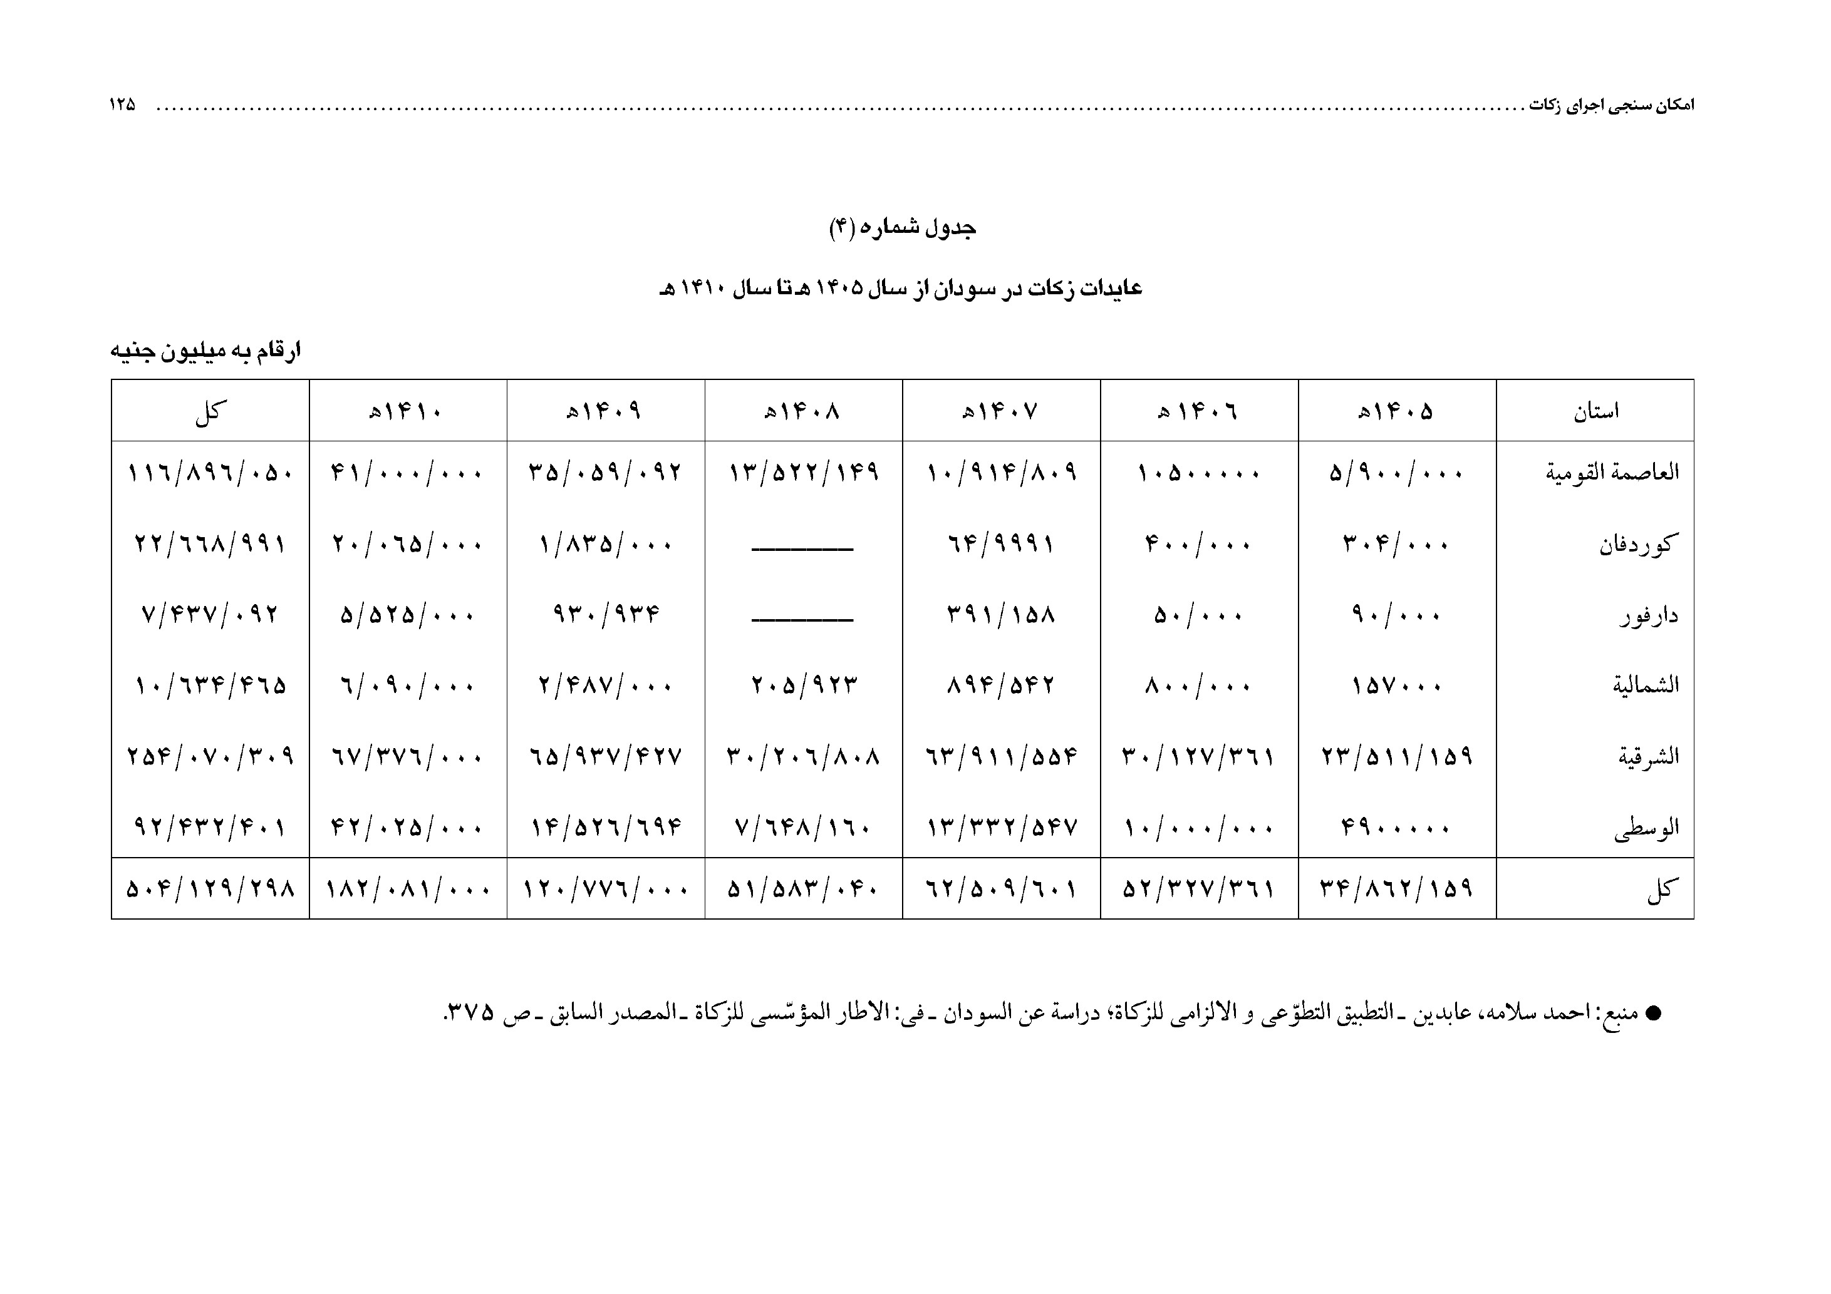
عکس
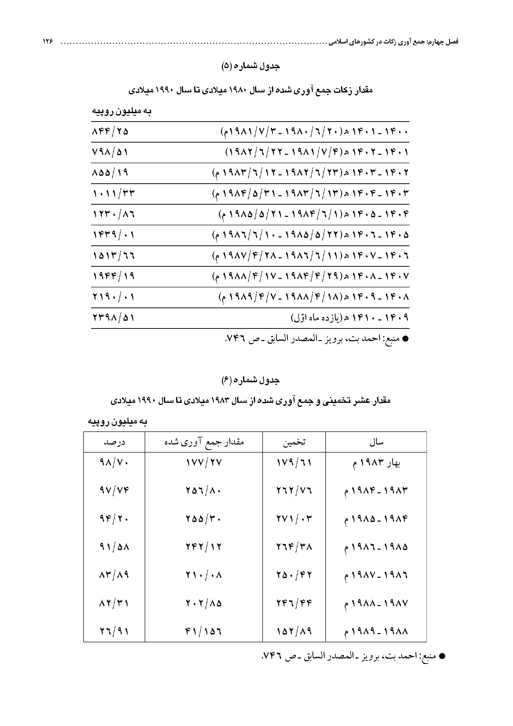
عکس
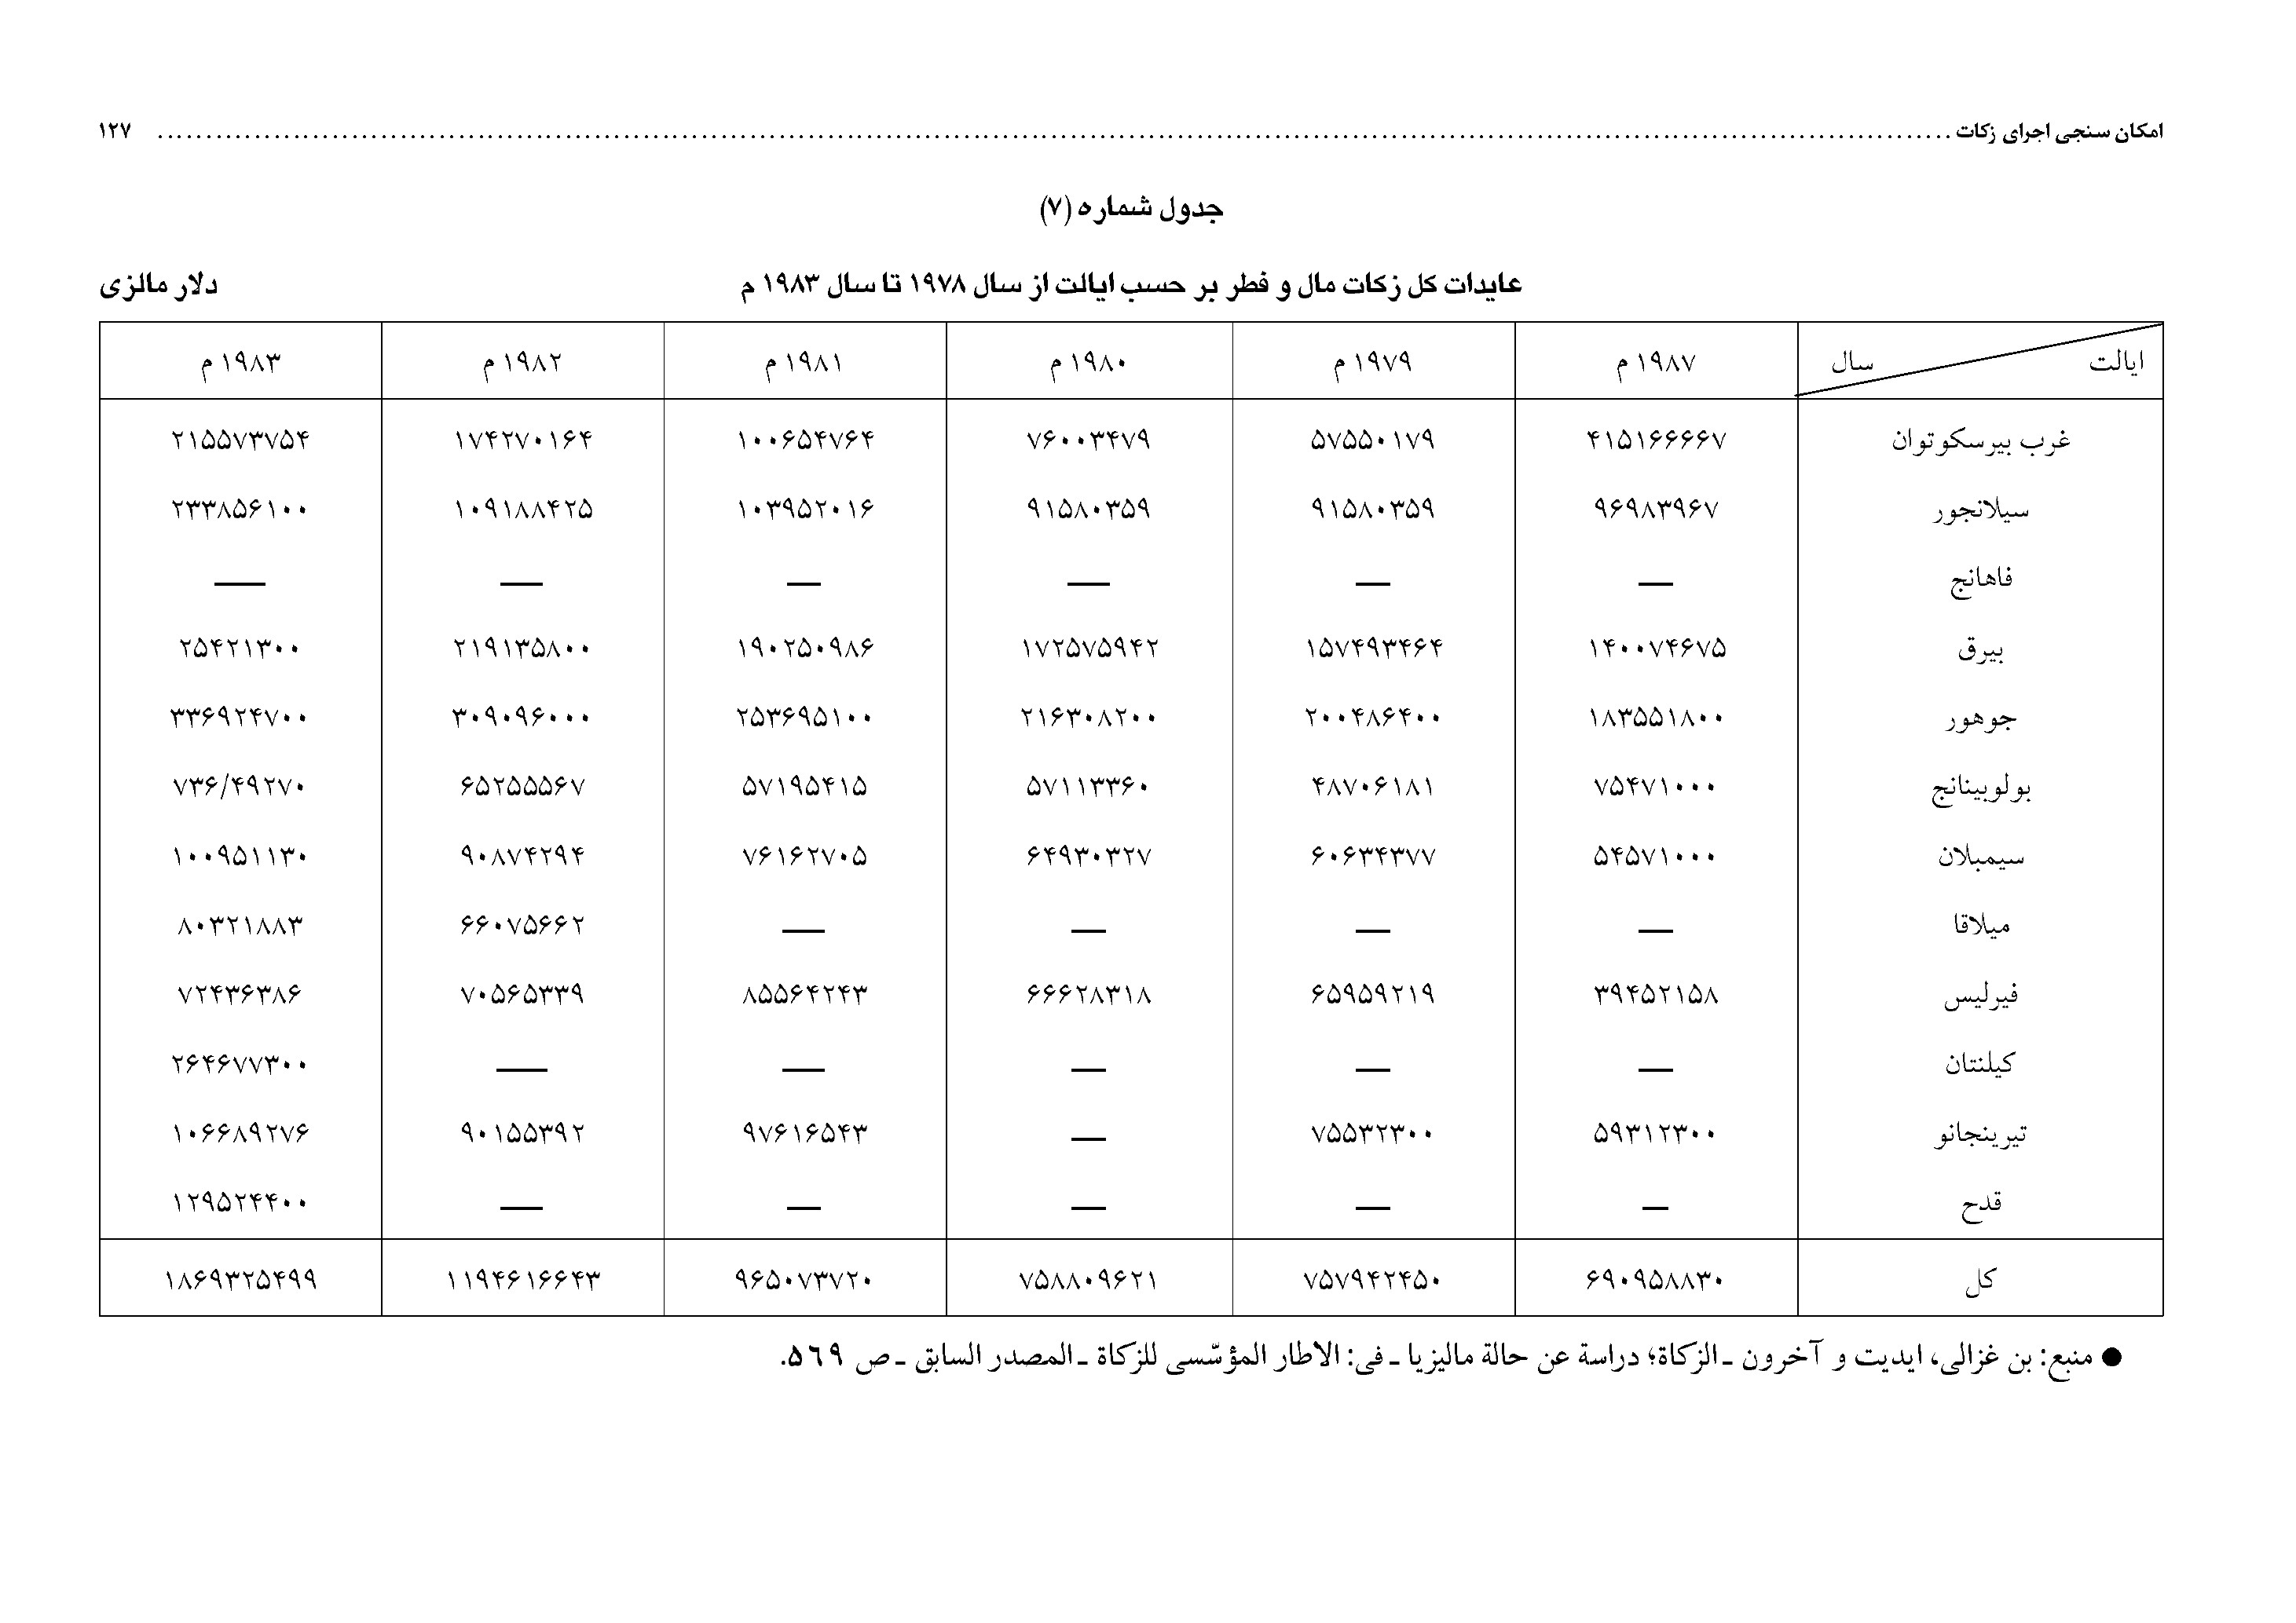
عکس
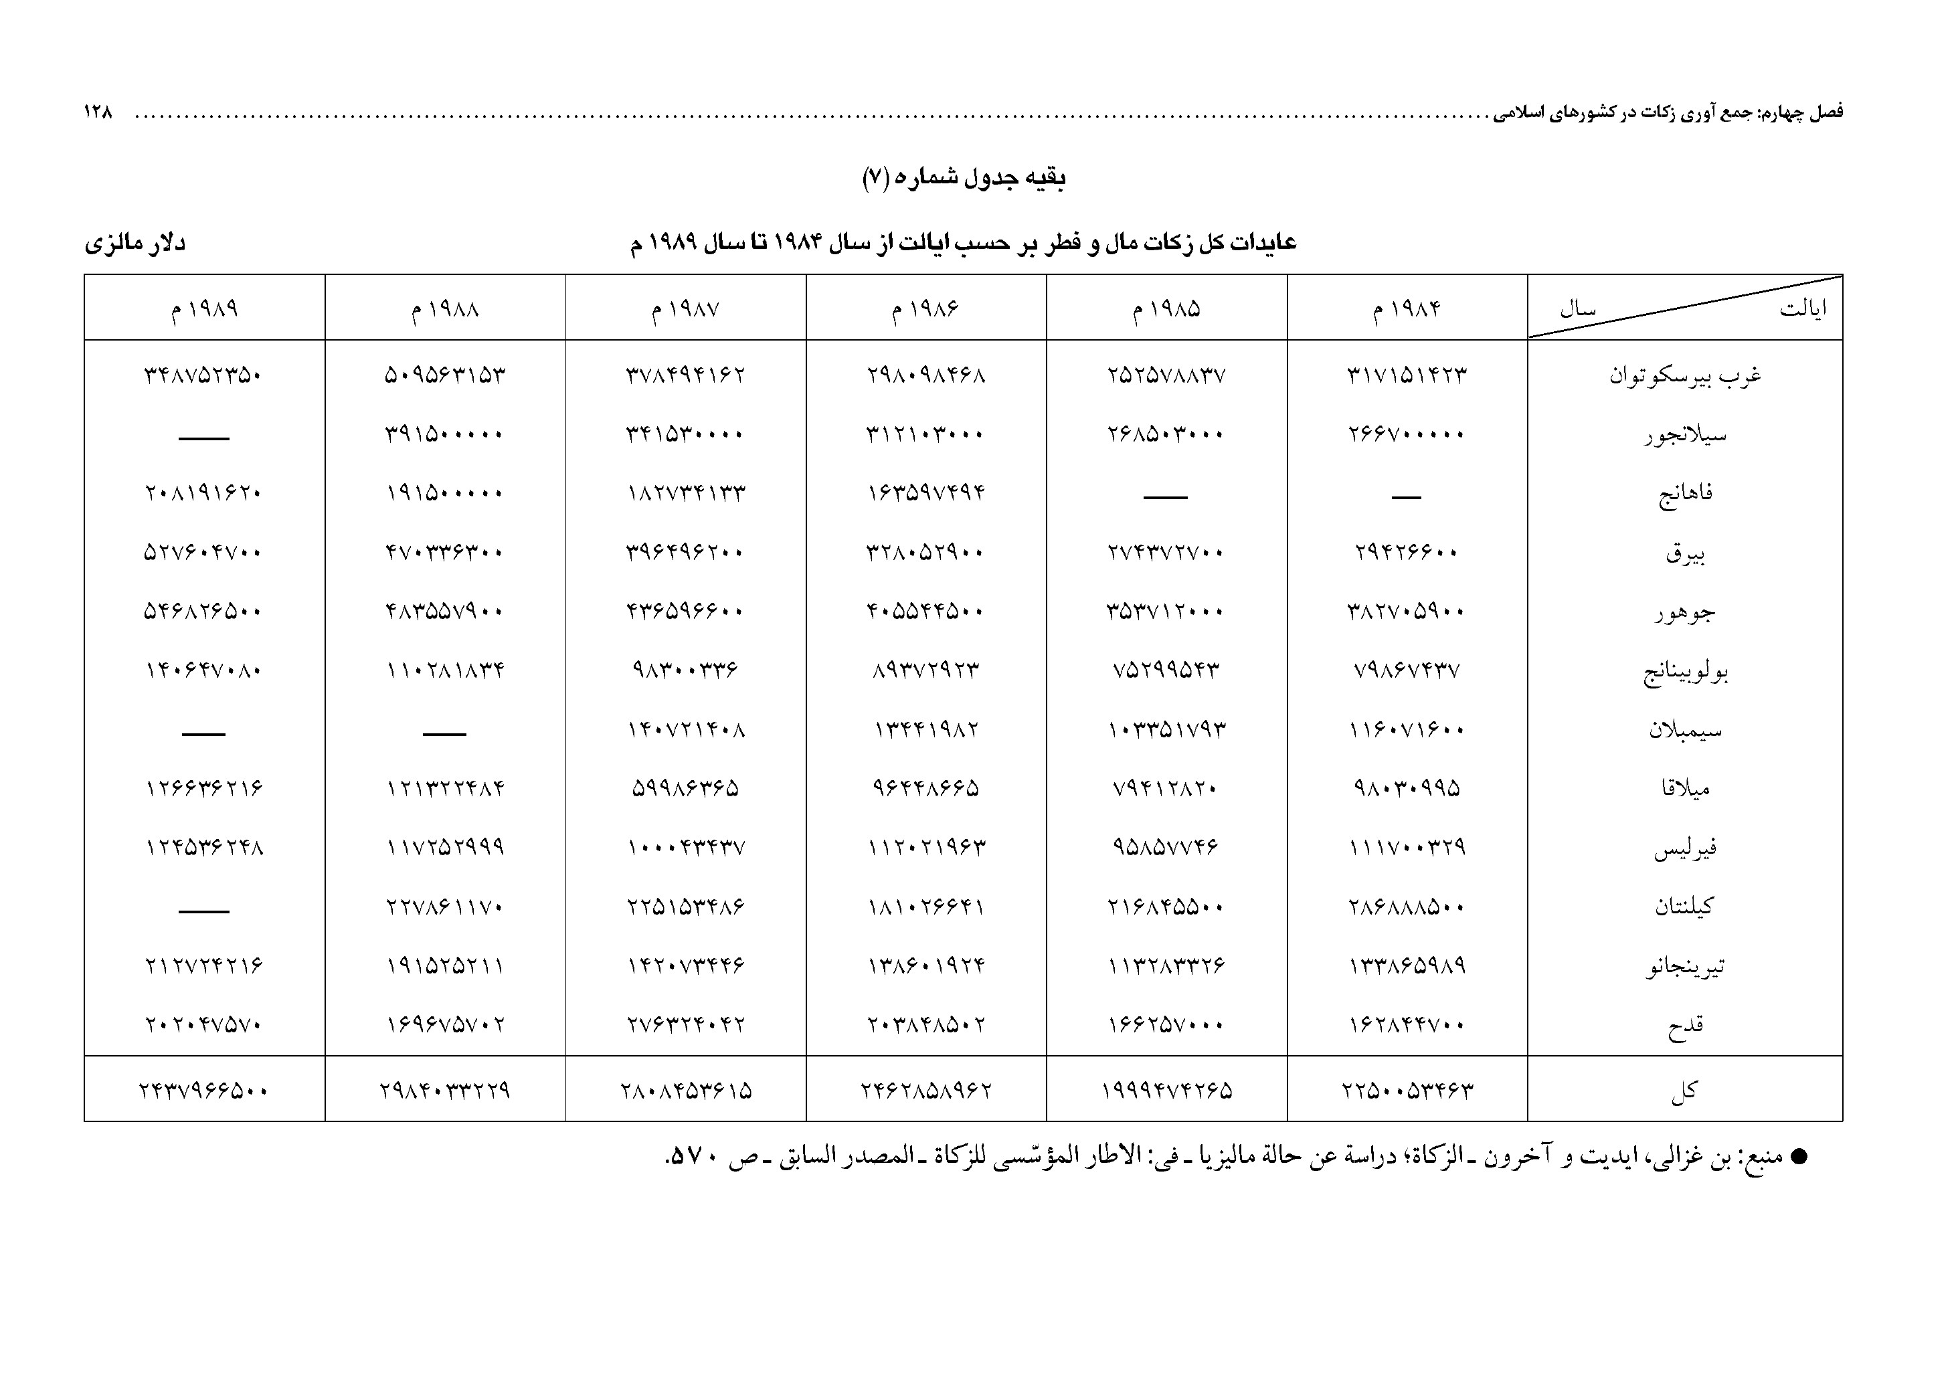
عکس
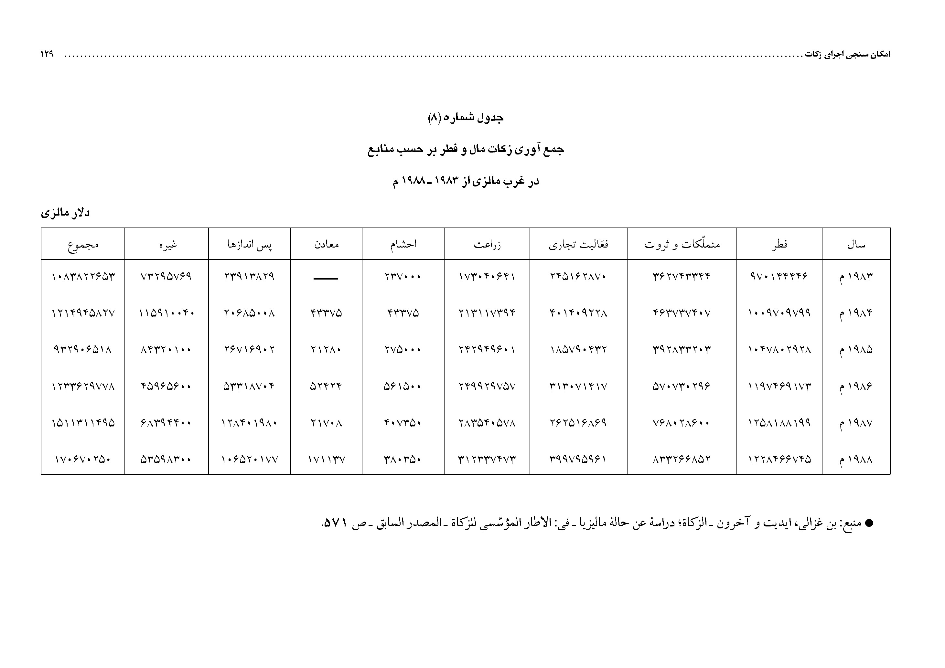
عکس
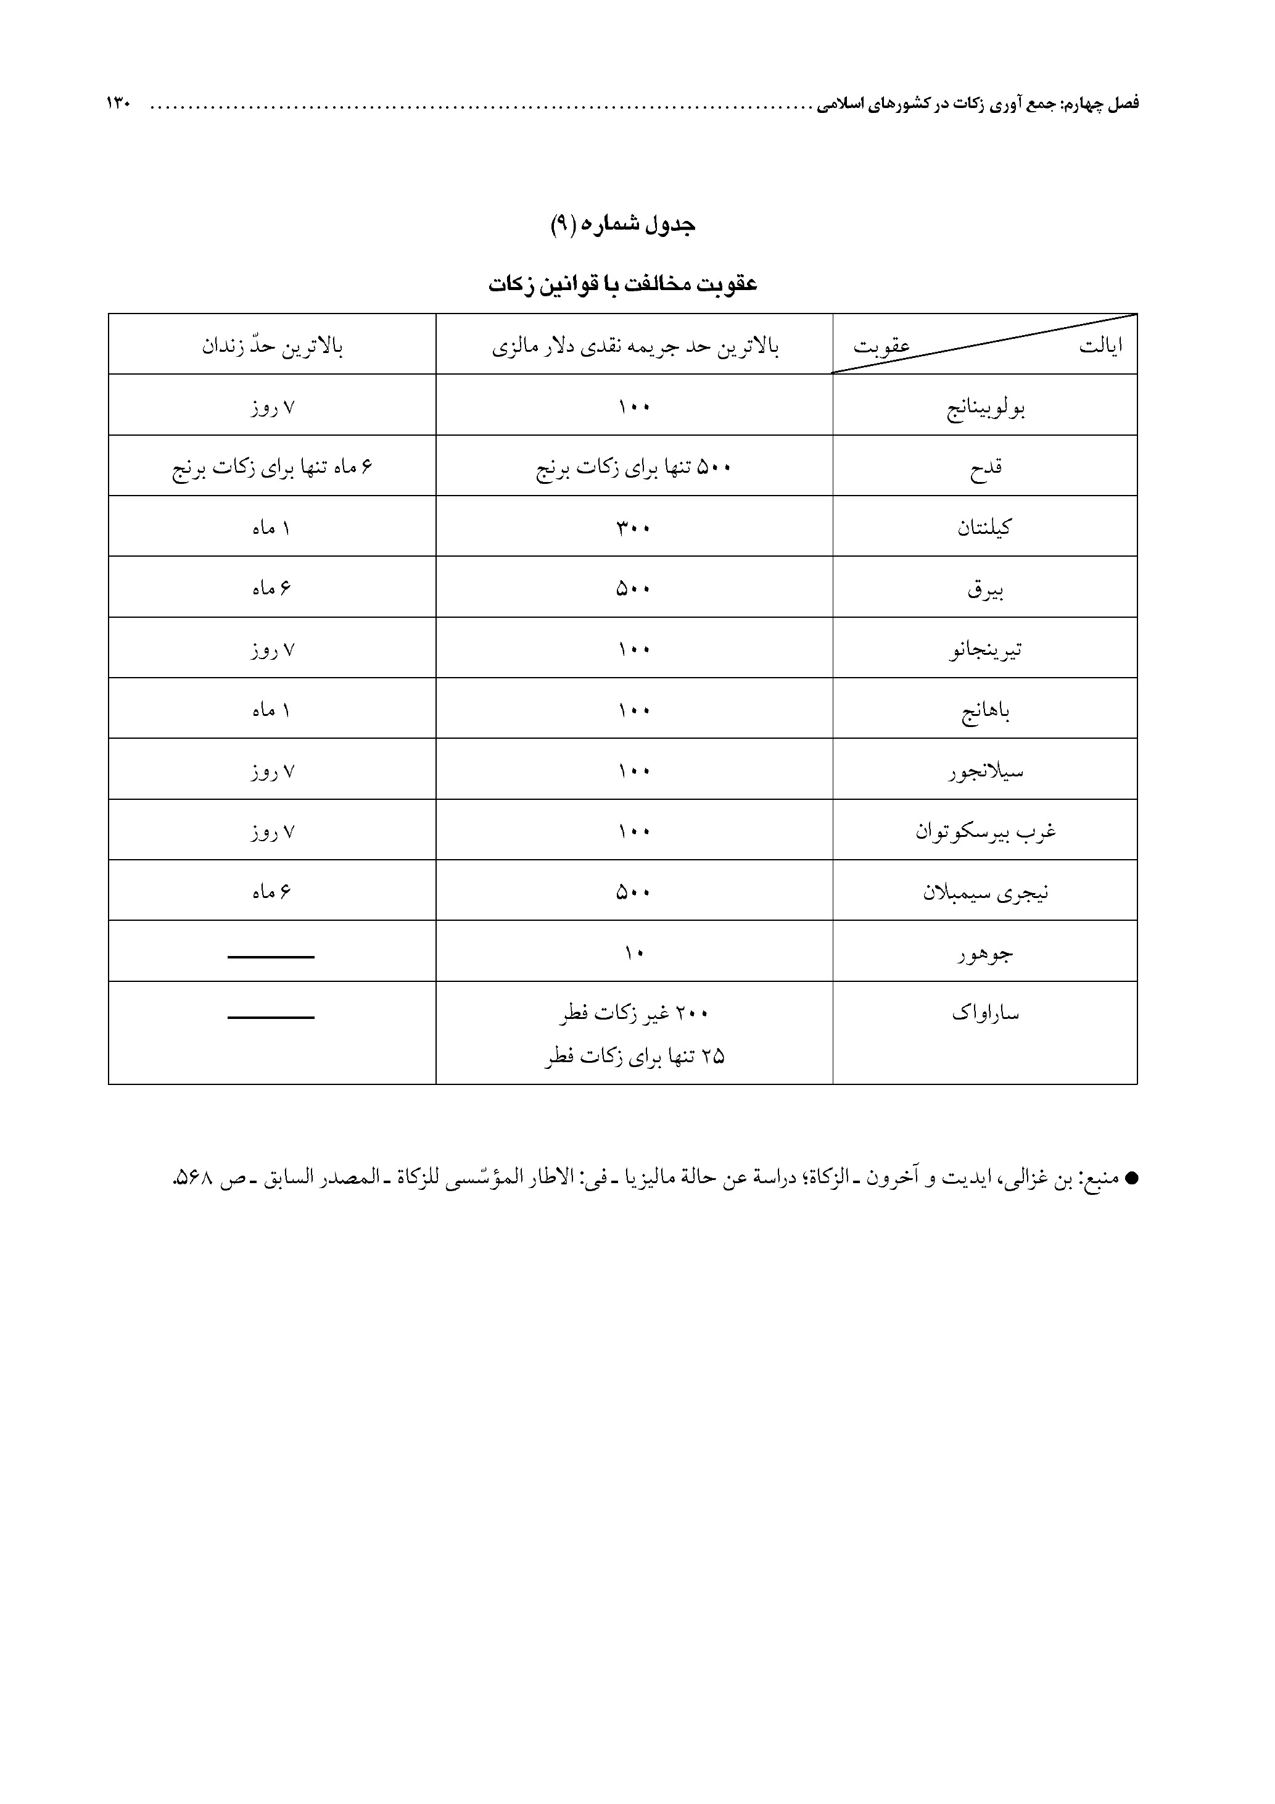
عکس
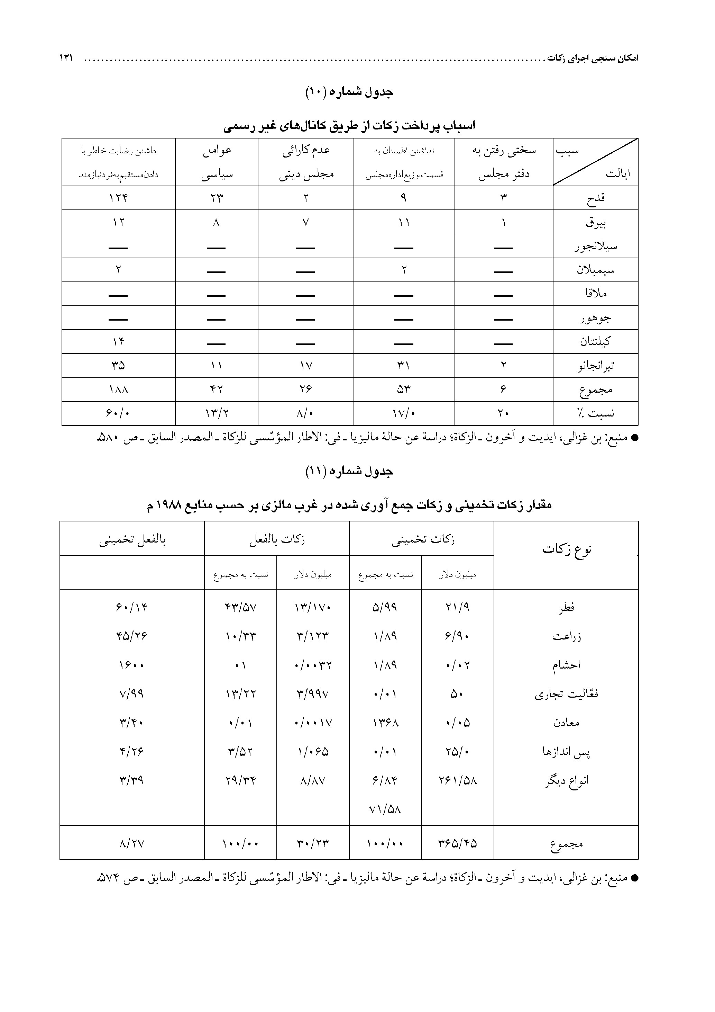
عکس
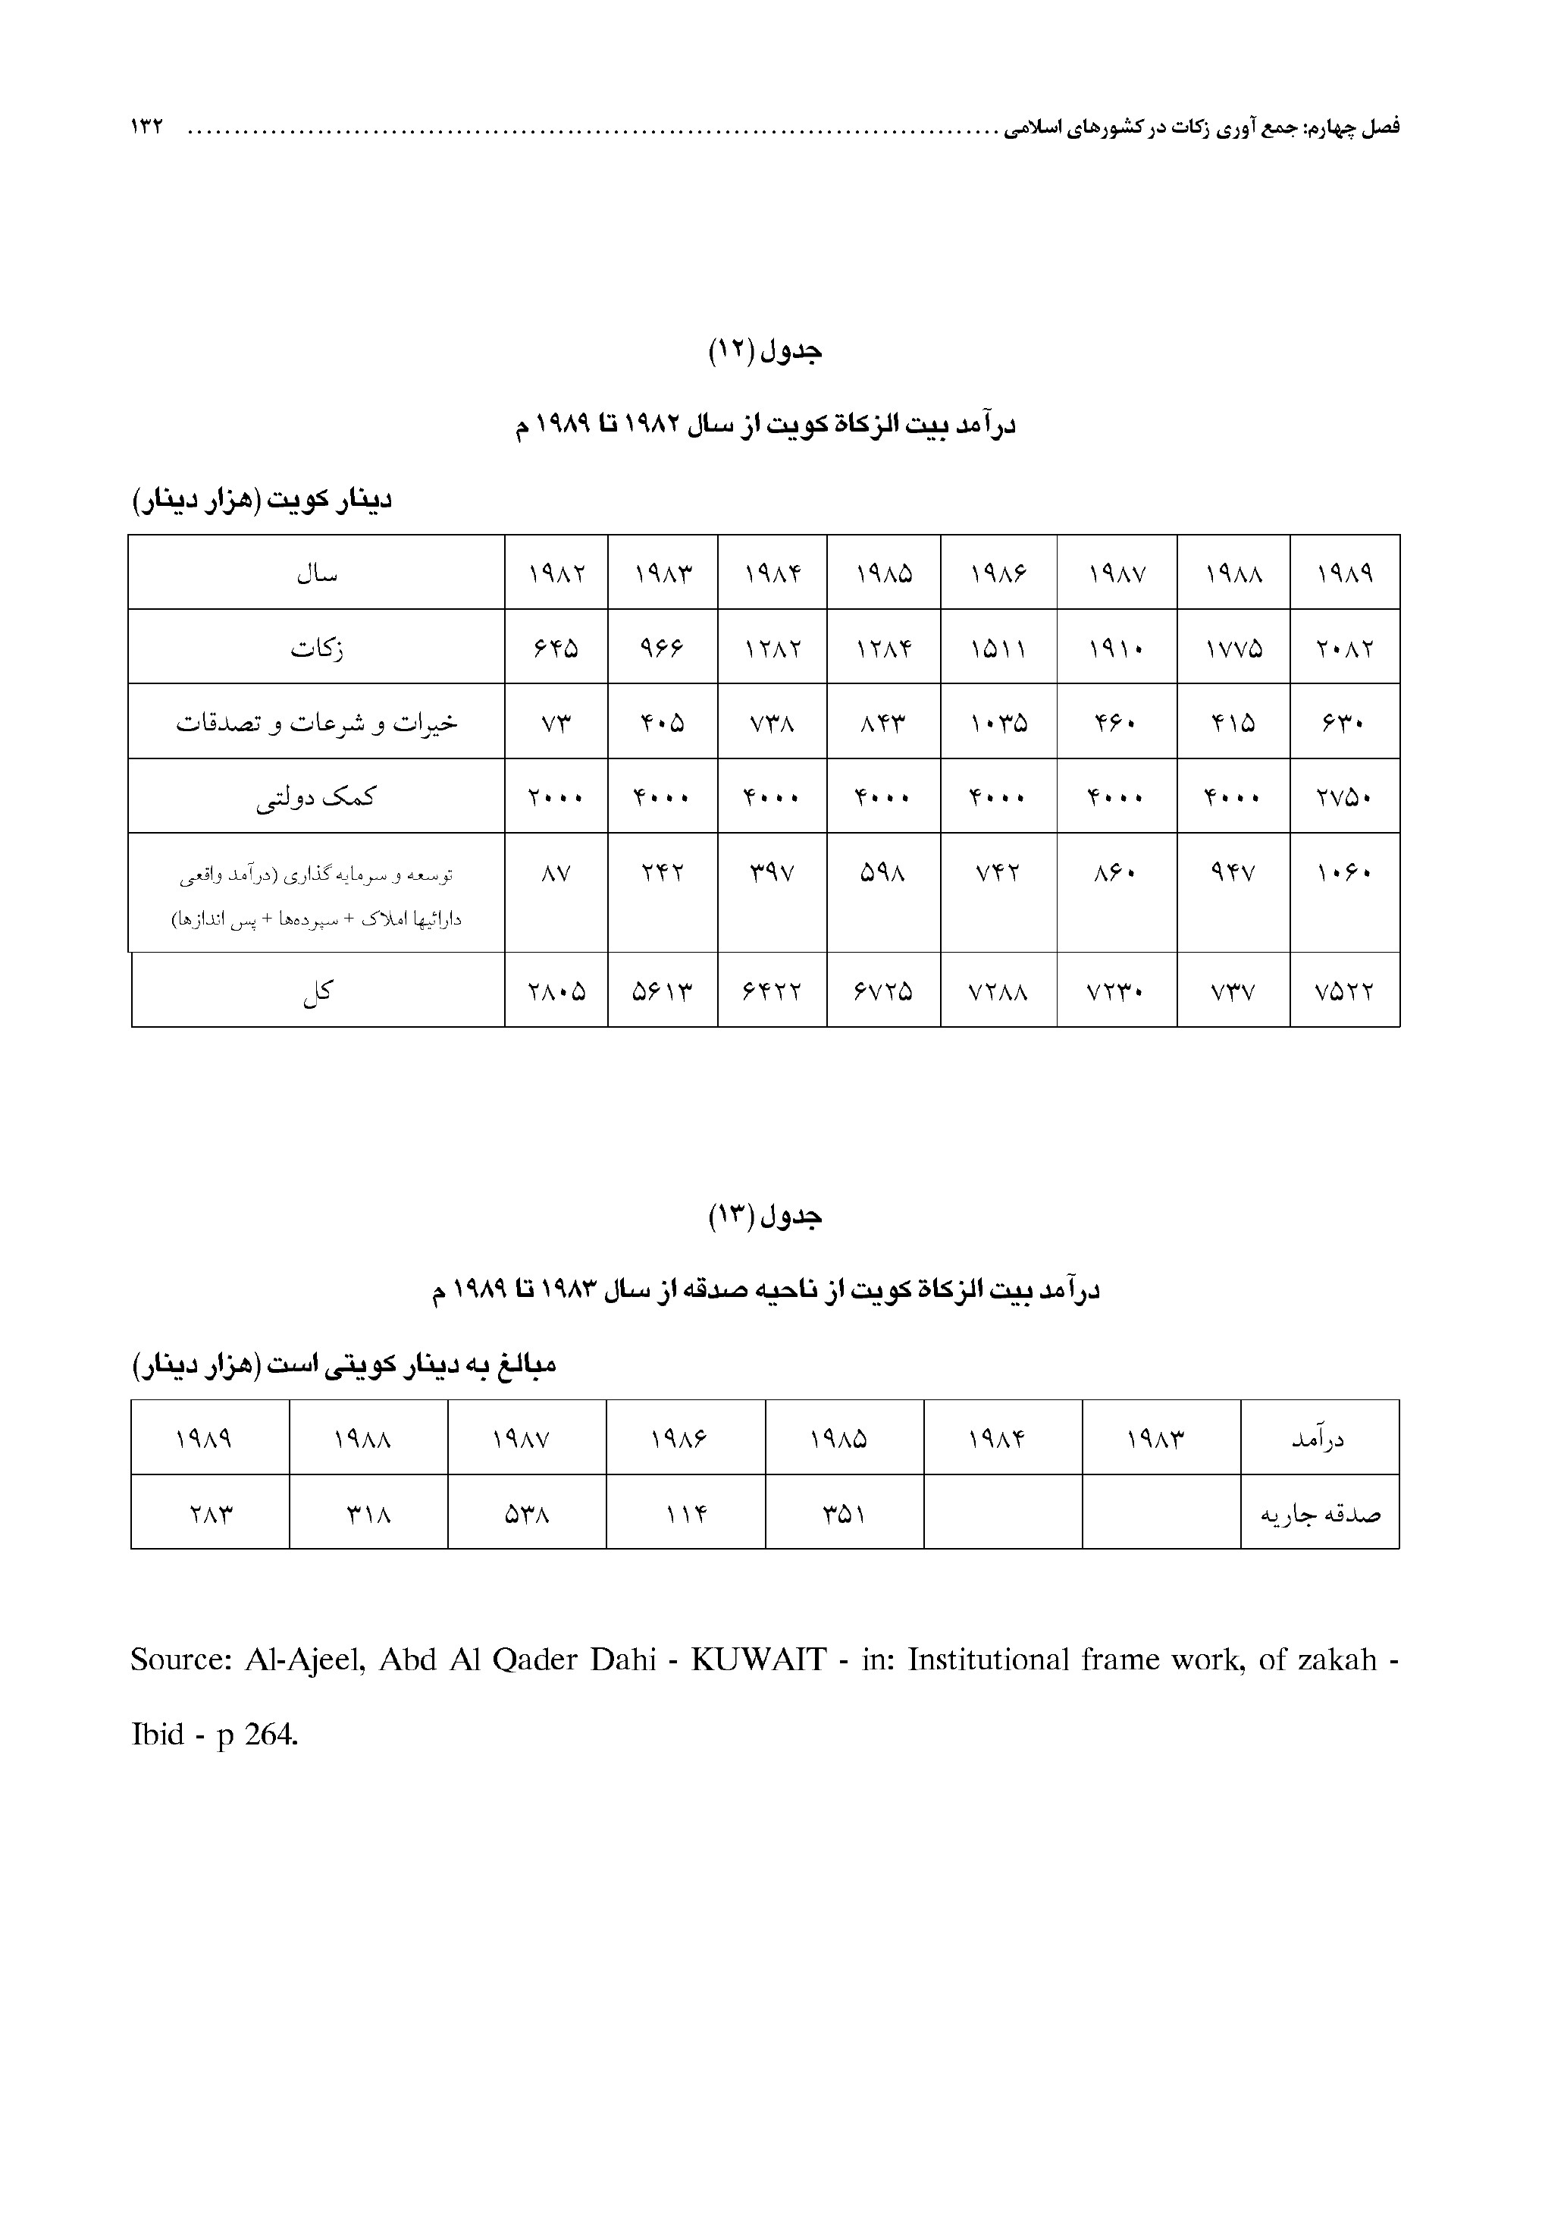

فصل پنجم:توزيع زكات در كشورهاى اسلامى

اشاره
****
محورهاى بررسى
•
اصناف زكات
•
روش‌هاى توزيع
•
محل تأمين هزينه‌هاى ادارى و پرسنلى
هدف اصلى فريضه زكات، توزيع زكات در بين اصناف هشتگانه و تأمين زندگى آنها است. در اين فصل تجربيات توزيع زكات در دو دسته از كشورها مطالعه و بررسى مى‌شود. دسته اوّل، كشورهايى هستند كه پرداخت زكات در آنها الزامى است. اين كشورها به ترتيب تاريخى عبارتند از: يمن، مالزى، عربستان سعودى، پاكستان و سودان. دسته دوّم، كشورهايى هستند كه پرداخت زكات در آنها اختيارى است. در اين دسته دو كشور كويت و مصر مورد بررسى قرار مى‌گيرد. در اين مطالعه توزيع زكات از نظر اصناف آن، روش‌هاى توزيع و نيز از لحاظ هزينه‌هاى ادارى و پرسنلى بررسى مى‌شود. در روش‌هاى توزيع بيان مى‌شود كه آيا توزيع از طريق بودجه عمومى دولت صورت مى‌گيرد؟ يا از طريق ادارات زكات به وسيله خود اداره مستقيماً توزيع مى‌شود؟ يا اينكه غير مستقيم به وسيله مؤسّسات خيريه توزيع مى‌شود؟ يا به وسيله كميته‌هاى محلّى؟ و يا اينكه به وسيله يك قدرت دولتى محلّى اين توزيع انجام مى‌شود.

يمن

اصناف زكات
در قانون اساسى يمن كار جمع آورى و توزيع زكات در مصارف شرعى آن بر عهده دولت گذاشته شده است. دولت هم بر اساس آيه 60 سوره توبه كه در آن خداوند مى‌فرمايد: «انّما الصّدقات للفقراء و المساكين و العاملين عليها و المؤلّفة قلوبهم و فى الرّقاب و الغارمين و فى سبيل اللّه و ابن السبيل فريضةً من اللّه، و اللّه عليم حكيم»، آن را در ميان اصناف هشتگانه بالا توزيع مى‌كند و صرف آن را در غير موارد ذكر شده به خاطر حصر «انّما» جايز نمى‌داند. با توجّه به اين آيه شريفه، در اينكه زكات بايد بين اين اصناف هشتگانه توزيع شود اختلافى وجود ندارد، امّا در تعريف هر يك از موارد و اصناف و تعيين مصداق آن اختلاف نظر دارند. در قانون زكات يمن اصناف هشتگانه به صورت ذيل تعريف مى‌شود:
امّا فقرا و مساكين كسانى هستند كه مقدارى از مال مورد نياز يا منبع تأمين آن را دارند، ولى كفايت نيازهاى ضرورى‌شان را نمى‌كند. از اين رو، درخواست تأمين بقيه را دارند (به اينها سائل مى‌گويند) عده ديگرى از اينها هم هستند كه از سر عفاف با اينكه چيزى ندارند، سؤال نمى‌كنند.
امّا عاملين زكات اينها كسانى هستند كه به صورت كارمند رسمى اداره زكات مشغول كار هستند يا به آنها تكليف شده كه با كارمندان اداره زكات در اندازه‌گيرى و جمع آورى زكات يا حفظ و توزيع آن همكارى كنند. امّا مؤلّفة القلوب كسانى هستند كه از درآمدهاى زكات براى ايجاد محبّت و الفت در قلب‌هايشان نسبت به اسلام به آنها پرداخت مى‌شود.
و امّا فى الرقاب، منظور، آزادى انسان از قيد بردگى است و ظاهراً در جوامع گذشته وجود داشته است و اسلام از آن ابتداى ظهورش تلاش داشته همه شكل‌هاى بردگى را از بين ببرد.
و امّا فى سبيل اللّه، مراد از آن، همه كارهاى بزرگى است كه به هدف اعتلاى كلمة اللّه براى آن هزينه مى‌شود، مانند جلوگيرى از دشمنان خارجى يا جهاد در راه خدا يا دفاع از امّت اسلامى و هر عمل خيرى كه به هدف تقرّب الى اللّه سبحانه و تعالى انجام مى‌شود.
و امّا ابن السبيل، مسافرى است كه در سفر در مانده شده و هزينه برگشت به وطن خودش را ندارد.
از مال زكات آن مقدار به او مى‌دهند كه بتواند به وطن خودش برگردد.
در كشور يمن با اينكه هزينه عاملين از مصارف زكات شمرده شده است، با اين حال حقوق كاركنان اداره زكات و هزينه‌هاى ادارى آن از بودجه عمومى دولت تأمين مى‌شود.

روش توزيع
در يمن توزيع زكات از طريق بودجه عمومى دولت صورت مى‌گيرد. در بودجه عمومى دولت بندهايى به توزيع اموال زكوى بين اصناف هشتگانه به ويژه فقرا و مساكين اختصاص داده شده است.

مالزى

اصناف زكات

اشاره
مفهوم اصناف هشتگانه زكات در مالزى به صورت ذيل تعريف مى‌شود:
1 - فقير: كسى است كه ملكى يا شغلى ندارد و يا اگر دارد به نصف هزينه زندگى يك فرد متوسّط عيالوار نمى‌رسد.
2 - مسكين: هر كسى است كه ملكى يا درآمدى و شغلى دارد، امّا نيازهاى روزانه او و خانواده‌اش را جواب نمى‌دهد.
3 - عامل: منظور مسئولى است كه از طرف مجلس در سطح روستا، منطقه و ايالت تعيين مى‌شود تامسئول جمع آورى و توزيع زكات در صورت لزوم باشد.
4 - مؤلّفة القلوب: منظور كسى است كه تازه مسلمان شده و نيازمند كمك مالى است.
5 - ابن السبيل: هر كسى است از هر ايالتى كه باشد، در سفرى است كه از نظر شرع هزينه براى آن جايز است. و در اين سفر نياز به كمك پيدا مى‌كند، گرچه در ايالت خودش صاحب ملك
و املاك باشد.
6 - فى سبيل اللّه: منظور كسى است كه براى پيروزى اسلام و دفاع از او فعّاليت مى‌كند.
7 - غارم: كسى است كه بدهكار شده است و بدهكارى اش به دلايلى بوده كه در نظر شريعت پذيرفته است.
8 - فى الرّقاب: منظور برده‌اى است كه براى آزادى اش نياز به كمك مالى دارد.
در كشور مالزى با اينكه تصريح بر اين است كه زكات در بين اصناف هشتگانه شرعى توزيع شود با اين همه در عمل ايالت‌هاى آن با هم اختلاف دارند. اين اختلافات و جوه مختلف دارد. اهم اين وجوه عبارتند از:
•
مسئوليت توزيع و صرف زكات.
•
مصارف و جهاتى كه زكات در آنها به كار گرفته شده و هزينه مى‌شود و مقدار زكات.

1 - مسئوليت توزيع و صرف زكات
در تمام ايالت‌ها عموماً اداره كل زكات را مسئول توزيع و صرف آن مى‌دانند. اين در حالى است كه برخى‌ها اداره كل زكات را، تنها ارگانِ مسئول اين كار مى‌دانند و برخى ديگر به شعبات اين اداره وعامل جمع آورى كننده اجازه مى‌دهند با اداره كل زكات در پذيرش مسئوليت شريك شود و خود بر اساس قواعد و دستور العمل‌هاى معيّن شده وحدود مشخّص به توزيع زكات بپردازد.
ايالت‌هاى فدراتيو كوالالمپور و سلاغور و قدح از ايالت هايى هستند كه اداره كل زكات را، تنها مسئولِ توزيع زكات در بين مستحقّين مى‌شناسند و غير آن را مسئول نمى‌دانند مگر در اجراى آن چيزى كه ايالت مقرّر داشته است. ايالت‌هاى جوهر و كلنتان از ايالت‌هايى هستند كه ديگران هم مسئول توزيع هستند. در اين ايالت‌ها هر يك از عامل و رئيس كميته محلّى و رئيس شوراى ادارى و شوراى ادارى در حدودى كه بر ايشان تعريف شده است و بر اساس قواعد و بخشنامه‌ها مسئول هستند. در اين دو ايالت، لائحه زكات مسئوليت توزيع سهم فقرا، مساكين و عامل را بر گرده خود عامل قرار داده
است و در برخى مواقع بر عهده رئيس كميته محلّى و رئيس شوراى ادارى و شوراى ادارى قرار داده است. امّا توزيع سهم سه صنف باقيمانده بر عهده هر يك از مسئولين سه گانه قرار داده شده است تا بر اساس حيطه مسئوليت و قواعد و مقررات به انجام آن بپردازند.
در اينجا يك روش ديگرهم در توزيع و مديريت زكات وجود دارد. در اين روش كار اندازه‌گيرى و توزيع زكات به عهده خود صاحب مال و شناخت او گذاشته شده است تا او خود با مسئوليت خودش آن را در مصارف شرعى هزينه كند. در اين موارد از طرف اداره كل يا كميته هايش هيچ دخالت و كنترلى صورت نمى‌گيرد. اين روش در مورد همه اموال زكوى ديگر غير از برنج است كه اداره كل و بخش‌هاى تابعه آنها را جمع آورى نمى‌كنند. و كار محاسبه و توزيع آن را بر عهده صاحب مال گذاشتند.

2 - مصارف وجهاتى كه زكات در آنها به كار گرفته شده و هزينه مى‌شود و مقدار زكات
يكى ديگر از امور اختلافى ايالت‌هاى مالزى مسأله توزيع زكات وجهاتى است كه در آن به كارگرفته شده و هزينه مى‌شود. در ايالت قدح اموال زكوى در بين اصناف هشتگانه به طور مساوى تقسيم مى‌شود. براى نمونه جدول توزيع زكات اين ايالت را در سال 1973 ميلادى در ذيل مى‌آوريم.
جدول شماره (14)
جدول توزيع زكات در ايالت قدح سال 1973 ميلادى
1 - فقرا10247694 دلار مالزى
2 - مساكين10247694 دلار مالزى
3 - عاملين10247694 دلار مالزى
4 - مولفة القلوب10247694 دلار مالزى
5 - فى الرقاب 66732/89 دلار مالزى
6 - غارمين66732/89 دلار مالزى
7 - فى سبيل اللّه‌66732/89 دلار مالزى
8 - ابن السبيل66732/89 دلار مالزى
مجموع04/577/768
امّا در ايالت جوهر اموال حاصله زكوى ميان شش صنف تقسيم مى‌شود. زيرا دو صنف فى الرقاب و فى سبيل اللّه (به معناى مجاهد و جنگجوى داوطلب در راه اسلامى) وجود ندارد.
و امّا در ايالت فيرليس به سه صنف پرداختى صورت نمى‌گيرد. اين اصناف عبارت اند از فى الرقاب، غارمين، (و تا قبل از سال 1985م) ابن السبيل. در بين بقيه اصناف هم زكات حاصله به طور نامساوى تقسيم مى‌شود. جدول شماره 15 نشان دهنده اين مطلب است.
جدول شماره (15)
عکس
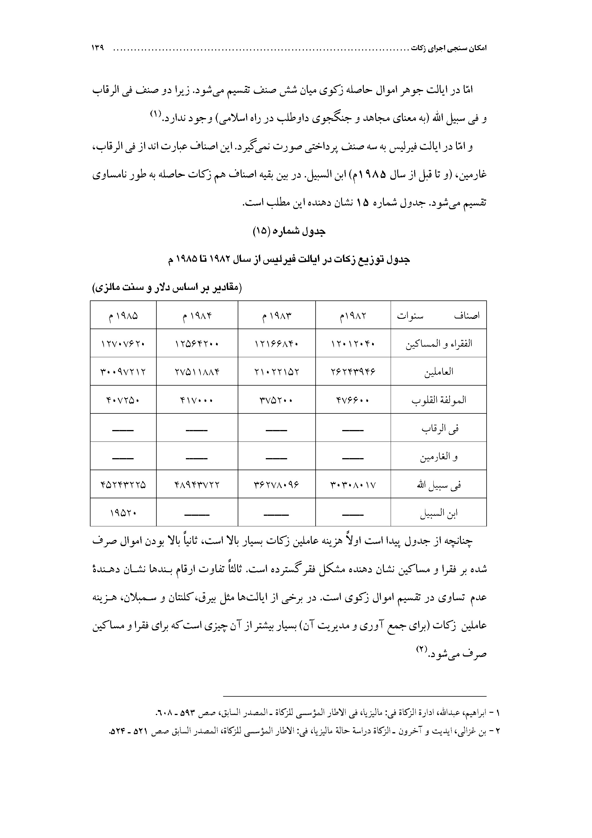
چنانچه از جدول پيدا است اولاً هزينه عاملين زكات بسيار بالا است، ثانياً بالا بودن اموال صرف شده بر فقرا و مساكين نشان دهنده مشكل فقر گسترده است. ثالثاً تفاوت ارقام بندها نشان دهنده عدم تساوى در تقسيم اموال زكوى است. در برخى از ايالت‌ها مثل بيرق، كلنتان و سمبلان، هزينه عاملين زكات (براى جمع آورى و مديريت آن) بسيار بيشتر از آن چيزى است كه براى فقرا و مساكين صرف مى‌شود.

عربستان سعودى

اصناف زكات و روش توزيع
در قانون زكات عربستان سعودى از جمع آورى زكات بحث شده است امّا از صرف زكات به اعتباراينكه مصارفش در قرآن آمده است، بحثى نشده است. در عمل تقريباً تمامى زكات حاصله به فقرا و مساكين پرداخته مى‌شود. هزينه عاملين و مخارج ادارى جمع آورى و توزيع از بودجه عمومى دولت تأمين مى‌شود. در اين كشور جمع آورى و توزيع زكات به صورت جداگانه صورت مى‌گيرد. در وزارت كار و امور اجتماعى، اداره مستقلى به نام اداره تأمين اجتماعى وجود دارد و توزيع زكات از طريق اين اداره انجام مى‌شود. در سال‌هاى 1408 - 1412 بودجه صرف شده براى كمك‌هاى تأمين
اجتماعى حدود 1500 ميليون ريال سعودى بود. در حالى كه، مقدار اموال زكوى حاصله 1200 ميليون ريال بود. كار شناسايى و سرشمارى نيازمندان و برآورد نيازمندى‌شان به وسيله تحقيقات از كسانى كه درخواست كمك دارند صورت مى‌گيرد. مقدار كمك به صورت سالانه تعيين و تنظيم مى‌شود كه عادة 6000 ريال براى هر خانواده است. در اين كشور توزيع مباشر و مستقيم هم داريم. اين روش درباره زكات خرما اجرا مى‌شود. در اين روش كميته‌هاى توزيع يا عوامل توزيع كه از طرف امراى مناطق تعيين شده‌اند بر اساس درخواست‌هاى كمكى كه به آنها رسيده است، تحقيقاتى انجام داده و مقدار نيازمندى آنها به خرما را بر آورد مى‌كنند، سپس كميته گواهى براى فقير صادر مى‌كند. در اين گواهى (يا امريه) از پرداخت كننده زكات خواسته مى‌شود مقدار معيّنى از خرما به دارنده گواهى تحويل بدهد. در اين روش خرماى هر منطقه بر فقراى همان منطقه تقسيم مى‌شود و فقير خود رأساً اقدام به دريافت خرما از پرداخت كننده آن مى‌كند. اداره زكات هيچ هزينه‌اى اعم از حمل و نقل و نگهدارى متحمّل نمى‌شود تمام اينها بر عهده فقير است.

پاكستان

اصناف زكات
گرچه آيه 60 سوره توبه هشت صنف مستحق زكات برمى‌شمارد، امّا قانون زكات پاكستان اولويت توزيع را به دو صنف فقير و مسكين داده است و تمام اموال زكوى حاصله بين اين دو صنف تقسيم مى‌شود. نص صريح قانون زكات پاكستان در مورد مصارف زكات به شرح ذيل است.
اولاً و پيش از هر چيزى در كمك رسانى به مستحقّين، فقرا و مساكين به ويژه بيوه زنان، معلولين و پيران، زكاتشان را بر اساس شريعت دريافت مى‌كنند. اين زكات يا مستقيماً براى هزينه زندگى اينها مصرف مى‌شود يا به طور غير مستقيم براى اينها منبع كسب جهت گذارن زندگى ايجاد مى‌كند. ثانياً براى تأمين هزينه‌هاى ادارى و پرسنلى در سطوح مختلف مصرف مى‌شود. و ثالثاً در اغراض ديگرى كه احكام شرع اجازه داده است، به كار مى‌رود. بر اساس اين قانون از آنجا كه در شرع رساندن زكات به مستحق و تمليك به او معيّن شده است. از اين رو به كارگيرى اين اموال در طرح‌هاى عمومى يا مشترك جايز نيست.

روش‌هاى توزيع و هزينه‌هاى ادارى و پرسنلى
در پاكستان، زكات وارد بودجه عمومى دولت نمى‌شود و جمع آورى و توزيع آن در يك مؤسّسه انجام مى‌پذيرد. دولت از طريق بودجه عمومى هزينه‌هاى ادارى و پرسنلى سطوح شوراى مركزى، اداره مركزى، اداره مركزى و شوراهاى منطقه‌اى و ادارات تحصيل زكات را بر عهده گرفته است. در مابقى سطوح اجازه داده شده است تا 10% زكات حاصله را براى عوامل كميته‌هاى محلّى هزينه كنند.

روش توزيع
در كشور پاكستان توزيع زكات در طى مراحل ذيل انجام مى‌شود.
الف - شوراى مركزى بر اساس تعداد جمعيت مناطق، زكات حاصله و سپرده شده در صندوقزكات را به شوراهاى مناطق به نسبت زير تحويل مى‌دهد:
پنجاب 59%
سند 20%
مناطق سرحدات شمال غرب 14%
بلوچستان 6%
منطقه اسلام آباد پايتخت 1%
مجموع 100%
در پى آن شوراى مركزى زكات براى مصرف اين اموال ارشاداتى را به شرح ذيل وضع كرده است.
1 - شوراى منطقه‌اى زكات 40 درصد مبلغى را كه از صندوق مركزى تحويل مى‌گيرد در نزد خود نگه مى‌دارد و 60 درصد بقيه را به كميته‌هاى محلّى زكات تحويل مى‌دهد.
2 - شوراى منطقه‌اى زكات مبلغى را كه در نزد خودش نگه داشته است به شرح ذيل هزينه مى‌كند:
•
اعطاى بورسيه‌هاى تحصيلى و تأمين معاش از طريق مؤسّسات آموزشى، 50 درصد.
•
هزينه‌هاى تأمين معاش طلاب از طريق مدارس دينى، 20 درصد.
•
كمك‌هاى پزشكى از طريق بيمارستان‌ها و درمانگاه‌ها، 10 درصد.
•
كمك‌هاى اهدايى از طريق مؤسّسات خدمات اجتماعى عمومى، 10 درصد.
•
ديگر مصارف، 10 درصد.
3 - كميته‌هاى محلّى مبالغ دريافتى را به شرح ذيل هزينه مى‌كنند:
•
براى اهداف ساماندهى و اشتغال، 45 درصد.
•
براى تأمين هزينه زندگى افراد، 45 درصد.
•
براى پوشش هزينه‌هاى ادارى، 10 درصد.
4 - براى مقابله با حوادث طبيعى مانند خشكسالى، سيل، آتش سوزى، زلزله و ديگر حوادث، شوراى مركزى زكات مقرّر كرده است مبلغ معيّنى نزد مناطق بماند. به عنوان مثال براى سال 1987 و
1988 مقرّر شد مبلغ 100 ميليون روپيه در حساب مناطق بماند. اين شورا براى همين سال براى منطقه پنجاب 59 ميليون روپيه، براى مناطق سند و سرحدات شمال غرب مبلغ 60 ميليون روپيه، براى منطقه بلخستان 9 ميليون روپيه و براى منطقه پايتخت يعنى اسلام آباد مبلغ 8/1 ميليون روپيه اختصاص داده است.
ب - شوراهاى منطقه زكات از طريق مؤسّسات خيريه يا كميته‌هاى محلّى به نسبت ذيل كار توزيع زكات را به انجام مى‌رسانند:
عکس
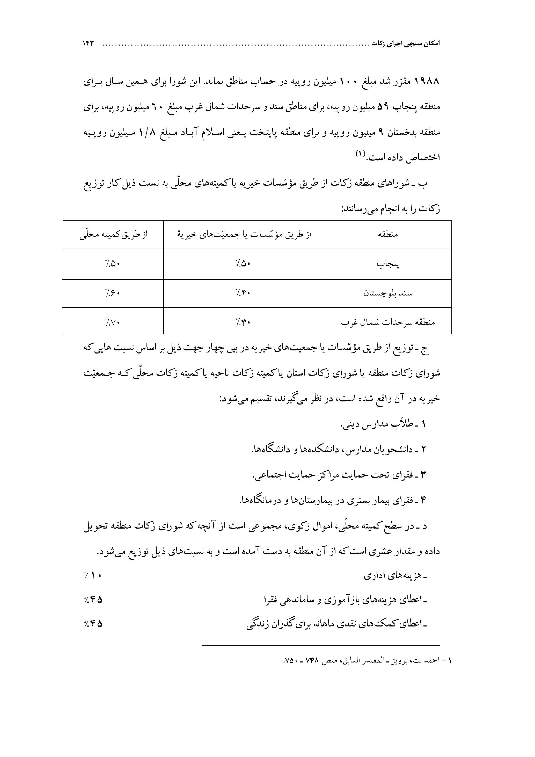
ج - توزيع از طريق مؤسّسات يا جمعيت‌هاى خيريه در بين چهار جهت ذيل بر اساس نسبت هايى كه شوراى زكات منطقه يا شوراى زكات استان يا كميته زكات ناحيه يا كميته زكات محلّى كه جمعيّت
خيريه در آن واقع شده است، در نظر مى‌گيرند، تقسيم مى‌شود:
1 - طلاّب مدارس دينى.
2 - دانشجويان مدارس، دانشكده‌ها و دانشگاه‌ها.
3 - فقراى تحت حمايت مراكز حمايت اجتماعى.
4 - فقراى بيمار بسترى در بيمارستان‌ها و درمانگاه‌ها.
د - در سطح كميته محلّى، اموال زكوى، مجموعى است از آنچه كه شوراى زكات منطقه تحويل داده و مقدار عشرى است كه از آن منطقه به دست آمده است و به نسبت‌هاى ذيل توزيع مى‌شود.
•
هزينه‌هاى ادارى10%
•
اعطاى هزينه‌هاى بازآموزى و ساماندهى فقرا45%
•
اعطاى كمك‌هاى نقدى ماهانه براى گذران زندگى45%
ه - براى باز آموزى و ساماندهى اشتغال كسانى كه مستحق زكات هستند دولت مؤسّسه‌اى به نام «مؤسّسه ملّى زكات» تأسيس كرده است. هزينه‌هاى ادارى و پرسنلى اين مؤسّسه از طريق بودجه عمومى دولت تأمين مى‌شود. اين مؤسّسه كمك‌هاى خودش را از طريق جمعيت‌هاى حمايت اجتماعى ارائه مى‌كند. اين مؤسّسه طرح‌هاى زيربنايى را براى جمعيت‌ها و مراكز حمايت اجتماعى تأمين مالى مى‌كند. و شوراى مركزى زكات اموالى را كه خود مستقيماً به نيازمندان مى‌پردازد، تهيه مى‌كند. اين مؤسّسه داراى آئين نامه هايى براى ارزيابى، بررسى و نظارت بر طرح‌ها دارد. شوراى مركزى زكات بر اساس پيشنهادات مشخّص و تعريف شده با تأكيد بر عدم مخالفت با مبدأ تمليك اموالى را به مؤسّسه تحويل مى‌دهد. مؤسّسه معمولاً از طرح هايى كه استفاده كننده بتواند بعد از دو سال به تنهايى اداره كند، پشتيبانى مى‌كند. اين مؤسّسه در بيشتر مناطق شعبه دارد و جمعيت‌هاى حمايت اجتماعى مى‌توانند با آن شعب رابطه داشته و كمك دريافت كنند.

ضوابط توزيع
در قانون زكات پاكستان براى توزيع ضوابطى به شرح ذيل در نظر گرفتند:
الف - اموال زكوى حاصله نزد يكى از بانك‌هاى اسلامى تا زمان توزيع به وديعه سپرده مى‌شود.
ب - اموال زكوى براى راه سازى، ساختمان سازى و طرح‌هاى زيربنايى ديگر هزينه نمى‌شود، زيرا با قاعده تمليك مخالف است.
ج - زكات در ميان گروه‌هاى ذيل توزيع نمى‌شود 1 - كسانى كه مالك نصاب هستند و نيز پدران، اجداد و نزديكان آنها؛ 2 - بنى هاشم و غير مسلمين.
ب - براى برنامه‌هاى بازآموزى و ساماندهى اشتغال، اموال زكوى به كسانى داده مى‌شود كه مستحق زكات هستند.

سودان

اصناف زكات
در قانون زكات سودان صنف «فى الرقاب» از مصارف زكات كنار گذاشته شده است و توزيع زكات در بين فقرا و مساكين از طريق كميته‌هاى مردمى انجام مى‌شود. و امّا توزيع زكات در بين مؤسّسات دينى و اجتماعى مستقيماً به وسيله ديوان زكات انجام مى‌شود. و زكاتى كه از خارج كشور به دست مى‌آيد بر اساس صلاحديد رئيس جمهور مصرف مى‌شود. در قانون زكات سودان تصريح شده است، تا زمانى كه ضرورت براى نقل ايجاب نكند، زكات هر منطقه در خود همان منطقه مصرف مى‌شود و در صورت نياز و ضرورت، نقل از يك منطقه به منطقه ديگر بايد با دستور رئيس جمهور باشد.
در قانون زكات سودان اصناف هشتگانه به شرح ذيل تعريف مى‌شود:
فقير: كسى است كه قوت سالش را ندارد و در فهرست فقرا ثبت شده است. اين بند شامل نان آور خانواده‌اى كه درآمد ثابت ندارد نيز مى‌شود.
مسكين: كسى است كه قوت روزش را ندارد. اين صنف در برگيرنده افرادى است كه به علّت بيمارى و معلوليت جسمانى قادر به كسب نيستند و بيكارانى كه كار پيدا نمى‌كنند و بيمارانى كه هزينه درمان ندارند و قربانيان حوادث غير مترقّبه‌اى كه از جاى ديگرى جبران نشوند.
عاملين زكات: كسانى هستند كه به كار جمع آورى، اداره كردن و توزيع زكات مى‌پردازند و نيز كسانى كه به طور رسمى كارمندان ديوان زكات نيستند ولكن با ديوان همكارى مى‌كنند. براى اينها اجرة المثل در نظر گرفته مى‌شود.
مؤلّفة القلوب: مقصود از آن كسانى هستند كه جديداً اسلام آوردند و نيز كسانى كه اميد مى‌رود در جرگه اسلام وارد شوند.غارم: بدهكارى كه براى رفع نياز مشروعى قرض گرفته است ولكن توانايى پرداخت دين ندارد.
فى سبيل اللّه: مقصود نيازمندى‌هاى دفاع از دين، كشور و نشر اسلام است.
ابن السبيل: مسافرى كه از وطنش دور افتاد و مالى ندارد كه او را به مقصد برساند و نيز شامل
آوارگانى كه پناهى ندارند و پناهندگان به سودان و اشخاص نيازمندى كه خانواده‌اى ندارند، مى‌شود.
در عمل، به خاطر پيشرفت صحرا، خشكسالى و مشكلات طغيان رودخانه‌ها و سيل، مردم مجبور شدند بيشتر زكات را به مصرف فقرا و مساكين برسانند. آمارها در برخى از مناطق سودان نشان مى‌دهد كه نسبت فقر از 5/12% به 25% رسيده است. در حال حاضر حدود 25% زكات حاصله صرف فقرا و مساكين مى‌شود سهم پرداختى به اصناف فى سبيل اللّه و مولّفة القلوب و در گذشته فى الرقاب حدود 5/37% است. در مناطقى كه فعّاليت زراعى خوبى داشته‌اند، فريضه زكات موفّقيت‌آميز بوده است. يك دليل مى‌تواند اين باشد كه زراعت از ماليات معمول معاف است و كشاورزان به محض برداشت
محصول ذرّت و گندم زكات آن را اخراج مى‌كنند.
هزينه‌هاى پرسنلى و ادارى زكات در اين كشور از بودجه عمومى دولت تأمين مى‌شود و براى برخى افراد كه در كار جمع آورى زكات كمك مى‌كنند از سهم عاملين پرداخت مى‌شود.
در سودان افزون بر قانون زكات، براى يكى كردن تعاريف اصناف هشتگانه در همه مناطق، اقدام به انتشار منشورى به نام «مرشد» كردند. در اين مرشد اصناف و شروط كسانى كه داخل اين اصناف مى‌شوند به شرح ذيل است:
فقير و مسكين: فقير كسى است كه قوت سالش را ندارد و مسكين كسى است كه قوت روزش را ندارد. ممكن است كسانى كه مختصر درآمدى دارند تحت اين دو صنف قرار گيرند. البّته لازم است شرايط ذيل را احراز كنند.
شخصى كه درآمد ثابتى دارد. اين درآمد كفاف قوت سالش را نمى‌كند، قادر به انجام كار ديگرىكه درآمدش را افزايش دهد نيست، كسى را هم ندارد كه شرعاً بر او واجب است اين شخص را تأمين كند و در هزينه كردن سفيه نيست.
و نيز كسانى كه توانايى كسب و كار ندارند لازم است شرط‌هاى ذيل را داشته باشند: اينكه معلوليت يا بيمارى مزمنى دارند كه آنها را از كار كردن باز داشته است. منبع درآمدى كه كفايت قوت سالشان را
بكند نيز نداشته باشند. سرپرستى هم نداشته باشند كه شرعاً بر او واجب است از اين شخص سرپرستى كند و نيز مؤسّسه‌اى در آنجا نباشد كه اين شخص را تحت حمايت خويش قرار داده باشد.
امّا طلاّب و دانشجويان با شروط ذيل مستحق دريافت مى‌شوند:
•
در يكى از مؤسّسات آموزشى نام نويسى كرده باشد.
•
سرپرستى هم نداشته باشد كه از نظر شرعى تأمين معاش اين شخص بر او واجب باشد.
زكات براى موارد زير نيز مصرف مى‌شود:
كسانى كه كار پيدا نمى‌كنند، بيماران، قربانيان حوادث غير مترقبه، در صورتى كه كسى را نداشته باشند كه بر او واجب است زندگى اينها را تأمين كند. يتيمان به شرط اينكه پدرشان ناپديد شده يا فوت كرده باشد. در مرشد يتيم كسى است كه شروط زير را داشته باشد: پدرش فوت كرده باشد يا ناپديد شده و مجهول المكان است، سنّش از 18 سال تمام نگذشته باشد. درآمدى نداشته باشد كه قوت سال او را تأمين كند. سرپرستى نداشته باشد كه تأمين زندگى اين شخص بر او واجب است.
بيوه زنان، كسانى هستند كه بعد از وفات زوج ازدواج نكرده باشند. درآمد مكفى يا مالى كه قوت سالش را تأمين كند، نداشته باشد، كسى را هم كه شرعاً واجب است زندگى او را تأمين كند، نداشته باشد.
زنان مطلّقه: شرط است كه عدّه شرعيه‌اى را كه در آن مدّت بر طلاق دهنده واجب است نفقه او را بدهد، گذرانده باشد. درآمد يا مالى كه قوت سالش را تأمين كند نداشته باشد و كسى را كه شرعاً واجب است او را تأمين زندگى كند نداشته باشد.
پيران: همه مردان و زنانى كه داراى شرط‌هاى زير باشند.
سنّشان از 60 گذشته باشد. درآمد يا مالى كه قوت سالشان را كفايت بكند، نداشته باشد. كسى كهشرعاً ملزم به تأمين زندگى شان است، نداشته باشد.
خانواده‌هاى زندانيان: در صورتى كه شروط زير را داشته باشند:
كارى يا درآمدى يا مالى كه با آن گذران زندگى كنند، نداشته باشند. كسى را هم نداشته باشند كه از نظر شرعى ملزم به تحت سرپرستى گرفتن آنها باشد.
خانواده‌هاى مفقودين به شرط اينكه: سرپرست خانوار به مدت 4 ماه غايب باشد و در اين مدّت
خبرى از او نرسد و مكان اقامتش مجهول باشد. درآمد يا مالى كه قوت سالشان را تأمين كند، نداشته باشند. كسى را هم نداشته باشند كه از نظر شرعى ملزم به سرپرستى آنها است.
عاملين زكات: كسانى هستند كه دست اندر كار جمع آورى، اداره و توزيع زكات هستند، شامل همه كاركنان ديوان زكات است و نيز شامل همه كسانى است كه در جمع آورى زكات لازم است از كمك و همكارى آنها استفاده شود.
ابن السبيل، مسافرى است كه از سرزمينى به سرزمين ديگر مسافرت مى‌كند و از اموال خودش دور افتاده است و مالى پيدا نمى‌كند كه او را به مقصدش برساند. اين صنف شامل آوارگانى كه سرپناهى ندارند و پناه جويان به سودان و اشخاص نيازمندى كه خانواده‌اى ندارند، مى‌شود. البتّه در صورتى كه شرايط زير را داشته باشند.
•
سفرشان ممنوعيت شرعى نداشته باشد. هزينه‌هاى سفر را با خود نداشته باشند. از سرزمينى كه در آن اقامت داشتند اقدام به سفر كرده باشند. كسى را نيابد كه بتواند از او قرض بگيرد تا بعد در سرزمين خودش به او باز گرداند.
آوارگانى كه سر پناهى ندارد بايد شروط ذيل را داشته باشند:
خانواده‌اى براى آنها نباشد يا كفيلى كه از نظر شرعى ملزم به سرپرستى اينها است نداشته باشند. مالى نداشته باشند يا مكانى كه به آن پناه ببرند. بيش از 13 سال از عمرش نگذشته باشد. درآمدى كه قوت سالش را تأمين كند، نداشته باشد. از ديگر شروط آوارگان اين است كه مسلمان باشد و به خاطر موقعيت‌هاى سخت وادار به ترك اجبارى و فرار از سرزمين خودش گرديده باشد و دولت فرصتكاركردن را براى او فراهم نكرده باشد و مالى يا درآمدى يا كمكى كه كفايت قوت سالش را بكند نداشته باشد.

كويت

اشاره
در اين كشور پرداخت زكات به بيت الزكاة داوطلبانه و اختيارى است و الزامى در كار نيست. بيت
الزكاة پس از دريافت زكات، صدقات و تبرّعات به دو صورت توزيع داخلى و توزيع خارجى، آنها را به مصرف مى‌رساند.

الف - توزيع داخلى

اشاره
اموال بيت الزكاة به دو قسم اموال زكوى و غير اموال زكوى تقسيم مى‌شود. همه‌ى اموال زكوى بيت الزكاة به وسيله اداره فعّاليت محلّى در داخل كويت توزيع مى‌شود و امّا مجموعه اموال ديگرهم در داخل مصرف مى‌شود و هم در خارج كويت. در داخل كسانى كه نيازمند و مستحق دريافت زكات هستند از بيت الزكاة به صورت حضورى يا تلفنى درخواست كمك مى‌كنند. بيت الزكاة هم در پى درخواست افراد با تخمين ميدانى يا كتابخانه‌اى مستحق بودن آنها را احراز مى‌كند. پس از احراز استحقاق، كمك‌هاى اداره فعّاليت محلّى به شكل‌هاى زير صورت مى‌گيرد.

1 - كمك‌هاى ماهيانه به صورت مستمرّى
اين كمك‌ها شامل حال كسانى مى‌شود كه نيازشان به كمك دايمى است و گروه‌هاى ذيل را در بر مى‌گيرد: يتيمان، بيوه زنان، طلاق گرفته‌ها، پيرمردان و پير زنان، بيماران، كسانى كه درآمدشان اندك است. خانواده‌هاى زندانيان و مفقودين، دانشجويان و طلاب.
اين موارد تحت بند فقرا و مساكين قرار مى‌گيرد. در پايان سال 1989 ميلادى تعداد خانواده‌هاىكه تقاضاى كمك ماهيانه داشتند 939 خانواده بود و مبلغى كه براى آنها در اين سال هزينه شد تعداد 458000 دينار كويتى است.

2 - كمك‌هاى مقطوع
اين كمك‌ها به خانواده هايى اعطا مى‌شود كه نيازمندى شان موقّت و محدود است. اين نوع كمك شامل گروه‌هاى ذيل مى‌شود:
مؤلفّة القلوب، بدهكاران، در راه ماندگان، افزون بر برخى از فقرا و مساكين و از جمله شامل
آتش‌سوزى، علاج بيماران، پايين بودن موقّت درآمد، تكميل و تعمير ساختمان است. خانواده هايى كه در طى سال 1989 م از اين بند استفاده كردند تعداد 6276 خانواده بودند و مبلغى كه به آنها كمك شد حدود 1931000 دينار كويتى بود.

3 - قرض الحسنه

اشاره
اين نوع كمك به كسانى داده مى‌شود كه نيازهاى ضرورى دارند ضمن اين كه توانايى بر گرداندن آن را نيز دارند و لايحه قرض الحسنه بر آنها منطبق است. تعداد قرض‌هاى داده شده از اين نوع 242 فقره قرض و مبلغ پرداختى 322000 دينار كويتى شده است.

خانواده‌هاى متعفّف
اين‌ها خانواده‌هايى هستند كه به خاطر محجوب بودن هرگز نيازمندى‌شان را ابراز نمى‌كنند. بيت الزكاة كويت از اين خانواده‌ها غافل نشده و از راه‌هاى گوناگون به شناسايى اين گونه خانواده‌ها پرداخته است و به شكلى به آنها كمك مى‌كنند كه كرامت‌شان حفظ شود. مجموع خانواده‌هاى كه از اين برنامه استفاده كرده تقريباً 400 خانواده است.

تبرّعات عينى

اشاره
اين اداره، تبرّعات عينى از قبيل لباس، مواد غذايى، اثاث منزل، وسايل برقى و چيزهايى ديگر را نيز قبول مى‌كند و پس از جداسازى بين خانواده‌هاى مستحق تقسيم مى‌كند.
افزون بر همه اينها بيت الزكاة در داخل كويت به طور دوره‌اى طرح هايى به شرح ذيل را نيز اجرا مى‌كند:

1 - طرح افطارى ماه رمضان
در سال 1989 ميلادى تعداد 49 مسجد را كه مردمان اطرافش نيازمندى بيشترى داشتند براى اجراى اين طرح انتخاب كرد، كه به تدريج در سراسر مناطق فراگير شد. مجموع هزينه‌هاى انجام شده در اين سال بالغ بر 113350 دينار كويتى شد.

2 - طرح زكات فطر
در هر رمضان بيت الزكاة اعلان مى‌كند كه زكات فطره را چه به صورت عينى يا به صورت نقدى مى‌پذيرد، سپس آنها را بين خانواده‌هاى مستحق توزيع مى‌كند. در سال 1989 مقدار زكات فطره نقدى، افزون بر زكات عينى به 32920 دينار كويتى بالغ گرديد و اين مقدار بين 3131 خانواده كه تعداد افرادشان 23225 نفر مى‌شد، توزيع شد.

3 - طرح قربانى
در عيد قربان تمام سال‌ها، بيت الزكاة حدود 5 مركز براى پذيرش گوشت قربانى در نظر مى‌گيرد. سپس اين گوشت‌ها را بين خانواده‌هاى فقير تقسيم مى‌كند. در سال 1989 اين مراكز تعداد 648قربانى داشتند كه بين 1173 خانواده تقسيم كردند.

طرح سوم: پوشش يتيم
اين اداره با همكارى وزارت اوقاف به عنوان تأمين كننده مالى و بيت الزكاة و كميته مالى محلّى به عنوان توزيع كننده، آن را اجرا مى‌كنند، در سال 1989 ميلادى مبلغ 16670 دينار بين 1667 يتيم توزيع شد.

طرح چهارم: ضيوف الرحمن
به خاطر اين كه عدّه‌اى هستند كه بسيار مشتاق انجام فريضه حج هستند ولكن امكانات مالى شان
اجازه انجام اين كار را نمى‌دهد. و از آن طرف عدّه‌اى زيادى از اهل خير هستند كه آمادگى دارند كمك هايى براى اين عمل تقديم كنند. و نيز به خاطر اين كه عدّه زيادى از كويتى‌ها هستند كه چندين بار فريضه حج را انجام دادند، (به همين دليل) بيت الزكاة در كويت اين طرح را اعلام كرد و توانست از اين طريق تعدادى را براى انجام مراسم حج بفرستد. در سال 1989 م تعداد 24 حاجى از اين طريق به حج رفتند و هزينه شان بالغ بر 4980 دينار كويتى شده است.

طرح ششم: طرح آب‌رسانى در خيابان ها
بر اساس اين طرح، آب سردكن هايى در مراكز پر ازدحام نصب مى‌شود. در سال 1989 م تعداد 12 آب سردكن با هزينه 4232 دينار كويتى نصب گرديد.
اين اداره همچنين بر كار كميته‌هاى زكات غير دولتى از لحاظ مالى و ادارى اشراف دارد و از طريق اين اشراف اگر كمبودى يا نقصى در منابع مالى شان وجود داشته باشد، جبران كرده و از آنها پشتيبانى مى‌كند. در سال 1989 ميلادى، اين اداره به 15 كميته غير دولتى زكات، مبلغ 180 هزار دينار كمك كرده است. اين اداره از هيأت‌ها و جمعيت‌هاى خيريه محلّى نيز پشتيبانى مى‌كند. در سال 1989 م،تعداد 36 تا از اين هيئت‌هاى محلّى مجموع مبلغ 236 هزار دينار دريافت كردند.

ب - اداره فعّاليت‌هاى خارجى

اشاره
بيت الزكاة در كويت افزون بر توزيع داخلى، كمك هايى به كسانى كه در خارج از كويت هستند ارائه مى‌دهد. اين كمك‌ها از طريق اداره‌اى به نام اداره فعّاليت‌هاى خارجى انجام مى‌شود. اين اداره شامل بخش طرح‌ها و هيأت‌هاى اسلامى، طرح سرپرستى ايتام و طرح صندوق دانشجويى است.
در بخش هيأت‌ها و طرح‌هاى اسلامى، بيت الزكاة نقش مهم و حياتى در پشتيبانى اين هيأت و طرح‌ها جهت ادامه وظايف محولّه و انجام كارهاى خير در خارج از كويت دارد. اين امر شامل
پشتيبانى از كميته‌هاى زكات خارج از كويت و بناى مؤسّسات، مدارس، بيمارستان‌ها و خانه‌هاى ايتام و مساجد و چيزهاى ضرورى ديگرى كه در برخى از مناطق اسلامى در خارج از كويت نياز مى‌شود، است. تعداد هيأت هايى كه از اين طريق در سال 1989 ميلادى پشتيبانى شدند 223 هيأت بودند كه به ميزان 638400 دينار كويتى كمك دريافت كردند. اين اداره براى كشورهايى كه تحت تأثير بلاياى طبيعى يا غير طبيعى قرار گرفتند كمك‌هاى فورى ارائه مى‌كند. اين اداره كمك‌هاى اهدايى اهل خير را جمع آورى و مستقيم به اين كشورها مى‌فرستد. براى سال 1989 ميلادى براى اين كار مبلغ 128 هزار دينار اختصاص يافته است.
همچنين اداره فعّاليت‌هاى خارجى همانند اداره‌ى فعّاليت‌هاى داخلى طرح هايى را پشتيبانى و اجرا مى‌كند، البتّه در خارج كشور. از جمله اين طرح‌ها، طرح قربانى در خارج كويت است. در خلال سال 1989 ميلادى اداره فعّاليت‌هاى خارجى بيت الزكاة در 13 كشور اسلامى اين طرح را اجرا كرده، تعداد قربانى‌ها به 10973 قربانى رسيد و مبالغ نقدى پرداخت شده براى اين كار به 228980 دينار بالغ گرديد.
طرح ديگر، افطارى رمضان در خارج از كويت است. براى اين طرح مبلغ 79766 دينار در 9 كشور هزينه شد. هزينه اين كا با تشويق اهل خير از طريق تبليغات در روزنامه‌ها و تلويزيون از آنها دريافت شده و به دولت‌ها براى انجام اين طرح داده مى‌شود. بخش ديگر اين اداره بخش صندوق دانشجو است اين صندوق در سال 1985 ميلادى تأسيس شده تا به دانشجويانى كه توانايى مالى ادامه تحصيل پس از دبيرستان را ندارند كمك كند. برخى از اين دانشجويان پذيرش‌شان در دانشگاه كويت و در مؤسّسات آموزشى عالى موجود در كويت به علّت محدوديت انجام نمى‌شود ولكن علاقه‌مند به ادامه تحصيل و تكميل آن هستند. براى اين منظور بيت الزكاة اين صندوق را تأسيس كرد. صندوق به دانشجويانى كه در خارج تحصيل مى‌كنند كمك‌هاى ماهيانه به صورت قرض الحسنه مى‌پردازد تا پس از فراغت از تحصيل و شروع به كار با اقساط آسانى بازپرداخت كنند. در برخى موارد هم به علّت وضعيت اقتصادى مشمول بخشودگى مى‌شوند. اين صندوق به كسانى كه در الازهر ادامه تحصيل دهند، كمك دايمى و وام بدون برگشت مى‌دهد اين صندوق به همين شكل به دانشجويان آسيايى و
آفريقايى كه در مصر تحصيل مى‌كنند، كمك مى‌كند. اين اداره 38 بورسيه تحصيل به 38 دانشجوى چينى داده است تا در پاكستان تحصيل كنند. و همچنين به 55 دانشجوى فلسطينى بورسيه تحصيلى داده است تا در دانشگاه‌هاى مختلف تحصيل كنند. اين مبالغ اهدائى لازم الارجاع نيستند.
طرح ديگر، طرح سرپرستى ايتام است، اين طرح از بزرگترين طرح‌هاى بيت الزكاة است و بسيار موّفقيت‌آميز بوده است. تعداد ايتام مشمول اين طرح تا سال 1989 ميلادى به 18 هزار يتيم رسيده است كه در 29 دولت اسلامى پخش شده است. تعداد سرپرست‌ها تا اين تاريخ حدود 12326 نفر شده‌اند. براى اشراف بر اين كار بيت الزكاة تعدادى دفاتر در سودان، مصر، پاكستان، بنگلادش و سنگال تأسيس كرده است تا مستقيماً بر اين ايتام نظارت داشته باشد. سرپرستى ايتام به وسيله اهل خير در كويت صورت مى‌گيرد. چه اين ايتام در داخل كويت باشند يا خارج از كويت. مبلغ هزينه هر يك از ايتام به وسيله مطالعه اين 29 كشور بر اساس سطح متوسط زندگى در هر كشور از 7 دينار تا 40 دينار در ماه است.بيت الزكاة 9 يتيم خانه در 9 كشور مختلف تأسيس كرده است. و با 79 هيأت مختلف در اين كشورها در ارتباط است بيت الزكاة براى نظارت بر ايتام و شناخت وضعيت آنها به طور دوره‌اى نمايندگانى به اين كشورها مى‌فرستد.مطالعه تجربيات بيت الزكاة كويت نشان مى‌دهد كه اين مؤسّسه حجم عظيمى از فعّاليت‌هاى خيريه را از طريق ادارات مختلف پوشش داده است.

مصر

اصناف زكات
بيشترين سهم زكات حاصله در مصر براى فقرا و مساكين هزينه مى‌شود. عاملين زكات از بانك اجتماعى ناصر و كميته‌هاى محلّى زكات، از حساب زكات چيزى برداشت نمى‌كنند. بانك اجتماعى ناصر تمام هزينه‌هاى ادارى را خود متقبّل مى‌شود. و اعضاى كميته‌هاى زكات به صورت داوطلب و
تبرّعى بوده و به طور مجّانى و فى سبيل اللّه در اين راه خدمت مى‌كنند.
و امّا مؤلّفة القلوب، منظور كسانى هستند كه قرار است رابطه محبّت و دوستى با اسلام پيدا كنند يا تازه مسلمان هستند و براى پايدارى شان در اسلام لازم است از آنها حمايت مالى شود يا قرار است دفع شر آنها از اسلام شود يا اميد است براى دفاع از مسلمين نفعى داشته باشند. امّا مصرف فى الرقاب به مصرف فى سبيل اللّه ملحق مى‌شود.
و غارم كسى است كه به خاطر نياز مشروع مديون شده و اكنون امكان اداى دين برايش وجود ندارد. البته به شرط اينكه دين براى برطرف كردن مصلحتى باشد و از يك امر مشروعى نشأت گرفته باشد و مصلحت از جمله چيزهايى باشد كه جايگزين ندارد، و مالى در نزد او نباشد كه مى‌توان با آن اداى دين كرد، به جز مستثنيات دين. و شرط آخر اينكه دين حال باشد يعنى وقتش رسيده باشد.
امّا غارمون و بدهكارانى كه به خاطر مصلحت اجتماعى مديون شدند. مثل كسانى كه دين آنها ناشىاز پذيرش ديات يا ارزش اشياى تلف شده‌اى است كه بر ديگرى واجب است. اين شخص اگرچه غنى هم باشد و بتواند اداى دين كند، از آنجا كه براى خاطر مصلحت شخص ديگرى و اصلاح بين مردم بدهكار شده دين او از زكات پرداخت مى‌شود.
امّا فى سبيل اللّه: منظور هر عمل خالصى است كه به قصد تقرّب الى اللّه انجام مى‌شود. چه عمل فردى باشد يا اجتماعى و همچنين منظور از آن نيازمندى‌هاى دفاع از دين و كشور اسلامى و نشر اسلام است.

روشهاى توزيع
بانك اجتماعى ناصر براى توزيع زكات بين مستحقين از راه‌هاى گوناگون بهره مى‌گيرد.

روش اوّل
در اين روش از طريق حساب‌هاى زكات در بانك به كسانى كه كميته زكات تعيين كرده و بانك هم
تأييد كند، پرداخت صورت مى‌پذيرد. كميته‌هاى زكات فهرست اسامى مستحقّين و مبالغ مستحقّه را به بانك مى‌دهند و سپس از مستحقّين مى‌خواهند جهت دريافت مقدار كمكى كه به آنها تخصيص پيدا كرده به بانك مراجعه كرده و از حساب كميته زكات، برداشت كنند.

راه دوّم
پرداخت در مقر كميته: از آن جا كه برخى از مستحقّين نمى‌توانند به بانك مراجعه كنند. كار توزيع بين اين افراد در مقر كميته و با حضور نماينده بانك براى كنترل و نظارت بر مستحق بودن دريافت كننده، صورت مى‌گيرد.

راه سوّم
پرداخت در منزل مستحق در صورتى كه مستحق در حالت بيمارى و عدم توانايى براى حضور در كميته باشد زكات در منزل به او پرداخت مى‌شود.

راه چهارم
پرداخت از طريق حوالجات پستى در مناطقى كه از شعب بانك فاصله دارند و برخى از اماكنى كه كميته زكات ندارند. ولكن در آنجا دفاتر پستى هست و از آن طريق مى‌توان اين مبالغ را به مستحقّين رساند.
كميته‌هاى محلّى زكات بر حسب نياز مستحقّين و مصلحت امر، زكات را به صورت نقدى يا جنسى پرداخت مى‌كنند.
يكى از منابع اداره كل زكات در بانك اجتماعى ناصر در بند ششم از ماده 6 اموال زكوى، هبات، تبرّعات و وصايا قرار داده شده است. براى احياى فريضه زكات بانك اجتماعى ناصر با كمك كميته‌هاى داوطلب زكات توانست به موّفقيت‌هايى دست پيدا كند. از جمله اينكه، آمارها نشان مى‌دهد، زكات جمع آورى شده در سال 1972 م بالغ بر 1886 جنيه مصرى بود، حال آنكه در سال 1989 ميلادى به 14 ميليون و 660 هزار جنيه مصرى رسيد. و تعداد كميته‌هاى زكات تا سال 1990 نزديك به 4 هزار كميته شد. نقش كميته‌هاى زكات در مصر تنها به توزيع زكات منحصر نمى‌شود. بلكه
در حل مشكلات آبادى‌ها و روستاها مشاركت مى‌كند و در ساختن مسجد، مدرسه، يا بيمارستان و درمانگاه در هر جايى كه كميته زكات در آنجا باشد كمك مى‌كند.
كميته زكات در توزيع زكات، خواست پرداخت كنندگان زكات را نيز در نظر مى‌گيرد به خصوص اگر خواست آنها حل بعضى از مشكلات محلّه و منطقه خودشان كه تحت عناوين اصناف هشتگانه مى‌گنجد باشد. مثل ايجاد درمانگاه‌ها و بيمارستان‌ها كه در آنها پزشكان متخّصص با دستمزدهاى ناچيزى به اهل منطقه خدمت مى‌كنند. ضمن اينكه مستحقّين از اين مراكز به طور مجّانى استفاده مى‌كنند. و اگر جزو اقشار كم درآمد باشند، هزينه بسيار ناچيزى از آنها دريافت مى‌شود، گاهى هم كميته هزينه دارو و درمان مستحقّين را مى‌پردازد.
در تعطيلات تابستانى كميته زكات برنامه‌هاى آموزشى تفريحى و فرهنگى ورزشى به اجرامى‌گذارد، براى دختران جوان برنامه‌هاى خياطى، گلدوزى و مديريت منزل و... دارد، براى دانش‌آموزان برنامه‌هاى آموزش نجّارى، ماهيگيرى و برق و... به اجرا در مى‌گذارد. براى كودكان در كنار مسجد گروه‌هاى ورزشى تشكيل مى‌دهد مثلاً قبل از نماز ظهر ساعتى در كنار مسجد فوتبال بازى مى‌كنند و هنگام نماز ظهر، در نماز حاضر مى‌شوند، بعد از نماز ظهر هم مقدارى قرآن حفظ مى‌كنند. اختلاط برنامه‌هاى ورزشى با برنامه‌هاى عبادى براى كودكان بسيار مفيد است و آنان را به سمت اقامه نماز سوق داده و تشويق مى‌كند.
برخى از كميته‌ها به وسيله مبالغى كه پرداخت كنندگان زكات به تأسيس مدارس دينى اختصاص داده‌اند توانستند 24 مدرسه دينى بسازند و تحويل دانشگاه الازهر بدهند. بانك اجتماعى ناصر هم براى شركت در اين امر هر ساله مبلغ 20 هزار جنيه تخصيص مى‌دهد. افزون بر اينها كميته زكات (به نيابت از مستحقّين) طرح‌هاى ديگرى از قبيل: مدرسه زبان اسلامى، طرح دروس خصوصى، حفظ قرآن و حل مشكل اوقات فراغت و طرح مهد كودك براى مادرانى كه در بيرون از منزل شاغل هستند
را نيز به اجرا در مى‌آورد.

خلاصه و نتيجه فصل پنجم

اشاره
در اين فصل توزيع زكات در دو دسته از كشورها مطالعه و بررسى شد. دسته‌ى اوّل، كشورهايى هستند كه پرداخت زكات در آنها الزامى است. دسته‌ى دوّم، كشورهايى هستند كه پرداخت زكات در آنها اختيارى است. كشورهاى مورد مطالعه دسته‌ى اوّل عبارتند از: يمن، مالزى، عربستان سعودى، پاكستان و سودان و كشورهاى مورد مطالعه دسته‌ى دوّم: دو كشور كويت و مصر هستند.
و امّا دسته‌ى اوّل: كشورهايى كه پرداخت زكات در آنها الزامى است از لحاظ اصناف زكات، با اينكه قرآن آنها را در هشت صنف منحصر كرده است. امّا اكثر نظام‌هاى زكوى ضرورتى در شمول جميع اصناف نمى‌بينند، به جز سودان كه در قانون زكات توزيع آن را در مصارف هشت گانه قرار دادهاست؛ در برابرش پاكستان قرار مى‌گيرد كه توزيع زكات را تنها منحصر در فقرا و مساكين كرده است.
از لحاظ هزينه‌هاى ادارى، پرسنلى، همه اين كشورها يعنى يمن، مالزى، عربستان، پاكستان و سودان اين هزينه‌ها را از بودجه عمومى تأمين مى‌كنند. نه از اموال زكوى، مگر در يك موارد خاصّ آن هم براى برخى از افرادى كه در كار جمع آورى زكات همكارى مى‌كند و جزو كارمندان رسمى مؤسّسات زكات نيستند. در مالزى براى اين گونه افراد از سهم عاملين تنها تا مقدار 5/12% زكات حاصله مى‌توان مصرف كرد. در پاكستان به كميته‌هاى محلّى اجازه داده شد تا حدود 10% را براى افرادى كه اجير مى‌شوند تا در كار جمع آورى و حسابدارى كمك كنند و نيز براى برخى هزينه‌هاى ادارى،
مى‌توانند مصرف كنند. عربستان سعودى هيچ مقدارى از زكات را براى عاملين يا هزينه‌هاى ادارى توزيع هزينه نمى‌كند.

و امّا از لحاظ روش‌هاى توزيع

اشاره
توزيع در اين كشورها به دو شكل صورت مى‌گيرد يا از طريق بودجه عمومى دولت توزيع مى‌شود يا از طريق هيأت‌ها و ادارات زكات. ادارات زكات نيز ممكن است مستقيماً با افراد مستحق سر و كار داشته باشند يا غير مستقيم به وسيله مؤسّسات دولتى يا غير دولتى اين كار را انجام دهند، نقش كميته‌هاى محلّى نيز در اينجا روشن خواهد شد.

الف - توزيع زكات از طريق بودجه عمومى دولت
در اين روش رديف هايى در بودجه عمومى دولت به مصارف زكات تخصيص داده مى‌شود. عربستان سعودى از جمله كشورهايى است كه به وسيله اداره كل تأمين اجتماعى وابسته به وزارت كار و امور اجتماعى زكات را به مصرف فقرا و مساكين مى‌رساند. بودجه عمومى دولت افزون بر اينكه همه زكات حاصله را به كمك هايى كه اداره تأمين اجتماعى ارائه مى‌كند تخصيص مى‌دهد، مقدارى از درآمدهاى عمومى بودجه را نيز به اين كار اختصاص مى‌دهد.
كشور ديگرى كه از اين روش براى توزيع بهره مى‌گيرد كشور يمن است. در بودجه عمومى دولتبندهايى براى اصناف هشتگانه به ويژه فقرا و مساكين تخصيص يافته است. در عربستان سعودى اداره تأمين اجتماعى، زكات حاصله را به صورت كمك‌هاى ماهيانه يا مقطوع در اختيار افراد و خانواده‌هاى نيازمند قرار مى‌دهد. بدون اينكه به آنها بگويد اين زكات است.

ب - توزيع از طريق ادارات زكات

اشاره
در كشورهاى مالزى، پاكستان و سودان زكات حاصله وارد بودجه عمومى دولت نمى‌شود بلكه كار توزيع زكات در بين مستحقّين به وسيله اداره زكات انجام مى‌شود. اين ادارات براى انجام اين كار از چهار الگو بهره مى‌گيرند، اين چهار الگو عبارتند از مؤسّسات خيريه، يا يك قدرت دولتى يا كميته محلّى يا مستقيم از طرف خود اداره زكات.

الگوى اوّل: توزيع به وسيله مؤسّسات خيريه
اين نوع توزيع در پاكستان شايع است، به طورى در حدود 40 تا 50% زكات حاصله به وسيله اينها توزيع مى‌شود. ادارات منطقه‌اى زكات با تعداد معتنابهى از اين مؤسّسات كه با فقرا و مساكين سر و كار دارند، ارتباط برقرار مى‌كنند و از آنها مى‌خواهند اسامى افرادى را كه نيازمند كمك‌هاى زكوى هستند مشخّص كنند. پس از پذيرش اين فهرست‌ها، اداره مذكور مبالغ درخواست شده را به اداره مؤسّسه تحويل مى‌دهند. اداره مؤسّسه هم بر اساس چگونگى نيازمندى مستحقّين اين مبالغ را به صورت
مقطوع يا مستمّرى ماهيانه در اختيار آنها قرار مى‌دهند. اين مؤسّسات را مى‌شود به صورت ذيل دسته‌بندى كرد.
1 - مؤسّسات آموزش همگانى،
2 - مؤسّسات آموزش فنّى حرفه‌اى
3 - مؤسّسات بهداشتى و بيمارستانى
4 - مؤسّسات آموزشى، دينى5 - جمعيّت‌هاى خيريّه عام يا تخّصصى
اداره مركزى زكات در پايتخت برخى از مبالغ حاصل زكوى را به صندوق ملّى زكات تخصيص مى‌دهد تا براى فقرا و مساكين استفاده كننده از طرح‌هاى اين صندوق هزينه شود. بر اساس آموزش‌هاى ادارات زكات، بايد دقّت لازم در تمليك زكات به شخص فقير و عدم تملّك آن به مؤسّسه واسطه صورت گيرد. از اين رو، در پاكستان مى‌بينم اموال زكوى به دانشجويان فقير به شكل كمك‌هاى نقدى ماهيانه يا فصلى داده مى‌شود. در مؤسّسات آموزش فنّى و حرفه‌اى به افرادى كه در حال آموزش هستند به صورت حقوق ماهيانه پرداخت مى‌شود. پرداخت‌ها در تمام موارد به همين شكل صورت مى‌گيرد.

الگوى دوم: توزيع به وسيله قدرت‌هاى دولتى
اين روش در سودان شايع است و بر اساس آن در حدود 83 زكات حاصله منطقه را به دفتر حاكم منطقه تحويل مى‌دهند تا در مصارف ابن السبيل و مؤلّفة القلوب و فى سبيل اللّه هزينه كند. اين كمك‌ها نوعاً به پناه جويانى كه از خارج به سودان مى‌آيند يا به كسانى كه از مناطق جنگى داخلى فرار مى‌كنند و به مناطق شمالى پناه مى‌آورند، پرداخت مى‌شود. بر اين روش توزيع هيچ گونه نظارتى از طرف اداره زكات صورت نمى‌گيرد.
در عربستان سعودى هم شبيه اين روش را در زراعت داريم. در آنجا كميته‌هاى توزيع از طرف حكومت‌هاى منطقه‌اى كه به امارات مشهورند، تعيين مى‌شوند اين كميته‌ها امريه‌هايى را صادر كرده و
به مستحقّين مى‌دهند تا خود شخصاً از پرداخت كنندگان زكات مقدار مشخّصى از زراعت رابه صورت عينى دريافت كنند. اينجا ديگر اداره زكات هزينه‌هاى حمل و نقل و نگهدارى زكات عينى را
متحمل نمى‌شود.

الگوى سوم: توزيع از راه كميته‌هاى محلّى
اصلى‌ترين ابزارى كه در پاكستان براى اجراى زكات از آن استفاده مى‌شود كميته‌هاى محلّى زكات است و امر توزيع زكات و عشر به آنها موكول شده است. ادارات مركزى و منطقه‌اى زكات در پاكستان با مستحقّين زكات به طور مستقيم ارتباطى ندارند و توزيع زكات در اين كشور تنها از دو كانال مؤسّسات و كميته‌هاى محلّى صورت مى‌گيرد.

الگوى چهارم: توزيع مستقيم به وسيله اداره زكات
اين روش در سودان و مالزى شايع است. نصيب عاملين زكات در مالزى به طور مستقيم از طرف اداره زكات داده مى‌شود، و در سودان حقوق و دستمزد كارمندان بازارهاى محصولات و ادارات ماليات و ديگر كسانى كه در جمع آورى زكات كمك مى‌كند، به طور مستقيم از طرف اداره زكات پرداخت مى‌شود. در كشور مالزى پرداخت زكات به فقرا و مساكين و مؤلّفة القلوب و ابن سبيل به همين روش انجام مى‌شود، به اين صورت كه كميته‌هاى مساجد اسامى فقرا و مساكين را به اداره زكات استان تحويل مى‌دهند، سپس اين اسامى به كميته زكات مركز ايالت مى‌رود و در آنجا امضا شده و از شوراى امور دينى ايالت‌ها درخواست موافقت با مبالغ پيشنهاد شده، مى‌شود. پس از موافقت اين شورا كمك‌ها به طور مستقيم از صندوق ايالتى زكات به مستحقّين پرداخت مى‌شود.

دسته‌ى دوّم: كشورهايى كه پرداخت زكات به ارگان‌هاى رسمى در آنها اختيارى است.
در اين پژوهش دو كشور كويت و مصر مورد مطالعه و بررسى قرار گرفتند از لحاظ اصناف زكات در اين دو كشور فقرا و مساكين در اولويت هستند. گاهى ابن السبيل فقير هم به آن اضافه مى‌شود. و امّا
از نظر هزينه‌ها، در كويت تمام هزينه‌هاى ادارى و پرسنلى ديوان زكات از بودجه عمومى دولت تأمين مى‌شود. و در مصر بانك اجتماعى ناصر همه هزينه‌هاى ادارى و پرسنلى بانك را خود مى‌پردازد و كميته‌هاى مردمى به طور داوطلب و افتخارى كار مى‌كنند و هيچ گونه دستمزدى دريافت نمى‌كنند.
و امّا از نظر روش‌هاى توزيع در مصر، به صورت شبه دولتى عمل مى‌شود و در كويت به صورتهيأت زكات دولتى. در مصر كه به صورت شبه دولتى عمل مى‌شود، بانك اجتماعى ناصر متصدّى امر جمع آورى زكات و توزيع آن در بين مستحقّين شده است. و براى انجام اين كار، اداره كل زكات را در بانك تأسيس كرده است. اين بانك افزون بر اينكه خود مستقيماً به وسيله شعبه هايى كه در سراسر كشور دارد، به كار جمع آورى و توزيع زكات مى‌پردازد، اقدام به تشكيل كميته‌هاى داوطلب مردمى زكات نموده است. اين كميته‌ها تحت نظارت بانك به كار جمع آورى زكات پرداخته و همه زكات حاصله را به حساب‌هاى خاص زكات در بانك واريز مى‌كنند. اگر زكات عينى باشد حفظ مى‌شود تا به همان صورت عينى در اختيار مستحقّين قرار بگيرد و در صورتى كه در معرض تلف شدن قرار داشته باشد، به كميته‌ها اجازه داده شده آن را فروخته و قيمت فروخته شده را به حساب زكات بانك واريز كنند.
امّا توزيع، اغلب به وسيله دفاتر بانك و شعبه‌هاى آن مستقيماً بر اساس پيشنهاد و معرّفى كميته‌هاى زكات انجام مى‌شود. البتّه ممكن است اداره كل زكات بدون اينكه پيشنهادى از طرف كميته‌هاى زكات صورت گيرد آن را براى طرح‌ها و برنامه هايى كه اداره آنها را مستحق زكات مى‌داند، هزينه كند. كار توزيع زكات به ويژه زكات عينى به وسيله‌ى كميته زكات در صورتى كه بانك آن را تأييد كند مى‌تواند انجام شود.
و امّا در كويت، هيأت زكات دولتى است. و دولت براى زكات، اداره‌اى به نام بيت الزكاة تأسيس كرده است. بيت الزكاة از نظر اموال زكوى استقلال كامل دارد، افزون بر اينكه از نظر ادارى نيز استقلال كامل دارد. بيت الزكاة تابع وزارت اوقاف است. اين اداره علاوه بر زكات، تبرّعات، صدقات و كمك‌هاى دولتى را نيز مى‌پذيرد. در بيت الزكاة، توزيع به دو صورت توزيع داخلى و توزيع خارجى انجام مى‌شود.
كار توزيع زكات به وسيله بيت الزكاة به طور مستقيم انجام مى‌شود، و نيازمندان خود شخصاً از بيت الزكاة به صورت حضورى يا تلفنى درخواست كمك مى‌كنند. و يا اينكه ديگران آنها را به بيت الزكاة معرفى مى‌كنند. سپس بيت الزكاة با تحقيق، مستحق بودن آنها را احراز مى‌كند. و پس از احراز كمك‌هابه صورت مستمرّى ماهانه يا به صورت مقطوع به آنها پرداخت مى‌شود. در صورتى كه برخى از اينها توانايى برگشت داشته باشند، اين كمك‌ها به صورت قرض الحسنه در اختيارشان قرار مى‌گيرد. افزون بر اينها، بيت الزكاة در داخل كويت به طور دوره‌اى طرح هايى را نيز اجرا مى‌كند كه اهم آن عبارتند از: طرح افطارى ماه رمضان، طرح زكات فطر، طرح قربانى، طرح ضيوف الرحمن، طرح سرپرستى ايتام و طرح توزيع آب سرد. اداره فعّاليت‌هاى خارجى نيز همانند اداره فعّاليت داخلى عمل مى‌كند، و شبيه همين طرح‌ها را در خارج از كويت به اجرا در مى‌آورد.

نتيجه
الف - تعداد الگوهاى توزيع زكات در كشورهاى اسلامى اين فرصت را به ديگر كشورها مى‌دهد كه بر اساس ساختار فرهنگى و اقتصادى خودشان، روش مناسبى براى توزيع انتخاب كنند.
ب - الگوى كميته‌هاى محلّى زكات كه داراى نقش فعّالى در جمع آورى و توزيع زكات هستند. تأثير تبليغاتى زيادى در سرعت آگاهى بخش مردم دارند و مردم به سرعت با زكات و اهميّت آن و احكام شرعى آن آشنا مى‌شوند. اين امر در بهره ورى اموال زكوى تأثير بسزايى دارد.
ج - براى توزيع زكات عينى مى‌توان از روش عربستان استفاده كرد كه در آن شخص مستحق خود شخصاً با استفاده از امريه‌اى كه به او داده مى‌شد از مكلّفين به پرداخت، زكات دريافت مى‌كند. در اين روش اداره زكات هيچ هزينه‌اى در رابط با حمل و نقل و انباردارى متحمل نمى‌شود.
د - به نظر مى‌رسد توزيع زكات از طريق مؤسّسات آموزشى، بهداشتى و خيريه در رسيدن كمك‌هاى زكوى به افراد نيازمند حقيقى بهتر عمل مى‌كند. زيرا شناخت نيازمندان و مقدار نيازشان از طريق اين مؤسّسات ساده‌تر است و كمك‌ها را مى‌توان آسان‌تر به آنها رساند.

فصل ششم :زكات و امكان اجراى آن در ايران

اشاره
**
محورهاى بررسى
•
امكان‌سنجى نظرى و فقهى
•
امكان‌سنجى ادارى و اجرايى
•
امكان‌سنجى بر اساس نتايج پژوهش‌هاى آمارى

1 - امكان سنجى نظرى و فقهى
پژوهش‌هاى آمارى انجام شده به وسيله برخى پژوهشگران نشان مى‌دهد، انتخاب رأى فقهى مى‌تواند اثر مهمّى روى افزايش يا كاهش عايدات زكات داشته باشد. همان‌گونه كه در فصل اوّل بيان شد، از لحاظ نظرى، آنچه كه در افزايش عايدات زكات از حيث فقهى مؤثّر است، نخست، داشتن ديدگاه سعه و ضيق در مورد افرادى است كه اموالشان مشمول زكات مى‌شود و دوّم، داشتن ديدگاه سعه و ضيق در مورد تعداد اموالى است كه مشمول زكات واجب هستند. مذاهبى كه قائل به توسعه در هر دو مورد بالا هستند، داراى بيشترين عايدات زكات بالقوّه بوده و در نتيجه از توانايى نظرى لازم براى رفع فقر برخوردارند. و مذاهبى كه در هر دو مورد بالا قائل به ضيق باشند، داراى كمترين عايدات بالقوّه بوده، در نتيجه از لحاظ نظرى قادر به حل مشكل فقر به وسيله زكات نيستند.
در جدول شماره يك فصل اوّل، مذاهب چهارگانه اهل سنّت و مذهب اماميه به همراه فقه جديد اهل سنّت، از نظر افرادى كه اموالشان مشمول زكات واجب مى‌شود، مورد مقايسه قرار گرفتند.همان‌گونه كه از اين جدول پيدا است، همه مذاهب به اتّفاق قائل به وجوب زكات اموال مسلم بالغ
عاقل هستند. امّا در مورد افراد ديگر، مذاهب چهارگانه اهل سنّت و فقه جديد آنها قائل به وجوب زكات در اموال صبى و مجنون هستند به جز حنفيه كه زكات را تنها در غلاّت چهارگانه صبى و مجنون واجب مى‌داند. هيچ يك از مذاهب اهل سنّت و فقه جديد آنها قائل به وجوب زكات بر اموال كافر نيستند.
در مذهب اماميه گرچه اموال صبيان و مجانين از زكات واجب معاف هستند، امّا با مشمول زكات شدن اموال غير مسلمانان بالغ عاقل، افزون بر اموال مسلمانان بالغ عاقل، منبع عظيمى از ثروت جهت اخذ زكات فراهم مى‌شود. اگر فرض كنيم درصد جمعيت اقلّيت غير مسلمان در يك كشور اسلامى نسبتاً بالا باشد و از لحاظ مالكيت ثروت ملّى نيز درصد بالايى از آن را در اختيار داشته باشند، در صورت وجوب اخذ زكات از اموال اينها، عايدات زكات به طور محسوسى افزايش خواهد يافت، و با فرض اينكه اموال تحت مالكيت صبيان و مجانين درصد معتنابهى را شامل نيست، مذهب اماميه از نظر اموال افرادى كه مشمول زكات هستند در رتبه اوّل است و مذاهب ديگر در مراتب بعدى قرار مى‌گيرند.
در جدول شماره دو فصل اوّل، رأى مذاهب چهارگانه اهل سنّت و فقه جديد آنها و مذهب اماميه، از نظر نوع اموال مشمول زكات يا خمس آورده شده و در جدول شماره سه همان فصل تعداد موارد مشمول زكات و خمس از نظر هر يك از مذاهب، با هم مقايسه شده است. جدول شماره سه نشان مى‌دهد كه از مجموع 21 مورد ثروت و درآمد كه در جدول شماره دو، احكام فقهى آن از نظر مذاهب مختلف آمده است، بر اساس مذهب اماميه 4 مورد مشمول زكات و 17 مورد مشمول خمس است و هيچ موردى از نظر مذهب اماميه از شمول زكات يا خمس خارج نيست. و بر اساس مذهب مالكيه 11 مورد مشمول زكات و 2 مورد مشمول خمس است و 8 مورد مشمول هيچ حقّى نمى‌شود.
بر اساس مذهب شافعيه، 10 مورد مشمول زكات و 2 مورد مشمول خمس است و 9 مورد مشمول هيچ حقّى نمى‌شود. بر اساس فقه جديد اهل سنّت، 17 مورد مشمول زكات و 2 مورد مشمول خمساست و 2 مورد مشمول هيچ حقّى نمى‌شود.
8 يا 9 موردى كه براساس مذاهب چهارگانه اهل سنّت مشمول هيچ حقّى نيست در اقتصاد معاصر
بخش اصلى ثروت و درآمد را تشكيل مى‌دهد. گرچه در فقه جديد اهل سنّت اين امر اصلاح شده است و تنها 2 مورد كه اهميت و وزن چندانى ندارد كماكان از مشموليت زكات يا خمس خارج هستند.
ولكن از نظر درصد مشموليت هنوز اندكى با فقه اماميه تفاوت داشته و پائين‌تر از آن هستند، زيرا در فقه اماميه 17 مورد از موارد مهّم درآمد و ثروت ملّى مشمول خمس اسلامى است. روش اخراج خمس به اين صورت است كه شخص 20% از منافع سرمايه مشروع را پس از كسر هزينه‌هاى معمول زندگى به عنوان خمس منفعت كسب خارج مى‌كند. اين 20% همان‌گونه كه روشن است از درآمد خالص كسر مى‌شود و اگر بخواهيم بر اساس درآمد ناخالص كه مجموع پس انداز و مصرف شخص است نشان بدهيم، با فرض اينكه متوسّط مصرف 60% باشد، اين رقم حدود 8% است. حال آنكه در فقه جديد اهل سنّت اين 17 مورد مشمول زكات اسلامى است. اگر متوسّط درصد زكات را كه 10%، 5% و نوعاً 5/2% است، با فرض تساوى وزن اين درصدها، بخواهيم محاسبه كنيم در حدود 6% خواهد شد و اگر بخواهيم وزن واقعى 5/2% را به آن بدهيم، متوسّط درصد مشموليت خيلى كمتر از 6% خواهد شد.
با همه اين تفاصيل، اگر بخواهيم خمس و مصارف آن را از زكات و مصارف آن جدا در نظر بگيريم، كه مشهور هم همين است، بر اساس فقه اماميه تنها سه قلم مشمول زكات واجب هستند كه عبارتند از: غلاّت چهارگانه، احشام سه گانه و مسكوك طلا و نقره. در نتيجه، از لحاظ تعداد و نوع اموال مشمول زكات، مذهب اماميه در پائين‌ترين رتبه و كمترين عايدات زكات از لحاظ نظرى قرار مى‌گيرد. افزون بر اينكه، در عمل با توجّه به اوصاف اموال زكوى و تغيير روش‌هاى توليدى از سنّتى به صنعتى و تغيير ماهوى برخى از موضوعات زكات، تنها مى‌توان از يك قلم كه غلاّت چهارگانه است زكات دريافت كرد. زيرا، در اقتصاد معاصر به خاطر تغيير روش‌هاى توليدى از سنّتى به صنعتى، بخش اعظم احشام سه گانه معلوفه و غير سائمه هستند. و پول كنونى هم ديگر مسكوك طلا و نقره نيست. ازاين رو، در عمل تنها مى‌توان از غلاّت چهارگانه يعنى گندم، جو، خرما و كشمش، زكات دريافت كرد. با اين بيان، مسلّم است كه دريافت اين مقدار زكات نمى‌تواند كمك مؤثّرى به رفع فقر كند. مؤيّد اين مطلب، پژوهش و تخمين آمارى كياء الحسينى است كه در قسمت نتايج پژوهش‌هاى آمارى و در
جدول شماره 16 آمده است. با اين همه، از آنجايى كه وجوب زكات از مسلّمات دين است، همين مقدار اندك را هم بايد دريافت كرد و با كسب اجازه از فقهاء به عنوان يكى از منابع نهاد يا نهادهايى كه دست اندر كار كمك مديريت شده به فقراء و نيازمندان هستند، قرار داد. گرچه از قديم الايّام رسم بر اين بوده كه مردم مسلمان ايران با توجّه به تقيدات مذهبى و دينى‌شان، با مراجعه به مراجع دينى و مذهبى، اقدام به محاسبه و پرداخت واجبات مالى همانند خمس و زكات مى‌كردند. در مورد خاص زكات، فقها اجازه مى‌فرمودند كه مردم زكات را خود به فقرا و نيازمندان و يا ديگر مصارف مجاز برسانند. و هنوز هم اين سيره در ايران اسلامى ادامه دارد.

2 - امكان سنجى ادارى و اجرايى
اگر قرار باشد زكات در مكانى جمع گردد و سپس توزيع شود، لازم است نظم خاصّى براى آن به وجود آيد تا بتوان كار جمع آورى و توزيع را به نحو احسن به انجام رسانيد. ضرورت ايجاد يك ساختار ادارى هدفمند، در عصر حاضر با توجّه به افزايش نجومى ثروت و جمعيت، جهت شناسائى اموال زكوى و جمع آورى آن، بر كسى پوشيده نيست. زيرا بدون داشتن يك ساختار ادارى محكم و قوانين لازم آن، انجام اين كار بزرگ به صورت كارا و شايسته ممكن نيست.
در همين راستا هر يك از كشورهاى اسلامى قوانينى براى جمع آورى و توزيع زكات وضع كردند. در برخى از اين كشورها پرداخت زكات به يك ارگان دولتى خاصّ كه توسّط قانون تأسيس مى‌شود، الزامى است و دولت مسئول جمع آورى و توزيع زكات است. در برخى ديگر از كشورها پرداخت زكات به يك ارگان دولتى يا شبه دولتى به صورت داوطلبانه و اختيارى است. مكلّفين در اين كشورها مى‌توانند زكات واجب خود را شخصاً به مصارف شرعيه برسانند و يا به مؤسّسات خيريه مردمىبسپارند تا آنها در مصارف شرعيه مصرف كنند.
در سودان به ارگان دولتى خاصّى كه به وسيله قانون براى جمع آورى و توزيع زكات تأسيس شده است «ديوان زكات» مى‌گويند. و در يمن به آن «اداره واجبات» اطلاق مى‌شود. در مالزى آن را «بيت زكات و مال» مى‌نامند و در عربستان سعودى «اداره زكات و درآمد» مسئول اين كار است. در پاكستان
بر اساس قانون يك شوراى مركزى و اداره مركزى براى آن تشكيل گرديده است. در كويت «بيت الزكاة» كار جمع آورى و توزيع زكات را بر عهده دارد و در مصر، بانك اجتماعى ناصر با تأسيس «اداره كل زكات» به عنوان يكى از ادارات تابعه، كار دريافت زكات نقدى و عينى و توزيع آن را بر عهده گرفته است.
مؤسّسات زكاتى كه بر اساس نظام پرداخت داوطلبانه بنيانگذارى شده‌اند. عموماً پيچيده نبوده وبسيط هستند و داراى ادارات متعدّد نيستند جز بيت الزكاة كويت كه داراى هشت اداره و دفتر است. در قوانين زكات اين كشورها، به خاطر داوطلبانه بودن پرداخت، هيچ تفصيلى در مورد اموال مورد تعلّق زكات و بخشودگى‌ها نشده است. امّاساختار مؤسّساتى كه جمع آورى زكات در آنها بر اساس نظام پرداخت الزامى صورت مى‌گيرد، عموماً پيچيده نبوده و داراى ادارات متعدّد هستند. در قوانين زكات اين گونه مؤسّسات، اموال موضوع زكات به همراه بخشودگى‌هاى زكوى به تفصيل بيان شده است.

3 - مؤسّسات و نهادهاى تأمين اجتماعى در ايران

اشاره
در ايران اسلامى از گذشته‌هاى دو رسم بر اين بوده كه بيت مراجع دينى و مذهبى محل اصلى جمع‌آورى و توزيع واجبات مالى اسلامى مانند خمس و زكات باشد. از اين رو، نهاد خاصّى براى آن پديد نيامد. و كار پرداخت خمس و زكات به صورت داوطلبانه، با مراجعه شخص مقيّد به مذهب براى پاك كردن اموال خويش به آن مراجع صورت مى‌گرفت. اين روش هنوز هم در نظام جمهورى اسلامى به همان شكل ادامه دارد. دولت‌هاى متعدّدى كه يكى پس از ديگرى در ايران حاكميت سياسى را به دست مى‌گرفتند، در اين موضوع دخالت چندانى نمى‌كردند. بلكه بر اساس ميزان مسئوليت‌پذيرى و دركشان از ارتباط امنيّت ملّى، رشد اقتصادى، عدالت اجتماعى، كرامت انسانى و سرافرازى ملّى با تأمين اجتماعى و تأمين معاش مادّى كافى براى همه افراد ملّت و به موازات آن، اقداماتى در جهت رفع فقر و محروميت و ايجاد آرامش و اميد به آينده انجام مى‌دادند. در ايران پيش از اسلام نيز نشانه‌هايى از توجّه دولت‌ها به تأمين اجتماعى ديده مى‌شود. امّا در دوره اسلامى به ويژه از قرن دوّم تا هفتم
هجرى، نمونه‌هاى كامل‌ترى از تأمين اجتماعى با مسئوليت دولت را مى‌توان مشاهده كرد.
با پيروزى انقلاب اسلامى ايران و به ثمر نشستن خون شهيدان و برپايى نظام جمهورى اسلامى، بر اساس آموزه‌هاى اسلامى، مانند نوعدوستى، قسط و عدل، مذموم بودن فقر، احساس و انفاق و برادرى ايمانى، موضوع تأمين اجتماعى و وضع قوانين لازم براى آن و تأسيس نهادهاى رسمى دولتى و تقويت نهادهاى غيررسمى مردمى، در سرلوحه كار نظام جمهورى اسلامى قرار گرفت. از اين رو، فعاليت‌هاى گسترده‌اى در سه گروه راهبردهاى بيمه‌اى، حمايتى و امدادى در كشور به انجام رسيد. در همين راستا سازمان‌ها و مؤسّسات متعدّد بيمه‌اى، حمايتى و امدادى، عمدتاً دولتى و يا وابسته به دولت پديد آمدند. يارانه‌هاى تأمين اجتماعى نيز طيف وسيعى از كمك‌هاى مالى را در زمينه‌هاى مختلف بيمه‌اى، امور درمان و آسيب‌ديدگان حوادث طبيعى دربرگرفته است. در اينجا لازم است اشاره‌اى هر چند كوتاه به اين سازمان‌ها و نهادها داشته باشيم:

1 - سازمان‌ها و مؤسّسات عمومى

الف - سازمان تأمين اجتماعى
سابقه تاريخى اين سازمان به ايجاد شبكه راه‌آهن سراسرى برمى‌گردد. در آن زمان، به خاطر افزايش سوانح كارگرى، در جهت حمايت از كارگران راهسازى، دولت وادار شد طرح تشكيل «صندوق احتياط كارگران طرق و شوارع» را به تصويب برساند. بدين ترتيب بناى اوّليه ايجاد سازمان تأمين اجتماعى در سال 1310 شمسى گذاشته شد. مأموريت اين سازمان، هم اكنون، اجرا، تعميم و گسترشانواع بيمه‌هاى اجتماعى و استقرار نظام هماهنگ و متناسب با برنامه‌هاى تأمين اجتماعى است.

ب - صندوق بازنشستگى كشور
اين صندوق، حقوق بازنشستگى و از كارافتادگى را به بازنشستگان تحت پوشش و كسانى كه طبق مادّه 79 قانون استخدام كشورى از كار افتاده شمرده مى‌شوند و نيز ورّاث مستخدمين متوفّى بر اساس مادّه 86 قانون ياد شده پرداخت مى‌كند.
ج - صندوق بيمه و بازنشستگى نيروهاى مسلّح (نظامى، انتظامى، سپاه)
د - سازمان بيمه خدمات درمانى
ه - صندوق‌هاى بازنشستگى اختصاصى (مستقل)
ز - صندوق‌هاى مكمّل

2 - سازمان‌ها و مؤسّسات حمايتى

اشاره
فعّاليت‌هاى اصلى اين سازمان‌ها، عبارتند از: خدمات اجتماعى، خدمات توانبخشى، خدمات بازآموزى و بازپرورى اجتماعى، خدمات پيشگيرى، خدمات درمانى، حمايت از خانواده‌هاى معظّم شهدا و آزادگان و جانبازان انقلاب اسلامى، كمك و تأمين معاش خانواده‌هاى فقير و بى‌سرپرست كم درآمد و از كار افتاده و خانواده‌هاى زندانيان و معتادان، كمك به تأمين امكانات آموزشى و تحصيلى، كمك به تأمين هزينه‌هاى درمانى اقشار آسيب‌پذير، حمايت و مراقبت و توانبخشى معلولين ذهنى و جسمى و روانى.
سازمان‌ها و نهادهايى كه درحال حاضر وظايف امور حمايتى را در كشور برعهده دارند، به شرح ذيل است.

الف - كميته امداد امام خمينى(ره)
اين نهاد كمك به سالمندان و روستاييان نيازمند، مشمولين وظيفه تأمين كننده معاش خانواده و نيازمند شهرى و حمايت جامعه محروم و مستضعف را بر عهده دارد. اين نهاد در سال 1357 شمسى
تأسيس شده است.

ب - بنياد مستضعفان و جانبازان
اين سازمان در سال 1357 شمسى تأسيس شده و رسيدگى به امور مستضعفان و جانبازان را بر عهده دارد.

ج - بنياد شهيد انقلاب اسلامى
اين نهاد در سال 1358 شمسى تأسيس شده و رسيدگى به امور بازماندگان شهدا و مفقودين انقلاب و جنگ تحميلى را بر عهده گرفته است.

د - سازمان بهزيستى
اين سازمان در سال 1359 شمسى تأسيس شده و حمايت از خانواده‌هاى بى‌سرپرست و اجراى برنامه‌هاى بهزيستى را به عهده گرفته است.

ه - بنياد پانزده خرداد
اين بنياد در سال 1360 شمسى تأسيس شده و انجام امور عمرانى و ارائه خدمات خيريه عام المنفعه، ايجاد مراكز علمى، فرهنگى و آموزشى و انجام امور اقتصادى و بازرگانى را در جهت كمك به محرومين، خانواده‌هاى شهدا و معلولين، بر عهده دارد. در سال‌هاى اخير، عمده فعاليت اين بنياد به ساخت مدارس و كلينيك و خانه بهداشت منحصر شده است. ضمن اينكه اين بنياد در سال‌هاى اخير به افراد واجد شرايط كمك‌هايى مانند واگذارى كالاى اقساطى و كالاهاى يارانه‌اى و غير يارانه‌اى نيز كرده است.

3 - سازمان‌هاى امدادى

الف - جمعيت هلال احمر
بر اساس اساسنامه، جمعيت هلال احمر ايران مؤسّسه‌اى خيريه، غيرانتفاعى و داراى شخصيت حقوقى مستقل است. و هدف از تشكيل آن، تسكين آلام بشرى، تأمين احترام انسان‌ها و كوشش در جهت برقرارى دوستى و تفاهم متقابل و صلح پايدار ميان ملّت‌ها و همچنين حمايت از زندگى و سلامت انسان‌ها بدون در نظر گرفتن هيچ گونه تبعيض ميان آنها است. سابقه تأسيس رسمى آن به سال 1302 شمسى برمى‌گردد. اين سازمان در مسائل امدادى برون مرزى و درون مرزى فعّاليت مى‌كند.

4 - ساير مؤسّسات عامّ المنفعه

الف - آستان قدس رضوى
اين مؤسسه، بنيادى است دينى كه در زمينه‌هاى اقتصادى، اجتماعى و فرهنگى بر مبناى احيا و توسعه موقوفات آستان قدس رضوى و بهره‌ورى هر چه بيشتر آنها در جهت حصول نيّت واقفان فعّاليت مى‌كند.

ب - اوقاف و بقاع متبرّكه
درآمدهاى حاصله از اوقاف تحت نظارت سازمان اوقاف در جهت نيّت خيرخواهانه واقفين هزينه مى‌شود و درآمد اماكن متبرّكه كه ناشى از نذورات است صرف تعمير، نگهدارى، بازسازى، نوسازى، رفاه حال زائرين و هزينه‌هاى پرسنلى مى‌شود.

ج - صندوق‌هاى قرض الحسنه
نخستين صندوق قرض الحسنه در سال 1348 شمسى در يكى از مساجد تهران و با سرمايه اوّليه 14 هزار تومان به وجود آمد. اين سرمايه با راهنمايى‌هاى روحانى محل به وسيله مردم خيّر درصندوقى كه در مسجد نصب شده بود، جمع‌آورى شد، ابتدا كمك‌ها بلاعوض بود، امّا به تدريج تصميم گرفته شد كه كمك‌هاى جمع آورى شده به عنوان سرمايه‌اى جهت پرداخت وام‌هاى بدون بهره و قرض الحسنه به كار گرفته شود. اين صندوق قرض الحسنه با نام «صندوق ذخيره جاويد» نامگذارى شد. پيش از پيروزى انقلاب اسلامى تعداد صندوق‌هاى قرض الحسنه به 200 صندوق رسيد و پس از پيروزى انقلاب تا سال 1365 تعداد آنها به بيش از 2500 صندوق افزايش يافت.

ه - سازمان اقتصاد اسلامى
سازمان اقتصاد اسلامى ايران در بهمن 1358 شمسى تأسيس شد. اين سازمان بزرگ‌ترين صندوق قرض‌الحسنه موجود در كشور است كه علاوه بر اعطاى وام بدون بهره و كمك به صندوق‌هاى
قرض‌الحسنه، عمليات‌هاى ديگرى به مانند سرمايه‌گذارى توليدى، صنعتى، بازرگانى، كشاورزى، معدنى و ساختمانى، افتتاح حساب جارى و قبول سپرده اعم از ديدارى و مدّت‌دار، خريد و فروش، صادرات و واردات و معاملات مجاز شرعى ديگر انجام مى‌دهد.

و - بيمارستان‌ها و درمانگاه‌هاى خيريه
از آنجا كه هزينه‌هاى خدمات درمانى گران و چشمگير است، فعّاليت اين گونه بيمارستان و درمانگاه‌ها خيريّه كمك مؤثّرى به محرومين جامعه و فقرا است و در پيشبرد برنامه‌هاى جامع تأمين اجتماعى مى‌تواند نقش مؤثّرى داشته باشد. در حال حاضر، حدود 192 بيمارستان و درمانگاه خيريه در سطح كشور مشغول به كار هستند.

ز - مؤسّسات مستقل خيريه
اينها مؤسّسات غيرانتفاعى و غير دولتى هستند. اعضاى آن در پى ارائه انواعى از خدمات خيريه و عام المنفعه به نيازمندان هستند. كمك گيرندگان از اين گونه مؤسّسات عمدتاً خانواده‌هاى بى‌سرپرستو نيز خانواده‌هاى نيازمندند. يعنى خانواده‌هايى كه سرپرست آنها به علّت از كار افتادگى ناشى از حادثه، كهولت سن و بيمارى قادر به تأمين حداقل مخارج خود و افراد تحت تكفّل خود نيست. آمار دقيقى از تعداد اين گونه مؤسّسات در سطح كشور در دست نيست. ولى آمارهاى گزارش شده از تهران نشان مى‌دهد كه در اين شهر تعداد 36 مؤسّسه خيريه مشغول فعّاليت هستند. از اين تعداد 4 مورد پيش از سال 1358، 19 مورد بين سال‌هاى 1358 تا 1370 و 13 مورد طى سال‌هاى 1370 تا 1375 هجرى شمسى تأسيس شده‌اند.
دولت جمهورى اسلامى ايران بر اساس مادّه 2 لايحه فقرزدائى در كشور، موظّف شده است علاوه بر اقداماتى كه طى برنامه‌هاى توسعه در بخش‌هاى زيربنايى، اجتماعى و توليدى جهت افزايش رفاه
عمومى و رفع فقر به عمل مى‌آورد، اقدامات ذكر شده در قانون فقرزدائى را نيز طى برنامه توسعه دوّم اجرا كند و در برنامه پنجساله توسعه بعدى نيز بر اساس اين قانون پيش‌بينى‌ها لازم را به عمل آورد. در همين راستا دولت جمهورى اسلامى ايران درصدد تدوين طرح نظام جامع رفاه و تأمين اجتماعى است و هم اكنون در حال بررسى ايجاد وزارتخانه مستقلى به نام وزارت رفاه و تأمين اجتماعى است.
امّا در مورد خاص زكات، در مادّه 23 لايحه فقرزدائى در كشور، فقرزدائى به وسيله زكات و قرض‌الحسنه پيش‌بينى شده است. در اين مادّه آمده است: به منظور استفاده از منابع حاصل از زكات و استفاده از سنّت حسنه قرض الحسنه در امر فقرزدائى در هر دهستان يا شهر، صندوقى تحت عنوان صندوق زكات و قرض الحسنه ايجاد شود.
ولى به نظر مى‌رسد براى اجراى زكات در ايران و اتخاذ سيستم ادارى براى آن، با توجّه به بررسى‌هاى نظرى و عملى انجام گرفته در فصول گذشته، نظام پرداخت داوطلبانه و شكل دهى ادارى و اجرايى بر اساس آن مى‌تواند بهترين گزينه باشد. در ميان كشورهاى اسلامى نظام زكات كويت مى‌تواندبراى كشور ما سازگارترين نظام باشد. زيرا، اولاً در بررسى‌هاى فقهى نشان داده شده كه در عمل تنها مى‌توان از يك قلم كه همان غلاّت چهارگانه است زكات دريافت كرد. از اين رو، ايجاد يك نهاد مستقل عريض و طويل و بهره‌گيرى از نظام پرداخت الزامى هيچ توجيهى ندارد. ثانياً، در ايران افزون بر سازمان‌هاى متعدّد تأمين اجتماعى سازمان بهزيستى و نهادى به نام كميته امداد امام خمينى(ره) را داريم كه كار امداد رسانى به فقرا و نيازمندان را بر عهده دارند. و اگر عايدات زكات را به منابع درآمدى آنها به ويژه كميته امداد امام خمينى(ره) اضافه كنيم، مى‌توانيم به وضوح مشاهده كنيم كه اين نهاد از نظر منابع درآمدى و مصارف و خدماتى كه ارائه مى‌دهد، بسيار شبيه بيت الزكاة كويت است و مانند آن عمل مى‌كند. از اين رو، در اينجا براى نشان دادن اين شباهت‌ها و تكميل پژوهش حاضر، گزارشى از تاريخچه، اهداف، منابع مالى و وظايف اين نهاد و سازمان بهزيستى كشور با تفصيل بيشتر ارائه مى‌شود.

الف - كميته امداد امام خمينى (ره)

تاريخچه
سابقه شكل‌گيرى اين نهاد به سال‌هاى قبل از پيروزى انقلاب اسلامى ايران يعنى حدوداً سال 1342 بر مى‌گردد. در آن ايّام، تعدادى از انقلابيون كه در زمره همراهان و همرزمان حضرت امام خمينى (ره) بودند و هم اكنون نيز برخى از آنها جزء مسئولين اين نهاد هستند، از طرف ايشان مأموريت رسيدگى به خانواده زندانيان سياسى و نيازمندان مبارزين را بر عهده داشتند. اقدامات حمايتى و امدادى اينها در زمان اوج‌گيرى انقلاب اسلامى يعنى سال‌هاى 56 و 57 كه اعتصاب و تحصّن همه جا را فرا گرفته بود، با حمايت گسترده و فراگير از اعتصابيون و خانواده زندانيان سياسى و نيازمندان جامعه سير صعودى يافت.
با پيروزى انقلاب شكوهمند اسلامى و آغاز فعّاليت بخش‌هاى ادارى، اقتصادى و فرهنگى كشور، لزوم حمايت از نيازمندان در صدر برنامه‌هاى نظام قرار گرفت و دقيقاً 22 روز پس از پيروزى انقلاب اسلامى و به عنوان دوّمين نهاد انقلابى در تاريخ 14 اسفندماه 1357، كميته امداد امام، با صدورحكم تاريخى حضرت امام خمينى(ره) براى مدّت نامحدود، به منظور تحقّق بخشيدن به اهداف عاليه نظام جمهورى اسلامى ايران و ولايت فقيه در حمايت و امداد محرومان و مستضعفان و خود كفا
كردن آنان، تأسيس گرديد. كميته امداد امام، به عنوان نهادى انقلابى و از نوع مؤسّسات غير انتفاعى و عامّ المنفعه است كه مركز اصلى آن در تهران بوده و در اكثر شهرستان‌ها و بخش‌هاى كشور و در برخى نقاط خارج از كشور داراى شعبه است. اين نهاد تحت نظر مستقيم مقام ولايت فقيه قرار دارد و اساسنامه آن در تاريخ 20/3/1363 به توشيح و تأييد حضرت امام خمينى(ره) رسيده است.

منابع مالى اين نهاد
1 - كمك‌هاى مقام معظّم رهبرى.
2 - اعتبارت و كمك‌هاى دولت.
3 - كمك‌هاى مردمى، مؤسّسات، نهادها و سازمان‌ها.
4 - وجوهات شرعى و امانى، صدقات، نذورات و هداياى مردمى.
5 - درآمدهاى حاصل از بخش‌ها و امور اقتصادى امداد امام

- اركان كميته امداد امام خمينى(ره)
1 - ولايت فقيه: به عنوان بالاترين مقام تصميم‌گيرى است كه استمرار يا انحلال اين نهاد صرفاً در اختيار معظّم له مى‌باشد.
2 - شوراى مركزى: عالى‌ترين ركن امداد پس از مقام ولايت فقيه است كه مسئوليت كلّى كارها و امور را بر عهده دارد.
3 - سرپرستى: يكى از اعضاى شوراى مركزى و به عنوان بالاترين مقام اجرائى كميته امداد امام و مجرى مصوّبات شوراى مركزى است. سرپرستى امداد، با پيشنهاد شوراى مركزى امداد و تأييد مقام معظّم رهبرى منصوب مى‌شود. در غياب سرپرستى، كليه اختيارات و وظايف بر عهده قائم مقاممى‌باشد. عزل و نصب معاونين، مديران كل و رؤساى شاخه‌ها، با حكم مقام سرپرستى صورت مى‌گيرد.
4 - اداره كل استان: جهت تمركز امور استانى و هماهنگى، نظارت و رسيدگى به امور شاخه‌ها در هر استانى اداره كل كميته امداد امام خمينى(ره) استان با مسئوليت اجرايى مدير كل استان ايجاد گرديده است.
5 - شاخه: در كليه شهرستان‌ها و برخى شهرها و مراكز دهستان‌ها، جهت رسيدگى به امور محرومان و ارائه خدمات به آنها، يك دفتر اصلى كميته امداد امام، ايجاد گرديده است كه به طور مستقيم به امور مددجويان و ارباب رجوع رسيدگى مى‌كند.

- اهداف و وظايف
1 - نصب العين قرار دادن فرمايشات حضرت امام خمينى(ره) و رهنمودهاى مقام معظّم رهبرى در كليه سياستگذارى‌ها و برنامه ريزى‌هاى حمايت از محرومان و نيازمندان.
2 - تمركز كليه فعّاليت‌هاى كميته امداد امام بر محور امداد رسانى و حمايت از افراد و خانواده‌هاى
نيازمند با تأكيد بر حفظ كيان خانواده و كرامت و عزت نفس آنها.
3 - شناسايى فقرا و كوشش در رفع فقر تغذيه‌اى نيازمندان و تكميل و توسعه پوشش حمايتى زنان و كودكان بى سرپرست، سالمندان و از كار افتادگان نيازمند به عنوان اولويت نخست و مقدّم داشتن حمايت نيازمندان روستايى و كمك به مهاجرين روستايى جهت بازگشت به روستا.
4 - رده بندى مدد جويان و تمهيد و ترويج الگوى زيستى و معيشتى مناسب، با رعايت اولويت‌هاى امدادى و تعيين حدود و شمول خدمات حمايتى، با تأكيد بر تأمين حداقل نيازهاى اساسى.
5 - حمايت برنامه ريزى شده (هدفمند و زماندار) از نيازمندان و ترويج فرهنگ كار و تلاش بين افراد و خانواده‌هاى تحت پوشش با اولويت ايجاد اشتغال براى افراد مستعد و واجد شرايط، ارائه خدمات بهداشتى و درمانى، توسعه بيمه‌ها و تأمين مسكن مورد نياز محرومين با رويكرد بهبود سطح زندگى آنان.6 - فراهم آوردن امكانات و زمينه رشد و اعتلاى فرهنگى و اعتقادى و بروز خلاّقيت و نوآورى در بين افراد تحت حمايت به ويژه نوجوانان و جوانان.
7 - گسترش فعّاليت‌هاى علمى تحقيقاتى و آمارى و فن آورى‌هاى جديد در خصوص شناخت عوامل فقر و محروميت، شناسايى فقرا و روش‌هاى فقر زدايى در كشور و اثر بخشى برنامه‌هاى حمايتى امداد.
8 - ترويج فرهنگ انفاق و ايثار و تقويت عوامل مقبوليت امداد امام به منظور جلب و توسعه مشاركت‌هاى مردمى در حمايت از محرومين جامعه.
9 - ارتقاء سطح ارتباط و هماهنگى با خيريه‌ها و مؤسّسات عام المنفعه براى تأمين امر تعاون و افزايش روحيه مشاركت و هميارى در حمايت از نيازمندان و افراد محروم جامعه.
10 - افزايش بازدهى و كارآئى و توسعه خدمات حمايتى با بهينه سازى تشكيلات، تأمين و تربيت نيروى انسانى مورد نياز، اصلاح و بهبود روش‌ها، محاسبه هزينه واقعى خدمات و استفاده از فن آورى‌هاى جديد اطلاعاتى.
11 - استفاده از ظرفيت و امكانات ساير مؤسّسات و دستگاه‌ها در انجام امور قابل واگذارى با
رعايت صرف و صلاح كميته امداد امام در راستاى مقابله يا فقر و اجراى طرح‌هاى فقر زدايى.
12 - تقويت امر نظارت و بازرسى و ارزيابى عملكرد كليه واحدها و متناسب نمودن اختيارات با مسئوليت‌هاى محوّله در واحدهاى ستادى و اجرائى.

- فعّاليت‌هاى عمده
اين نهاد در راستاى وظايف مقرّره، طرح‌ها و برنامه‌هاى مختلف و متنوّعى را در حال اجرا دارد كه در قالب 12 مورد، 10 فصل و 53 برنامه طبقه بندى شده است. اهّم اين موارد عبارت است از:
1 - امور حمايتى
1 - 1 - فصل حمايت‌هاى مستمر- برنامه تأمين مستمرى مشمولين طرح مددجويى
•
برنامه تأمين مستمرى مشمول طرح شهيد رجائى
2 - 1 - فصل حمايت‌هاى غير مستمر و موردى
•
برنامه تأمين هزينه ازدواج و جهيزيه
•
برنامه امداد به آسيب ديدگان
•
برنامه پرداخت وام قرض الحسنه
•
برنامه خدمات حقوقى و قضايى به نيازمندان
•
برنامه تأمين خدمات حمايتى خاص و موردى
•
برنامه آموزشهاى فنى و حرفه‌اى
•
برنامه كاريابى (فراهم نمودن زمينه اشتغال غير مدد جويان)
•
برنامه ايجاد و اداره كارگاههاى آموزشى
•
اطعام و افطاريه محرومين
•
طرح بازگشت مهاجرين به روستاها
•
طرح توسعه بهكده رضوى
•
طرح توسعه بشاگرد
•
طرح حمايت از ايتام (طرح اكرام)
•
كمك از محل درآمدهاى جشن نيكوكارى
•
برنامه ارائه مشاوره و مددكارى
3 - 1 - فصل تأمين مسكن مدد جوئى
•
برنامه تأمين و احداث مسكن
•
برنامه تعمير و تكميل واحدهاى مسكونى
4 - 1 - فصل اشتغال و خودكفائى- برنامه پرداخت وام خودكفائى
•
استفاده از تسهيلات تبصره‌هاى قانون بودجه
•
طرح حضرت زينب (س)
•
برنامه ايجاد فضاى خودكفايى
•
برنامه آموزش‌هاى فنّى و حرفه‌اى
•
برنامه كاريابى (فراهم نمودن زمينه اشتغال غيرمددجويان)
5 - 1 - فصل فرهنگى و آموزشى
•
برنامه كمك به هزينه تحصيلى دانش آموزان
•
برنامه كمك به تأمين هزينه‌هاى تحصيلى دانشجويان
•
برنامه تأمين نيازهاى آموزشى بزرگسالان
•
برنامه ايجاد و اداره خوابگاههاى دانش آموزى
•
برنامه ارائه خدمات تربيتى به دانش آموزان
6 - 1 - فصل بهداشت و درمان و امور بيمه
7 - 1 - فصل حمايت‌هاى خارج از كشور
2 - امور پشتيبانى
1 - 2 - فصل تحقيقات و خدمات مديريت
•
برنامه تحقيق و توسعه
•
برنامه توسعه و تقويت نظام رايانه‌اى
•
برنامه آموزش كاركنان
•
برنامه تبليغات و انتشارات
2 - 2 - فصل جلب مشاركت‌هاى مردمى
•
برنامه جلب مشاركت‌هاى مردمى3 - 2 - فصل خدمات ادارى و پشتيبانى
•
برنامه هزينه كاركنان
•
برنامه تأمين هزينه‌هاى ادارى و تشكيلاتى
•
برنامه احداث توسعه و تعمير ساختمان‌هاى ادارى

- تعداد افراد تحت پوشش خدمات حمايتى
در پايان سال 1380 بيش از 6/4 ميليون نفر (7% جمعيت كشور) تحت پوشش مستمرّ و سازمان يافته خدمات كميته امداد امام خمينى و سازمان بهزيستى كشور قرار داشته‌اند و افزون بر آنها، حداقل 4/2 ميليون نفر به صورت موردى يا مقطعى، از خدمات و حمايت‌هاى اجتماعى مقرر استفاده كرده‌اند.
افزون بر 91% از افراد تحت پوشش مستمر خدمات اجتماعى بيش از 79% از افراد بهره‌مند از خدمات موردى ذكر شده تحت پوشش كميته امداد امام قرار داشته‌اند.
نگهدارى 17 هزار نفر معلولين، سالمندان و كودكان بى سرپرست، حرفه آموزى و اشتغال 146 هزار نفر، ارائه خدمات توان پزشكى به معلولين، بخش ديگرى از خدمات اجتماعى انجام شده مى‌باشد.
اهتمام و توجّه نظام حمايتى به ارتقاء كيفيت زندگى خانوارهاى محترم شاهد، ايثارگر، جانبازان و
آزادگان با جمعيت افزون بر 902 هزار نفر از ديگر موارد پوشش خدمات حمايتى به اقشار مختلف كشور مى‌باشد.
كميته امداد امام خمينى به طور رسمى از 16603 نفر كارمند به صورت ثابت و قراردادى استفادهمى‌كند افزون بر اينكه افراد زيادى از مردم خيّر و متديّن كشور كه تعدادشان در پايان سال 80 به 59774 نفر رسيده است، در جهت پيشبرد امور محروميت زدايى اين نهاد به صورت داوطلبانه و افتخارى همكارى مى‌كنند. اين افراد سهم قابل توجّهى در انجام صحيح و به موقع امور دارند.

- مقدار كمك‌هاى پرداختى
با همه اين تفاصيل اگر نگاهى به كمك‌هاى پرداختى اين نهاد به افراد و خانوارهاى تحت پوشش طرح مددجويى و طرح شهيد رجائى كه خانوارهاى سالمند بالاى 60 سال روستائى را در بر مى‌گيرد، بيندازيم. مى‌بينيم مبالغ پرداختى ماهيانه به اينها خيلى كم و اندك است. بر اساس موافقتنامه بودجه اين نهاد، سرانه مستمرى ماهيانه اين خانوارها براى سال 1380 به شرح زير بوده است.
خانوارهاى يك نفره 60000 ريال، دو نفره 80000 ريال، سه نفره 100000 ريال، چهار نفره 120000 ريال، پنج نفره و بيشتر 150000 ريال. افزون بر اينكه در پايان سال به خانواده‌هاى يك نفره 38000 ريال، دو نفره 51000 ريال، سه نفره 65000 ريال، چهار نفره 78000 ريال و پنج نفره و بيشتر 96000 ريال عيدى پرداخت شده است. گرچه كميته امداد امام در گزارش آمارى خود علاوه بر مبالغ فوق به پرداخت مبلغ 7/115 ميليارد ريال كمك از محل كمك‌هاى خاص و وجوهات امانى به مددجويان اشاره كرده است، اگر اين مقدار كمك بر تعداد افراد تحت پوشش طرح مددجويى كه در پايان سال 80 بالغ بر 2570009 نفر بوده‌اند تقسيم شود، سهم هر نفر سالانه حدود 45000 ريال و سرانه ماهيانه هر نفر بالغ بر 3750 ريال خواهد شد. اگر متّوسط تعداد افراد خانوار
ايرانى را 5 نفر در نظر بگيريم، مقدار كمك به يك خانواده پنج نفره از اين محل حدود 18750 ريال است. در مجموع كمك پرداختى كميته امداد به يك خانواده پنج نفره در ماه 168750 ريال مى‌شود.اين در حالى است كه بر اساس آخرين آمارگيرى هزينه خانوارهاى شهرى توسط مركزآمار ايران، متوسّط هزينه هر خانوار با ميانگين خانوار 47/4 نفر مبلغ 28020350 ريال در سال معادل 2335029 ريال در ماه بوده است. همچنين در اين سال هزينه متوسّط هر خانوار روستايى با ميانگين خانوار 18/5 نفر، مبلغ 17232892 ريال در سال يا 1436074 ريال در ماه است.با مقايسه كمك پرداختى كميته امداد به اين خانوارها و مقدار متوسّط هزينه معمول هر خانوار شهرى يا روستايى مى‌بينيم كه اين مبلغ حدود 141 هزينه خانوار شهرى و 81 هزينه معمول يك خانوار روستائى است. تفاوت بسيار فاحش است و به هيچ وجه كفاف امورات زندگى افراد نيازمند و فقير را نمى‌كند. به نظر مى‌رسد يكى از دلايل پرداخت اين مقدار اندك كمك مى‌تواند به سبب وظايف متعدّد و بسيار زيادى باشد كه كميته امداد بدون در نظر گرفتن بودجه لازم براى چرخش مناسب و كاراى آنها، بر عهده گرفته است. از اين رو، بهتر است كميته امداد در وظايف محولّه به طور جدّى بازنگرى كند و برخى از اين وظايف را به نهادهاى ديگر واگذار كند، يا اينكه اگر انجام همه اين امور را ضرورى مى‌داندمنابع جديد در آمدى براى خود ايجاد كند كه زكات مى‌تواند از جمله آن منابع باشد و يا با افزايش قدرت چانه زنى سهم بيشترى از بودجه عمومى به خود اختصاص دهد و يا با پى‌گيرى هر چه بيشتر و مصّرانه‌تر طرح هدفمند كردن يارانه‌ها، يارانه‌هايى را كه هم اكنون هرز مى‌رود به سمت خانواده‌هاى فقير و نيازمند كه حق مسلّم آنهاست، هدايت كند.

ب - سازمان بهزيستى ايران
يكى از نهادهاى نوبنياد بعد از پيروزى انقلاب اسلامى سازمان بهزيستى است. اين سازمان به منظور
رسيدگى به امور خانواده‌هاى بى سرپرست و نيازمند و معلولين و تحقق اصول 21 و 29 قانون اساسى جمهورى اسلامى ايران و به همّت والاى شهيد بزرگوار دكتر فياض بخش پايه گذارى گرديد.
•
منابع مالى
1 - اعتبارات و بودجه دولتى
2 - كمك‌هاى مردمى، مؤسّسات و نهادها.
•
فعّاليت‌ها
فعّاليت‌هاى اين سازمان در قالب چهار معاونت صورت مى‌گيرد. اين معاونت‌ها عبارتند از:
1 - معاونت امور اجتماعى. 2 - معاونت توانبخشى 3 - معاونت پيشگيرى. 4 - معاونت مشاركت‌هاى مردمى.
1 - معاونت امور اجتماعى
حوزه فعّاليت معاونت امور اجتماعى به شرح ذيل مى‌باشد:
•
امور خانواده‌هاى نيازمند و بى سرپرست
•
آموزش پيش دبستانى و امور مهدهاى كودك
•
حرفه آموزى و اشتغال مددجويان
•
نگهدارى، تربيت و آموزش فرزندان بى سرپرست
•
باز پرورى و بازتوانى دختران و زنان آسيب ديده
•
نگهدارى و هدايت كودكان خيابانى
•
ارائه خدمات تخصّصى و مشاوره‌اى به خانواده‌ها به منظور كاهش طلاق
•
برنامه جوانان و نوجوانان
2 - معاونت توانبخشى
اين معاونت عهده دار مجموعه‌اى از خدمات و اقداماتى است كه به منظور درمان و بهبود وضع جسمى، ذهنى، اجتماعى فرهنگى، حرفه‌اى و اقتصادى فرد معلول انجام مى‌گيرد تا شخص بتواند از فعّاليت‌هاى فردى در بالاترين سطح ممكن قرار گيرد و حتّى الامكان مستقل زندگى كند.
3 - معاونت پيشگيرى
معاونت پيشگيرى ارائه دهنده يكى از بنيادى‌ترين خدماتى است كه رويكرد جهانى به صورت جدّى به آن گرايش دارد، اين امر بنيادين پيشگيرى از آسيب‌هاى اجتماعى و معلوليت‌ها است. برخى از برنامه‌هاى پيشگيرى از معلوليت‌ها عبارتند از: طرح كشورى پيشگيرى از تنبلى چشم، برنامه پيشگيرى از اختلالات ژنتيكى، طرح همياران بهداشت و روان، طرح پيشگيرى از معلوليت‌ها و آسيب‌هاى اجتماعى در روستاها با همكارى جهاد كشاورزى، طرح روان بهداشت ياران مدارس، طرح آموزش
زوجهاى جوان و آموزش زندگى خانواده.
4 - معاونت مشاركت‌هاى مردمى
اين معاونت وظيفه هماهنگى بين ارگان‌ها و هدايت كمك‌هاى مردمى با سازمان را تا رسيدن به اقشار محروم معلول و ايتام بر عهده دارد. برخى از وظايف اين معاونت عبارتند از:
1 - جلب كمك‌هاى مادى و معنوى اشخاصى حقيقى و حقوقى به منظور حل مسايل و مشكلات اقشار محروم و معلول و ايتام.
2 - سياست گذارى در مورد مصرف بهينه اموال منقول و غير منقول اهدايى بر اساس اولويت‌هاى مربوطه.
3 - شركت فعّال مجموعه واحدهاى بهزيستى در مراسم اعياد به خصوص جشن نيكوكارى، جشن عاطفه‌ها، عيد سعيد قربان و عيد فطر در راستاى جلب و جذب هداياى مردم كه براى اهداء به مدجويان سازمان بهزيستى جمع آورى مى‌گردد.
4 - ايجاد ارتباط با مجموعه شركت‌ها، مؤسّسات، ادارات، دانشگاه‌ها، پزشكان و حوزه‌هاى عليمه در راستاى اطلاع رسانى و جلب و جذب كمك‌هاى آنها.
(http://WWW.behzisty-esfahan.org)

3 - امكان سنجى بر اساس نتايج پژوهش‌هاى آمارى

اشاره
همانگونه كه در مقدّمه پژوهش حاضر بيان شد و بررسى تجربيات كشورهاى اسلامى نشان مى‌دهد، مشكل در هر سه سطح فقهى، مديريتى و اجرائى و عدم پايبندى اغنياء به اداى زكات وجود دارد. اين كشورها براى خروج از مشكل فقهى با مفتوح كردن باب اجتهاد در موضوع زكات، موارد تعلّق زكات را از 9 مورد به 17 مورد رساندند و نيز براى حل مشكلات مديريتى و اجرائى و تشويق اغنياء به پرداخت زكات از سيستم‌هاى جديد مديريتى و تبليغاتى استفاده كردند. در طى فصول اوّل تا پنجم پژوهش حاضر، احكام فقهى مذاهب مختلف اسلامى، مديريت اجرايى و روش‌هاى جمع آورى و توزيع هفت كشور اسلامى را مقايسه و بررسى كرديم. اينك در اين بخش به كمك پژوهش‌ها و تحليل‌هاى آمارى انجام شده، ميزان موّفقيت يا عدم موفقيت هر يك از موارد ذكر شده را در افزايش بهره‌ورى زكوى و زدودن فقر از چهره جامعه اسلامى بررسى مى‌كنيم، نخست پژوهش‌هاى آمارى و تحليل‌هاى انجام شده در مورد نتايج و آثار اتخاذ رأى فقهى در افزايش عايدات زكات را طرح مى‌كنيم، آن گاه پژوهش‌هاى آمارى انجام شده در مورد زكات تخمين زده شده (يا بالقوّه) و زكاتى را كه عملاً جمع آورى شده بيان مى‌كنيم و مقايسه‌اى نيز بين سيستم جمع آورى الزامى و سيستم جمع آورى داوطلبانه در افزايش عايدات زكات يا كاهش آن خواهيم داشت.

ميزان تأثير ديدگاه فقهى بر مقدار عايدات زكات
و امّا درباره اتخاذ رأى فقهى، دكتر منذر كهف در مقاله «زكات و مخارج واجب در اسلام»
ديدگاه‌هاى موجود در ميان علماى اهل سنّت را به سه دسته تقسيم مى‌كند. دسته اوّل را ديدگاه سنّتى مى‌داند كه زكات را تنها بر چهار قلم پول طلا و نقره، مال التّجاره، احشام سه گانه و غلاّت چهارگانه واجب مى‌داند، وى دسته دوّم را ديدگاه شيخ قرضاوى مى‌داند كه يكى از علماى مشهور در جهان اهل سنّت به خصوص در مسأله زكات است. در اين ديدگاه دو قلم ديگر به اموال مورد تعلّق زكات اضافه شده است. اين دو قلم عبارتند از درآمد ناشى از نيروى كار كه شامل همه انواع نيروى كار اعم از پيشه‌ورى، حقوق بگيرى رسمى يا مستمرى بگيرى غير رسمى است و نيز بازدهى دارائى‌هاى حقوقى
اين دو قلم با نرخ 5% عايدى ناخالص و يا 10% عايدى خالص مشمول زكات هستند. دسته سوّم به نظر منذركهف نظريه‌اى است كه در بين نسل جوان‌تر فقهاء مشهور است و همه موارد ثروت و درآمد را در بر مى‌گيرد. اساس اين نظريه آيات قرآن است كه مى‌گويد: «از اموال آنها زكات بگير» و مال شامل همه آن چيزهايى است كه يك فرد مالك است.
وى در پژوهشى ضمن مقايسه اين سه ديدگاه مى‌گويد اگر اينها در هشت كشور مختلف اسلامى اجرا مى‌شد، نتيجه آن اين مى‌شد كه بر اساس ديدگاه سنّتى عايدات زكات به طور تقريبى 1% تا 5/1% GNP مى‌گرديد و بر اساس نظريه قرضاوى بين 5/4% تا 7% مى‌شد و بر اساس ديدگاه جديد اهل سنّت به حدود 5/5% تا 8% مى‌رسيد. در حالى كه مقدار لازم براى رفع فقر در كشورى مثل پاكستان كه از فقر گسترده رنج مى‌برد در حدود 4% GNP است. از اين رو، ديدگاه سنّتى درباره اموال مورد تعلّق زكات داراى كمترين عوايد در مقايسه با ديدگاه قرضاوى و ديدگاه جديد است.بنابراين،انتخاب رأى فقهى مى‌تواند مهمترين پيامد را در توانايى عوايد زكوى در امر ريشه كنى پديده فقر در يك كشور اسلامى داشته باشد.
و امّا بر اساس نظرات فقهاى اماميه، با اينكه زكات بر سه قلم وضع شده است امّا در عمل با توجّه به تغيير اوضاع اقتصادى و اوصاف اموال زكوى در اقتصاد معاصر تنها از يك قلم كه غلاّت چهارگانه
باشد، مى‌توان زكات دريافت كرد. زيرا در اقتصاد كنونى بخش اعظم احشام سه گانه معلوفه و غير سائمه هستند و پول كنونى هم ديگر سكه و طلا و نقره نيست. از اين رو، در عمل تنها مى‌توان از غلاّت چهارگانه كه شامل گندم، جو، خرما و كشمش است زكات دريافت كرد. با اين بيان مسلّم است كه دريافت اين زكات نمى‌تواند كمك مؤثّرى به رفع فقر كند. افزون بر اينكه، در اقتصاد كنونى بخش كشاورزى جزو بخش هايى است كه از دولت يارانه دريافت مى‌كند. با اين همه، پژوهشگر محترم
جناب آقاى سيّد ضياء الدين كياء الحسينىدر صدد اين پژوهش برآمد كه آيا مقدار عايدات زكات حاصل از غلاّت چهارگانه به انضمام زكات فطر مى‌تواند كمبود غذايى فقراى كشور را تأمين كند يا خير؟ وى با برآورد مقدار زكات كل كشور و برآورد كمبود غذايى كشور بر اساس اختلاف خط فقر خوراكى و هزينه خوراكى سرانه بر اساس تقويم ريالى كسرى كالرى نشان داد كه فقر غذايى در خوشبينانه‌ترين حالت نمى‌تواند توسّط زكات پوشش داده شود.
وى براى مقايسه بين مقدار زكات كل كشور و فقر غذايى جامعه مقادير زكات كل كشور را در حالت‌هاى مختلف هزينه حسابدارى برآورد كرد و نشان داد مقادير زكات كل كشور در حالت‌هاى مختلف هزينه حسابدارىكمتر از ميزان برآورد فقرغذايى كشور است. وى در جدول ذيل، خوشبينانه‌ترين حالت يعنى هزينه حسابدارى صفر را براى مقايسه در نظر گرفت و نشان داد. كه با اين حال اختلاف فاحشى بين آنها مبنى بر بيشتر بودن كمبود غذايى كشور وجود دارد. اين امر بيان كنندهناكارآمد بودن اين زكات است. به عبارت ديگر اين مقدار زكات نمى‌تواند فقر غذايى جامعه را به طور كلى پوشش دهد.
در جدول ذيل، براى دوره (79 - 1370) با در نظر گرفتن هزينه حسابدارى صفر بين مقدار زكات برآوردى و فقر غذايى مقايسه شده است.
جدول شماره (16)
مقايسه برآورد زكات و فقر غذايى كشور در دوره (79 - 1370)
عکس
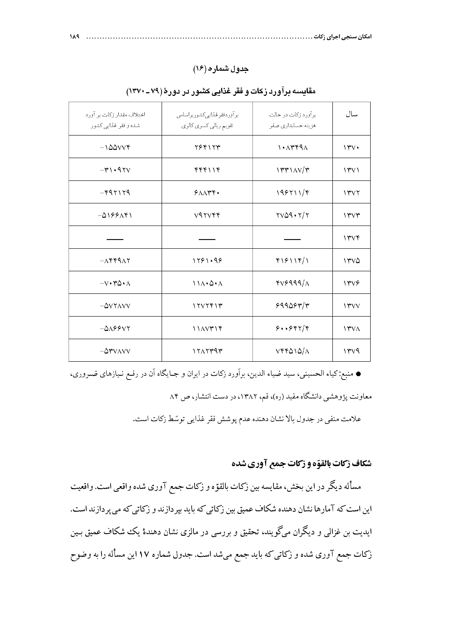
منبع: كياء الحسينى، سيد ضياء الدين، برآورد زكات در ايران و جايگاه آن در رفع نيازهاى ضرورى، معاونت پژوهشى دانشگاه مفيد (ره)، قم، 1382، در دست انتشار، ص 84علامت منفى در جدول بالا نشان دهنده عدم پوشش فقر غذايى توسّط زكات است.

شكاف زكات بالقوّه و زكات جمع آورى شده
مسأله ديگر در اين بخش، مقايسه بين زكات بالقوّه و زكات جمع آورى شده واقعى است. واقعيت اين است كه آمارها نشان دهنده شكاف عميق بين زكاتى كه بايد بپردازند و زكاتى كه مى‌پردازند است. ايديت بن غزالى و ديگران مى‌گويند، تحقيق و بررسى در مالزى نشان دهنده يك شكاف عميق بين زكات جمع آورى شده و زكاتى كه بايد جمع مى‌شد است. جدول شماره 17 اين مسأله را به وضوح
نشان مى‌دهد در سال 1988 ميلادى تنها 3/8% از كل زكات واجبه به مجالس دينى داده شده است و حدود 7/91% كه مبلغ 68 و 335 ميليون دلار (مالزى) مى‌شود معلوم نيست چه سرنوشتى پيدا كرده است. و چه مقدار از مجارى غير رسمى اداء شده است.
جدول شماره (17)
زكات تخمين زده شده و زكات جمع آورى شده (مالزى)
عکس
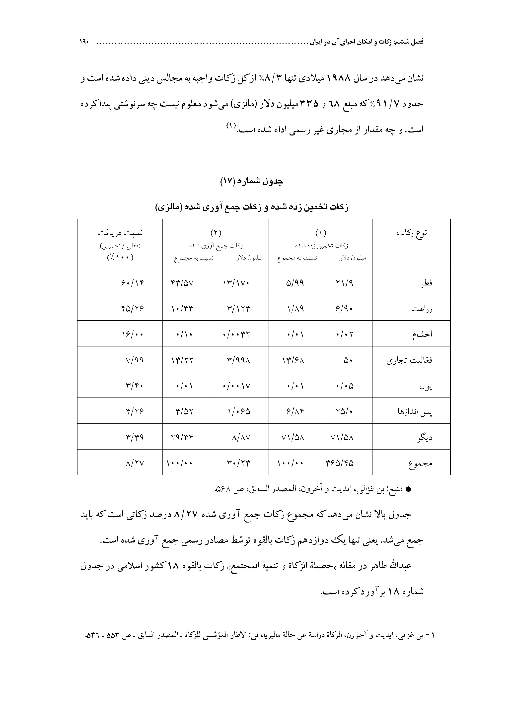
منبع: بن غزالى، ايديت و آخرون، المصدر السابق، ص 568.جدول بالا نشان مى‌دهد كه مجموع زكات جمع آورى شده 27/8 درصد زكاتى است كه بايد جمع مى‌شد. يعنى تنها يك دوازدهم زكات بالقوه توسّط مصادر رسمى جمع آورى شده است.
عبداللّه طاهر در مقاله «حصيلة الزكاة و تنمية المجتمع» زكات بالقوه 18 كشور اسلامى در جدول شماره 18 برآورد كرده است.
جدول شماره (18)
اندازه‌گيرى مقدار عايدات زكات در تعدادى از كشورهاى اسلامى براى سال 1980 م
عکس
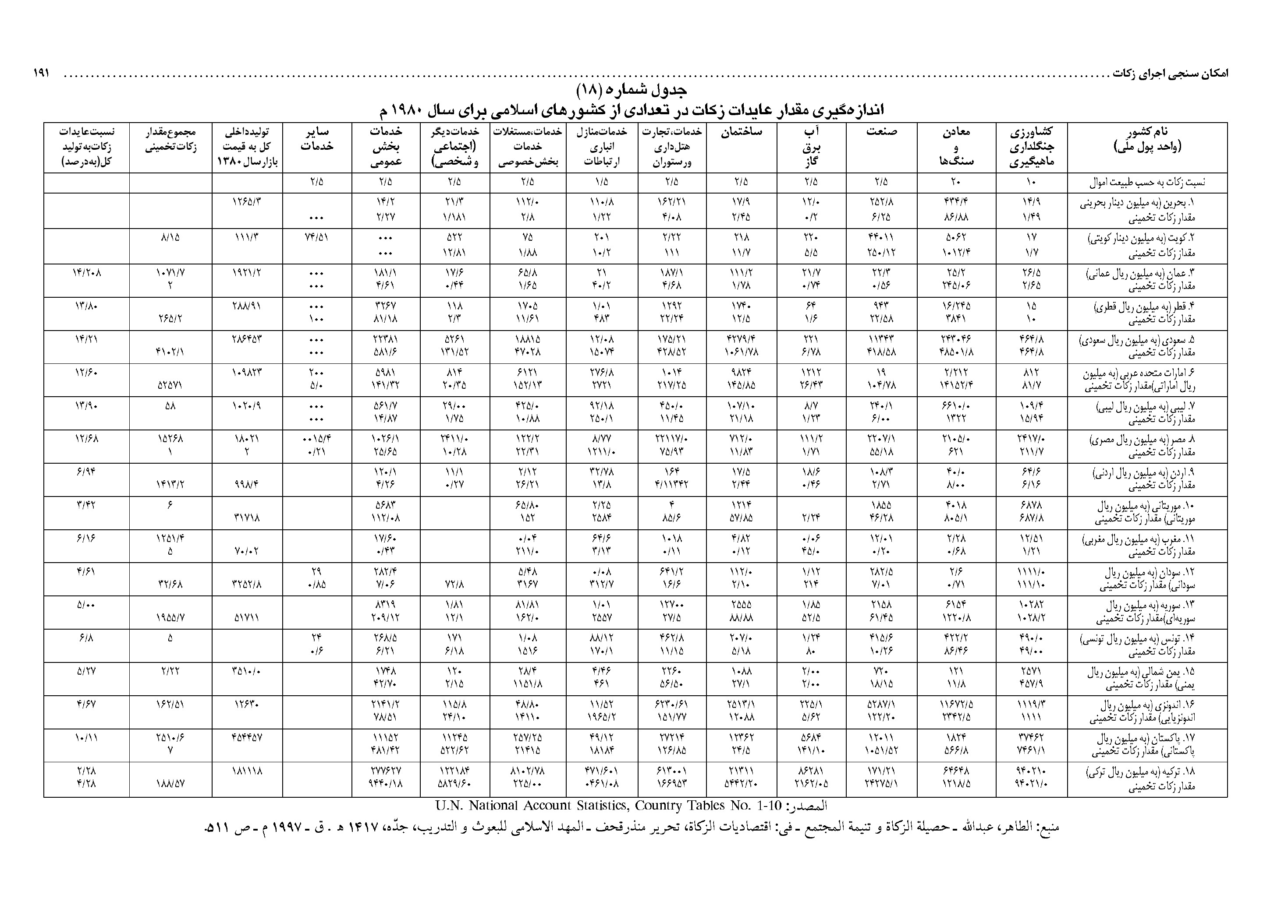
منبع: الطاهر، عبداللّه - حصيلة الزكاة و تنيمة المجتمع - فى: اقتصاديات الزكاة، تحرير منذرقحف - المهد الاسلامى للبعوث و التدريب، جدّه، 1417 ه . ق - 1997 م - ص 511.
بر اساس اين برآورد زكات بالقوّه شش كشور از هفت كشورى كه موضوع پژوهش اين مقاله هستند نسبت به توليد ناخالص ملى به شرح ذيل است:
يمن 27/5% GNP، عربستان سعودى 21/14%GNP، پاكستان 11/10%GNP، سودان 5% GNP، كويت 15/8%GNP، مصر 68/12%GNP
منذر قحف زكات جمع آورى شده اين هفت كشور و نسبت آن به GNP را مورد مطالعه و تحليل
قرار داده است. وى در يك تحقيق نتايج آمارى سه كشور عربستان، پاكستان، و يمن را كه پرداخت در آنها الزامى است به شرح ذيل آورده و تحليل كرده است.
جدول شماره (19)
عکس
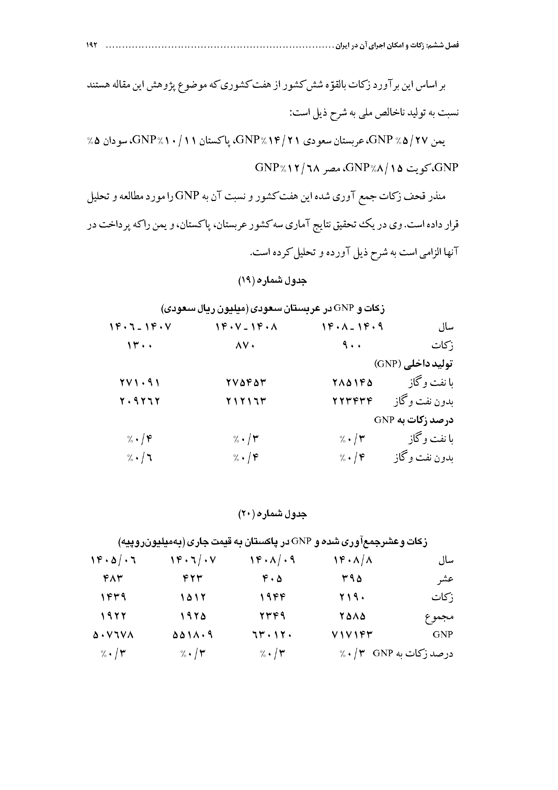
جدول شماره (21)
عکس
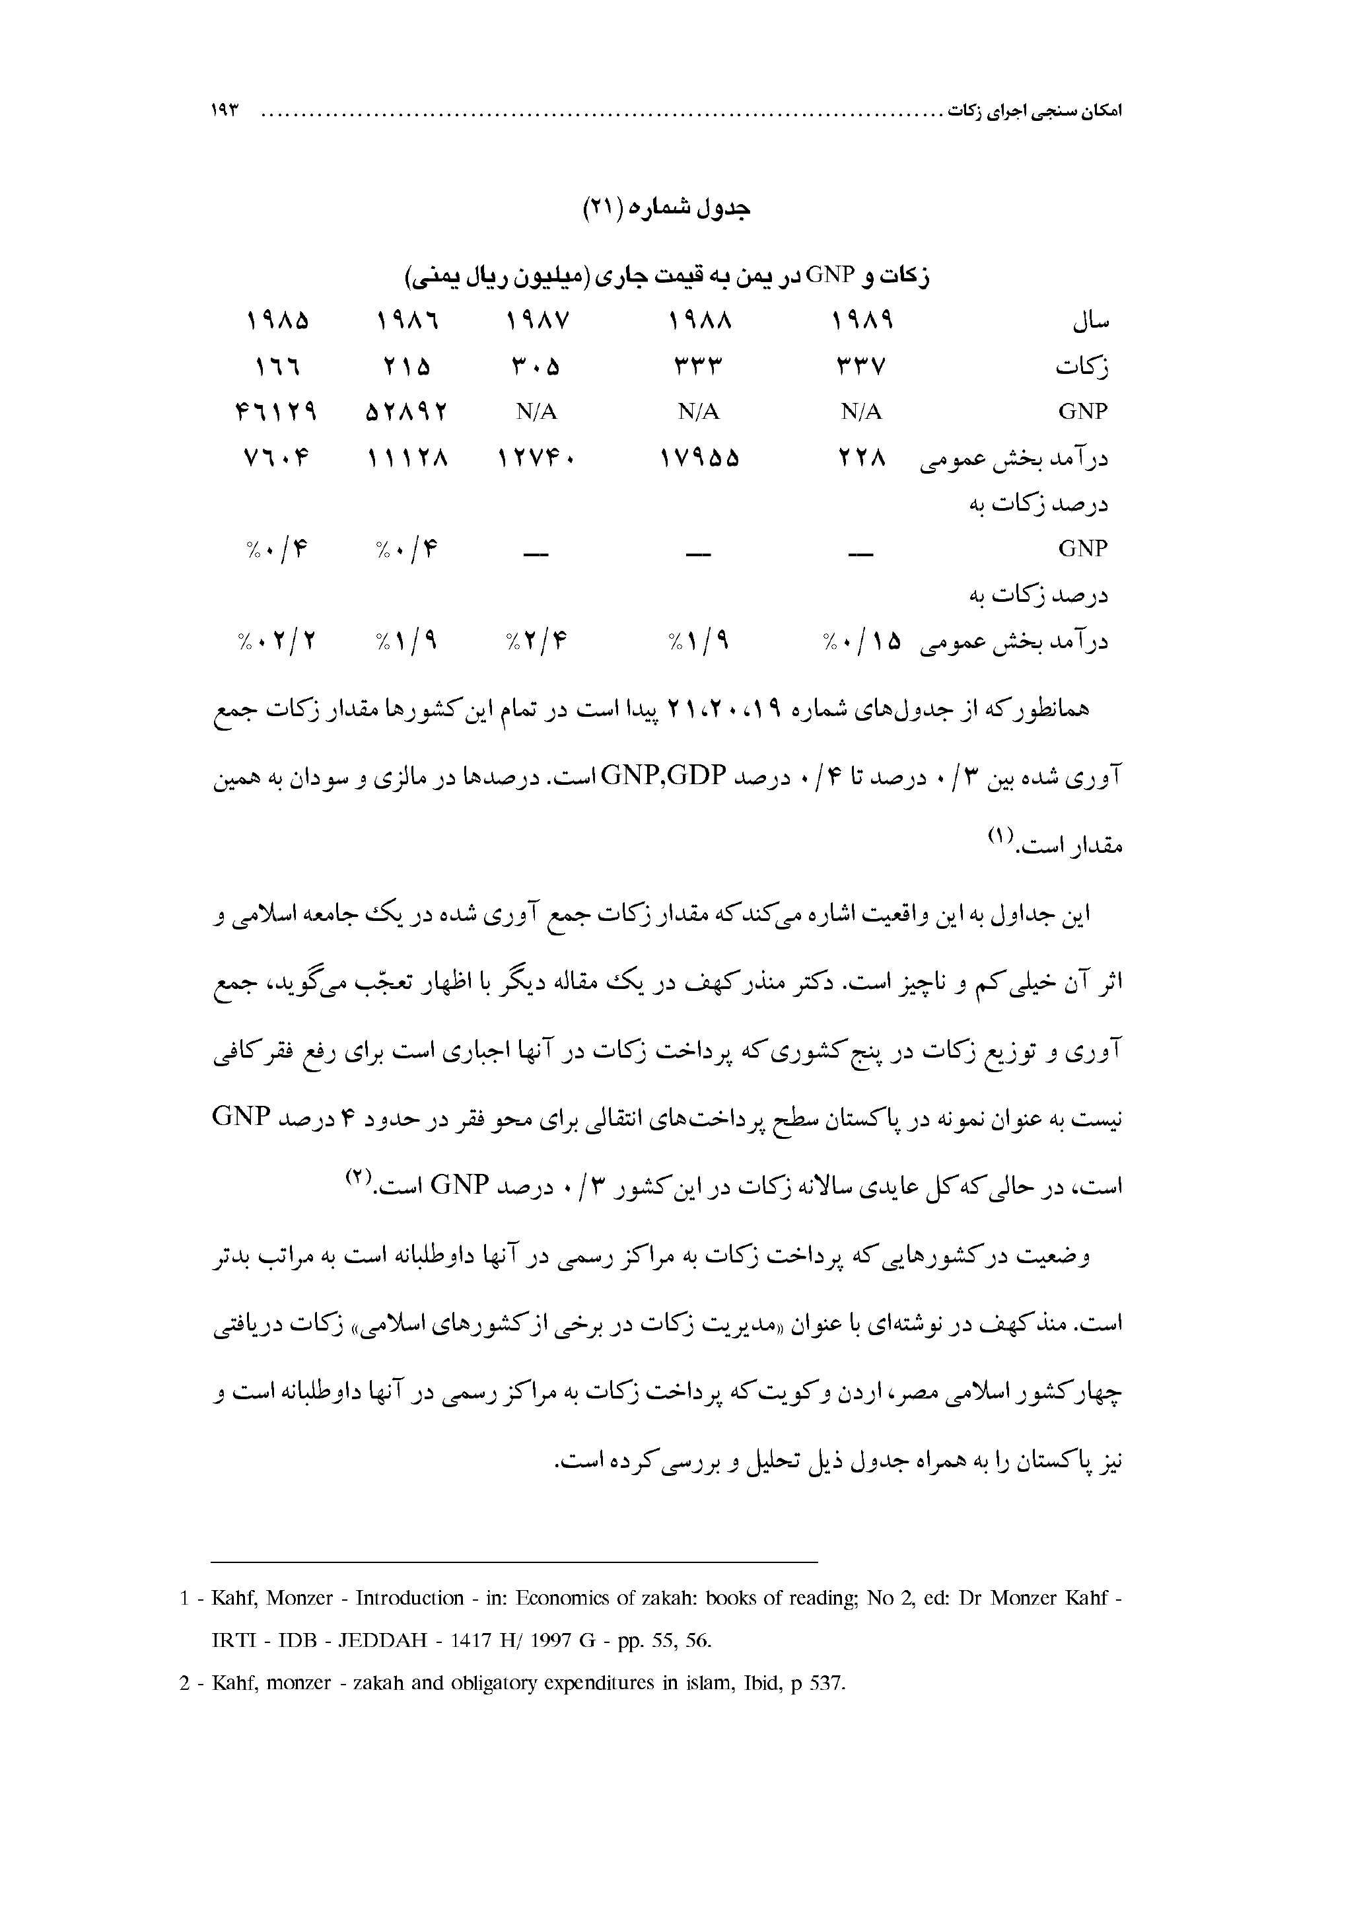
همانطور كه از جدول‌هاى شماره 19،20،21 پيدا است در تمام اين كشورها مقدار زكات جمع آورى شده بين 3/0 درصد تا 4/0 درصد GNP,GDP است. درصدها در مالزى و سودان به همين مقدار است.
اين جداول به اين واقعيت اشاره مى‌كند كه مقدار زكات جمع آورى شده در يك جامعه اسلامى و اثر آن خيلى كم و ناچيز است. دكتر منذر كهف در يك مقاله ديگر با اظهار تعجّب مى‌گويد، جمع آورى و توزيع زكات در پنج كشورى كه پرداخت زكات در آنها اجبارى است براى رفع فقر كافى نيست به عنوان نمونه در پاكستان سطح پرداخت‌هاى انتقالى براى محو فقر در حدود 4 درصد GNP است، در حالى كه كل عايدى سالانه زكات در اين كشور 3/0 درصد GNPاست.
وضعيت در كشورهايى كه پرداخت زكات به مراكز رسمى در آنها داوطلبانه است به مراتب بدتر است. منذ كهف در نوشته‌اى با عنوان «مديريت زكات در برخى از كشورهاى اسلامى» زكات دريافتى چهار كشور اسلامى مصر، اردن و كويت كه پرداخت زكات به مراكز رسمى در آنها داوطلبانه است و نيز پاكستان را به همراه جدول ذيل تحليل و بررسى كرده است.
جدول شماره (22)
عکس
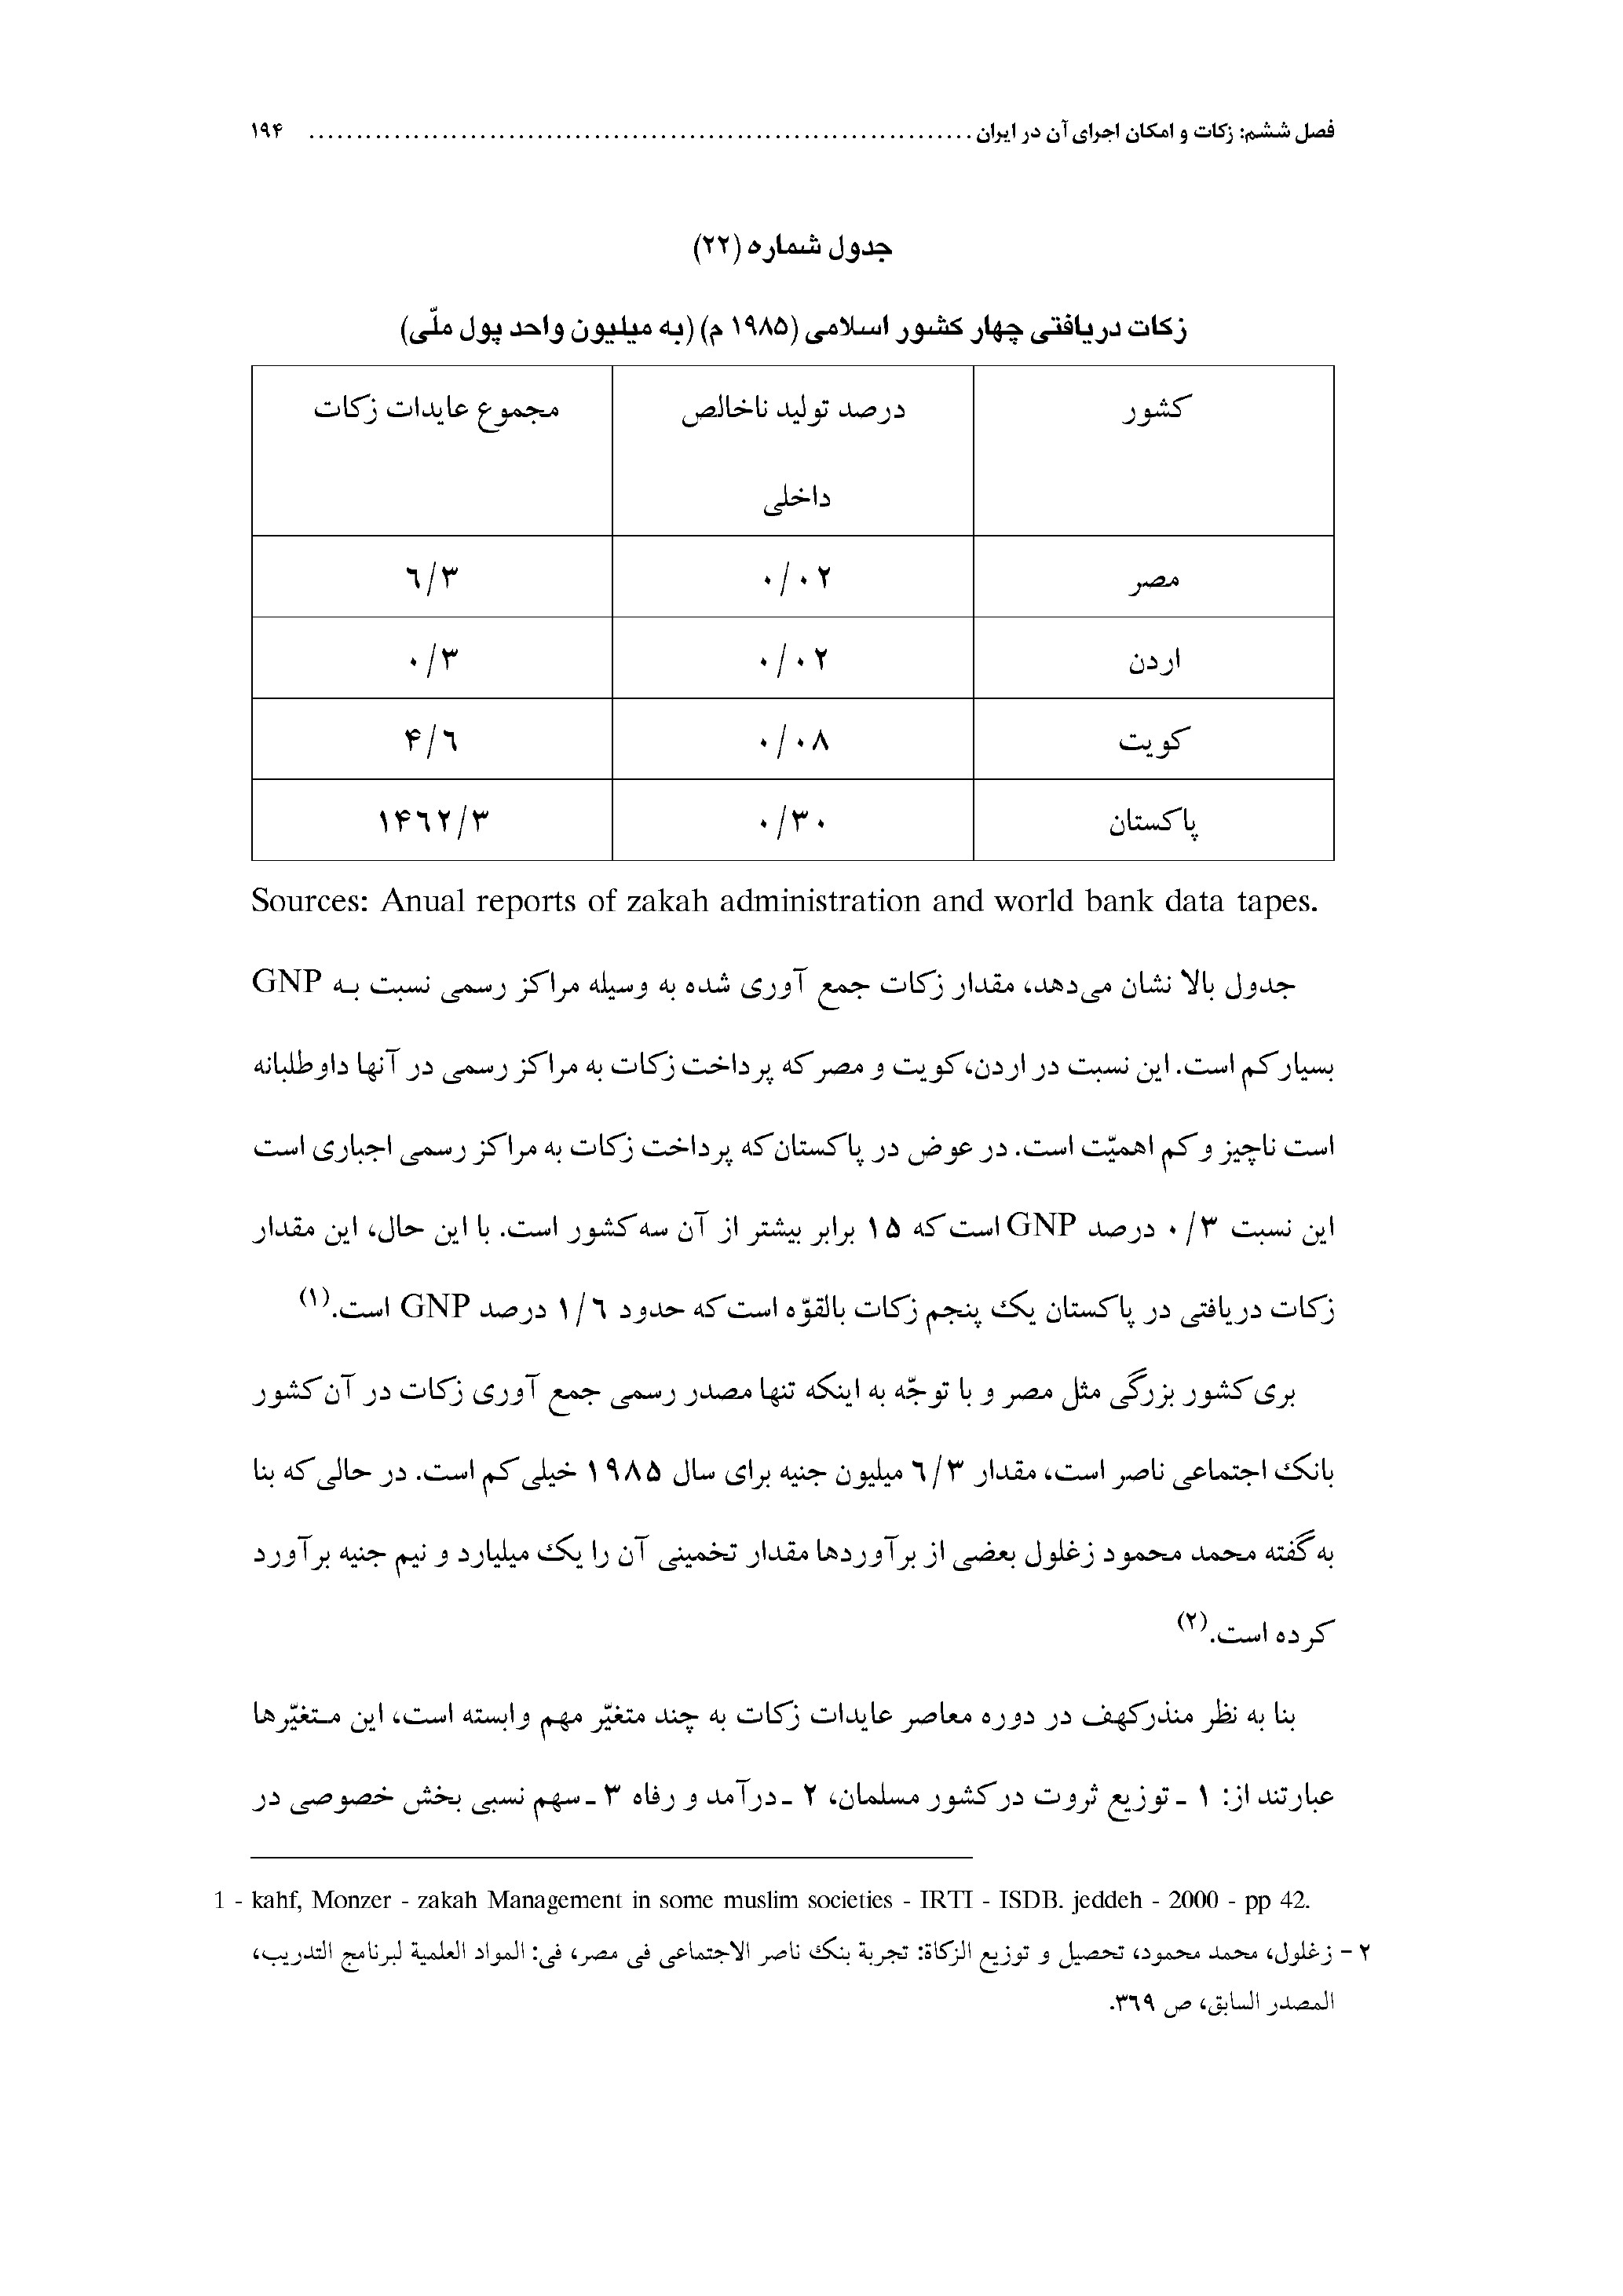
جدول بالا نشان مى‌دهد، مقدار زكات جمع آورى شده به وسيله مراكز رسمى نسبت به GNP بسيار كم است. اين نسبت در اردن، كويت و مصر كه پرداخت زكات به مراكز رسمى در آنها داوطلبانه است ناچيز و كم اهميّت است. در عوض در پاكستان كه پرداخت زكات به مراكز رسمى اجبارى است اين نسبت 3/0 درصد GNP است كه 15 برابر بيشتر از آن سه كشور است. با اين حال، اين مقدار زكات دريافتى در پاكستان يك پنجم زكات بالقوّه است كه حدود 6/1 درصد GNPاست.
برى كشور بزرگى مثل مصر و با توجّه به اينكه تنها مصدر رسمى جمع آورى زكات در آن كشور بانك اجتماعى ناصر است، مقدار 3/6 ميليون جنيه براى سال 1985 خيلى كم است. در حالى كه بنا به گفته محمد محمود زغلول بعضى از برآوردها مقدار تخمينى آن را يك ميليارد و نيم جنيه برآورد كرده است.
بنا به نظر منذركهف در دوره معاصر عايدات زكات به چند متغيّر مهم وابسته است، اين متغيّرها عبارتند از: 1 - توزيع ثروت در كشور مسلمان، 2 - درآمد و رفاه 3 - سهم نسبى بخش خصوصى در
مقابل بخش عمومى در مالكيت ثروت و درآمد، 4 - كارآيى مديريت زكات، 5 - جامعيت قوانين زكات با ملاحظه اموال مشمول زكات واجب.
لازم به يادآورى است كه مقايسه انجام شده بالا بين زكات بالقوّه و زكات جمع آورى شده توسّط مراكز رسمى است و به هيچ وجه نشان دهنده تمام زكات پرداخت شده به وسيله مردم نيست. زيرا بسيارى از مردم ترجيح مى‌دهند زكات را از طريق كانال‌هاى خودشان و از غير طريق رسمى بپردازند. در كشورى مثل مالزى با اينكه در ايالت‌هاى مختلف جريمه قانونى و زندان براى تخلّف‌كنندگان وضع شده، با اين همه در همه ايالت‌ها عادت و رسم بر اين شده كه زكات از مجارى غير رسمى
پرداخت شود.
ايديت بن غزالى در يك تحقيق در سال 1987 م به بررسى ريشه‌هاى اين قضيه پرداخته است (اكثر شركت كنندگان در اين بررسى از ايالت قدح بودند) در نتايج اين بررسى آمده است:
حدود 60% از مردم ادّعا مى‌كنند، از اينكه خودشان شخصاً زكات را به مستحقين مى‌پردازند، احساس رضايت مى‌كنند، 17% ديگر اذعان كردند آنها به توانايى مجلس دينى در اداره توزيع زكات اطمينان ندارند. 13% از شركت كنندگان در اين مطالعه عامل را سياسى عنوان كردند. آنها مطمئن هستند كه مجلس دينى نماينده حزب سياسى حاكم است، در حالى كه اين عمل با فلسفه وجودى اين مجلس همخوانى ندارد. 8% عدم كارآيى مجلس دينى را عنوان كردند و 2% باقيمانده سختى رساندن زكات به دفتر مجلس را عامل پرداخت زكات از مجارى غير رسمى دانستند.
به نظر ايديت بن غزالى گرچه پرداخت از مجارى غير رسمى قدرى از آن شكاف عميق بين زكات جمع آورى شده و زكاتى كه بايد جمع مى‌شد مى‌كاهد، ولى در عين حال شكاف همچنان به طور معنى‌دارى بزرگ است.

بررسى موردى ايران

الف - مقايسه بين مقدار تحقق يافته زكات و مقدار بالقوّه آن در ايران
براى ايران، كياء الحسينى و باقرى(1381 ه . ش)، مقايسه‌اى بين مقدار تحقّق يافته هزينه‌هاى مذهبى لازم الاداء با مقدار بالقوّه آن انجام داده‌اند. در اين پژوهش هزينه‌هاى مذهبى لازم الاداء به دو قسم كلّى خمس و زكات تقسيم شده است و زكات نيز به دو بخش زكات مال و زكات فطره تفكيك
گرديد. آنها با برآوردهاى آمارى، هزينه‌هاى لازم الاداى بالفعل و مقدار بالقوّه آن را در طى جدول‌هاى شماره 23 و 24 و 25 مقايسه كرده و در نهايت در طى جدول شماره 26 مقايسه‌اى نيز بين هزينه‌هاى مذهبى لازم الاداء و درآمدهاى دولت انجام دادند.ما نيز براى تكميل اين بحث در قسمت ب به مقايسه هزينه‌هاى مذهبى لازم الاداء و توليد ملّى پرداخته واين دو را از نظر درصد مورد مقايسه و بررسى قرار داديم. در ذيل به گزارش مشروح اين جدول‌ها و نتايج حاصله آنها مى‌پردازيم.
جدول شماره (23)
عکس
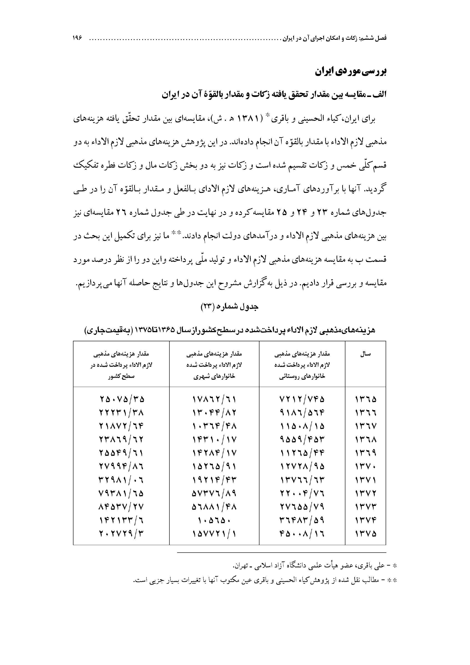
جدول شماره (24)
وجوه‌بالقوّه‌وبالفعل‌حقوق‌مالى‌مذهبى‌لازم‌الاداءكل‌كشورازسال1365تا1375(به‌قيمت‌جارى)
عکس
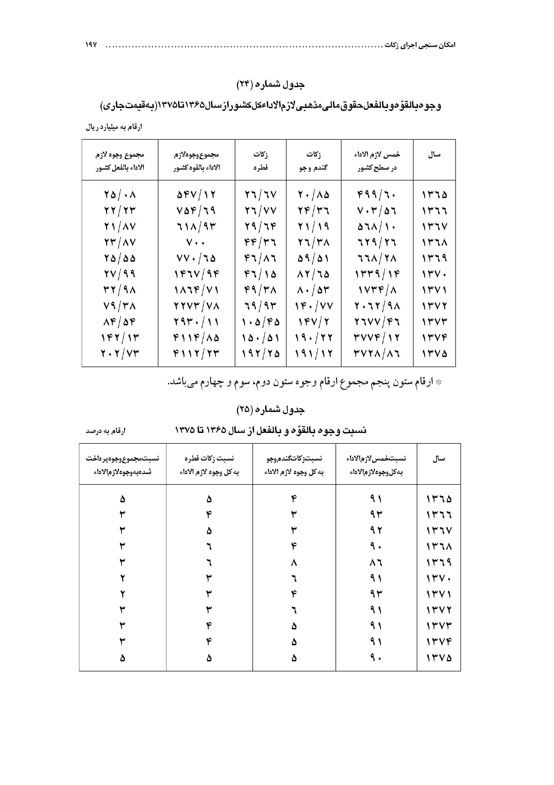
كياء الحسينى و باقرى با توجّه به ارقام جدول‌هاى (23) و (24) و (25) به نتايج ذيل رسيدند:
اوّل: وجوه خمس سهم عمده‌اى از واجبات مالى را تشكيل مى‌دهد بر اساس ارقام جدول (25) كه نشان دهنده نسبت اين ارقام است، سهم خمس در طى سال‌هاى 1365 تا 1375، تقريباً 90% وجوه لازم الاداء است و مجموع سهم زكات (زكات اموال و زكات فطره) تقريباً 10% وجوه لازم الاداء را تشكيل مى‌دهد. گر چه عدم وجوه اطّلاعات مربوط به برآورد زكات خرما و كشمش سبب عدم محاسبه زكات آن گرديد كه محاسبه آن مى‌تواند تا اندازه‌اى سبب افزايش سهم زكات نسبت به خمس گردد ولى به علّت كمى مقدار توليد اين دو محصول (عدم ارائه ارقام توليد كشمش دليل بر اين مدّعا است) زكات آنها نيز مقدار كمى خواهد بود. بنابراين، تأثير چندانى در تغيير سهم‌هاى برآورد شده در جدول (25) نخواهد داشت.علّت عمده بالا بودن سهم خمس نسبت به زكات در ايران، مبانى فقهى شيعه در باب خمس است كه به سبب ادّله وارده بر كل غنيمت (از جمله منفعت كس) واجب گرديده و از طرف ديگر در ادّله فقهى شيعه بر خلاف فتاواى اهل سنّت اموال مورد تعلّق زكات منحصر در نُه چيز است.
دوّم: ثبات نسبت‌هاى ستون دوّم، سوّم و چهارم ارائه شده در جدول (25) نتايج حاصله از برآورد هزينه‌هاى مذهبى لازم الاداء را تأييد مى‌نمايد. ارقام مربوط به نسبت خمس به كل هزينه‌هاى لازم الاداء بين 86% در سال 1369تا 93% در سال‌هاى 1366 و 1371 در حال تغيير بوده و نسبت
زكات اموال (گندم و جو) بين 3% در سال‌هاى 1366 و 1367 و 8% در سال 1369 در نوسان است. اين، در حالى است كه نسبت زكات فطره به كل هزينه‌هاى مذهبى لازم الاداء بين 3% در سال‌هاى 1370، 1371 و 1372 و 6% در سال‌هاى 1368 و 1369 در حال نوسان مى‌باشد. بنابراين، عدم نوسان شديد اين نسبت‌ها در طى 11 سال دليلى بر صحّت برآوردها است.
سوّم: كاهش نسبت خمس در سال 1369 را مى‌توان ناشى از سياست آزاد سازى بعد از جنگ تحميلى و افزايش واردات و در پى آن افزايش مصرف بخش خصوصى بعد از جنگ دانست كه سبب كاهش نسبت خمس شده است. از طرف ديگر، به سبب خاتمه جنگ، توليد محصول گندم و جو
افزايش يافته و افزايش 30 درصدى قيمت تضمينى گندم از 100 ريال در سال 1368 به 130 ريال در سال 1369، سبب افزايش زكات گندم و افزايش سهم زكات گندم و جو در سال 1369 به 8% گرديده است.
چهارم: سياست قيمت‌گذارى گندم يكى از مشكلات اقتصادى بخش كشاورزى است كه در هر سال سبب بحث‌هايى در بين كارشناسان و كارگزاران مربوطه مى‌شود. اين امر سبب كمى مقدار زكات محصولات كشاورى (زكات اموال) و زكات فطره در 11 سال مورد مطالعه گرديده است.
از آنجا كه تا سال 1368 قيمت گندم و جو افزايش قابل ملاحظه نداشته است، اين امر سبب كمتر بودن مقدار و سهم زكات اموال از مقدار و سهم زكات فطره گرديده ولى از سال 1369 تا 1375 بهدليل افزايش قيمت تضمينى اين دو محصول مقدار و سهم زكات اموال از مقدار و سهم زكات فطره بيشتر شده است.
پنجم: ارقام ستون آخر جدول (24) نشان دهنده مبلغ پرداخت شده (بالفعل) هزينه‌هاى مذهبى لازم‌الاداء در سطح كشور مى‌باشد و ستون آخر جدول (25) نيز نشان دهنده نسبت اين وجوه به وجوه لازم الاداء است كه بين 2% در سال‌هاى 1370 و 1371 تا 5% در سال‌هاى 3365 و 1375 در حال نوسان مى‌باشد. اين ارقام نشان دهنده كمى مقدار پرداخت شده اين وجوه نسبت به مقدار لازم الاداء آن است. گر چه ثبات اين نسبت‌ها نشان دهنده صحّت آمارگيرى مربوطه مى‌باشد. ولى به ادّله زير نمى‌توان اين مقدار پرداخت شده از جانب خانوارها در سطح كشور را تمامى وجوه پرداخت شده شمرد:
الف) نحوه آمارگيرى در ايران از اقلام كالاها و خدمات به نحوى است كه سبب مشكلاتى در اين امر مى‌گردد. زيرا همه خانوارهاى تحت پوشش مركز آمار ايران براى ارسال پرسشنامه‌هاى مربوط به هزينه و درآمد خانوار، تمامى ارقام مصرفى سالانه را در پرسشنامه‌ها ثبت نمى‌كنند بلكه خانوارها به 12 قسمت تقسيم شده و در هر ماه 121 از اين خانوارها ارقام پرسشنامه را نوشته و به مركز آمار ارسال مى‌كنند كه اين امر سبب كم شمارى در ارقام كالاها و خدماتى كه يك بار در سال محقق مى‌شود
مى‌گردد كه هزينه‌هاى مذهبى (خمس و زكات) اين گونه هستند. لذا ضريب خطاى هزينه‌هاى مذهبى در كتاب‌هاى نتايج تفصيلى بودجه خانوار در هر سال رقم بالائى است كه تعميم نتايج آن را در سطح جامعه با خطا دربرآورد مواجه مى‌كند.
ب) علّت ديگر كم بودن اين ارقام در مفهوم هزينه‌هاى مذهبى در نزد مركز آمار ايران است كه طبق تعريف شامل پرداخت‌هاى خانوار به خانوار نمى‌گردد. يعنى اگر خانوارى وجوه مذهبى لازم الاداء را به خانوار ديگرى كه مستحق دريافت آن باشد پرداخت نمايد نبايد مبلغ آن را در پرسشنامه‌ها درج نمايد و تنها وجوهى كه به ارگان‌ها و نهادهاى مربوطه پرداخت مى‌شود جزء هزينه‌هاى مذهبى خانوارثبت شده و ارائه مى‌گردد. حال آنكه به طور اجمال مى‌دانيم، بسيارى از پرداخت‌هاى مذهبى خانوارها به انحاء مختلف به خانوارهاى ديگر پرداخت مى‌گردد. اين امر يكى از مهم‌ترين علّت‌هاى كمى برآورد و تخمين هزينه‌هاى مذهبى پرداخت شده خانوارها است.
ج) علّت سوم كم بودن اين ارقام، باز به مفهوم هزينه‌هاى مذهبى در نزد مركز آمار ايران برمى‌گردد زيرا اين مفهوم در دفترچه‌هاى آمارگيرى اين مركز شامل هزينه‌هاى مذهبى سرمايه‌اى مثل وقف نيست و از طرف ديگر، مى‌دانيم كه بسيارى از پرداخت‌هاى مذهبى از سوى خانوارها به ويژه خانوارهاى دهك‌هاى بالاى درآمدى به شكل وقف صورت مى‌پذيرد؛ ولى در عين حال ارقام مربوط به آن در دفترچه‌هاى آمارى جزء هزينه‌هاى مذهبى ثبت نمى‌شود. در نتيجه، اين امر نيز سبب كم شمارى در هزينه‌هاى مذهبى تحقّق يافته گرديده و مقايسه را با مشكلى جدّى مواجه مى‌كند.
ششم: بنا به سه دليلى كه در بند پيشين يادآورى شد نمى‌توان ارقام مربوطه را به عنوان تمامى پرداخت‌هاى خانوار دانست بلكه نسبتى از وجوه مذهبى پرداختى خانوارها است و از ميزان نسبت ان نيز اطّلاعاتى در دست نمى‌باشد. بنابراين، هم نمى‌توان مقادير آن را در سطح جامعه تعميم داد و هم آن را تمامى وجوه پرداختى تلقّى كرده و بر اساس آن قضاوتى هم نمى‌توان نمود. ولى از آنجا كه ارقام مربوط به برآورد مقادير بالقوّه و لازم الاداء از طريق آمارهاى تقريباً قابل اعتماد به دست آمده است مى‌توان آن را قبول نموده و آن را جهت مصارف تعيين شده از جانب شارع مقدّس كه تحت عنوان عام
تأمين اجتماعى است، متمركز، برنامه‌ريزى و هدايت نمود.
كياء الحسينى و باقرى با توجّه به ارقام مربوط به درآمدهاى دولت و مبلغ هزينه‌هاى مذهبى لازم الاداء و ارائه و بررسى آنها در جدول 26 به اين نتيجه رسيدند كه در صورت هدايت و جمع‌آورى حتّى بخشى از اين هزينه‌ها نه تنها مى‌توان نظام جامعه تأمين اجتماعى را تأمين مالى و اعتبار كرد بلكه مى‌توان بخشى از هزينه‌هاى دولت را نيز كه در جهت تأمين و تهيه كالاهاى عمومى انجام مى‌شود، در قالب وجوه فى سبيل اللّه تأمين مالى نمود.
جدول شماره (26)
مقايسه هزينه‌هاى مذهبى لازم‌الاداء و درآمدهاى دولت از سال 1365 تا 1375 (به‌قيمت‌جارى)
عکس
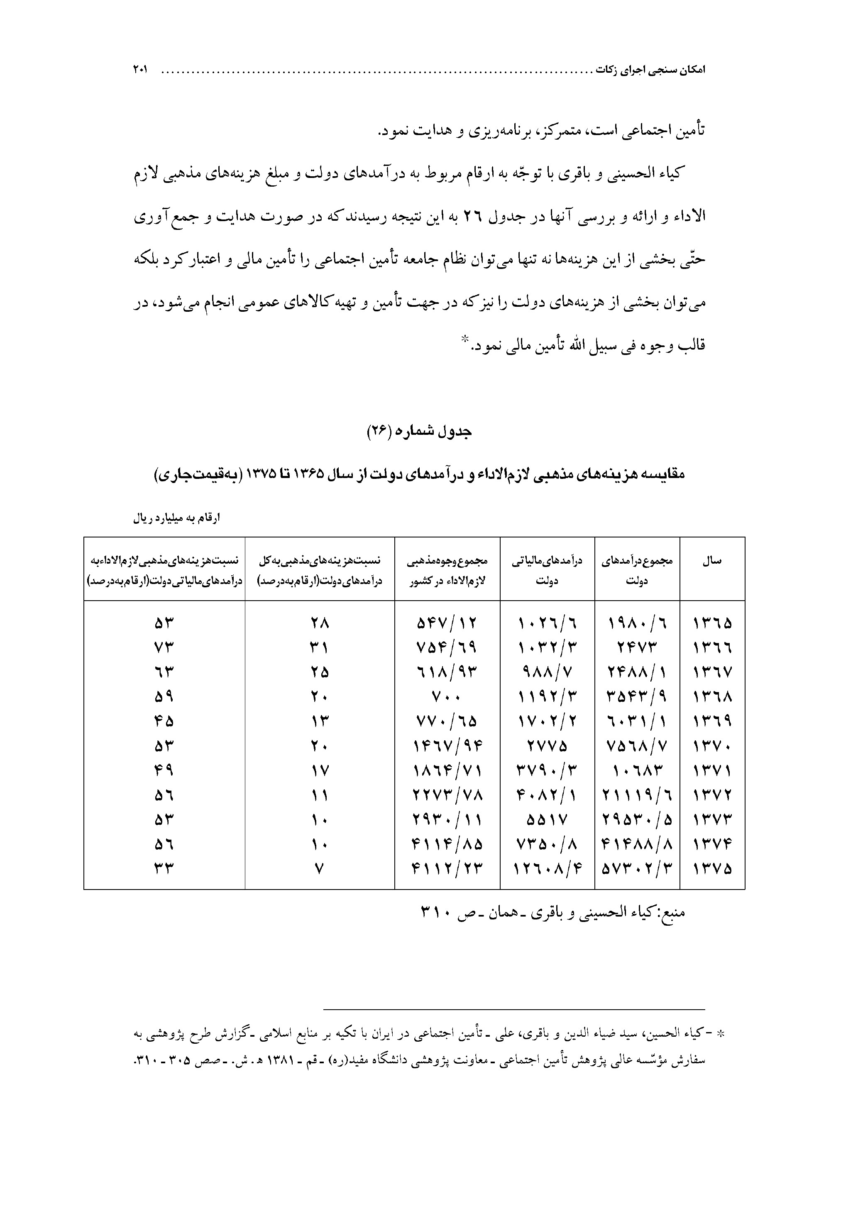
منبع: كياء الحسينى و باقرى - همان - ص 310

ب - مقايسه مقدار زكات بالقوّه و بالفعل با توليد ناخالص ملّى (GNP) در ايران
براى انجام اين مقايسه تنها منبع اطلاعاتى ما اطلاعات پردازش شده از خانوارهاى نمونه‌اى مراكز آمارى كشور است. از اين رو بايد اطلاعات ارائه شده مربوط به هر يك از اقلام بالا را به عنوان تنها داده‌هاى آمارى موجود پذيرفت و با استفاده از برخى شاخص‌ها، مقدار تخمينى هر يك از اقلام بالا را به دست آورد.
منبع مورد اعتماد ما براى مقادير زكات بالقوّه (اعم از زكات مال و زكات فطره)، برآوردهايى است كه كياء الحسينى و باقرى (1381) انجام دادند. امّا براى مقادير زكات پرداخت شده آمار خاص و تفكيك شده‌اى در دسترس نيست. زيرا، مركز آمار ايران از سال 1362 به بعد با تغيير در روش نمونه‌گيرى و تغييرات در مفاهيم هزينه‌ها و كدهاى مربوطه، هزينه‌هاى مذهبى خانوارهاى نمونه‌گيرى شده را با كد دو رقمى 85 در دفترچه‌هاى ارسالى به خانوارها، معين كرد. آنگاه هر كدام از اقلام هزينه‌اى به كدهاى پنج رقمى مشخّص شدند. ولى از سال 1370 تا 1375 مجموع هزينه‌هاى مذهبى اعم از خمس و زكات تنها با يك كد پنج رقمى يعنى 85116 مشخص گرديدند. بنابراين، اطّلاعات مربوط به هزينه‌هاى واجب مذهبى از سال 1362 تا 1369 به تفكيك بيان شده است. و از سال 1370 تا 1375 به طور يكجا و سرجمع آورده شده است. از اين رو، براى به دست آوردن هزينه‌هاى واجب مذهبى به تفكيك، لازم شد تا متوسّط درصد زكات پرداختى شهرى و روستائى را نسبت به مجموع هزينه‌هاى مذهبى به دست آورده، آن گاه ميزان زكات پرداختى هر سال را به طور تخمينى با اين درصد به دست بياوريم. براى اين كار، ابتدا در جدول شماره 27 بر اساس اطلاعاتتفكيكى سال 1365 تا 1369 مركز آمار ايران مقدار متوسّط درصد زكات پرداختى به مجموع پرداخت‌ها را براى يك خانوار روستائى به دست مى‌آوريم و با فرض ثبات اين درصد آن را به تمام سال‌هاى بعد يعنى تا سال 1375 تعميم مى‌دهيم، در مرحله بعد و در جدول شماره 28 همين نسبت را براى يك خانوار شهرى به دست مى‌آوريم. در مرحله سوّم در جدول شماره 29 متوسّط نسبت درصدى تعداد خانوار شهرى و روستايى به مجموع خانوارها براى سال 1365 تا 1375 به دست
مى‌آوريم. با روشن شدن وزن هر كدام از خانوارهاى روستايى و شهرى، ميانگين وزنى نسبت درصدى زكات پرداختى هر خانوار ايرانى (اعم از شهرى و روستائى) به مجموعه هزينه‌هاى پرداختى به دست مى‌آوريم. با استفاده از اين ميانگين و آمارهاى ارائه شده در جدول شماره 23، مى‌توانيم مقدار زكات پرداختى را به تفكيك تخمين زده و براى سال‌هاى 1365 تا 1375 به دست آوريم.
جدول شماره (27)
متوسط هزينه‌هاى مذهبى پرداخت شده متوسط يك خانوار روستائى
از سال 1375 - 1365 (به قيمت جارى)
ارقام به ريال
عکس
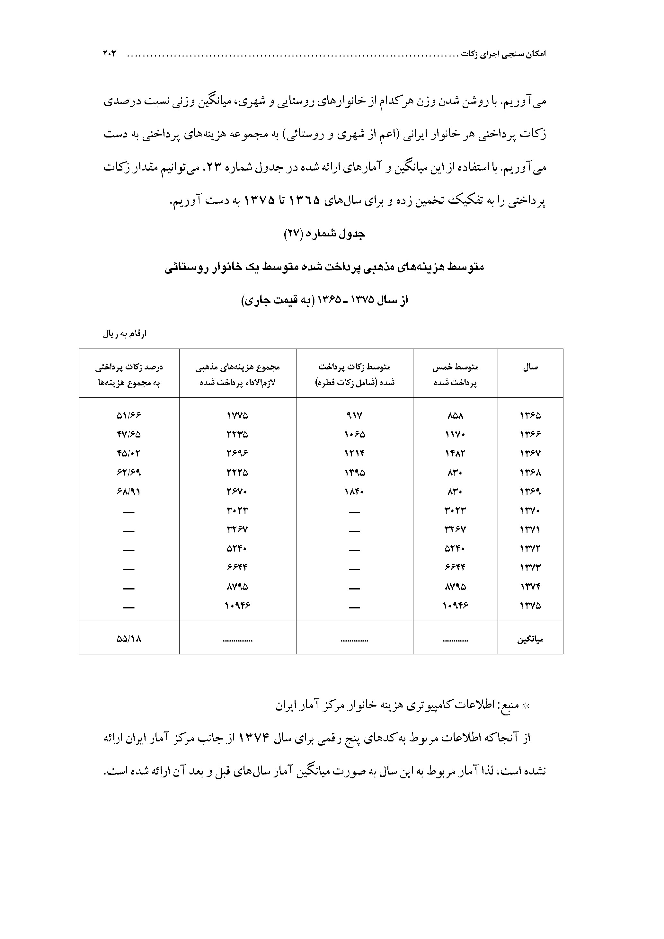
•
منبع: اطلاعات كامپيوترى هزينه خانوار مركز آمار ايران
از آنجا كه اطلاعات مربوط به كدهاى پنج رقمى براى سال 1374 از جانب مركز آمار ايران ارائه نشده است، لذا آمار مربوط به اين سال به صورت ميانگين آمار سال‌هاى قبل و بعد آن ارائه شده است.
جدول شماره (28)
متوسط هزينه‌هاى مذهبى پرداخت شده متوسط يك خانوار شهرى
از سال 1375 - 1365 (به قيمت جارى)
عکس
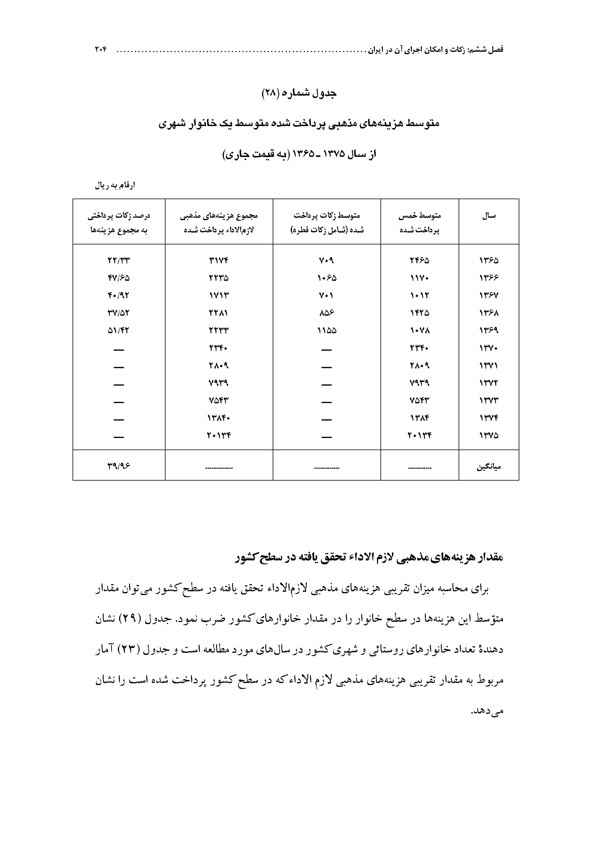

مقدار هزينه‌هاى مذهبى لازم الاداء تحقق يافته در سطح كشور
براى محاسبه ميزان تقريبى هزينه‌هاى مذهبى لازم‌الاداء تحقق يافته در سطح كشور مى‌توان مقدار متوّسط اين هزينه‌ها در سطح خانوار را در مقدار خانوارهاى كشور ضرب نمود. جدول (29) نشان دهنده تعداد خانوارهاى روستائى و شهرى كشور در سال‌هاى مورد مطالعه است و جدول (23) آمار مربوط به مقدار تقريبى هزينه‌هاى مذهبى لازم الاداء كه در سطح كشور پرداخت شده است را نشان مى‌دهد.
جدول شماره (29)
تعداد خانوارهاى روستائى و شهرى كشور از سال 1365 تا 1375
عکس
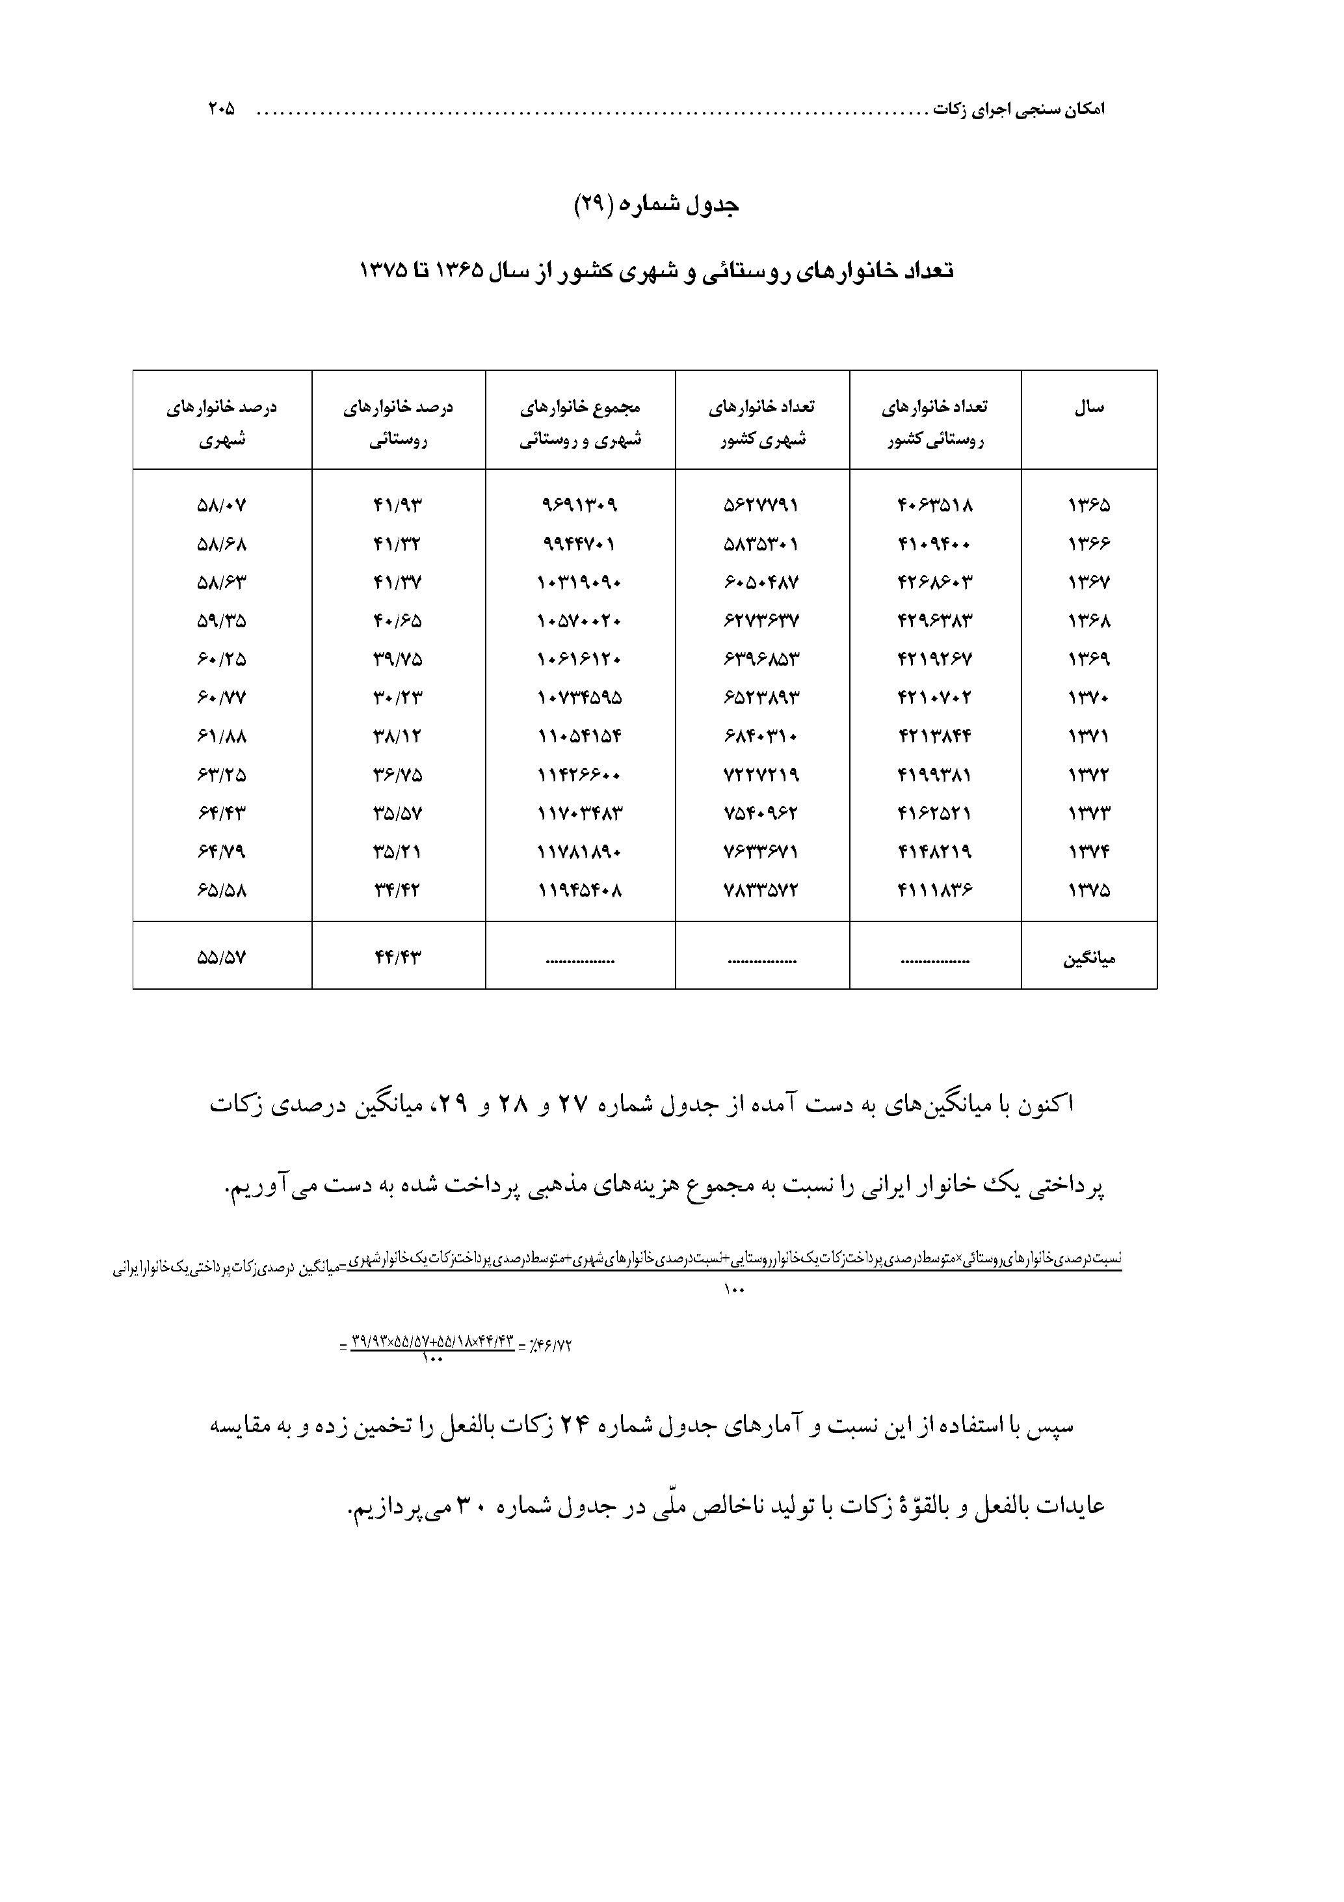
اكنون با ميانگين‌هاى به دست آمده از جدول شماره 27 و 28 و 29، ميانگين درصدى زكات پرداختى يك خانوار ايرانى را نسبت به مجموع هزينه‌هاى مذهبى پرداخت شده به دست مى‌آوريم.
100نسبت‌درصدى‌خانوارهاى‌روستائى×متوسط‌درصدى‌پرداخت‌زكات‌يك‌خانوارروستايى+نسبت‌درصدى‌خانوارهاى‌شهرى+متوسط‌درصدى‌پرداخت‌زكات‌يك‌خانوارشهرى=ميانگين درصدى‌زكات‌پرداختى‌يك‌خانوارايرانى
72/46% = 10043/44×18/55+57/55×93/39
=
سپس با استفاده از اين نسبت و آمارهاى جدول شماره 24 زكات بالفعل را تخمين زده و به مقايسه عايدات بالفعل و بالقوّه زكات با توليد ناخالص ملّى در جدول شماره 30 مى‌پردازيم.
جدول شماره (30)
آمار توليد ناخالص ملّى و وجوه بالفعل و بالقوّه خمس و زكات كشور1365 تا 1375 (به قيمت جارى)
عکس
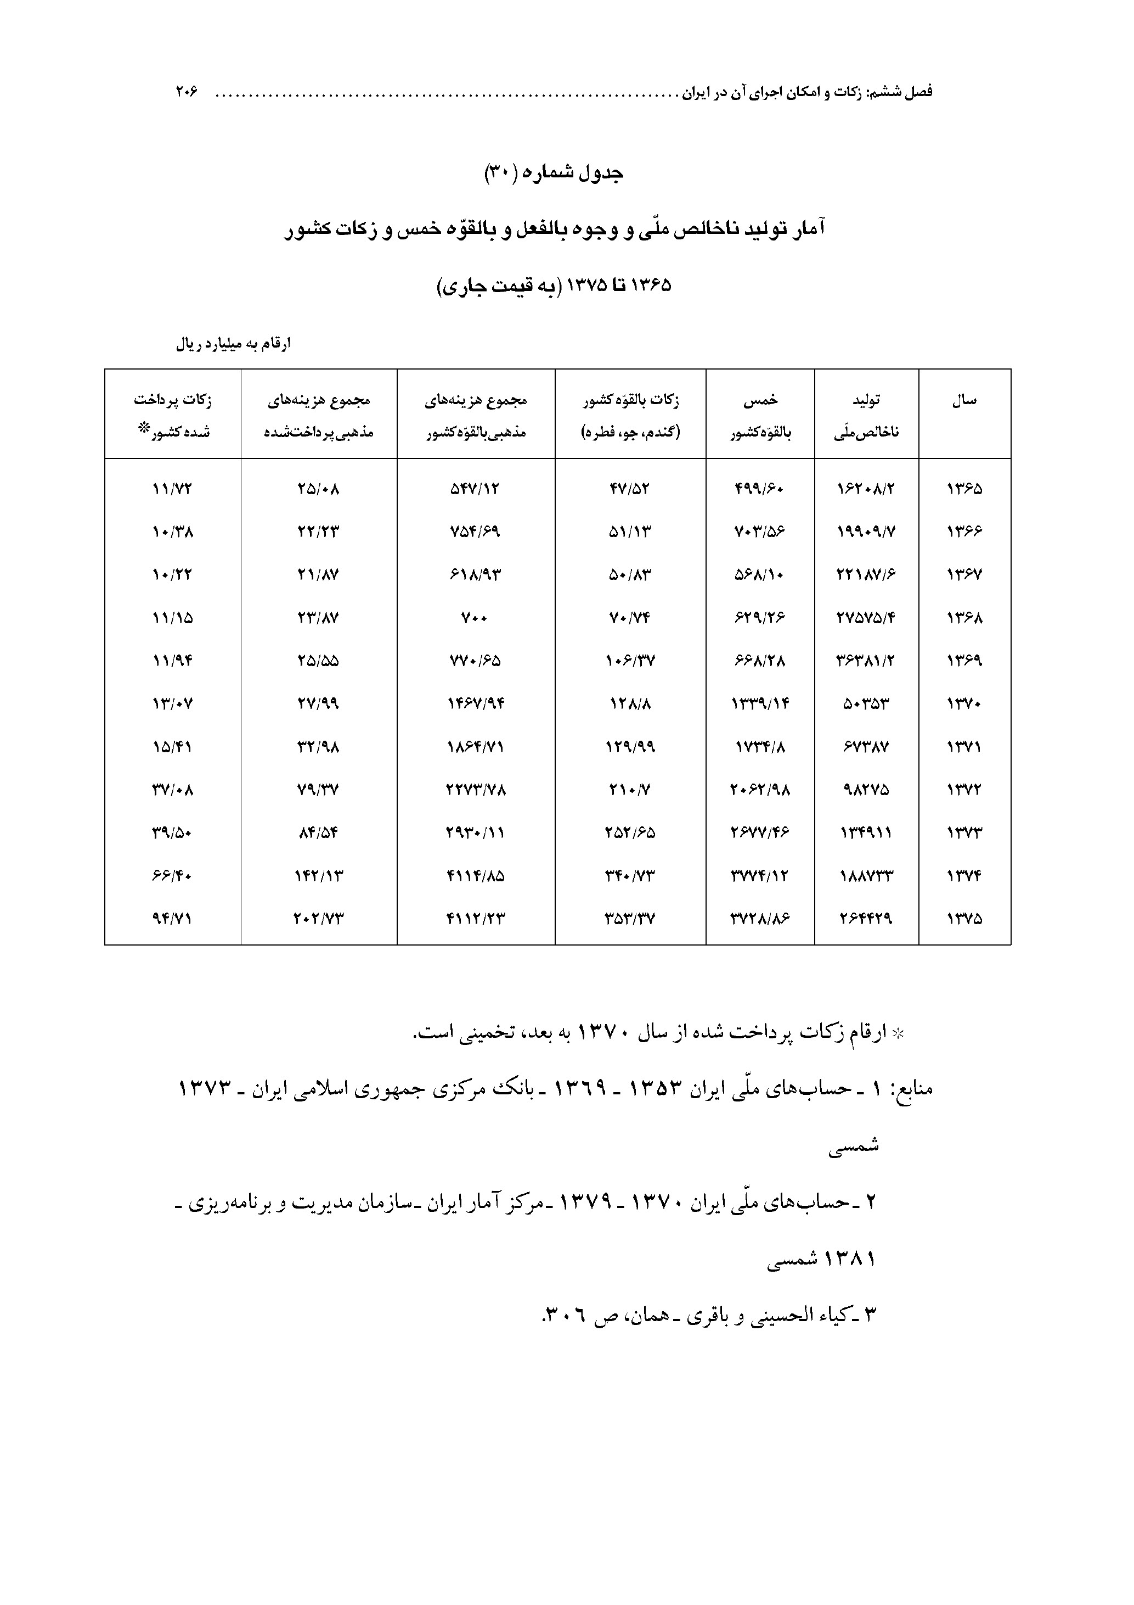
•
ارقام زكات پرداخت شده از سال 1370 به بعد، تخمينى است.
منابع: 1 - حساب‌هاى ملّى ايران 1353 - 1369 - بانك مركزى جمهورى اسلامى ايران - 1373 شمسى
2 - حساب‌هاى ملّى ايران 1370 - 1379 - مركز آمار ايران - سازمان مديريت و برنامه‌ريزى - 1381 شمسى
3 - كياء الحسينى و باقرى - همان، ص 306.
جدول شماره (31)
نسبت هزينه‌هاى مذهبى بالقوّه و پرداخت شده به توليد خالص ملّى
ارقام به درصد
عکس
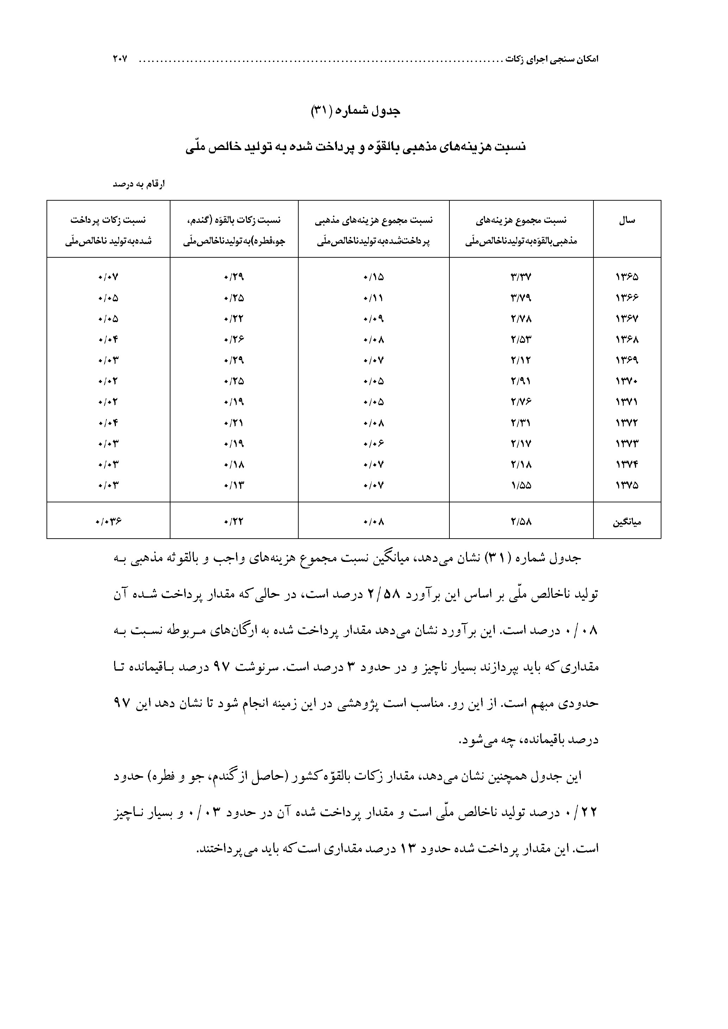
جدول شماره (31) نشان مى‌دهد، ميانگين نسبت مجموع هزينه‌هاى واجب و بالقوثه مذهبى به توليد ناخالص ملّى بر اساس اين برآورد 58/2 درصد است، در حالى كه مقدار پرداخت شده آن 08/0 درصد است. اين برآورد نشان مى‌دهد مقدار پرداخت شده به ارگان‌هاى مربوطه نسبت به مقدارى كه بايد بپردازند بسيار ناچيز و در حدود 3 درصد است. سرنوشت 97 درصد باقيمانده تا حدودى مبهم است. از اين رو. مناسب است پژوهشى در اين زمينه انجام شود تا نشان دهد اين 97 درصد باقيمانده، چه مى‌شود.
اين جدول همچنين نشان مى‌دهد، مقدار زكات بالقوّه كشور (حاصل از گندم، جو و فطره) حدود 22/0 درصد توليد ناخالص ملّى است و مقدار پرداخت شده آن در حدود 03/0 و بسيار ناچيز است. اين مقدار پرداخت شده حدود 13 درصد مقدارى است كه بايد مى‌پرداختند.

شكاف بين نظام پرداخت الزامى و نظام پرداخت داوطلبانه
مسأله آخر شكاف عميق بين مقادير جمع‌آورى شده زكات در نظام پرداخت الزامى و نظامپرداخت داوطلبانه است. همانطور كه از جدول شماره 10 پيدا است درصد زكات دريافتى در كشور پاكستان كه پرداخت زكات در آن الزامى است 4 تا 15 برابر بيشتر از درصد زكات دريافتى كشورهايى است كه پرداخت زكات در آنها داوطلبانه است. در پاكستان هر دو نظام الزامى و داوطلبانه با هم در جريان است. شروع جمع‌آورى زكات در پاكستان از سال 1950 م و به صورت داوطلبانه بود امّا از آنجائى كه اين امر اثر قابل مشاهده‌اى بر جاى نگذاشته بود از سال 1979 ميلادى جمع آورى زكات در اين كشور به صورت اجبارى و قانونى در آمد. تا اينكه در سال 1980 ميلادى قانون كاملى با نام «قانون زكات و عشر» به تصويب رسيد.
در اين كشور اموال زكوى به دو صورت جمع آورى مى‌شود: 1 - اموالى كه دولت بر آنها به يك شكلى اشراف دارد. اين اموال به وسيله دولت جمع آورى مى‌شود. كل تعداد اين گونه اموال به يازده قلم مى‌رسد، 2 - تعداد ديگرى از اموال كه دولت كمتر بر آنها اشراف دارد يا اصلاً اشرافى ندارد، اخراج زكات اين اموال بر عهده مكلّفين گذاشته شده است كه خود شخصاً بپردازند.
دسته اوّل اين اموال عبارتند است: 1 - حساب‌هاى پس انداز بانكى 2 - سپرده‌هاى مدت دار 3 - گواهى‌هاى پس انداز 4 - سپرده‌هاى ثابت 5 - برگه‌هاى سپرده سرمايه گذارى ملى 6 - اسناد سهام بانك‌هاى تخصصى سرمايه گذارى 7 - اوراق بهادار دولتى 8 - سهام شركت‌ها و مؤسّسات 9 - مبالغ درآمدهاى اقساطى (به اين صورت كه مبلغ بزرگى از مال در يكى از مؤسّسات گذشته مى‌شود و قرار مى‌شود هر ماه به مستحق بپردازد) 10 - اسناد بيمه زندگى 11 - پاداش پايان خدمت
دسته دوّم اين اموال عبارتند از: 1 - طلا و نقره، 2 - مسكوكات طلا و نقره 3 - اسناد پاداش و جايزه4 - حساب‌هاى جارى و حساب‌هاى جارى و حساب‌هاى ارزى 5 - تعهدات شهروندى افراد 6 - اوراق بهادار مالى اعم از سهام و اسناد 7 - كالاهاى نهائى خاص موارد زير: الف - پروژه‌هاى تجارى ب - پروژه‌هاى صنعتى ج - معادن و سنگ‌هاى قيمتى د - صيد ماهى و صيدهاى ديگر دريايى 8 - توليدات كشاورزى اعم از باغى جنگلى و حيوانات سائمه و هر قلم مالى ديگر كه در جدول ذكر نشده ولى از جمله چيزهايى است كه زكات بر آنها بر اساس شريعت واجب است.
فيض محمّد، براى نشان دادن عمق اين شكاف سه مورد از پژوهش‌هاى آمارى انجام شده در اين زمينه را به ضميمه مقاله خودش آورده است. در پژوهش اوّل كه در جدول شماره 23 آورده شده است آمار مجموع زكات الزامى جمع آورى شده و مجموع زكات داوطلبانه از سال 1980 تا سال 1989 آمده است. اين جدول بيان مى‌كند كه گرچه زكات كل به سبب دريافت الزامى به همراه افزايش درآمد سرانه فرد از توليد ناخالص ملّى و افزايش سپرده كل بانكى، افزايش يافته است، امّا اين افزايش به اندازه نسبت افزايش دو متغيّر ديگر نبوده است. ضمن اينكه جدول فوق نشان مى‌دهد مقدار پرداختى زكات داوطلبانه به دولت بسيار اندك است و كمتر از 5/0 درصد مقدار دريافتى از ناحيه زكات الزامى است. اين امر نشان مى‌دهد كه معظم مبلغ زكات داوطلبانه به حكومت پرداخت نمى‌شود و به افراد و سازمان‌هاى خيريه پرداخت مى‌شود.و يا اصلاً پرداختى صورت نمى‌گيرد.
جدول شماره (32)
پرداخت الزامى زكات، درآمد فرد از توليد كل
توليد داخلى و سپرده‌هاى ثابت بانكى در پاكستان از 88/1989
عکس
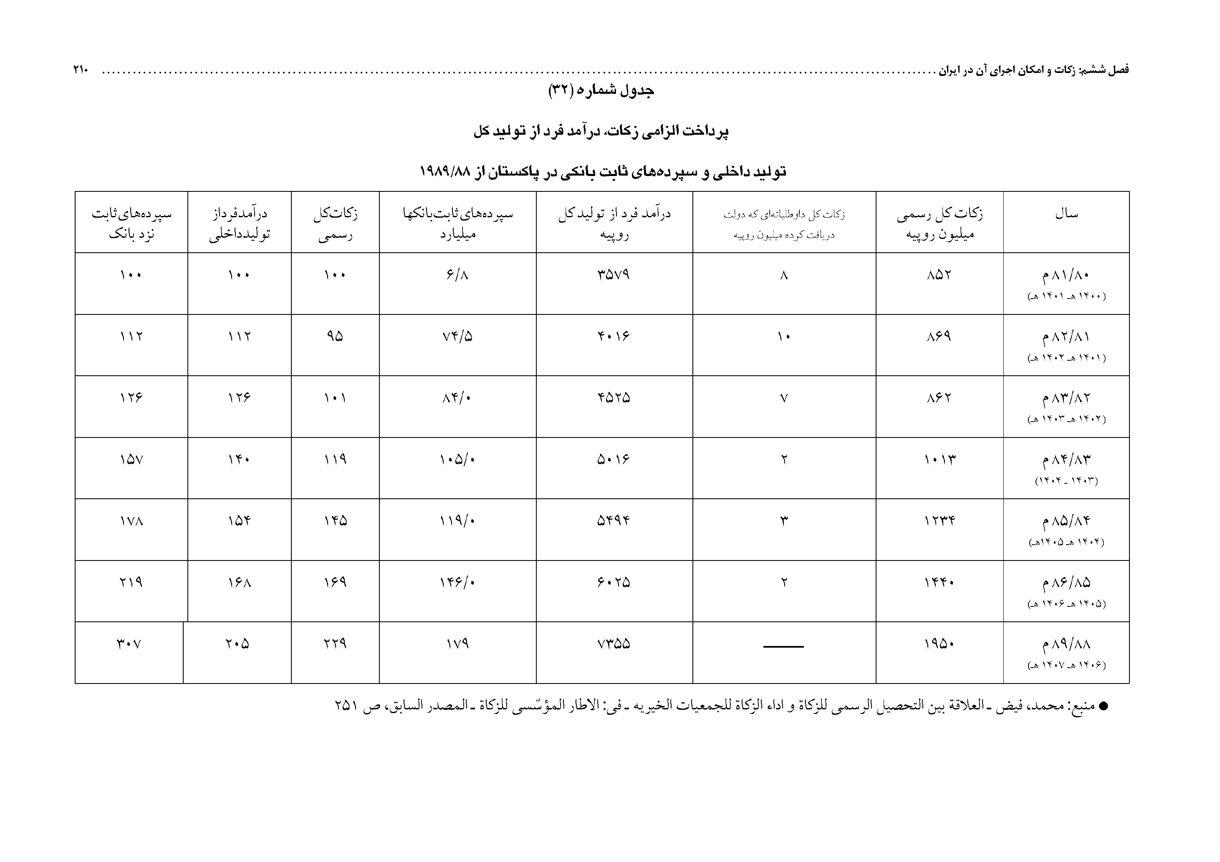
منبع: محمد، فيض - العلاقة بين التحصيل الرسمى للزكاة و اداء الزكاة للجمعيات الخيريه - فى: الاطار المؤسّسى للزكاة - المصدر السابق، ص 251

خلاصه و نتيجه
در مقدّمه پژوهش بيان شد كه يكى از دغدغه‌هاى نظام اسلامى و خواست به حقّ مؤمنين فراهم آورى زمينه‌هاى لازم نظرى و عملى براى اجراى زكات در ايران اسلامى است. در بررسى ديدگاه‌هاى فقهى و مديريت اجرائى در كشورهاى اسلامى به اين نتيجه رسيديم كه انتخاب رأى فقهى مى‌تواند مهم‌ترين پيامد را در توانايى عايدات زكات در امر ريشه كنى پديده فقر در يك كشور اسلامى داشته باشد. امّا بر اساس نظرات فقهاى اماميه زكات واجب تنها بر سه قلم وضع شده است و زكات مال‌التّجاره كه در ديدگاه سنّتى اهل سنّت واجب است، در ديدگاه اماميه زكات آن مستحب است. در عمل با توّجه به اوصاف اموال زكوى، و تغيير روش‌هاى توليد و تغيير ماهوى برخى از موضوعات مانند پول در اقتصاد معاصر تنها از يك قلم يعنى غلاّت اربعه كه شامل گندم، جو، خرما و كشمش است مى‌توان زكات دريافت كرد. از اين رو مسلّم است كه دريافت اين مقدار زكات نمى‌تواند كمك مؤثّرى به رفع فقر كند. بر آورد آمارى كياء الحسينى هم نشان دهنده همين امر است.
اگر چه در كشورهاى اسلامى مشكل فقهى حل شده است، امّا در عمل و اجرا، پژوهش‌هاى آمارى نشان مى‌دهد سيستم‌هاى مديريتى و اجرائى در كشورهاى اسلامى مورد مطالعه، در افزايش عوايد زكوى و زدودن فقر از چهره جامعه اسلامى موّفقيت‌آميز نبوده و اثر ناچيزى بر رفع فقر داشته است.
آمارها نشان دهنده شكاف عميق بين زكاتى كه بالقوّه بايد پردازند و بين زكاتى كه در عمل مى‌پردازند، است و نوعاً بين يك پنجم تا يك دوازدهم زكات بالقوّه جمع آورى مى‌شود. كشورهايى كه در آنها نظام پرداخت الزامى بر قرار است، گرچه زكات جمع آورى شده در آنها كفاف فقر فقرا را نمى‌كند ولى همين مقدار زكات جمع آورى شده 4 تا 15 برابر بيشتر از زكات جمع آورى شده كشورهايى است كه در آنها نظام داوطلبانه پرداخت بر قرار است.
منذرقحف ميزان عايدات زكات را به چند متغيّر مهم وابسته مى‌داند. اين متغيّرها عبارتنند از: 1 - توزيع ثروت در كشور مسلمان 2 - سطح درآمد و رفاه 3 - سهم بخش خصوصى در مقابل بخش عمومى در مالكيت ثروت و درآمد 4 - كارآيى مديريت زكات 5 - جامعيت قوانين زكات با ملاحظه اموال مورد تعلّق زكات.
در صورت بهبود بخشى تمام متغيّرهاى فوق مى‌توان اميدوار بود كه فريضه زكات وظيفه خودش رابه خوبى انجام داده و موجب رفع فقر از جامعه اسلامى گردد.

منابع و مآخذ

اشاره

منابع فارسى
•
بنى هاشمى، سيّد محمد حسن - توضيح المسائل مراجع - دفتر انتشارات اسلامى - قم - 1378 ه.ش.
•
كياء الحسينى، سيّد ضياء الدين - برآورد زكات در ايران و جايگاه آن در رفع نيازهاى ضرورى - گزارش طرح پژوهشى - معاونت پژوهشى دانشگاه مفيد (ره) - قم - 1382 - در دست انتشار.
•
كياء الحسين، سيّد ضياء الدين و باقرى، على - تأمين اجتماعى در ايران با تكيه بر منابع اسلامى - گزارش طرح پژوهشى به سفارش مؤسسه عالى پژوهشى تأمين اجتماعى - معاونت پژوهشى دانشگاه مفيد(ره) - قم - 1381 ش.
•
قرشى، سيّد على اكبر - قاموس قرآن - دارالكتب الاسلامية - تهران - 1372 ه.ش

منابع عربى
•
ابن النووى، محيى الدين - المجموع فى شرح المهذب - دار الفكر - بيروت - دت.
•
ابن قدامه، عبداللّه - المغنى - دار الكتاب العربى - بيروت - دت.
•
ابن عابدين - رد المحتار على درّ المختار - دار الفكر - بيروت 1415 ه.-
ابن منظور - لسان العرب - الدار المصرية للتأليف و الترجمه - القاهرة - دت.
•
ابن زكريا، ابوالحسين احمد بن فارس - معجم مقاييس اللغة - دفتر تبليغات اسلامى - قم - 1404 ه.
•
ابوعبيد، القاسم بن سلام - الاموال - دار الفكر - بيروت - 1408 ه / 1998 م.
•
ابراهيم، عبداللّه - ادارة الزكاة فى ماليزيا - فى: الاطار المؤسّسى للزكاة؛ ابعاده و مضامينه - تحرير بوعلام بن جلالى و محمد العلمى - المعهد الاسلامى لبحوث و التدريب البنك الاسلامى للتنمية - جدة - 1995 م.
•
الاندلسى، ابن حزم - المحلى - دار الفكر - بيروت - دت.
•
ابن قدامه، عبدالرحمن - الشرح الكبير - دار الكتاب العربى - بيروت - دت.
•
احمد بت، پرويز - دراسة عن حالة تحصيل الزكاة فى الباكستان - فى: الاطار المؤسّسى للزكاة، المصدر السابق.
•
احمد، الجعلى بشير - توزيع الزكاة فى السودان فى: المواد العلمية لبرنامج التدريب على تطبيق الزكاة فى الجتمع الاسلامى المعاصر - تحرير منذر قحف - المعهد الاسلامى للبحوث و التدريب - البنك الاسلامية للتنمية - جدة - 1416 ه 1995م.
•
احمد سلامة، عابدين - التطبيق التطوّعى و الالزامى للزكاة؛ دراسة عن السودان - فى: الاطار المؤسسى للزكاة المصدر السابق.
•
الاشقر، محمد سليمان وآخرون - ابحاث فقهية فى‌قضايا الزكاة المعاصرة دارالنفائس اردن - 1418 / 1998 م.
•
اكرم خان، محمد - دراسة مقارنة لنظم الزكاة؛ الضوابط الشرعية و الادرية و المالية - فى: الاطار المؤسّسى للزكاة المصدر السابق.
•
بن غزالى، ايديت و آخرون - الزكاة دراسة عن حالة ماليزيا - فى: الاطار المؤسّسى للزكاة المصدر السابق.
•
بهجت، الشيخ محمد تقى - توضيح المسائل (عربى) - شفق - قم - دت.-
الجزيرى، عبدالرحمن - الفقه على المذاهب الاربعة - دار احياء التراث العربى بيروت 1406 ه / 1986 م.
•
جمجوم، عبدالعزيز - فريضه الزكاة و تطبيقاتها العملية فى المملكة العربية السعودية - ندوة الزكاة الثانية بالمملكة العربية السعودية 1985 م.
•
الحسينى، خالد بن عبداللّه بن محمد - تجربة بيت الزكاة فى الكويت - فى: المواد العلمية لبرنامج التدريب المصدر السابق.
•
الحر العاملى، محمد بن الحسن - وسائل الشيعة الى مسائل الشريعة - مؤسسة آل البيت لاحياء التراث - 1413 ه / 1993م.
•
الخمينى، روح اللّه الموسوى - تحرير الوسيلة - انتشارات اسلامى - قم - دت.
•
الخوئى، سيد ابوالقاسم - الزكاة - العلمية - قم - 1413 ه.
•
الخطيب، محمد بن الشربينى - معنى المحتاج فى شرح المنهاج - دار احياء التراث العربى - بيروت 1377 ه / 1958 م.
•
راغب اصفهانى، حسين بن محمد مفردات الفاظ قرآن كريم - مرتضوى - تهران - 1373 ه.
•
زغلول، محمد محمود - تحصيل و توزيع الزكاة - تجربة بنك ناصر الاجتماعى فى مصر - فى: المواد العلمية لبرنامج التدريب - المصدر السابق.
•
السيوطى - الجامع الصغير فى احاديث البشير النذير - دار الفكر - بيروت 1401 ه / 1981 م.
•
سيّد سابق، الشيخ - فقه السنة - دار الكتاب العربى - بيروت - دت.
•
سيد مرتضى، علم الهدى ابى القاسم على بن الحسين الموسوى - الانتصار - فى: سلسلة الينابيع الفقهية - موسوعة فقه الشيعة - الدار الاسلاميه - بيروت - 1410 ه / 1990 م.
•
شبّر، سيّد عبداللّه - تفسير شبّر - دارالبلاغة - بيروت - 1412 ه .
•
الشافعى، محمد بن ادريس - كتاب الام - دار الفكر - بيروت
•
الشهيد الثانى، زين الدين الجبعى العاملى - الروضة البهية البهية فى شرح اللمعة الدمشقيه - داورى - قم1410 ه.
•
الشهيد الاول، محمدبن جمال الدين مكى العاملى - اللمعه‌الدمشقيه - دارالفكر - بيروت - 1411 ه
•
الطريحى، فخرالدين - مجمع البحرين - دفتر نشر فرهنگ اسلامى - قم - 1408 ه - 1367 ه.ش
•
الطوسى، ابى‌جعفرمحمدبن‌الحسن - الاقتصاد الهادى الى طريق الرشاد - خيام - قم - 1400 ه.
•
الطوسى، ابى‌جعفرمحمدبن‌الحسن - الخلاف - مؤسسة النشر الاسلامى - قم - 1415 ه.
•
الطوسى، ابى‌جعفرمحمدبن‌الحسن - المبسوط فى فقه الامامية - المكتبة المرتضوية - تهران - 1387 ه.
•
الطوسى، ابى جعفر محمد بن الحسن - النهاية - فى: سلسلة الينابيع الفقهية - موسوعة فقه الشيعة الدار الاسلامية - بيروت 1410 ه / 1990 م.
•
الطباطبائى اليزدى، سيد محمد كاظم - العروة الوثقى - مؤسسة النشر الاسلامى - قم - 1420 ه .
•
الطباطبائى، سيّد محمد حسين - الميزان فى تفسير القرآن - مؤسّسه اسماعيليان - قم - بى‌تا.
•
طبرسى، ابوعلى فضل بن حسن - مجمع البيان فى تفسير القرآن - دارالمعرفة - بيروت - دت.
•
الطاهر، عبداللّه - حصيلة الزكاة و تنمية المجتمع - فى اقتصاديات الزكاة - تحرير منذر قحف - المعهد الاسلامى للبحوث و التدريب - جدة 1417 ه / 1997م.
•
عياشى، محمد بن مسعود - التفسير - تحقيق و تصحيح سيد هاشم رسولى محلاّتى - مكتبة علميه اسلاميه - تهران - دت.
•
العاضى، محمديحيى حسين - ادارة الزكاة فى اليمن - فى: المواد العلمية لبرنامج التدريب - المصدر السابق.
•
العمر، فؤاد عبداللّه - دراسة مقارنة لنظم الزكاة؛ الجوانب العامة و الادارية و التنظيمية - فى: الاطار الموسسى للزكاة - المصدر السابق.
•
العمر، فؤاد عبداللّه - ادارة مؤسّسات الزكاة فى المجتمعات المعاصرة - ذات السلاسل - كويت - 1996 م.
•
عبداللّه، احمد على - دراسة مقارنة لنظم الزكاة - فى: الاطار المؤسسى للزكاة - المصدر السابق.- عبدالباقى، محمد فؤاد - المعجم المفهرس لالفاظ القرآن الكريم
انتشارات اسلامى - تهران - 1376 ه.ش.
•
القرطبى، محمد بن الرشد - بداية المجتهد و نهاية المقتصد - دار المعرفة - بيروت - 1409 ه / 1989 م.
•
القرطبى، ابوعبداللّه محمدبن الحسن احمد الانصارى - الجامع لاحكام القرآن - دار احياء التراث العربى - بيروت - 1405 ه / 1985م.
•
القرضاوى، يوسف - فقه الزكاة - مؤسّسة الرسالة - بيروت - 1412 ه / 1991م.
•
قحف، منذر - تحصيل و توزيع الزكاة؛ تجربة المملكة العربية السعودية - فى: المواد العلمية لبرنامج التدريب - المصدر السابق.
•
قحف، منذر - النماذج المؤسسية التطبيقية لتحصيل الزكاة و توزيعها فى البلدان و المجتمعات الاسلامية - فى: الاطار المؤسسى للزكاة - المصدر السابق.
•
الكاشانى، علاء الدين أبى بكر بن مسعود - بدائع الصنايع فى ترتيب الشرايع - دار الكتاب العربى - بيروت - 1402 ه / 1982م.
•
المحقق الحلى، ابى القاسم نجم الدين جعفر بن الحسن - المعتبر فى شرح المختصر - سيد الشهداء - قم - دت.
•
المحقق الحلى، ابى القاسم نجم الدين جعفر بن الحسن - المختصر النافع فى الامامية - مؤسّسه بعثت - تهران 1410 ه.
•
المحقق الحلى، ابى القاسم نجم الدين جعفر بن الحسن - شرايع الاسلام فى مسائل الحلال و الحرام - فى: سلسلة الينابيع الفقهية - موسوعة فقه الشيعه - الدار الاسلامية - بيروت - 1410 ه / 1990 م.
•
الموسوى الگلپايگانى، سيد محمدرضا - مختصر الاحكام - دار القرآن الكريم - قم - دت.
•
المفيد، ابى عبداللّه محمد بن النعمان الحارثى - المقنعة جامعة المدرسين - قم - 1410 ه.
•
المنذرى، الحافظ ابى محمد - الترغيب و الترهيب من الحديث الشريف - دار احياء التراث العربى -بيروت 1388 ه.
•
محمد، محمد ابراهيم - تطبيقات عملية فى جمع الزكاة، حالة تطبيقية فى السودان - فى: الاطار المؤسسى للزكاة - المصدر السابق.
•
منتظرى، حسينعلى - كتاب الزكاة - دفتر تبليغات اسلامى - قم - 1404 ه.
•
مغنيه، محمد جواد - الفقه على المذاهب الخمسة - دار الجواد - بيروت - 1404 ه / 1984 م.
•
المصرى رفيق يونس - بحوث فى الزكاة - دار المكتبى - دمشق - 1420 ه / 2000 م.
•
محمد، فيض - العلاقة بين التحصيل الرسمى للزكاة و اداء الزكاة للجميعات الخيرية - فى: الاطار المؤسسى للزكاة - المصدر السابق.
•
النجفى، الشيخ محمد حسن - جواهر الكلام فى شرح شرايع الاسلام - دارالكتب الاسلامية - تهران - 1365 ه.ش.
•
الهمدانى، آغارضا - مصباح الفقيه - مكتبة الصدر - قم - دت.
•
الهمدانى، آغا رضا بن محمد هادى - مصباح الفقيه - مؤسّسة النشر الاسلامى - قم - 1416 ه .

منابع انگليسى
•
ALadi, Muhammad yahya Hussein - yemen - in: Institutional framework of zakah - ed: Ahmed Abdel, fattah el Ashker; Muhammad sirajulhaq IRTI - ISDB - JEDDAH - 1416 / 1995 G.
•
AL - Ajeel, Abdal Qader dahi - Kuwait - in: Institutional framework of zakah Ibid.
•
Bin Abdul wahid, Mohammad & others - MALAYSIA - in: Institutional framework of zakah Ibid.
•
Mohammad, Mohammad Ibrahim - THE SUDAN - in: Institutional framework of zakah - Ibid.
•
Imtiazi, I. A - organization of zakah The pakistan Model and Experience - in: Mangement of zakah in Modern Muslim society - IRTI - ISDB - JEDDAH - 1410 H / 1989 G.- kahf, monzer - zakah and obligatiry expenditures in islam - in: LESSONS IN ISLAMIC ECONOMICS - IRTI -ISDB - JEDDAH - 1418 H/1998 G.
•
Kahf, Monzer - zakah managment in some Muslim societies - IRTI - ISDB - JEDDAH - 2000 G.
•
kahf, monzer - Applied Institutional models of zakah collection and Distribution in: Institutional framework of zakah Ibid.
•
kahf, monzer - Intriduction - in: Economics of zakah: Books of Reading, No 2, ed: Dr monzer kahf IRTI ISDB - JEDDAH - 1417 H / 1997G.

برخى منابع ديگر
•
حساب‌هاى ملّى ايران 1353 - 1369 - بانك مركزى جمهورى اسلامى ايران - 1373 شمسى
•
حساب‌هاى ملّى ايران 1370 - 1379 - مركز آمار ايران - سازمان مديريت و برنامه‌ريزى - 1381 شمسى
•
مؤسّسه عالى پژوهش تأمين اجتماعى - نظام جامع رفاه و تأمين اجتماعى (خلاصه گزارش) - انتشارات موسّسه عالى پژوهش تأمين اجتماعى - تهران - 1378 شمسى.
•
گزارش آمارى سال 1380 كميته امداد امام خمينى - تهيه و تنظيم اداره كل آمار و خدمات ماشينى -معاونت برنامه ريزى و امور مجلس - تهران - آبان ماه 1381 ه.ش.
•
پايگاه اينترنتى سازمان بهزيستى استان اصفهانhttp://www.behzisty - esfahahn.org
•
قرارات المؤتمر الثانى لمجمع البحوث الاسلامية بالقاهرة - فى: ابحاث فقهيه فى قضايا الزكاة المعاصرة - محمد سليمان الاشقر و آخرون - دار النفائس - اردن - 1418 ه / 1998 م.
•
توصيات وفتاوى المؤتمر الاول؛ المنعقد بالكويت فى تاريخ 29 رجب 1404 ه ابريل 1984 م - فى: ابحاث فقهيه فى قضايا الزكاة المعاصرة: محمد سليمان الاشقر و آخرون - دار النفائس - اردن - 1418 ه / 1998 م.
•
قانون الزكاة فى ليبيا - رقم 89 لسنة 1971 م الصادرة عن مجلس قيادة الثورة فى 9 رمضان 1391 ه - الموافق 28/10/1971 م.- قانون الزكاة و الضرائب فى السودان - لسنة 1984 م - الموافق 1405 ه.
•
قاون الزكاة السودانى - عام 1989م.
•
القانون الفيد رالى للزكاة الماليزى بتاريخ 1986 م.
•
مرسوم ملكى رقم 17/2/8634 بتاريخ 7/4/1951 م باستيفاء الزكاة الكاملة من الافراد و الشركات (المملكة العربية السعودية).
•
ZAKAH AND USHR ORDINANCE, 1988 MINISTRY OF RELIGIOUS AFFAIRS, GOVERNMENT OF PAKISTAN.

فهرست مطالب
عنوان صفحه
پيشگفتار.......... 1
چند ملاحظه.......... 3
فصل اوّل
بررسى اجمالى احكام زكات در نزد مذاهب چهارگانه اهل سنّت، فقه جديد آنها و مذاهب اماميه .......... 5
زكات در لغت.......... 7
زكات در اصطلاح.......... 8
زكات در قرآن.......... 9
زكات در متون حديثى و فقهى.......... 10
الف - زكات در متون حديثى و فقهى اهل سنّت.......... 10
ب - زكات در متون حديثى و فقهى پيروان اهل بيت:.......... 11
بررسى‌مقايسه‌اى افراد واموال‌مشمول زكات‌درنزدمذاهب پنجگانه اسلام وفقه‌جديد اهل‌سنّت.......... 14
الف - افرادى كه اموال آنها مشمول وجوب زكات مال است.......... 14ب - اموال مشمول وجوب زكات.......... 16
مجموعه انواع ثروت.......... 19
1 - ثروت زراعى.......... 19
2 - ثروت حيوانى.......... 20
الف - احشام سه‌گانه.......... 20
ب - زكات عسل و منتجات حيوانى.......... 21
3 - ثروت پولى و مالى.......... 21
الف - مسكوك طلا و نقره.......... 21
عنوان صفحه
ب - پول‌هاى كاغذى (اسكناس و ديگر انواع پول).......... 22
4 - ثروت تجارى (مال التّجارة).......... 23
5 - ثروت معدنى و دريائى.......... 24
الف - معدن و وجوب حق در آن.......... 24
ب - گنج‌هاى مدفون شده.......... 24
ج - آنچه كه از دريا استخراج مى‌شود مانند لولو و مرجان و مرواريد.......... 25
6 - ثروت‌هاى جهان معاصر.......... 26
الف - مستغلات، عمارات و كارخانجات و غيره.......... 26
ب - منفعت كسب.......... 27
ج - زكات سهام و اوراق قرضه.......... 28
7 - ثروت جنگى (شامل غنايم جنگى).......... 29
8 - ثروت حلال مخلوط به حرام.......... 29
مصارف زكات.......... 30چگونگى تقسيم زكات بين اصناف هشتگانه.......... 32
انتقال زكات به سرزمين ديگر.......... 32
آيا در اموال حق ديگرى غير از زكات هست؟.......... 33
خلاصه و نتيجه فصل اوّل.......... 34
فصل دوّم
بررسى تطبيقى قوانين زكات كشورهاى اسلامى.......... 40
الف - سير تكاملى قانون گذارى زكات.......... 41
1 - سودان.......... 41
2 - اردن.......... 42
عنوان صفحه
3 - يمن.......... 43
4 - مالزى.......... 43
5 - پاكستان.......... 43
6 - عربستان سعودى.......... 44
7 - كويت.......... 44
8 - مصر.......... 45
ب - اصول كلى و عام قوانين و نظامات ادارى زكات.......... 45
1 - مؤسّساتى كه به الزام قانون جمع آورى زكات را بر عهده دارند.......... 45
2 - مؤسّساتى كه مسئوليت جمع آورى زكات داوطلبانه را بر عهده دارند........... 46
ج - چگونگى صدور اين قوانين و قدرت قانونى آن.......... 46
1 - الزام قانونى به پرداخت يا پرداخت داوطلبانه.......... 46
2 - صلاحيت تفسير نصوص وارده در قوانين و مقررات (كشورهايى كه پرداخت زكات در آنها الزامى است).......... 463 - صلاحيت تفسير نصوص‌وارده در قوانين ومقرّرات(كشورهايى كه پرداخت زكات در آنها اختيارى است).......... 48
4 - بهره‌مندى زكات از حمايت‌هاى مقرّره اموال عمومى.......... 48
5 - گسترده يكى كردن اداره جمع آورى و توزيع يا تفكيك آن دو.......... 49
د - اصول كلى قوانين زكات در بخش جمع آورى.......... 49
1 - نوع اموالى كه زكات آنهاواجب است و چگونگى پرداخت.......... 49
2 - ضمانت اجرايى قوانين زكات و مجازات‌ها.......... 51
3 - موارد بخشودگى و عدم پرداخت.......... 53
4 - تدابير تعيين مقدار زكات و تدوين اظهارنامه‌هاى لازم.......... 53
ه - اعتراض به احكام مؤسّسه زكات:.......... 54
ز - اصول كلى قوانين زكات در بخش توزيع.......... 55
عنوان صفحه
1 - اصنافى كه زكات در بين آنها توزيع مى‌شود و ابزارهاى توزيع.......... 55
2 - توزيع محلّى زكات و ضوابط نقل آن.......... 56
خلاصه و نتايج فصل دوّم.......... 57
فصل سوّم
مديريت و سازماندهى ادارى زكات.......... 59
يمن.......... 61
عربستان سعودى.......... 63
سودان.......... 65
پاكستان.......... 68
مالزى.......... 71
كويت.......... 73مصر.......... 75
خلاصه و نتيجه.......... 78
1 - استقلال مؤسّسه زكات و ارتباطات ادارى آن.......... 78
2 - ساختار ادارى.......... 79
3 - تمركز يا عدم تمركز در دو سطح ادارى و جغرافيايى.......... 80
4 - نقش كميته‌هاى داوطلب محلّى (مردمى).......... 80
5 - هزينه‌هاى ادارى و پرسنلى.......... 81
فصل چهارم
جمع آورى زكات در كشورهاى اسلامى.......... 83
قسمت اوّل: كشورهايى كه پرداخت زكات در آنها الزامى است.......... 85
يمن.......... 85
عنوان صفحه
زكات زراعت و ميوجات.......... 85
زكات احشام.......... 86
زكات باطن.......... 87
أ) زكات نقدين (طلا و نقره و آنچه كه در حكم اين دو است).......... 87
ب) زكات اموال تجارى.......... 87
زكات فطر.......... 87
اموال استثناء شده از زكات.......... 87
عربستان سعودى.......... 88
زكات الزامى.......... 88
اموال استثناء شده از زكات.......... 88روشهاى جمع آورى زكات.......... 89
الف - روش جمع آورى زكات احشام.......... 89
ب - روشهاى جمع آورى زكات زراعات اثمار.......... 90
ج - زكات اموال تجارى.......... 91
د - زكات درآمدهاى آزاد خدماتى.......... 92
سودان.......... 92
توسعه گستره زكات.......... 93
اموال باطنه.......... 94
اموال استثناء شده از زكات.......... 94
روش جمع آورى زكات.......... 95
1 - زكات از منبع.......... 95
2 - نظام تخمين در زراعت (نظام الخرص).......... 96
عنوان صفحه
3 - زكات مال التجارة.......... 96
4 - روش جمع آورى زكات فطر.......... 97
پاكستان.......... 97
اموال مشمول زكات.......... 97
عشر.......... 99
اموال استثناء شده از زكات.......... 99
بخشودگى‌هاى عشر.......... 100
روش‌هاى جمع آورى زكات و عشر.......... 100
برنامه جمع آورى زكات.......... 100روش جمع آورى عشر.......... 101
مالزى.......... 101
اموال مشمول زكات.......... 101
اموال مستثناء شده از زكات.......... 103
روش‌هاى جمع آورى زكات در مالزى.......... 103
برخى از مشكلات دستگاه زكات در مالزى.......... 104
الف - اداى زكات از مجارى غير رسمى.......... 104
ب - جريان زكات‌هاى جمع آورى نشده.......... 105
قسمت دوّم: كشورهايى كه پرداخت زكات در آنها به صورت اختيارى است.......... 107
كويت.......... 107
روش‌هاى جمع آورى.......... 108
چگونگى برقرار كردن ارتباط.......... 109
مصر.......... 110
عنوان صفحه
اموال مشمول زكات.......... 110
روش‌هاى جمع آورى زكات.......... 111
خلاصه و نتيجه فصل.......... 112
تفاوت در اموال موضوع زكات.......... 113
بخشودگى‌هاى زكات.......... 115
دستگاه‌هاى جمع كننده زكات و روش‌هاى جمع آورى.......... 116
الف - زكات محصولات كشاورزى و چهارپايان اهلى.......... 116
ب - روش جمع آورى زكات محصولات كشاورزى.......... 116ج - روش جمع آورى زكات مال التّجارة.......... 118
زكات موجودى‌هاى مالى و پولى.......... 118
روش تحصيل برخى از اقلام زكوى ديگر.......... 119
حسابدارى و مؤسّسات فنّى توليدى.......... 119
چند ملاحظه و نتيجه.......... 120
فصل پنجم
توزيع زكات در كشورهاى اسلامى.......... 132
يمن.......... 134
اصناف زكات.......... 134
روش توزيع.......... 135
مالزى.......... 135
اصناف زكات.......... 135
مسئوليت توزيع و صرف زكات.......... 136
مصارف وجهاتى كه زكات در آنها به كار گرفته شده وهزينه‌مى‌شود ومقدار زكات.......... 137
عنوان صفحه
عربستان سعودى.......... 139
اصناف زكات و روش توزيع.......... 139
پاكستان.......... 140
اصناف زكات.......... 140
روش‌هاى توزيع و هزينه‌هاى ادارى و پرسنلى.......... 140
روش توزيع.......... 140
ضوابط توزيع.......... 143سودان.......... 144
اصناف زكات.......... 144
كويت.......... 148
الف - توزيع داخلى.......... 148
1 - كمك‌هاى ماهيانه به صورت مستمرّى.......... 148
2 - كمك‌هاى مقطوع.......... 148
3 - قرض الحسنه.......... 149
خانواده‌هاى متعفّف.......... 149
تبرّعات عينى.......... 149
1 - طرح افطارى ماه رمضان.......... 150
2 - طرح زكات فطر.......... 150
3 - طرح قربانى.......... 150
طرح سوم: پوشش يتيم.......... 150
طرح چهارم: ضيوف الرحمن.......... 150
طرح ششم: طرح آبرسانى در خيابان ها.......... 151
عنوان صفحه
ب - اداره فعّاليت‌هاى خارجى.......... 151
مصر.......... 153
اصناف زكات.......... 153
روشهاى توزيع.......... 154
روش اوّل.......... 154
راه دوّم.......... 155راه سوّم.......... 155
راه چهارم.......... 155
خلاصه و نتيجه فصل پنجم.......... 157
الف - توزيع زكات از طريق بودجه عمومى دولت.......... 158
ب - توزيع از طريق ادارات زكات.......... 158
الگوى اوّل: توزيع به وسيله مؤسّسات خيريه.......... 158
الگوى دوم: توزيع به وسيله قدرت‌هاى دولتى.......... 159
الگوى سوم: توزيع از راه كميته‌هاى محلّى.......... 160
الگوى چهارم: توزيع مستقيم به وسيله اداره زكات.......... 160
نتيجه.......... 162
فصل ششم
زكات و امكان اجراى آن در ايران.......... 163
1 - امكان سنجى نظرى و فقهى.......... 164
2 - امكان سنجى ادارى و اجرايى.......... 167
مؤسسات و نهادهاى تأمين اجتماعى در ايران.......... 168
الف - كميته امداد امام خمينى (ره).......... 168
عنوان صفحه
تاريخچه.......... 168
منابع مالى اين نهاد.......... 169
اركان كميته امداد امام خمينى(ره).......... 169
اهداف و وظايف.......... 170
فعّاليت‌هاى عمده.......... 171تعداد افراد تحت پوشش خدمات حمايتى.......... 174
مقدار كمك‌هاى پرداختى.......... 174
ب - سازمان بهزيستى ايران.......... 176
•
منابع مالى.......... 176
•
فعّاليت‌ها.......... 176
3 - امكان سنجى بر اساس نتايج پژوهش‌هاى آمارى.......... 179
ميزان تأثير ديدگاه فقهى بر مقدار عايدات زكات.......... 179
شكاف بين زكات بالقوّه و زكات جمع‌آورى شده.......... 182
بررسى موردى ايران.......... 188
شكاف بين نظام پرداخت الزامى و نظام پرداخت داوطلبانه.......... 189
خلاصه و نتيجه.......... 191
منابع و مآخذ
منابع فارسى.......... 193
منابع عربى.......... 193
منابع انگليسى.......... 198
برخى منابع ديگر.......... 198

فهرست جداول
عنوان صفحه
جدول شماره (1) افراد مشمول زكات.......... 37
جدول شماره (2) احكام مربوط به هر يك از اموال به نظر فقهاى مذاهب پنجگانه به انضمام اجتهادات جديد اهل سنّت.......... 38
جدول شماره (3) موارد مشموليت از 21 مورد ثروت ملّى.......... 40
جدول شماره (4) عايدات زكات در سودان از سال 1405 ه تا سال 1410 ه.......... 125
جدول شماره (5) مقدار زكات جمع آورى شده از سال 1980 ميلادى تا سال 1990 ميلادى (پاكستان).......... 126
جدول شماره (6) مقدار عشر تخمينى و جمع آورى شده از سال 1983 ميلادى تا سال 1990 ميلادى(پاكستان).......... 126
جدول شماره (7) عايدات كل زكات مال و فطر بر حسب ايالت از سال 1978 تا سال 1983 م(مالزى).......... 127
جدول شماره (8) جمع آورى زكات مال و فطر بر حسب منابع در غرب مالزى از 1983 - 1988 م .......... 129
جدول شماره (9) عقوبت مخالفت با قوانين زكات(مالزى).......... 130
جدول شماره (10) اسباب پرداخت زكات از طريق كانال‌هاى غير رسمى(مالزى).......... 131
جدول شماره (11) مقدار زكات تخمينى و زكات جمع آورى شده در غرب مالزى بر حسب منابع 1988 م.......... 131
جدول (12) درآمد بيت الزكاة كويت از سال 1982 تا 1989 م.......... 132
جدول (13) درآمد بيت الزكاة كويت از ناحيه صدقه از سال 1983 تا 1989 م.......... 132
جدول شماره (14) جدول توزيع زكات در ايالت قدح سال 1973 ميلادى(مالزى).......... 138
جدول شماره (15) جدول توزيع زكات در ايالت فيرليس از سال 1982 تا 1985 م(مالزى).......... 139
جدول شماره (16) مقايسه برآورد زكات و فقر غذايى كشور در دوره (79 - 1370).......... 189
جدول شماره (17) زكات تخمين زده شده و زكات جمع آورى شده (مالزى).......... 190
جدول شماره (18) اندازه‌گيرى مقدار عايدات زكات در تعدادى از كشورهاى اسلامى براى سال 1980 م.......... 191
جدول شماره (19) زكات و GNP در عربستان سعودى (ميليون ريال سعودى).......... 192
جدول شماره (20) زكات و عشرجمع‌آورى شده و GNP در پاكستان به قيمت جارى.......... 192
جدول شماره (21) زكات و GNP در يمن به قيمت جارى .......... 193
جدول شماره (22) زكات دريافتى چهار كشور اسلامى (1985 م).......... 194
جدول شماره (23) هزينه‌هاى مذهبى لازم الاداء پرداخت شده در سطح كشور ازسال 1365 تا 1375 (به قيمت جارى).......... 195
جدول شماره (24) وجوه بالقوّه و بالفعل حقوق مالى مذهبى لازم‌الاداء كل كشور از سال 1365 تا 1375 (به قيمت جارى).......... 197
جدول شماره (25) نسبت وجوه بالقوّه و بالفعل از سال 1365 تا 1375ارقام به درصد.......... 197
جدول شماره (26) مقايسه هزينه‌هاى مذهبى لازم‌الاداء و درآمدهاى دولت از سال 1365 تا 1375 (به قيمت جارى).......... 201
جدول شماره (27) متوسط هزينه‌هاى مذهبى پرداخت شده متوسط يك خانوار روستائى از سال 1375 - 1365 (به قيمت جارى).......... 203
جدول شماره (28) متوسط هزينه‌هاى مذهبى پرداخت شده متوسط يك خانوار شهرى از سال1375 - 1365 (به قيمت جارى).......... 204
جدول شماره (29) تعداد خانوارهاى روستائى و شهرى كشور از سال 1365 تا 1375.......... 205
جدول شماره (30) آمار توليد ناخالص ملّى و وجوه بالفعل و بالقوّه خمس و زكات كشور 1365 تا 1375 (به قيمت جارى).......... 206
جدول شماره (31) نسبت هزينه‌هاى مذهبى بالقوّه و پرداخت شده به توليد خالص ملّى.......... 207
جدول شماره (32) پرداخت الزامى زكات، درآمد فرد از توليد كل توليد داخلى و سپرده‌هاى ثابت بانكى در پاكستان از 88/1989.......... 210

ghaemiyeh.com

- ابوعبيد، القاسم بن سلام - الاموال - بيروت، دارالفكر، 1408 ه- ق / 1988 م - ص 709.
- الحر العاملى، محمدبن‌حسن - وسائل الشيعه الى تحصيل مسائل الشريعة، دار احياء التراث العربى، بيروت، 1391 ه ق - ج 6 - ح 2 - ص 3.
در اين شواهد تاريخى علّت از بين رفتن فقر و فزونى عايدات زكات به تفصيل بيان نشده است. امّا به نظر نگارنده حاصلخيزى منطقه يمن و متعادل بودن نظام توزيع ثروت و پايبندى اغنياى آنجا به پرداخت زكات كه تا عصر حاضر بلاانقطاع ادامه دارد، علّت اصلى اين امر بوده است.
1- Kahf, Monzer. Zakah and obligatory expenditures inislam. in: LESSONS IN ISLAMIC ECONOMICS.
1 - Gross National product.
2 - Kanf, Monzer zakah and obligatory expendtures in islam. in: LESSONS IN ISLAMIC ECONOMICS, IRTI, IDB, JEDDAH, 1418H/ 1998 G vol 2, p 536.
- الشرباصى، احمد - المعجم الاقتصادى - دارالجيل - بيروت - 1401 ه-.ق - 1981م.
- ابن زكريا، ابوالحسين احمد بن فارس - معجم مقاييس اللغة - دفتر تبليغات اسلامى - قم، 1404 ه.ق.
- الشوكانى، محمدبن على بن محمد - نيل الاوطار؛ شرح منتفى الاخبار - مصطفى البابى الحلبى - مصر 1347 ه.ق - المجلّد الرابع - كتاب الزكاه - ص 97.
- راغب اصفهانى، حسين بن محمّد - مفردات الفاظ قرآن - مرتضوى - تهران - 1373 ه ق.
- (طبرسى، ابوعلى فضل بن حسن - مجمع البيان فى تفسير القرآن - دارالمعرفة - دم - دت - ج 5 - ص 64) و (الطباطبائى، سيّد محمد حسين - الميزان فى تفسير القرآن - مؤسسه اسماعيليان - قم - بى‌تا - ج 9 - ص 310) و (عياشى، محمد بن مسعود - التفسير - تحقيق و تصحيح سيد هاشم رسولى محّلاتى - مكتبة علميه اسلاميه - تهران - بى‌تا - ج 2 - ص 90) و (شبّر، سيد عبداللّه - تفسير شبّر - دارالبلاغة - بيروت - 1412 ه - ص 206).
- ابن منظور - لسان العرب - الدار المصريه للتأليف و الترجمة - القاهرة - دت - ج 4 - ص 2419.
- الطريحى، فخر الدين - مجمع البحرين - دفتر نشر فرهنگ اسلامى - بى جا - 1408 ه.ق / 1367 ه.ش - ص 283.
- المحقق الحلى - المعتبر فى شرح المختصر - مؤسّسه سيد الشهداء قم - ج 3 - ص 1.
- الهمدانى، آقا رضا - مصباح الفقيه - مكتبة الصدر - قم - ج3 - ص1.
- منتظرى، حسينعلى - كتاب الزكاة - مركز نشر دفتر تبليغات اسلامى - قم - 1404 ه.ق ج 1 - ص 9.
- الشرباصى، احمد - المعجم الاقتصادى الاسلامى - المصد السابق، ص 9.
- القرطبى، ابوعبداللّه محمد بن احمد الانصارى - الجامع لاحكام القرآن - دار احياء التراث العربى - بيروت - 1405 / 1985 م - ج 1 - ص 343.
- عبدالباقى، محمد فؤاد - المعجم المفهرس لالفاظ القرآن الكريم - انتشارات اسلامى - تهران - 1374 ه.ش، صص 420 - 515.
- براى ترجمه آيات قرآن از ترجمه آية اللّه مكارم شيرازى استفاده شده است.
- بنابر تفسيرى كه حقّ الحصاد را همان زكات بداينم و آن را حقّى غير از زكات ندانيم.
- السيوطى - الجامع الصغير فى احاديث البشير النذير - دارالفكر - بيروت - 1401 ه.ق / 1981 م - ج 1 ص 474 - ح 3059.
- المنذرى، الحافظ ابى محمد - الترغيب و الترغيب و الترهيب من الحديث الشريف - دار احياء التراث العربى - بيروت - 1388 ه.ق / 1968 م - ج 1 - ص 540 - ح 10.
- المنذرى، الحافظ ابى محمد - المصدر السابق - ح 11.
- المنذرى، الحافظ ابى محمد - المصدر السابق - ح 12.
- (ابن قدامه، عبداللّه - المغنى دارالكتاب العربى - بيروت - دت - ج2 - ص 435) و (الخطيب، محمدبن الشربينى - مغنى المحتاج فى شرح المنهاج - دار احياء التراث العربى - بيروت - 1377 ه. ق / 1958 م - ج 1 - ص 368) و (الشيخ سيد سابق - فقه السنه دارالكتاب العربى - بيروت - دت - ج 1 - ص 368).
- الحر العاملى، محمد بن حسن - وسائل الشيعه الى مسائل الشريعه مؤسّسه آل البيت لاحياء التراث - 1413 ه.ق / 1993 م - ج 9 ص 9 - ح1.
- الحرالعاملى، محمد بن حسن - همان - ج 9 - ص 10 - ح3.
- الحر العاملى، محمد بن حسن - همان - باب تحريم منع الزكاة - ص22 - ح 2.
- الحر العاملى، محمد بن حسن - همان، ح 3.
- الحر العاملى - محمد بن حسن - همان ص 33 ح 6.
- (المحقّق الحلّى - المعتبر فى شرح المختصر مؤسّسه سيد الشهدا - قم - دت - ج 2 - ص 485) و (الشيخ المفيد - المقنعه - جامعة المدرسين - قم - 1410 ه.ق ج 1 - ص 232) و (الطباطبائى اليزدى، سيد محمد كاظم - العروة الوثقى - مؤسسة النشر الاسلامى - قم - 1420 ه.ق ج 4 - ص 6) و (الخمينى، روح الله الموسوى - تحرير الوسيله - دفتر انتشارات اسلامى - قم - دت - ج 2 - ص11) و (الخوئى، سيد ابوالقاسم - الزكاة - العلمية - قم - 1413 ه.ق - ص 9) و (الموسوى الگلپايگانى، سيدمحمدرضا - مختصر الاحكام - دارالقرآن الكريم - قم - دت - ص 94).
- الخمينى، روح اللّه الموسوى - تحرير الوسيله - همان.
- (الجزيرى، عبدالرحمن - الفقه على المذاهب الاربعة - دار احياء التراث العربى دت - 1406 ه.ق - 1986 م. ج 1 - ص 590) و (السيّد سابق - فقه السنة - دار الكتاب العربى - بيروت - 1407 ه. 1987 م - ج 1 ص 294).
- (الجزيرى، عبدالرحمن - المصدر السابق) و (ابن عابدين - رد المختار على در المختار - دار الفكر - 1415 ه.ق - ج 2 - ص 279 و 280).
- قرارات المؤتمر الثانى لمجمع الاسلامية بالقاهره - فى: ابحاث فقهيه فى قضايا الزكاة المعاصرة - محمد سليمان الاشقر و آخرون - دار النفائس - اردن - 1418 ه.ق - 1998 م - ج 2 ص 866
- (الشيخ المفيد - المقنعه - ص 239) و (الشيخ الطوسى - المبسوط - ج 1 - ص 234) و (المحقّق الحلّى - المختصر - ص 520).
- (شهيد اوّل - الدروس - ج 1 - ص 229) و (شهيد ثانى - الروضة البهيه - ج 2 - ص 110) و (النجفى - جواهر الكلام ج 15 - ص 15) و (الهمدانى - صباح الفقهيه - ج 3 - ص 2) و (الطباطبائى اليزدى - العروة الوثقى - ج 4 - ص 5 و 7) و(السيد الخوئى - (الزكاة ص 10 و 20) و (الخمينى - تحرير الوسيله - ج 1 - ص 311 و 312) و (البهجت - توضيح المسائل (عربى) ص 343).
- (الجزيرى، عبدالرحمن - المصدر السابق، ص 591) و (الأم الشافعى - كتاب الامام - دارالفكر - بيروت - 1403 ه1983 م - ج 2 ص 29) و ابن النووى، محيى الدين - المجموع فى شرح المهذب - دارالفكر، بيروت، ج 5 صص 327 - 328) و (الكاشانى، علاء الدين أبى بكر بن مسعود - بدائع الصنايع فى ترتيب الشرايع - دار الكتاب العربى - بيروت - 1402 ه / 1982)، ج 2، ص 4) و (القرضاوى، يوسف، فقه الزكاة، مؤسّسه الرسالة - بيروت - 1412 ه / 1991 م ج 1 ص 95).
- القرطبى، محمد ابن الرشد - بداية المجتهد و نهاية المقتصد - دار المعرفة بيروت - 1409 ه / 1991 م - ج 1 - ص 245.
- (المحقّق الحلّى - المعتبر - ج 3 - ص 490) و (الطوسى - الخلاف - ج1 - كتاب الزكاة) و (النجفى - جواهر الكلام ج 15 - صص 61 - 63).
- (الطباطبائى اليزدى - العروة الوثقى - ج4 - ص 26) و (الخمينى - تحرير الوسيله - ج 1 - ص 314).
1 - Kahaf, Monzer - Ibid - p. 532.
- ابن منظور - لسان العرب - المصدر السابق - باب اللام - فعل الميم.
- القرضاوى، يوسف - فقه الزكاة - مؤسسة الرسالة بيروت - 1412 ه.ق / 1991 م - ج 1 - ص 124.
- القرضاوى يوسف - المصدر السابق - ص 125.
- (الشيخ المفيد - المقنعه - ص 232) و (الشيخ الطوسى - الاقتصاد - ص 276) و (النجفى - جواهر الكلام - ج 15 - ص 65) و (الطباطبائى اليزدى - العروة الوثقى - ج 4 - ص 28) و (الخمينى تحرير الوسيلة - ج 2 - ص 10).
- سيّد مرتضى، علم الهدى ابى القاسم على بن الحسين الموسوى - الانتصار - سلسلة الينابيع الفقهيه، موسوعة فقه الشيعه - الدار الاسلامية - بيروت - 1410 ه.ق/ 1990 م ص 73.
- الاندلسى، ابن حزم - المحلى - دارالفكر - بيروت - دت - ج 5 - ص 208.
- خلاصه نظرات اينها در طى جدول شماره 2 در بخش خلاصه و نتيجه فصل آورده شده است.
- (الجزيرى، عبدالرحمن - المصدر السابق - صص 616 - 619) و (القرضاوى، يوسف - المصدر السابق - صص 341 - 354) و (القرطبى، محمد ابن الرشد - المصدر السابق - ص 253) و (مغنيه، محمدجواد - الفقه على المذاهب الخمسة - دارالجواد - بيروت - 1404 ه. / 1984 م - ص 173) .
- (الشيخ المفيد - المقنعه - ص 28) و (الشيخ الطوسى - النهاية - صص 114 - 115) و (المحقّق الحلّى، شرايع الاسلام، صص 357 - 358) و (النجفى، محمدحسن - جواهر الكلام - ج 15، ص69) و (الطباطبائى اليزدى - العروة الوثقى - ج 2، ص 288) و (الخمينى - تحريرالوسيله، ج 1، ص 306).
- دام هايى كه در مراتع طبيعى و آزاد به چرا مى‌پردازند به آنها سائمه گفته مى‌شود،در مقابل آن معلوفه به دام هايى گفته مى‌شود كه علفشان را صاحبانشان تأمين مى‌كنند.
- (القرطبى، محمد ابن الرشد، المصدر السابق، ص 251) و (القرضاوى - المصدر السابق، ص 223) و (مغنيه، محمدجواد - المصدر السابق ص 169).
- ابن النووى، محيى الدين - المجموع - المصدر السابق، ج 5، ص 339.
- القرضاوى يوسف - المصدر السابق صص 425 - 427.
- (القرطبى، محمد بن الرشد - المصدر السابق - ص 251) و (الجزيرى، عبدالرحمن - المصدر السابق - صص 601 - 602).
- (الشيخ المفيد - المقنعه - فى سلسلة الينابيع الفقهيه، دار التراث، بيروت - 1410 ه. / 1990 م - ج 5 - ص 27 و 28) و (الشيخالطوسى - النهاية - فى؛ سلسلة الينابيع الفقهيه، المصدر السابق - ص 114) و (المحقق الحلى - شرايع الاسلام - فى سلسلة الينابيع الفقهيه - المصدر - ص 356) و (الطباطبائى اليزدى - العروة الوثقى - المكتبة العلمية العلمية الاسلامية - تهران - 1363 ه.ش - ج 2 - ص 609) و (الخمينى، تحرير الوسيله - مؤسّسه تنظيم و نشر آثار امام خمينى - 1379 ه.ش، 1421 ق - ج 1 - ص 304).
- الجزيرى عبدالرحمن - المصدر السابق، ص 605.
- (الجزيرى، عبدالرحمن - المصدر السابق - ص 606) و (القرطبى، محمد ابن الرشد - المصدر السابق - ص 254) و (القرضاوى، يوسف - المصدر السابق - صص 313 - 314).
- (الشيخ الطوسى - النهاية - المصدر السابق - ص 115) و (المحقّق الحلّى - شرايع الاسلام - المصدر السابق - ص 351) و (الطباطبائى اليزدى - العروة الوثقى - المصدر السابق - ص 273 و 301) و (الخمينى تحرير الوسيله - المصدر السابق - ص 298).
- (الشيخ الطوسى، الاقتصاد الهادى الى طريق الرشاد، مكتبة جامع چهل ستون، 1400 ه.ق - ص 283) و (المحقق، شرايع الاسلام فى مسائل الحلال و الحرام، انتشارات استقلال - تهران - 1409 ه.ق - ج 1 - ص 133) و (الشهيد الثانى، الروضه البهيه (شرح اللمعة الدمشقيه) انتشارات داورى، قم - 1410 ه.ق - ص 66) و (النجفى، جواهر الكلام فى شرح شرايع الاسلام، دارالكتب الاسلاميه - دم - 1365 ه.ش - ج 16 - ص 15) و (الطباطبائى اليزدى، العروة الوثقى - مؤسسة النشر الاسلامى قم - 1420 ه.ق - ج 4 ص 235) و (الخمينى، تحرير الوسيله، دارالكتب العلميه قم - 1409 ه.ق - ج 1 ص 352) و (بهجت، توضيح المسائل (عربى) - شفق - قم - دت - ص 333).
- (الجزيرى، عبدالرحمن، المصدر السابق) و (القرضاوى، يوسف - المصدر السابق ص 438).
- (الشيخ المفيد، المقنعه ص 275) و (الشيخ الطوسى،، الاقتصاد، ص 283) و (الشهيد الاول، اللمعة الدمشقيه، ص 44) و (النجفى - جواهر الكلام - ج 16 -ص24) و (الطباطبائى اليزدى - العروة الوثقى ج 4- ص 25) و (الخمينى، تحرير الوسيله، ج 1، ص 354) و (بهجت، توضيح المسائل (عربى)، ص 334).
- (الجزيرى، عبدالرحمن، المصدر السابق، ص 612 و 613) و (القرطبى، محمد ابن الرشد، المصدر السابق، ص 259) و (القرضاوى، يوسف المصدر السابق، ص 434).
- (الشيخ المفيد، المقنعه ص 275) و (الشيخ الطوسى - الاقتصاد - ص 282) و (المحقق الحلى، شرايع الاسلام، ج 1، ص 134) و (الشهيد الاول، اللمعة الدمشقيه، ص 44) و (الشهيد الثانى، الروضة البهية، ج 2، ص 66) و (الطباطبائى اليزدى، العروة الوثقى، ج 4، ص 252) و (الخمينى، تحرير الوسيله، ج 1، ص 355) و (بهجت، توضيح المسائل (عربى)، ص 336).
- (القرضاوى، يوسف - المصدر السابق، صص 453 و 455) و (الجزيرى، عبدالرحمن - المصدر السابق، ص 595)
- القرضاوى، يوسف - المصدر السابق - صص 458 و 459 و 466.
- المصرى، رفيق يونس - بحوث فى الزكاة - دار المكتبى - دمشق - 1420 ه / 2000 م - ص 75.
- (الاشقر، محمد سليمان و آخرون - قرارات المؤتمر الثانى لمجمع البحوث الاسلاميه بالقاهرة - فى: ابحاث فقهيه فى قضايا الزكاة المعاصرة، دار النفائس، اردن - 1418 ه / 1998 م - ج 2 - ص 865) و (الاشقر، محمد سليمان و آخرون - توصيات و فتاوى المؤتمر الاول للزكاة المنعقد بالكويت فى: ابحاث فقهية فى قضايا الزكاة المعاصرة - المصدر السابق - ص 870)
- بهجت، الشيخ محمّد تقى - توضيح المسائل عربى - ص 330.
- (الشيخ المفيد - المقنعة - ص 275) و (الشيخ الطوسى، الاقتصاد، ص 283) و (المحقق الحلى، شرايع الاسلام، ص 133) و (الشهيد الاول، اللمعة الدمشقية - ص 44) و (النجفى، محمدحسن - جواهر الكلام - ج 16 - ص 45) و (الطباطبائى اليزدى، العروة الوثقى - ج4 - ص 274) و (الخمينى، تحرير الوسيله، ج 1، ص 356) و (بهجت، توضيح المسائل (عربى)، ص 325).
- مال مستفاد مالى است كه مسلمان از آن استفاده مى‌كند و به ملكيت جديد مالك آن مى‌شود حال به هر سبب از اسباب تملك مشروع باشد، فرقى نمى‌كند.
- القرضاوى، يوسف - المصدر السابق - ج 2 - ص 13.
- المصرى، رفيق يونس - المصدر السابق - ص 107.
- الاشقر، محمد سليمان و آخرون - توصيات و فتاوى المؤتمر الاوّل للزكاة المنعقد بالكويت، المصدر السابق - ص 871.
- (القرضاوى، يوسف - المصدر السابق - صص 526 و 527) و (توصيات و فتاوى المؤتمر الاول للزكاة المنعقد بالكويت - المصدر السابق - ص 869) و (المصرى، رفيق يونس - المصدر السابق - ص 196).
- الاشقر، محمد سليمان و آخرون - توصيات و فتاوى المؤتمر الاوّل للزكاة المنعقد بالكويت - المصدر السابق - ص 872.
- (الشيخ المفيد، المقنعة، ص 275) و (الشيخ الطوسى، الاقتصاد، ص 282) و (المحقّق الحلّى، شرايع الاسلام، ج 1، ص 130) و (النجفى، جواهر الكلام، ج 16، ص 24) و (الطباطبائى اليزدى، العروة الوثقى، ج 4، 250) و (الخمينى تحرير الوسيله، ج 1 ص 334) و (بهجت، توضيح المسائل (عربى)، ص 303) و (القرطبى، محمد ابن الرشد، المصدر السابق صص 390 و 391).
- (الشيخ الطوسى، النهاية، فى: سلسلة الينابيع الفقهيه المصدر السابق، ص 128) و (المحقّق الحلّى، شرايع الاسلام، فى: سلسلةالينابيع الفقهية، المصدر السابق، ص 372) و (الشهيد الاول، اللمعة الدمشقيه فى: سلسلة الينابيع الفقهيه، المصدر السابق، ص 442) و (الطباطبائى اليزدى، العروة الوثقى، المكتبة العلمية الاسلامية المصدر السابق ج 2، ص 379) و (الخمينى، تحرير الوسيله، مؤسّسه تنظيم و نشر آثار امام خمينى (ره) المصدر السابق، ج 1، ص 342).
- الاشقر، محمد سليمان و آخرون - ابحاث فقهية فى قضايا الزكاة المعاصرة، دار النفائس، اردن - 1418 ه / 1998م - ج1 - ص 79.
اين اتفاق بين فقهاء تنها در مورد اصناف مستحقين زكات اصطلاحى است و اما مستحّقين خمس كه در نزد اماميه از جايگاه ويژه‌اى برخوردار است، تحقيق جداگانه و مفّصل ديگرى مى‌طلبد و جاى آن در مبحث خمس و مصارف آن است.
- (الشيخ المفيد - المقنعة - ص 241) و (الشيخ الطوسى، الاقتصاد، صص 281 - 283) و (المحقّق الحلى، شرايع الاسلام، ج 1، ص 121) و (الشهيد الثانى، الروضة البهية، ج 2، ص 42) و (النجفى، جواهر الكلام، ج 15، صص 296 - 376) و (الطباطبائى اليزدى - العروة الوثقى - ج 4 - صص 97 - 124) و (الخمينى - تحرير الوسيله - ج 1 - صص 333 - 339) و (بهجت - توضيح المسائل (عربى)، ص 358).
- (مغنيه، محمد جواد - المصدر السابق، ص 175) و (الجزيرى، عبدالرحمن، المصدر السابق، صص 621 - 625)
- (مغنيه، محمدجواد - المصدر السابق، ص 180) و (الجزيرى عبدالرحمن، المصدر السابق).
- الشافعى، الام - المصدر السابق - ج 2 - صص 68 - 69.
- (الجزيرى، عبدالرحمن، المصدر السابق) و (القرطبى، محمدبن الرشد، المصدر السابق، ص 275).
- (الشيخ المفيد - المقنعة ص 243) و (الشيخ الطوسى، الاقتصاد، ص 283) و (الشهيد الاول، اللمعة الدمشقيه، ص 43) و (النجفى، جواهر الكلام، ج 15 - ص 426) و (الطباطبائى اليزدى، العروة الوثقى، ج 4، ص 101) و (الخمينى، تحرير الوسيله، ج 1، ص 341) و (بهجت، توضيح المسائل (عربى)، ص 362).
- بنى هاشمى، سيد محمد حسن - توضيح المسائل مراجع - دفتر انتشارات اسلامى - قم - 1378 ه.ش - ج 2 - ص 168.
- (النجفى، جواهر الكلام - ج 15 - ص 430 و 434) و (الطباطبائى اليزدى، العروة الوثقى - ج 4 - ص 142) و (بهجت، توضيح المسائل (عربى) - ص 367) و (الخمينى، تحرير الوسيله، ص 324).
- (القرضاوى، يوسف - المصدر السابق - ص 814 و 815) و (ابو عبيد، القاسم بن سلام - الاموال - بيروت - دار الفكر - 1408 ه.ق / 1988 / ص 712.
- العاملى، الشيخ الحر، وسائل الشيعه، همان، ج 9، باب 7، باب الحقوق فى المال سوى الزكاة، ص 46، حديث 2.
- الهمدانى، الشيخ آغا رضا بن محمد هادى - مصباح الفقيه - مؤسسة النشر الاسلامى - قم - 1416 ه- - الجزء الثالث عشر - صص 7 الى 11.
- العاملى، الشيخ الحر، وسائل الشيعه، همان ج 9، باب استيعاب مستحقين بالاعطاء، ح 3، ص 266.
- انّما الصدقات للفقراء و المساكين و العاملين عليها و المؤلفة قلوبهم و فى الرّقاب و الغارمين و فى سبيل اللّه و ابن السبيل.
در نزد فقهاى اهل سنّت عموماً اموال ظاهرى به احشام و زروع و ثمار اطلاق مى‌گردد و اموال باطنى به نقدين پول و مال التّجارة و مانند آن اطلاق مى‌شود.
- العمر. فؤاد عبداللّه، ادارة مؤسّسات الزكاة فى المجتمعات المعاصرة، ذات السلاسل، كويت، 1996، صص 20 - 22.
- محمد، فيض - العلاقة بين التحصيل الرسمى للزكاة و اداء الزكاة للجميعات الخيرية - فى: الاطار المؤسّسى للزكاة، ابعاده و مضامينه، تحرير بوعلام بن جلالى و محمد العلمى؛ المعهد الاسلامى للبحوث و التدريب، البنك الاسلامى للتنّمية، جدّة، 1995م. ص 241.
- عبداللّه، احمدعلى؛ دراسة مقارنة لنظم الزكاة؛ فى: الاطار المؤسّسى للزكاة، المصدر السابق، ص 175.
- ضاحى العجيل. عبدالقادر؛ دراسة لانشطة الهيات الزكوية التى لاتقوم، على الالزام القانونى للزكاة، فى الاطار المؤسّسى للزكاة، المرجع السابق، ص 279.
- العمر، فؤاد عبداللّه؛ دراسة مقارنة لنظم الزكاة، فى: الاطار المؤسّسى للزكاة، المرجع السابق،ص 74.
- قانون الزكاة فى ليبيا، رقم 89 لسنة 1971 م الصادر عن مجلس قيادة الثورة فى رمضان 1391 ه، الموافق 28/10/1971 م، مادّه 24.
- قانون الزكاة و الضرائب فى السّودان، لسنة 1984 م الموافق 1405 ه، مادّه 11.
1 - zakat and ushr ordinance, 1980, Ministry of Religious affairs, goverment of pakistan, article 24.
- مرسوم ملكى رقم 17/2/28/8634 بتاريخ 7/4/1951 باستيفاء الزكاة كاملة من الافراد و الشركات.
- القانون الفيدرالى للزكاة الماليزى 1986.
اين يازده نوع عبارتند از: 1 - حساب‌هاى پس انداز در بانك‌ها 2 - سپرده‌هاى مدّت دار 3 - سپرده‌هاى ثابت 4 - گواهى‌هاى پس انداز و سپرده 5 - سهام در شركتهاى سرمايه گذارى داخلى 6 - اسناد سهام بانك‌هاى تخصّصى سرمايه گذارى 7 - اسناد دولتى 8 - سهام شركتها و مؤسّسات 9 - مبالغ درآمدهاى اقساطى بدينصورت كه مبلغ بزرگى از مال در يكى از مؤسّسات گذاشته مى‌شود و قرار مى‌شود هر ماه به مستحق پرداخت شود 10 - اسناد بيمه زندگى 11 - پاداش پايان خدمت
- العمر، فؤاد عبداللّه، المرجع السابق، ص 81.
- قانون الزكاة السودانى عام 1989 ماده 40.
- قانون الزكاة و الضرائب السودانى، عام 1984 م، مادة 58.
1 - zakat and ushr ordinance, Ibid, article 2. sub 16.
- القانون الفيدرالى للزكاة المالزى، 1986، جدول رقم 2.
به دلار مالزى رنجيت يا رنگيت مى‌گويند.
- العمر، فؤاد عبداللّه، المرجع السابق، ص 85.
- القانون الفيدرالى للزكاة المالزى - المرجع السابق.
- جمجوم، عبدالعزيز، فريضة الزكاة و تطبيقاتها العلمية فى المملكة العربية السعودية، ندوة الزكاة الثانيه، المملكة العربيةالسعوديه 1985 م، ص 86.
- قانون الزكاة و الضرائب السودانى، عام 1986، مادّه 54.
1 - zakat and ushr ordinance, Ibid, article 25 sub6
- قحف، منذر، تحصيل و توزيع الزكاة فى المملكة العربيه السعودية، فى المواد العلمية البرنامج التدريس، المعهد الاسلامى للبوحث و التدريب، النبك الاسلامى للتنمية، 1416ه، 1995م، صص 338.
- قانون الزكاة و الضرائب السودانى، 1984 م ماده 54 فرع أ.
- العمر، فؤاد عبداللّه، المرجع السابق، ص 89.
1 - kahf, Momzer - zakah management in some muslim societies - IRTI - IDB - JEDDAH - 2000G - pp. 18, 19.
- العاضى، محمّد يحيى حسين؛ ادارة تطبيق الزكاة فى اليمن؛ فى المواد العلمية لبرنامج التدريب على تطبيق الزكاة فى المجتمع الاسلامى - تحرير منذرقحف؛ المعهد الاسلامى للبحوث و التدريب، البنك الاسلامى للتنمية، جدّة، 1995م، صص 617 - 624.
- العاضى، محمديحيى حسين؛ المصدر السابق، ص 625.
- العاضى، محمديحيى حسين؛ المصدر السابق؛ ص 663.
- العاضى، محمد يحيى حسين؛ المصدر السابق صص 641 - 643.
- عبداللّه، احمد على - دراسة مقارنة لنظم الزكاة: الاموال الزكوية، فى الاطار الموسّسى للزكاة، المصدر السابق، ص 177.
- العمر، فؤاد عبداللّه؛ المصدر السابق، ص 90.
- قحف، منذر - تحصيل و توزيع زكاة، تجربة المملكة العربية السعودية - فى: المواد العلمية لبرنامج التدريب - المصدر السابق، ص 338.
- العمر، فؤاد عبداللّه - دراسة مقارنة لنظم الزكاة الجوانب العامة و الادارية و التنظيمية، فى: الاطار المؤسّسى للزكاة، المصدر السابق، ص 93.
- قحف، منذر، تحصيل و توزيع الزكاة، تجربة المملكة العربية السعودية - المصدر السابق، ص 331.
- العمر، فؤاد عبداللّه، المصدر السابق، ص 95.
- العمر، فؤاد عبداللّه، المصدر السابق، ص 96.
- الساعورى، احمدعلى؛ اساليب التحصيل فى السودان، فى المواد العلميه لبرنامج التدريب، المصدر السابق، ص 401.
- العمر، فؤاد عبداللّه؛ المصدر السابق، ص 89.
- محمد، محمدابراهيم؛ تطبيقات عملية فى جمع الزكاة، حالة تطبيقية فى السودان، فى: الاطار المؤسّسى للزكاة المصدر السابق، ص 325.
- العمر، فؤاد عبداللّه، همان، ص 90.
- احمد، الجعلى البشير، توزيع الزكاة فى السودان، فى: المواد العلمية لبرنامج التدريب، المصدر السابق ص 473.
- العمر، فؤاد عبداللّه، همان، ص 94.
- محمد، محمدابراهيم - المصدر السابق، ص 325.
انّ خير من استأجرت القوى الامين.
- الساعورى، احمدعلى محمد، الرقابة الشرعية و المالية و الادارية لنظام الزكاة المعاصر بالسودان فى: الاطار الموسّسى للزكاة، المصدر السابق، صص 354 - 367.
- العمر، فؤاد عبداللّه، المصدر السابق، ص 98.
- اكرم خان، محمد - دراسة مقارنة لنظم الزكاة، الضوابط الشرعيه و الادارية و الماليه - فى: الاطار الموسّسى للزكاة، المصدر السابق، ص 109.
- العمر، فؤاد عبداللّه، المصدر السابق، ص 89.
مركز عبارت است از قريه كه عدد ساكنين آن بين دو تا سه هزار نفر است، و در شهر به آنها محلّه مى‌گويند، و هر محلّه جمعيت ساكنين آن ما بين سه هزار تا چهار هزار نفر مى‌باشد.
- احمدبت، برويز - دراسة عن حالة تحصيل الزكاة فى الباكستان، فى: الاطار المؤسّسى للزكاة - المصدر السابق، صص 461 - 463.
- العمر، فؤاد عبداللّه، المصدر السابق، صص 3 - 91.
- احمدبت، پرويز، المصدر السابق، ص 466.
- احمدبت، پرويز، المصدر السابق، ص 475.
- اكرم خان، محمد، المصدر السابق، ص 122.
- بن غزالى، ايديت، و آخرون؛ الزكاة دراسة حالة ماليزيا؛ فى: الاطار الموسّسى للزكاة، المصدر السابق، صص 493 - 500.
- اكرم خان، محمد - دراسة مقارنة لنظم الزكاة فى الاطار الموسسى للزكاة المصدر السابق، صص 106 - 128.
- العمر، فؤاد عبداللّه؛ المصدر السابق؛ صص 96 - 98.
- العمر، فؤاد عبداللّه، المصدر السابق، صص 88 - 96.
- زغلول، محمد محمود - تحصيل و توزيع الزكاة: تجربه بنك ناصر الاجتماعى فى مصر، فى المواد العلمية لبرنامج التدريب؛ المصدر السابق، صص 367 - 369.
1 - Al_'Adi, Muhammad yahya Hussein - YEMEN - Institutional framework of zakah, ed: ahmed abdel - Fattah el - ashker; muhammad sirajulhaq - IRTI - IDB - JEDDAH - 1416 H / 1995 G - p 441.
1. Al_'Adi, Muhammad yahya Hussein - YEMEN - Ibid - pp. 443, 447.
- قحف، منذر؛ تحصيل و توزيع الزكاة، تجربة المملكة العربية السعودية، فى: المواد العلمية لبرنامج التدريب؛ المصدر السابق، ص333 و عبداللّه، احمدعلى؛ دراسه مقارنة لنظم الزكاة: فى: الاطار المؤسّسى للزكاة؛ المصدر السابق ؛ صص 177 - 180.
- عبداللّه، احمدعلى، المصدر السابق، صص 181 - 185. و قحف، منذر، المصدر السابق، صص 334 - 336.
- قحف، منذر - المصدر السابق؛ صص 336 - 338.
1 - Mohammad, Mohammad Ibrahim - THE SUDAN - Institutional Framework of zakah: Dimensions and Implications, Ibid; pp. 417 - 421.
- عبداللّه، احمدعلى - دراسة مقارنة لنظم الزكاة و الاموال الزكويه، فى: الاطار المؤسّسى للزكاة، المصدر السابق صص 158 -176.
نظام الخرص در اصطلاح و لغت معنايش اندازه‌گيرى حدسى و گمانى است و در اندازه‌گيرى مقدار محصول نخل و درختان انگور از حيث تمر و كشمش به كار مى‌رود.
- محمد، محمد ابراهيم - تطبيقات عملية فى جمع الزكاة، حالة تطبيق فى السودان - فى: الاطار المؤسّسى للزكاة، المصدر السابق - ص 335.
- قحف، منذر - النماذج المؤسسة التطبيقيه للتحصيل الزكاة و توريعها فى البلدان و المجتمعات الاسلاميه، فى الاطار المؤسّسى للزكاة، المصدر السابق، ص 218.
- قحف، منذر - المصدر السابق، صص 221 و 220.
1 - I.A. Imtazi - organiztion of zakah, the pakistan Model and experience; in: Management of zakah in Modern Muslim society - IRTI - IDB - JEDDAH 1470 H / 1989 - p. 158.
- احمد بت، برويز - المصدر السابق، ص 742 - 744.
- احمدبت، برويز - المصدر السابق، ص 751.
- احمد بت، برويز - المصد السابق، ص 754.
- احمد بت، برويز - المصدر السابق - ص 751.
- احمد بت، برويز، المصدر السابق، صص 746 - 747.
- احمد بت، برويز، المصدر السابق، صص 751.
- احمد بت، برويز، المصدر السابق، ص 746.
- احمد بت، برويز، المصدر السابق، ص 751.
1 - Bin Abdul wahid, Mohammad & some Researchers - MALAYSIA - in Institutional Frame work of zakah - Ibid pp. 297 - 307.
- ابراهيم، عبداللّه - اداره الزكاة فى ماليزيا - فى الاطار المؤسّسى للزكاة، المصدر السابق، ص 587 و 588 و 589 و 591.
براى اطلاعات بيشتر به جدول شماره 9 مراجعه كنيد.
جدول شماره 10.
جدول شماره 11 اين مسأله را به وضوح نشان مى‌دهد.
- بن غزالى، ايديت و آخرون - المصدر السابق - صص 533 - 536.
- بن غزالى، ايديت و آخرون، المصدر السابق، ص 537.
- العجيلى، عبدالقادر ضاحى - دراسة لانشطة الزكوية التى لاتقوم على مبدأ الالزام القانونى للزكاة: حالة بيت الزكاة الكويت - فى: الاطار المؤسّسى للزكاة - المصدر السابق - صص 279 - 281.
- الحسينى، خالد بن عبداللّه بن محمّد، تجربة بيت الزكاة فى الكويت، فى «المواد العلميه لبرنامج التدريب على تطبيق الزكاة»، المصدر السابق، ص 570.
1 - Al - Ajeel, AbdAl Qader Dahi - KUWAIT - in: Institutianal Frame work of zakah; Ibid, p 264.
2 - AL _ Ajeel; Abd Al - Qader dahi, Ibid. p. 265 - 267.
- قحف منذر، النماذج المؤسّسية التطبيقيه لتحصيل الزكاة و توزيعها فى البلدان و المجتمعات الاسلامية - فى «الاطار المؤسّسى للزكاة»، المصدر السابق، ص 208.
- زغلول، محمد محمود، تحصيل و توزيع الزكاة؛ تجربة بنك ناصر الاجتماعى فى مصر - فى: المواد العلميه لبرنامج التدريب - المصدر السابق، ص 367 - 368.
- زغلول، محمدمحمود - المصدر السابق - ص 369.
- دو صدم درصد.
1. Kahf,Monzer-Zakah management in some Muslim Societies - Ibid, p. 42.
1. Al_'Adi, Muhammad yahya Hussein - YEMAN - in: Institutional framework of Zakah - IRTI - IDB - JEDDAH - 1416 H / 1995 - p 447.
2. Kahf, Monzer - Applied Institutional Models of Zakah collection and Distribution - in: Institutional Framework of Zakah - Ibid. pp 219 - 220.
1. Bin Abdul Wahab, Mohammad and others - MALAYSIA - in: Institutional Framework of Zakah - Ibid, p 316.
- ابراهيم، عبداللّه، ادارة الزكاة فى: ماليزيا، فى الاطار المؤسسى للزكاة - المصدر السابق، صص 593 - 608.
- بن غزالى، ايديت و آخرون - الزكاة دراسة حالة ماليزيا، فى: الاطار المؤسسى للزكاة، المصدر السابق صص 521 - 524.
- قحف، منذر - تحصيل و توزيع الزكاة فى المملكة العربية السعودية - فى «المواد العلمية لبرنامج التدريب - المصدر السابق - صص 338 - 339.
- احمدبت، برويز - تحصيل الزكاة فى الباكستان - فى «المواد العلمية لبرنامج التدريب» - المصدر السابق - ص 748.
- العمر، فؤاد عبدللّه - دراسة مقارنة لنظم الزكاة - فى «الاطار المؤسسى للزكاة» المصدر السابق - ص 95.
- احمد بت، برويز - المصدر السابق، صص 748 - 750.
- اكرم خان، محمد - دراسة مقارنة لنظم الزكاة - فى «الاطار المؤسّسى للزكاة» - المصدر السابق - صص 119 - 121.
- اكرم خان، محمد - المصدر السابق - ص 111.
- العمر، فؤاد عبداللّه، دراسة مقارنة لنظم الزكاة - فى «الاطار المؤسسى للزكاة»، المصدر السابق صص 87 - 88.
- احمد، الجعلى بشير - توزيع الزكاة فى السودان - فى «المواد العلمية لبرنامج التدريب» - المصدر السابق - صص 483 - 486.
- قحف، منذر - النماذج المؤسّسية التطبيقه لتحصيل الزكاة و توزيع ها فى البلدان و المجتمعات الاسلامية، فى: الاطار المؤسّسى للزكاة المصدر السابق ص 227.
- احمد، الجعلى بشير - توزيع الزكاة فى السودان - المصدر السابق - صص 488 - 490.
- ضاحى العجيل، عبدالقادر، دراسة لانشطة الهيات الزكوية التى لاتقوم على مبدأ الالزام القانونى للزكاة: حالة بيت الزكاة فى الكويت - فى: الاطار المؤسّسى للزكاة - المصدر السابق صص 281 - 283.
- الحسينى، خالدبن عبداللّه، تجربة بيت الزكاة فى الكويت، فى المواد العلميه لبرنامج التدريب - المرجع السابق - صص 577 - 581.
- الحسينى، خالدبن عبداللّه - المصدر السابق - صص 582 - 584.
- زغلول محمد محمود، تحصيل و توزيع الزكاة - تجربة بنك ناصر الاجتماعى فى مصر، فى الاطار المؤسّسى للزكاة المصدر السابق، صص 3687 - 369.
- زغلول، محمد محمود، المصدر السابق، ص 381.
- زغلول، محمد محمود، المصدر السابق، صص 274 - 375.
- زغلول، محمد محمود، المصدر السابق، صص 372 - 380.
- مؤسّسه عالى پژوهش تأمين اجتماعى - نظام جامع رفاه و تأمين اجتماعى خلاصه گزارش - انتشارات موسّسه عالى پژوهش تأمين اجتماعى - تهران - 1378 شمسى - صص 7 - 83.
- معاونت امور اجتماعى سازمان برنامه و بودجه، گزارش طرح فقرزدائى در كشور جمهورى اسلامى ايران، انتشارات معاونت امور اجتماعى سازمان برنامه و بودجه - تهران - 1375 ه . ش - ص 200.
- بر گرفته از: گزارش آمارى سال 1380 كميته امداد امام خمينى، تهيه و تنظيم اداره كل آمار و خدمات ماشينى، معاونت برنامه ريزى و امور مجلس، تهران - آبان ماه 1381 - صص 10 - 21.
- همان، ص 68.
- همان، صص 81 و 112.
- همان، ص 20.
- برگرفته از: پايگاه اينترنتى سازمان بهزيستى استان اصفهان.
1 - kahf, Monzer - zakah and obligatory expendiures in islam - in: lessons in Islamic Economics, IRTI, IDB - JEDDAH - 1418 H/1998 G. p528 - 530.
2 - Kahf Monzer, Ibid, p 536.
عضو هيأت علمى دانشگاه مفيدره.
- هزينه حسابدارى در نظر گرفته به وسيله اين پژوهشگر محترم عبارتند از: 0C=، 5%C=، 10%C=، 15%C=، 20%C=، 30%C=، 40%C=، 50%C=، 60%C=.
- بن غزالى، ايديت و آخرون، الزكاة دراسة عن حالة ماليزيا، فى: الاطار المؤسّسى للزكاة - المصدر السابق - ص 553 - 536.
1 - Kahf, Monzer - Introduction - in: Economics of zakah: books of reading; No 2, ed: Dr Monzer Kahf - IRTI - IDB - JEDDAH - 1417 H/ 1997 G - pp. 55, 56.
2 - Kahf, monzer - zakah and obligatory expenditures in islam, Ibid, p 537.
1 - kahf, Monzer - zakah Management in some muslim societies - IRTI - ISDB. jeddeh - 2000 - pp 42.
- زغلول، محمد محمود، تحصيل و توزيع الزكاة: تجربة بنك ناصر الاجتماعى فى مصر، فى: المواد العلمية لبرنامج التدريب، المصدر السابق، ص 369.
1 - kahf, Monzer, zakah and obligatory expenditures in islam, Ibid, p 535.
- بن غزالى، ايديت و آخرون - المصدر السابق.
- على باقرى، عضو هيأت علمى دانشگاه آزاد اسلامى - تهران.
- مطالب نقل شده از پژوهش كياء الحسينى و باقرى عين مكتوب آنها با تغييرات بسيار جزيى است.
- كياء الحسين، سيد ضياء الدين و باقرى، على - تأمين اجتماعى در ايران با تكيه بر منابع اسلامى - گزارش طرح پژوهشى بهسفارش مؤسّسه عالى پژوهش تأمين اجتماعى - معاونت پژوهشى دانشگاه مفيدره - قم - 1381 ه . ش. - صص 305 - 310.
- احمد بت، پرويز، المصدر السابق، ص 744 - 742.
- محمد، فيض، العلاقة بين التحصيل الرسمى للزكاة و اداء الزكاة للجمعيات الخيريه، فى: الاطار المؤسّسى للزكاة - المصدر السابق، صص 253 - 252 - 251.

